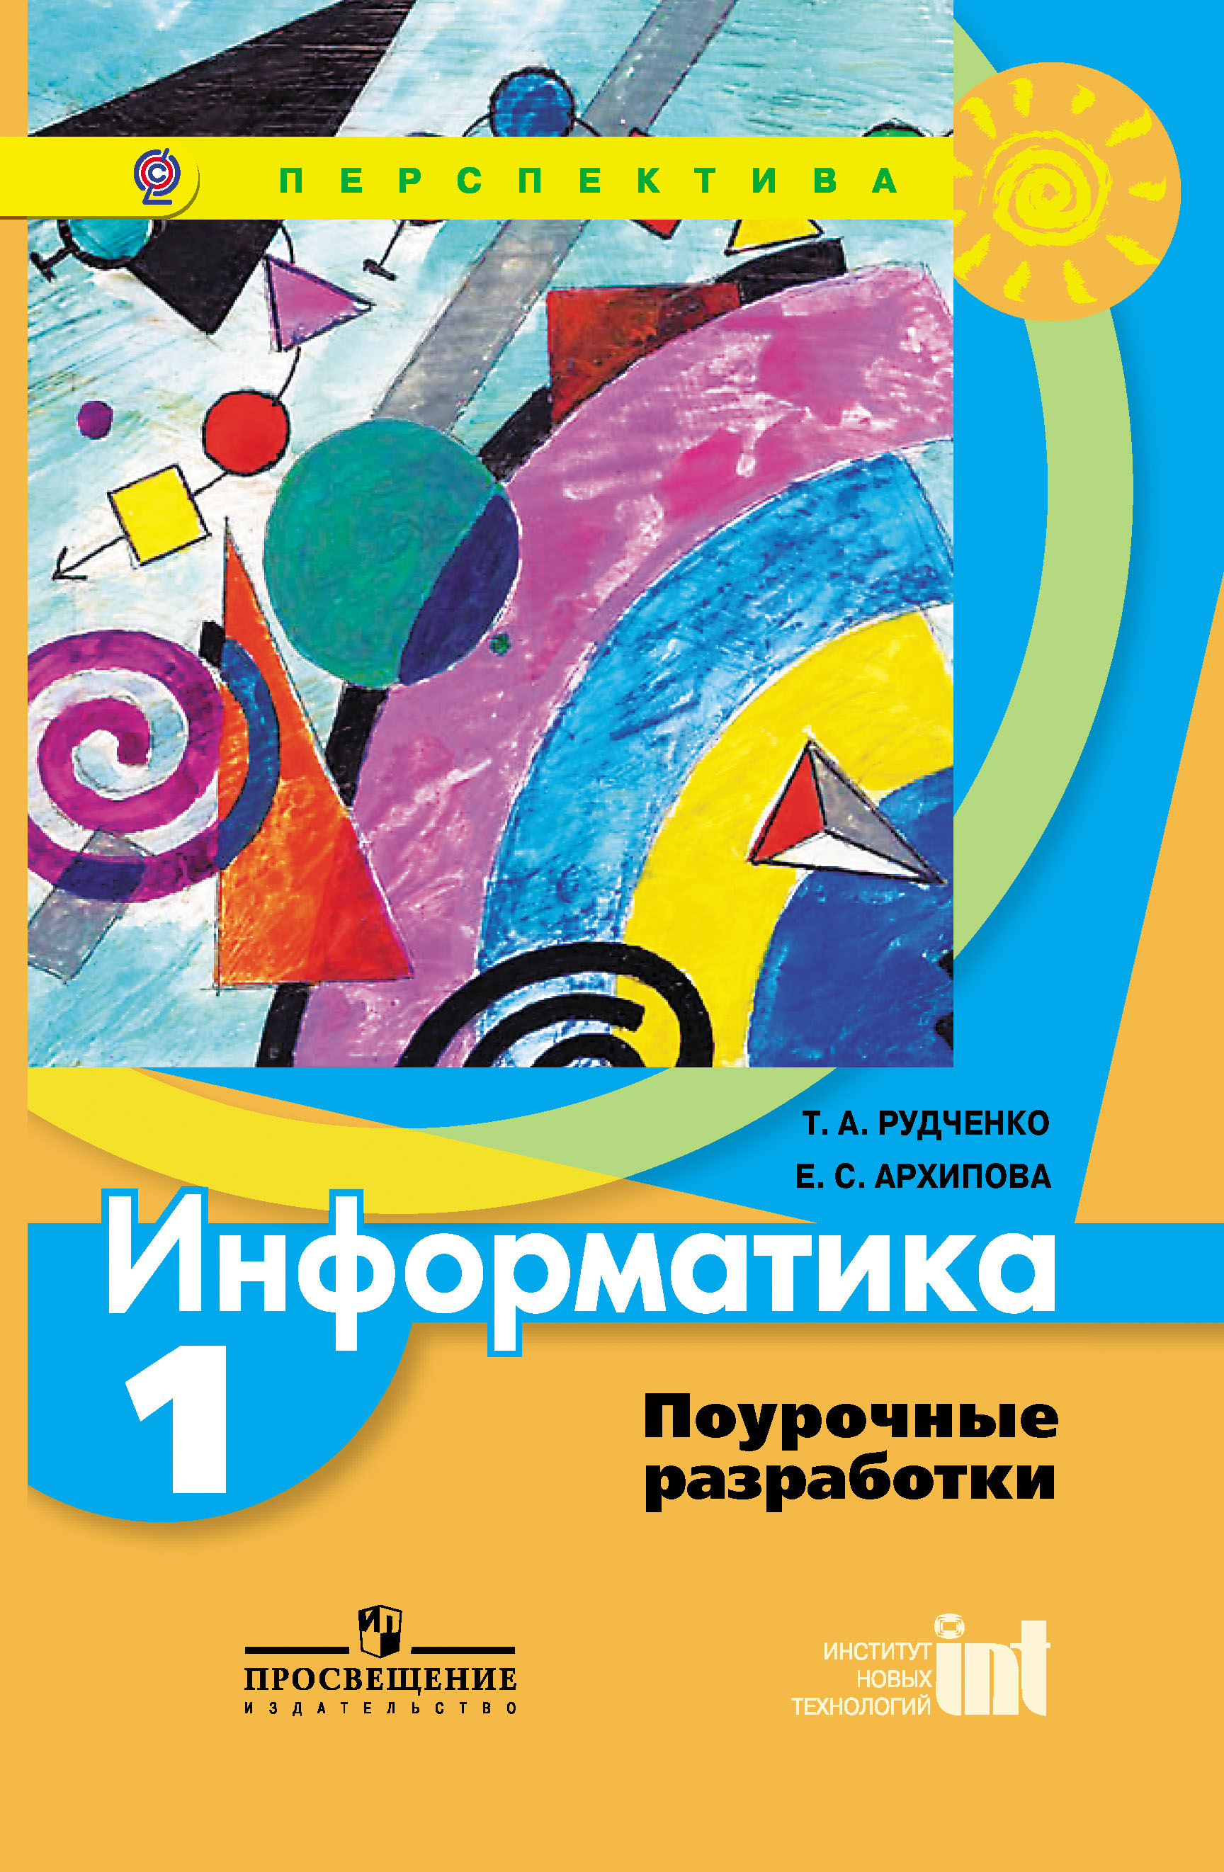

Т.А. Рудченко, Е.С. Архипова

Информатика
1 класс
Поурочные разработки

Издание разработано при поддержке Отдела теории алгоритмов и математических основ кодирования Вычислительного центра им. А.А. Дородницына Российской академии наук (заведующий отделом — к. ф.-м. н. В. А. Варданян)

Москва «Просвещение»
Институт новых технологий
2012

Содержание
Предисловие 5
Варианты изучения курса 7
Организация работы на уроке и контроль результатов обучения 7
Домашние задания 9
Комплект печатных (некомпьютерных) материалов курса 10
Как устроен учебник 10
Работа с печатной и компьютерной составляющими курса 11
Компьютерная составляющая курса 12
Работа в компьютерном классе: техника безопасности 14
Институт новых технологий (ИНТ) 17
Комментарий к учебнику 18
Правила игры 18
Область одной задачи 20
Комментарии к урокам 21
Урок «Раскрашиваем как хотим» 21
Решение задач из учебника 23
Презентация «Знакомство с компьютером» 23
Содержание презентации 24
Урок «Правило раскрашивания» 26
Решение задач из учебника 27
Компьютерный урок «Правило раскрашивания» 29
Решение компьютерных задач 1 — 5 32
Компьютерный проект «Мое имя» 34
Подготовительный этап 35
Изготовление учащимися компьютерного варианта бэджа 36
Окончательное изготовление визитной нагрудной карточки 39
Заключительные комментарии 39
Урок «Цвет» 40
Решение задач из учебника 41
Компьютерный урок «Цвет» 44
Урок «Области» 44
Решение задач из учебника 46
Компьютерный урок «Области» 47
Урок «Соединяем» 48
Решение задач из учебника 49
Компьютерный урок «Соединяем линией» 51
Урок «Одинаковые (такая же). Разные» 54
Фигурки 54
Одинаковые 55
Такой же 56
Решение задач из учебника 57
Компьютерный урок «Одинаковые и разные фигурки» 60
Урок «Обводим» 63
Решение задач из учебника 64
Компьютерный урок «Обводим» 68
Урок «Бусины» 71
Игра продолжается! 71
Бусины 72
Решение задач из учебника 73
Компьютерный урок «Бусины» 76
Урок «Одинаковые бусины. Разные бусины» 79
Решение задач из учебника 80
Компьютерный урок «Одинаковые и разные бусины» 82
Проект «Разделяй и властвуй», 1 часть 86
Несколько вводных замечаний 86
Подготовительный этап 87
Предварительное общее обсуждение 87
Групповая работа 88
Индивидуальная работа по оформлению решений 90
Заключительное обсуждение итогов проекта 90
Урок «Вырежи и наклей в окно» 91
Лист вырезания 92
Решение задач из учебника 92
Компьютерный урок «Положить в окно» 94
Лист определений «Положить в окно» 94
Решение задач 95
Урок «Сравнение фигурок наложением» 98
Решение задач из учебника 100
Компьютерный урок «Сравниваем фигурки наложением» 102
Лист определений «Сравниваем фигурки наложением» 102
Решение задач 63 — 70 103
Урок «Рисуем в окне» 106
Решение задач из учебника 108
Урок «Все, каждый» 110
Просмотр объектов 112
Решение задач из учебника 113
Компьютерный урок «Все, каждый» 116
Урок «Помечаем галочкой» 120
Решение задач из учебника 121
Компьютерный урок «Помечаем галочкой» 123
Компьютерный урок «Решение задач» 126
Контрольная работа 1 129
Бескомпьютерный вариант изучения курса 129
Решение задач из тетради проектов 130
Компьютерный вариант изучения курса 131
Решение компьютерных задач 132
Урок «Выравнивание, решение необязательных и трудных задач» 135
Решение задач из учебника 135
Компьютерный урок «Выравнивание. Решение задач» 140
Компьютерный проект «Фантастический зверь» 145
План урока 145
Изготовление эскиза фантастического животного 145
Описание компьютерного ресурса 146
Изготовление компьютерного изображения 147
Просмотр и обсуждение готовых работ 149
Урок «Русские буквы и цифры» 150
Решение задач из учебника 152
Компьютерный урок «Русские буквы и цифры. Одинаковые и разные буквы и цифры» 154
Урок «Цепочка. Бусины в цепочке» 159
Цепочки букв и цифр 161
Решение задач из учебника 162
Компьютерный урок «Цепочка. Бусины в цепочке» 164
Урок (и) «Цепочка: следующий и предыдущий» 167
Решение задач из учебника 168
Компьютерные уроки «Цепочка. Бусины в цепочке» 172
1 часть 172
2 часть 175
Проект «Бусины и цепочки» 176
Изготовление картонных бусин 177
Изготовление телесной цепочки 178
Решение задач 2 — 5 из тетради проектов 178
Урок «Раньше — позже» 180
Последовательности 180
Лист определений «Раньше — позже» 181
Решение задач из учебника 182
Компьютерный урок «Раньше — позже» 183
Урок «Числовая линейка» 186
Решение задач из учебника 188
Компьютерный урок «Числовая линейка» 191
Компьютерный проект «Записная книжка» 194
Подготовительный этап 195
Работа детей с компьютерным ресурсом 196
Распечатка страниц записной книжки 196
Формирование записной книжки 198
Изготовление обложки 199
Заключительные комментарии 199
Урок «Одинаковые цепочки. Разные цепочки» 200
Способ определения понятий в нашем курсе 201
Решение задач из учебника 201
Компьютерный урок «Одинаковые и разные цепочки» 203
Урок «Мешок» 206
Решение задач из учебника 208
Компьютерный урок «Мешок. Пустой мешок. Есть — нет» 210
1 часть 210
2 часть 212
Урок «Одинаковые и разные мешки» 217
Решение задач из учебника 218
Компьютерный урок «Одинаковые и разные мешки» 220
Урок (и) «Таблица для мешка» 224
Решение задач из учебника 226
Компьютерные уроки «Таблица для мешка» 231
1 часть 231
2 часть 234
Урок «Решение задач» 238
Решение задач из учебника 239
Компьютерный урок «Решение задач» 241
Контрольная работа 2 243
Бескомпьютерный вариант изучения курса 243
Решение задач из тетради проектов 244
Компьютерный вариант изучения курса 245
Решение компьютерных задач 246
Урок «Выравнивание, решение дополнительных задач» 249
Решение задач из учебника 249
Компьютерный урок «Выравнивание, решение дополнительных задач» 254
Урок «Решение проектных задач» 257
Решение задач из тетради проектов 258
Планирование курса «Информатика 1 », бескомпьютерный вариант изучения курса 262
Планирование курса «Информатика 1 », компьютерный вариант изучения курса 263

Предисловие
В сознании современных людей слово информатика неразрывно связано со словом компьютер. Многим кажется, что изучать информатику без компьютера — это как учиться ездить на велосипеде без велосипеда. Это и верно, и неверно. Сейчас мы объясним, в чём тут дело.
Есть наука информатика, некоторым разделам которой и посвящен настоящий курс, а есть информационные технологии и информационная культура и т. д. Часто и то и другое называется информатикой. Современные информационные технологии в значительной степени опираются на использование компьютера. В этом смысле информатика и компьютер неразделимы. Верно и то, что очень многие информационные технологии без компьютера изучать не стоит. Известно также, что многие задачи и результаты современной теоретической информатики возникли в связи с использованием компьютеров в нашей жизни.
Однако важность теоретической информатики как науки выходит за рамки изучения компьютеров. Наиболее значительные её результаты, относящиеся к математике мышления и коммуникации, были получены в конце XIX — первой половине XX в., до появления компьютеров и их вхождения в нашу жизнь. Среди учёных-математиков и философов, внёсших существенный вклад в информатику, есть и зарубежные — Г. Фреге, Д. Гильберт, К. Гедель, А. Тьюринг, Н. Винер, и российские — А. Н. Колмогоров, А. И. Мальцев, А. А. Марков.
Итак, в силу изложенных выше обстоятельств настоящий курс можно и, как нам кажется, нужно изучать, даже если в вашей школе нет ни одного компьютера. Полезны ли полученные при этом знания будущему пользователю компьютеров и других средств информационных технологий? Мы уверены, что да.
Полезен ли наш курс, если параллельно ваш класс имеет возможность работать на компьютерах? Да, и мы предлагаем вам программу, объединяющую информатику и информационные технологии. Программа эта не только интегрирует теоретическую информатику и информационные технологии, но и даёт возможность учащимся приобрести навыки использования компьютера и другие информационно-технологические навыки, которые могут (и должны) немедленно применяться учащимися при изучении различных предметов.
Мы считаем (и будем иллюстрировать это в дальнейшем), что изучение данного курса параллельно с основными курсами русского языка и математики позволяет существенно повысить качество изучения традиционных тем в этих курсах за счёт формирования у учащихся ещё одной, «информатической» точки зрения и развития их мыслительных и коммуникативных способностей. Мы рекомендуем вам не забывать об этой перспективе и, если вы преподаёте одновременно информатику и основные курсы, постоянно обращать внимание на возможные связи.
Главная цель изучения курса — формирование у ребёнка информационной культуры, под которой мы понимаем систему общих умений работы с информацией на практике и способность передавать её другим. Жизнь требует, чтобы многие элементы информационной культуры вошли в начальное образование. К информационной культуре относится умение пользоваться источниками информации — справочниками, словарями, энциклопедиями, расписанием поездов и программой телевизионных передач и др. К ней же можно отнести и умение разговаривать по телефону, и умение смотреть (и не смотреть) телевизор, и умение записывать свой адрес, и умение вести записную книжку. В нашем курсе учащиеся усваивают ряд фундаментальных понятий, лежащих в основе информационной культуры и необязательно связанных с компьютером.
Авторы выражают особую признательность за критическое обсуждение наших материалов профессору, доктору физико-математических наук Алексею Всеволодовичу Гладкому. По книгам и работам Алексея Всеволодовича учились авторы и другие участники данной работы. Последнее время профессор А. В. Гладкий много внимания уделяет средней школе. В частности, для педагогов начальной школы будет полезным знакомство с его книгой «Числа: натуральные, рациональные, действительные, комплексные» (М.: Вербум-М, 2000).

Варианты изучения курса
Курс «Информатика. 1—4 классы» рассчитан на изучение в течение четырёх лет в объёме 1 часа в неделю. Таким образом, необходимо выделить для прохождения курса 34 урока в каждом учебном году (в 1 классе — 33 урока).
В зависимости от того, есть ли у вас возможность использовать на уроке компьютер, вы можете выбрать один из двух вариантов изучения курса —бескомпьютерный или компьютерный (ИКТ-вариант). В первом случае вы будете использовать на уроках только печатные материалы курса, во втором — как печатные материалы, так и компьютерную составляющую. Для каждого варианта изучения курса в данном пособии приведено поурочное планирование.

Организация работы на уроке и контроль результатов обучения
Авторские идеи, заложенные в основу курса, требуют несколько необычной для начальной школы организации урока. Мы уверены в необходимости дать ученикам свободу самостоятельной работы, самостоятельного исследования. Это позволит детям учиться и развивать свои способности более охотно и эффективно, чем при традиционной форме проведения уроков.
Предлагаемая модель урока — это самостоятельная работа учащегося с учебником, самостоятельное изучение им листов определений и дальнейшее решение задач. Учителю отводится роль консультанта в сложных ситуациях и организатора обсуждений, как индивидуальных, так и групповых. Обсуждения чаще всего проводятся по окончании решения задач, для того чтобы могли поделиться своими идеями и способами их решения, чтобы ребята учились оформлять свои мысли вербально (словесно), чтобы обобщать опыт, накопленный ими в ходе решения задач. Такая модель урока поддерживается спецификой учебника, который содержит полную информацию, необходимую для решения любой задачи.
Мы считаем вполне допустимым, если в некоторых случаях ученики сами будут выбирать, какую задачу решать, однако их свобода всё-таки будет ограничена: во-первых, последовательностью изложения материала, во-вторых — объёмом обязательных знаний и умений по данному предмету, которыми в результате изучения курса должен обладать каждый ученик. Исходя из этих ограничений, мы советуем вам придерживаться следующих правил при планировании урока. На каждом уроке все учащиеся работают с одним и тем же листом определений. Листы определений необходимо проходить в том порядке, в котором они приведены в учебнике, ничего не пропуская, даже если вам кажется, что изложенная в них информация ребятам уже знакома. В учебнике помечены задачи, входящие в обязательный минимум, их необходимо решить каждому учащемуся для качественного усвоения материала курса (белый номер на зелёном фоне). В обязательные задачи входят не только упражнения на текущий лист определений, но и некоторые задачи на повторение, поскольку повторение является одной из важных идей курса.
В учебнике также довольно много необязательных задач (оранжевый номер на зелёном фоне). Они помогут вам организовать урок не только продуктивно, но и интересно, а также осуществить дифференцированный подход к каждому ученику. Среди необязательных задач есть задачи на повторение тем различных листов определений, причём разной степени сложности, которые позволят проводить текущее повторение, опираясь на уровень и специфику детей. Также среди этих задач можно легко найти материал для текущего контроля — самостоятельных и проверочных работ, иногда мы обращаем на это ваше внимание в комментариях к задачам. Наконец, среди необязательных задач встречаются довольно трудные, которые помогут не просто занять сильного ученика, но и позволят ему реализовать свои способности и продвинуться на пути к новым вершинам.
Обратите внимание на то, что есть задачи трудные технически (например, если в задании очень много объектов), а есть задачи трудные содержательно. Таким образом, при подготовке к уроку надо внимательно изучить необязательные задачи и решить, как использовать их наиболее эффективно. Ну и конечно, не стоит стремиться к тому, чтобы все дети решили все необязательные задачи.
Промежуточный контроль вы можете организовать по своему усмотрению, используя задачи, имеющиеся на страницах учебника. Итоговый контроль мы предлагаем проводить в форме контрольных работ, задачи которых (в двух вариантах) помещены на вкладыше тетради проектов.

Домашние задания
Наш опыт показывает, что содержание курса может быть изучено без домашних заданий. Однако, если дети и родители будут этого требовать, желающим можно разрешить выполнение заданий дома. В этом случае вам, возможно, придётся столкнуться с множеством вопросов со стороны родителей. Постарайтесь сделать это обсуждение приятным для обеих сторон. Один из способов — предложить родителям побеседовать друг с другом. Вы можете дать им почитать книгу для учителя, предложить самим порешать детские задачи (систематически, подряд, начиная с самой первой!). Другой способ — постараться объяснить родителям, что очень важно, чтобы ребёнок работал с учебником самостоятельно даже дома — помощь родителей может состоять лишь в поддержке и обсуждении неясных вопросов, но ни в коем случае не в подсказке.

Комплект печатных (некомпьютерных) материалов курса
В комплект печатных материалов каждого года обучения входят учебник, рабочая тетрадь, тетрадь проектов.
Учебник содержит весь необходимый теоретический материал и условия всех задач. Записывать решения задач следует в рабочей тетради.
Рабочая тетрадь предназначена для того, чтобы в ней ребёнок записывал решения задач курса. Она содержит только графические элементы (окна, картинки, фигурки, бусины), поэтому рабочую тетрадь можно использовать только в комплекте с учебником.
В тетради проектов собраны все материалы, которые потребуются для проведения проектных уроков. Кроме этого, на вкладыше тетради проектов помещены листы вырезания и тексты контрольных работ. Листы вырезания — это заготовки, которые понадобятся для решения задач из учебника. Листы с контрольными работами предполагают выполнение задач прямо на этих листах, они уже содержат все необходимые заготовки для решения задач.

Как устроен учебник
Учебник содержит страницы, где даются определения понятий курса, — листы определений и страницы с заданиями. Листы определений выделены в учебнике рамкой голубого цвета. На каждом листе определений вводится новый объект или свойство, а также новое понятие. Мы даём эти определения с помощью примеров, причём на первых порах графических.
Страницы с заданиями содержат комплексы задач по темам, представленным на листах определений. Блоки задач не всегда однородны — мы часто помещаем в них задачи на повторение. Многие задачи комплексные — это не задачи на определение или на правило. Указание темы — это приглашение посмотреть на соответствующее определение и понять его.
Если в ходе работы с задачами оказывается, что у вас с ребёнком разное понимание какого-то слова или выражения, необходимо вернуться вместе к соответствующему листу определений и попытаться заново разобраться в его примерах. Методические комментарии в данной книге разделены на уроки в соответствии с компьютерным вариантом изучения курса (см. соответствующий вариант планирования). Если вы работаете с детьми без компьютеров, просто не обращайте внимания на описание компьютерных материалов (последовательность уроков для обоих вариантов изучения курса остаётся общей). Комментарии к отдельным урокам построены следующим образом: сначала обсуждение новой темы (а значит, нового листа определений), а затем обсуждение блока задач из учебника, относящихся к этой теме. В конце каждого урока приводится описание задач соответствующего компьютерного урока (см. ниже).

Работа с печатной и компьютерной составляющими курса
При выборе компьютерного варианта изучения курса желательно организовать занятия так, чтобы на каждом уроке виды деятельности учащегося чередовались. На уроках дети некоторое время должны работать за компьютером (с компьютерной составляющей курса) и некоторое время — за партой (с учебником и рабочей тетрадью или с тетрадью проектов). Обычно уроки информатики, проводимые по группам, в современной школе организованы так, что вначале одна подгруппа находится за компьютером, а другая работает с тетрадями, затем подгруппы меняются местами. Для данного курса такая организация учебного процесса не подходит. Обычный (не проектный) урок чаще всего должен начинаться с изучения листа определений учебника и решения основного блока обязательных задач из учебника, а затем дети могут переходить к работе с компьютерными задачами. На проектных уроках последовательность видов деятельности может быть другой, но она чаще всего тоже строго определена и не допускает произвольной перестановки.

Компьютерная составляющая курса
Конечно, общие идеи курса находят своё отражение как в бумажной, так и в компьютерной составляющей. Важнейшей из этих идей является деятельностный подход к обучению: ученик получает все необходимые ему знания в ходе интересной, актуальной для него деятельности. Именно в силу ориентации на деятельностный подход компьютерная часть курса не содержит отдельных уроков, которые традиционно включаются в другие курсы информатики. Например, мы не выделяем отдельное время для обучения включению/выключению компьютера, открытию документов и приложений, работе с мышью и т. д. Мы считаем, что все эти нужные и полезные навыки в рамках нашего курса дети легко и быстро освоят в ходе выполнения компьютерных уроков, проектов и т. д. Исключение составляет только самый первый урок, на котором дети, рассматривая экраны презентации «Как устроен компьютер», обсуждают с учителем общее устройство компьютера и, главное, правила поведения в компьютерном классе, а также правила техники безопасности работы за компьютером.
Компьютерную составляющую для курса 1 класса можно найти на сайте http://info.seminfo.ru. Чтобы посмотреть предлагаемые ресурсы, вам достаточно зарегистрироваться на этом сайте. Если вы хотите, чтобы с компьютерными уроками работали и ваши учащиеся, вам необходимо открыть собственное пространство на сайте или в локальной сети школы. Учителя Московского региона могут сделать это на сайте http://nachalka.seminfo.ru.
Большая часть компьютерной составляющей курса представляет собой компьютерные уроки по темам, соответствующим списку тем в учебнике. Компьютерная составляющая разрабатывалась так, чтобы её можно было использовать не только как поддержку теоретического курса, но и как целостный курс, который можно изучать дистанционно. Поэтому каждый компьютерный урок рассчитан примерно на один учебный час и включает полный объём материала соответствующей темы — лист определений и набор задач по изучаемой на уроке теме, а также задания для повторения. Кроме того, некоторые задания компьютерного урока предназначены для знакомства со специальными инструментами, используемыми для решения компьютерных задач. Часто использование несложных компьютерных инструментов позволяет ребёнку быстро выполнить трудоёмкое задание, работа с которым на бумаге заняла бы много времени. Кроме того, компьютерная задача может легко смоделировать работу ребёнка с физическими объектами, при этом в отличие от реальной физической модели результаты его работы с компьютерной задачей фиксируются, их можно обсудить и, если нужно, потом исправить, сделать задачу заново.
Поскольку каждый компьютерный урок рассчитан примерно на один учебный час, не предполагается, что все ваши ученики будут выполнять все компьютерные уроки в полном объёме: ведь на работу с компьютерной составляющей курса у них на каждом уроке будет примерно 10—15 минут. Средний учащийся за это время успеет выполнить примерно 3—4 задачи, и этого будет вполне достаточно. В обязательном порядке все учащиеся на каждом уроке должны решить задачи, в которых происходит знакомство с компьютерными инструментами. Обычно это 2—3 первые задачи каждого урока. Остальные составляющие компьютерных уроков вы можете использовать по-своему усмотрению. Наиболее естественно предлагать детям решать задачи каждого урока по порядку, начиная с первой. В этом случае каждый учащийся будет работать в своём темпе — слабые учащиеся ограничатся знакомством с компьютерными инструментами и решением самых простых задач, а наиболее сильные и быстрые учащиеся, возможно, выполнят все задачи. Листы определений в компьютерных уроках тоже можно использовать по-разному. Если вы уверены, что все дети усвоили материал, работая с учебником, попросите их пропустить листы определений и сразу перейти к задачам. Другой вариант — попросить детей быстро просмотреть листы определений для закрепления материала. Наконец, можно предлагать (всем или выборочно) изучать листы определений не из учебника, а из компьютерных уроков. Это особенно полезно делать в курсе 1 класса, когда многие дети ещё плохо читают: ведь в компьютерном уроке все тексты озвучиваются.

Работа в компьютерном классе: техника безопасности
Если вы выбрали ИКТ-вариант изучения курса, на уроках дети будут работать на компьютере. Работа в компьютерном классе имеет свою специфику по сравнению с обычными классами: в частности, она требует соблюдения всеми участниками учебного процесса дополнительных правил техники безопасности и гигиены.
Конечно, соблюдение правил техники безопасности в компьютерном классе чаще зависит от взрослых, чем от детей. Так, у родителей часто возникают вопросы о безопасности работы маленьких детей в компьютерном классе, поэтому вам важно уметь рассеивать существующие мифы о вреде компьютеров. Безопасность работы зависит от года выпуска компьютеров, их расположения, правильной организации электрической сети.
Как электронный прибор современный компьютер (правильно установленный, имеющий надёжное заземление и нормально эксплуатируемый) сам по себе вреден не более (даже менее), чем телевизор, который в иных домах не выключается с раннего утра до позднего вечера. Однако любое орудие и любая среда человеческой деятельности (взять хотя бы остро заточенный карандаш или привычку к чтению текста с мелким шрифтом в сумерках) могут оказаться вредными и даже опасными для людей несведущих и неосторожных. Перечислим причины и следствия тех столь частых, к сожалению, случаев неправильной организации учебного процесса с использованием компьютеров, которых обязательно нужно избегать.
- Дети легко увлекаются работой на компьютере — интересному для них занятию они готовы сосредоточенно предаваться часами. Слишком продолжительное пребывание у экрана может неблагоприятно сказаться на их зрении и общем физическом самочувствии.
- Когда взор ребёнка постоянно прикован к одному объекту на дисплее, наблюдаемому с одного и того же расстояния, резко снижается способность аккомодации (перефокусировки) глаза при переводе взгляда на какой-либо другой объект, находящийся ближе или дальше экранного. Эта способность восстанавливается далеко не сразу, а лишь спустя немалое время после окончания работы на компьютере.
- Пристально вглядываясь в экран, дети гораздо реже мигают, поверхность глазного яблока реже омывается и меньше очищается слёзной влагой, а это вызывает раздражение слизистой оболочки. Поскольку в поле зрения ученика монитор настольного компьютера обычно находится значительно выше, чем лежащая перед ним книга или тетрадь, то ученик вынужден дополнительно поднимать верхние веки, что ещё сильнее сушит и раздражает глаза.
- В большинстве школ пока ещё компьютерные рабочие места оборудуются в расчёте на старшеклассников. Малышу бывает тяжело дотягиваться до нужной литеры на клавиатуре, испытываемое при этом добавочное напряжение усугубляется отсутствием опоры для ног, которые не могут коснуться пола, что может привести к ощущению дискомфорта в области рук, шеи и спины.
- Детям часто приходится наблюдать дисплей со слишком маленького расстояния, т. е. не под наилучшим для них углом зрения. Ученики обычно не замечают избыточной яркости экрана, бликующих отражений и прямых помех от посторонних источников света и не осознают необходимости регулировки и нейтрализации соответствующих параметров и эффектов. Результатом могут быть мигрень к концу занятий, резь в глазах, двоящиеся образы предметов и т. д.
Всех перечисленных негативных последствий, проистекающих из плохо продуманной организации учебной работы с компьютерами, можно полностью избежать, если придерживаться нескольких простых, но совершенно обязательных правил и условий.
- Удостоверьтесь, что ученик сидит у компьютера в надлежащей позе и ясно различает все экранные объекты, нужные для выполнения полученного им задания. Тщательно следите за тем, чтобы расположение на столе клавиатуры, монитора (высота, угол наклона, расстояние от наблюдателя), а также регулировка сиденья соответствовали индивидуальным антропометрическим (телесным) особенностям каждого ребёнка. Из простейших решений наилучшим будет регулируемое по высоте кресло, потому что легче поднять его, чем опустить ниже монитор или стол. Удобная опора (деревянная подставка) для ног в младших классах обязательна.
- Перед началом занятий подойдите к каждому ученику и отрегулируйте яркость и контрастность изображений на его мониторе, каждый раз спрашивая, лучше или хуже ему виден данный объект, пиктограмма, меню и т. д. Проверьте, не мешают ли этому блики на экране или слишком интенсивное естественное (прямые лучи солнца) либо искусственное освещение. (Помните, что при работе с компьютером общая освещённость классной комнаты должна быть примерно вполовину меньше той, которая необходима для обычных занятий чтением или письмом.) Монитор ни в коем случае не должен располагаться прямо перед светлым окном (его надо достаточно плотно зашторить) или зажжённой электролампой, попадающей в центральное поле зрения ученика.
- На уроках в компьютерном классе надо правильно организовывать смену деятельности. В классе, кроме столов с компьютерами, обязательно должны стоять столы для организации другой деятельности: работы с учебниками и рабочими тетрадями, подготовительной работы над проектами, проведения математических игр и т. д. Основная модель урока в компьютерном классе состоит в том, что дети сначала работают с учебником и тетрадью: знакомятся с листом определений, решают «бумажные задачи». После этого они переходят к компьютеру и выполняют задачи компьютерного урока. Таким образом, каждый ребёнок в течение урока будет менять место работы и вид деятельности, передвигаясь при этом по классу, поэтому никаких специальных пауз и физкультминуток не понадобится.
- Иногда можно слышать о каком-то вредном излучении, исходящем от компьютерных мониторов. Позиция Всемирной организации здравоохранения состоит в том, что современные мониторы, имеющие, в частности, сертификаты ТСО (шведской профсоюзной организации) 92, 99 или 2002, не испускают вредного излучения. Надо только помнить, что все эти сертификаты действительны исключительно в том случае, когда компьютер подключён к розетке с хорошим заземлением.
На самом деле вредное воздействие компьютера, как и многих других плодов цивилизации, состоит в производимом им шуме. Компьютеры могут существенно увеличить уровень шума в классе. Чтобы снизить уровень шума, попросите техническую службу регулярно смазывать и заменять все компьютерные вентиляторы, тщательно затягивать все винтики. Постарайтесь поместить шумные системные блоки подальше от рабочих мест детей.

Институт новых технологий (ИНТ)
ИНТ — негосударственное образовательное учреждение, созданное в конце 80-х гг. XX в. учёными разных специальностей: математиками, лингвистами, биологами, физиками, специалистами в области информатики и др. В создаваемых ими учебных курсах решается задача обновления содержания образования — приведение его в соответствие с современным научным знанием и использование в образовательном процессе видов учебной деятельности, сходных с деятельностью учёного-исследователя.
Сотрудники ИНТ участвовали в создании первого советского учебника по курсу «Основы информатики и вычислительной техники», который был внедрён во всех школах страны. Впоследствии они разработали курсы «Математика и Язык» и «Информатика» (для начальной школы) и «Алгоритмика» (для основной школы), создали множество компьютерных программ по школьным курсам и адаптировали для России лучшие зарубежные разработки в этой области. Наиболее известными среди используемых в начальной школе являются версии языка Лого для компьютеров на различных платформах: PC и Макинтош. За свою работу ряд участников этих разработок, в частности авторы данной книги, были удостоены Премии Президента Российской Федерации.
Философия образования, в рамках которой ИНТ осуществляет свою деятельность, включает элементы конструктивизма и конструкционизма (Пиаже — Пейперт) и гуманной педагогики (Роджерс, Амонашвили).

Комментарий к учебнику

Правила игры
На первых страницах учебника мы обращаемся к видам деятельности, в той или иной степени знакомым всем детям. Основное содержание этой части курса состоит не в сообщении информации (например, как выглядит синий цвет). Главная задача, которая ставится здесь перед учителем и детьми, — договориться о некоторых существенных правилах игры, т. е. правилах, принципах, законах совместной деятельности. Такие правила обычно считаются самоочевидными и подразумеваются несущественными и т. д. Однако нам во всём дальнейшем курсе необходимо ясное и явное понимание этих правил.
На первых страницах учебника мы задаём одну из основных моделей деятельности — последовательное решение задач в учебнике. Вам нужно добиться, чтобы все дети поняли, что от них требуется: посмотреть на страницу, понять условие задачи, выполнить необходимые действия. Если не получилось — спросить учителя, если получилось — ждать учителя и быть готовым показать ему результат, а пока перейти к следующей задаче и т. д.
Решению задач очередного цикла должно предшествовать знакомство с соответствующим листом определений, в котором на примерах объясняется смысл нового ключевого слова или выражения. Обращение к листу определений (самостоятельно или вместе с учителем) в ходе решения задачи — одно из умений, вырабатываемых с самого начала курса.
Понимание ребёнком того, что значит правильно или неправильно решённая задача, — важнейший элемент всего учебного процесса. Если задача решена неправильно, прочитайте вместе с ребёнком ещё раз условие, спросите его, как он решал задачу, и постарайтесь дождаться того момента, когда он скажет (про себя или вслух, самостоятельно или с помощью учителя): «Ну да, конечно...» — и сам решит её верно.
Фиксация правил в одних задачах (именно в синий цвет и по правилу) контрастирует в первой части учебника с абсолютной свободой деятельности (задание Раскрась как хочешь). Желательно, чтобы дети ощутили этот контраст.
Принципы (правила игры), интуитивно очевидные для вас, могут быть неизвестны детям. Обратите на это внимание и терпеливо помогите им начать играть по общим правилам и получать от этого удовольствие.
Представление о правилах игры, явных и неявных, существенно для нашей работы в классе, и оно также существенно и для всей последующей жизни ребёнка. Это представление формализуется различными способами и широко используется в информатике. Так будет обстоять дело и в дальнейшем — многие понятия станут для нас важными и в ходе работы над курсом, и как предварение строгих математических понятий информатики.

Область одной задачи
В учебнике почти на каждой странице имеется не одна, а несколько задач. Отделить одну от другой нам с вами достаточно легко. Помимо текста задания, есть также поле, где расположены объекты, к которым относится задание. На первых порах это прежде всего картинки, фигурки, бусины и т. п. Эта часть страницы — «позиция в игре», или «микромир», где станет сейчас развиваться действие, в котором вы с ребёнком будете жить несколько минут. Также к полю задачи относится некоторая область в рабочей тетради. Кроме этого, к полю задачи может относиться ещё и лист вырезания из тетради проектов.
Для взрослого всё это понять довольно просто. Однако это может быть неочевидно для ребёнка. Поэтому при решении первых задач из учебника подробно обсудите, как найти поле задачи в учебнике и рабочей тетради. Обсудите с ребятами правила игры — где нужно искать условие задачи и где оформлять её решение. Тем самым вы избавитесь от массы вопросов в дальнейшем.
Умение отвлечься от остального содержания страницы, от других страниц и вообще от всего окружающего и сосредоточиться на условии задачи и её микромире — важная способность. Старайтесь развивать её у детей с первых уроков: ведь, как и в случае с правилами игры, здесь у учащегося тоже формируются как навыки работы с информатическими понятиями, так и общие жизненные умения.
Конечно, всё это в равной мере относится и к работе ребёнка за компьютером. В компьютерных уроках каждая задача расположена на отдельном экране, тем не менее умение сосредоточиться на условии задачи понадобится детям и при работе на компьютере.

Комментарии к урокам

Урок «Раскрашиваем как хотим»
Новое ключевое выражение: раскрась как хочешь.
Первый урок стоит начать со знакомства с учебником и рабочей тетрадью. Расскажите детям о предназначении листов определений, принятых в учебнике условных обозначениях, задачах обязательных и необязательных, листах вырезания в тетради проектов и системе работы с ними. Также надо подробно остановиться на том, как найти в рабочей тетради поле, относящееся к той или иной задаче учебника.
Курс начинается с заданий по раскрашиванию. Дети уже имели дело с книжками-раскрасками, поэтому такая деятельность им знакома. Ученикам будет приятно просто выполнить задание и получить похвалу учителя. В то же время важным и, возможно, необычным для вас является использование выражения как хочешь. Его важность связана со следующим принципом:
Мы стараемся как можно более ясно и явно формулировать все условия и ограничения каждой задачи. Суждение о том, правильно решена задача или нет, в равной степени должно быть доступно и ребёнку, и учителю.
Частной ситуацией, в которой подчеркнуто используется этот принцип, и является выражение как хочешь. Как бы ни раскрасил ребёнок картинку, даже если он явно балуется, проверяя границы нашего как хочешь, мы говорим ему: «Всё в порядке, ты следуешь правилам игры! Молодец!»
Помимо этого социально-психологического значения, выражение как хочешь имеет и другие значения. С точки зрения методики преподавания информатики (и математики), правильного её использования и творческой работы в этой науке важным является умение привести произвольный пример, удовлетворяющий данному определению: «А почему бы нам не попробовать взять произвольную...» В целом умение действовать и планировать действия в системе ограничений и при отсутствии ограничений очень важно в работе с информационными системами, например в программировании. Конечно, это умение полезно и в житейских ситуациях, где бывает нужно дать волю своей фантазии или попытаться угадать, на каком пути повезёт.
С научной точки зрения операция произвольного (недетерминированного) выбора является одной из простейших и фундаментальных при описании процессов в теории алгоритмов, с основами которой дети начинают знакомиться на первых же страницах учебника.
Мы не считаем, что всё из того, что мы сейчас рассказали о как хочешь, в равной степени и сразу вам понятно. Также и на других страницах книги для учителя вы можете встретить места, к которым полезно вернуться ещё раз или даже попытаться разобраться в них с помощью авторов учебника. Мы будем рады обсудить с вами эти вопросы. В то же время мы уверены, что решения вами всех задач, предлагаемых детям, будет достаточно для понимания основных понятий и методов нашего курса. Те из отступлений и комментариев книги для учителя, которые могут оказаться трудными для понимания, не используются непосредственно в решении задач.
На листе определений «Раскрашиваем как хотим» намеренно одна и та же картинка раскрашена по-разному, в том числе и совсем неаккуратно. Мы надеемся, что это поможет ребёнку понять, что означает задание Раскрась как хочешь.
Напомним, что в задании Раскрась как хочешь важна не аккуратность выполнения, не красивость, а сам факт того, что ребёнок понял, что от него требуется в задании, и выполнил задание так, как хотел. На первых задачах ребёнок не столько учится раскрашиванию картинок, сколько привыкает к формату страницы учебника с задачами и листам определений, учится тому, что значит прочитать (понять, усвоить) задание и выполнить его.

Решение задач из учебника
Задача 1. В задаче специально повторена картинка из листа определений. Ребёнок может попытаться скопировать раскраску этой картинки из листа определений, а может раскрасить по-своему. Все варианты являются правильными решениями. Чтобы урок информатики не превратился в урок рисования, хорошо бы по окончании решения этой задачи организовать проверку, переходящую в обсуждение формулировки «раскрась как хочешь». Можно попросить ребят поменяться решениями и организовать парную проверку или можно показать классу решения, наиболее далёкие от обычных канонов раскрашивания (если вы опасаетесь, что в классе таких решений не найдётся, можете заготовить их сами). Ученикам предложите решить, правильно ли выполнено задание. Если кто-то сочтёт чьё-то решение неверным, попросите его объяснить свою точку зрения. При необходимости стоит вернуться к листу определений. В итоге должна прозвучать мысль о том, что любое решение следует признать правильным, так как лист определений не содержит никаких ограничений.
Задача 2 (необязательная). Если ученик, следуя правилам игры, решит просто перечеркнуть двумя линиями картинку из задачи 1, то он наверняка успеет решить и эту необязательную задачу. Однако некоторые дети могут захотеть раскрасить картинку красиво и аккуратно, поэтому времени на задачу 2 у них просто не хватит. Тем ребятам, кому доставляет удовольствие сам процесс раскрашивания, можно предложить эту задачу на дом (по желанию).

Презентация «Знакомство с компьютером»
Прежде чем переходить к выполнению компьютерных уроков, следует сформировать у детей самые простые и необходимые умения, без которых работа с курсом невозможна. На первом уроке не нужен подробный и долгий рассказ. Опыт показывает, что дети достаточно легко осваивают умения и навыки работы на компьютере, если этот процесс идёт постепенно, в ходе решения практических, актуальных для ребят задач. Что касается каких-либо специальных знаний о компьютерах вообще, то такие разговоры в 1 классе вести ещё рано. Поэтому на первом уроке достаточно кратко поговорить с ребятами о главных составляющих компьютера, подробно остановившись на работе мыши, о технике безопасности и гигиене при работе с компьютером. Для организации такого разговора удобно использовать презентацию «Знакомство с компьютером».

Содержание презентации
Экран 1. Что мы будем делать при помощи компьютера. Приблизительный комментарий учителя: «На уроках информатики мы будем с вами решать задачи, печатать тексты, рисовать картинки». Учитель показывает на экране стилизованные картинки с задачей, с текстом, с рисунком. Дальше можно спросить детей: «А где ещё помогает компьютер?» — и получить самые разнообразные ответы (у папы на работе, в стиральной машине, дома для игры, в автомобиле и пр.), которые можно обсудить всем вместе.
Экран 2. Из чего состоит компьютер (системный блок, монитор, клавиатура и мышь). После демонстрации этого экрана покажите детям те компьютеры, которые есть в классе, найдите вместе системные блоки, мониторы, клавиатуры и мыши. Никаких определений давать сейчас не надо — для чего что предназначается, детям всё равно на первом уроке не понять, достаточно лишь того, что они запомнят, как что называется.
Экран 3. Какие бывают мыши. Укажите на тот рисунок, который ближе всего к той мыши, которая есть в классе, и расскажите детям, что поначалу это будет главный инструмент в их работе с компьютером. Обратите внимание на главную кнопку, обсудите, что значит щёлкнуть мышью и пр. Пусть дети подержат в руках мышь, поймут, где расположена главная (левая) кнопка, пощёлкают ею и пр.
Обратите особое внимание на левшей в вашем классе: обсудите с каждым из них отдельно, в какой руке ему удобнее держать мышь. Если ребёнку всё равно (он ещё никогда с мышью не работал), то лучше привыкать работать с мышью правой рукой — это умение ему пригодится в дальнейшем. Если ребёнок с явно выраженной леворукостью и ему совсем неудобно держать мышь правой рукой, лучше тогда не настаивать и разрешить ему работать левой рукой (для этого надо будет переставить мышь так, чтобы она находилась слева от клавиатуры).
Объясните ребятам, что все действия с мышью на мониторе отражает курсор. Если мы двигаем мышью, то курсор двигается по экрану монитора. Курсор может менять свой внешний вид, но его всегда легко найти, слегка подвигав мышью. Именно двигая мышью, мы можем навести курсор на тот объект на экране, на котором будет производиться щелчок мышью.
Экран 4. Что можно подключать к компьютеру. Покажите детям, какие ещё устройства есть в классе, кроме компьютеров: принтер, сканер, наушники и пр. Просто показывайте и называйте устройства. Можно и рассказать, что они делают, только коротко, всё равно детям это не запомнится сразу.
Экраны 5—12. Правила работы за компьютером.
• Как и с любым электроприбором, следует соблюдать правила техники безопасности — не выдёргивать провода из розетки.
• Руки обязательно должны быть сухими и чистыми — иначе клавиатура и мышь очень скоро испачкаются и не будут работать.
• Около компьютера нельзя есть и пить — можно испачкать клавиатуру и мышь.
• В компьютерном классе нельзя бегать и шалить.
• В дисковод можно ставить только диски. Ничего другого нельзя помещать в дисковод и иные части компьютера — иначе он не будет работать.
• Нельзя дотрагиваться до монитора руками и царапать экран разными предметами — он испачкается, и ничего не будет видно.
• Сидеть за компьютером надо так, чтобы смотреть на монитор, не поднимая головы. Клавиатура должна быть близко, под руками, а монитор — подальше. Клавиатура должна быть хорошо освещена, а на монитор не должен попадать прямой свет, иначе будут блики. Яркость монитора нужно отрегулировать так, чтобы не уставали глаза.
• Важно не сидеть за компьютером слишком долго, потому что могут устать глаза. Надо делать перерывы, заниматься другими делами — тем, что скажет учитель.
Эти правила нужно подробно обсудить всем классом. Они простые, поэтому мы надеемся, что дети их быстро поймут и будут им следовать. Напомните детям, что это тоже часть правил игры — на этот раз касающаяся работы в компьютерном классе и за компьютером. Поскольку техника безопасности в компьютерном классе существенно зависит от устройства конкретного класса, то вы можете добавить в этот свод правил ещё некоторые по своему усмотрению.

Урок «Правило раскрашивания»
Новые ключевые понятия и выражения: правило раскрашивания, раскрась (по правилу).
Мы предполагаем, что и дети, и вы сами сумеете понять по примерам из листа определений наше правило раскрашивания. Тем не менее мы считаем полезным, чтобы вы для себя сформулировали в явном виде, в чём состоит это правило (нашу формулировку мы приведём ниже). Предлагаем вам не сообщать нашу или вашу собственную формулировку учащимся. Но если учащийся ошибается при выполнении какого-то задания, нарушая правило раскрашивания, вернитесь вместе с учеником к листу определений учебника, где встречается то же нарушение. Попросите учащегося объяснить, почему здесь раскраска неправильная. Попытка объяснения может помочь ему понять, где он ошибся в своей работе.
Теперь мы с вами обсудим, каково же правило раскрашивания. Рисунки, предлагаемые для раскрашивания, образованы системами линий (границ). Все линии чёрные, примерно одинаковой толщины. Этими линиями лист разбит на несколько областей (как на географической карте). Если две точки на бумаге лежат в одной области, то из одной можно пройти в другую, не пересекая чёрных линий. Если две точки лежат в разных областях, это невозможно.
Наше правило требует, чтобы каждая из областей была раскрашена только одним цветом — так, например, чтобы из зелёной точки нельзя было пройти в красную, не пересекая чёрных линий (границ). Но в то же время две разные области, как расположенные рядом, так и далёкие друг от друга, могут быть раскрашены одним цветом. Раскраска каждой области должна быть сплошной: не должно быть непрокрашенных участков.
Во всех наших картинках среди всех областей имеется одна, которая простирается до краёв листа. Эту область мы будем называть внешней. Она всегда должна оставаться нераскрашенной — это тоже часть нашего правила. Иногда границей картинки является прямоугольная рамочка (как, например, в задаче 19). Тогда внешняя область картинки — это то, что находится вне этой рамочки.

Решение задач из учебника
Начиная с этого урока, в каждой задаче, где употребляется слово «раскрась», предполагается следование введённому на листе определений правилу раскрашивания.
Задачи 3—5. С точки зрения правила раскрашивания в этих задачах картинки довольно несложные. Все эти картинки состоят из одной области. В задаче 3 эта область очень легко выделяется, в задачах 4 и 5 — несколько сложнее. Поскольку в каждой картинке ровно одна область, каждая картинка по правилу раскрашивания должна быть раскрашена одним цветом. Скорее всего, большинство из детей раскрасят картинки в естественные цвета: яблоко — красным, дельфина — серым или голубым, змею — жёлтым, коричневым или чёрным. Однако, согласно правилам нашей игры, это вовсе не обязательно. Если кто-то из ребят начнёт доказывать, что решение соседа, который раскрасил яблоко синим, неверное, то необходимо вместе с ним обсудить смысл выражения раскрась каким хочешь цветом.
В задачах этого урока ребята обязаны следовать правилу раскрашивания, но при этом могут выбрать для раскрашивания любой цвет. Поэтому решений в каждой задаче имеется несколько. Как правило, у задач, встающих перед нами в реальной жизни, есть много решений. Задачи с единственным решением возникают, скорее, в искусственных, например учебных, ситуациях. В то же время задачи, где абсолютно любой объект является решением, обычно не встречаются.
Можно считать, что условие задачи есть просто описание системы ограничений (или одного сложного ограничения). Соответственно ответ к задаче — это один объект, удовлетворяющий этим ограничениям (если такой объект только один), или перечень всех объектов (если их несколько). Бывает (но такие случаи нам не будут встречаться), что таких объектов бесконечно много. Тогда ответом является описание всех этих объектов, «более простое и явное», чем условие задачи (которое тоже некоторым образом является описанием ответа). Наконец, что ещё более усложняет реальную ситуацию, условие задачи содержит не всю информацию (не все ограничения), необходимую для её решения. Как правило, в процессе решения (поиска ответа) задачи ребёнок использует ещё и дополнительные ограничения, в условие задачи не входящие. Это довольно длинное рассуждение имеет целью напомнить вам, что ситуация решения задачи сама по себе не является столь уж очевидной и мы учим детей достаточно тонкому делу.
Задача 6. В картинке к этой задаче областей уже три, но все области здесь хорошо видны. Выражение раскрась какими хочешь цветами трудно объяснить на листе определений, поэтому оно вводится прямо в задачах. Если картинка состоит из нескольких областей, ребёнок может по своему желанию раскрасить каждую область в свой цвет, а также воспользоваться одним фломастером и закрасить всю картинку в один цвет. Главное, чтобы он раскрашивал по правилу — старался не выходить за границы областей и раскрашивал каждую область только одним цветом.
Задачи 7 и 8 (необязательные). В картинках к этим задачам довольно много областей (особенно в задаче 8), поэтому раскрашивать их сложнее, но интереснее. Дети, которые захотят раскрасить области разными цветами, потратят на эти задачи много времени. Ребятам, которые любят раскрашивать, можно предложить эти задачи на дом.

Компьютерный урок «Правило раскрашивания»

Описание компьютерного урока
При открытии любого урока автоматически появляется лист определений (точнее, его первый экран), если он есть. Если в этом уроке листа определений нет, то он открывается на первой по счёту задаче. Поскольку ребёнок не должен ничего делать с листом определений, а может лишь просматривать его и прослушивать текст, управление на таких листах минимальное. Во-первых, дети могут прослушивать текст каждой фразы на листе определений (равно как и в условии задачи), щёлкнув по ней мышью. В этом случае фраза (или несколько фраз) озвучивается детским голосом. Во-вторых, ознакомившись с первым экраном листа определений, дети могут перейти к следующему экрану или к решению задач. Для этого в правом верхнем углу есть кнопка перехода с изображенной на ней стрелочкой вправо. Так, в этом уроке после щелчка по стрелочке вправо автоматически открывается второй экран листа определений. Если ребёнок после этого хочет вернуться к первому листу определений, он нажимает на стрелочку влево. Если нажать на стрелочку вправо, откроется первая по счёту задача.

Экран с задачей
На этом уроке дети впервые работают с экраном задачи. Экраны с каждой из задач выглядят похожим образом. Полоса у левой части окна инструментальная. В верхней её части расположены элементы управления работой или экраном целиком. Под надписью: «Управление» — имеется две кнопки — «Начать сначала» и «Сохранить и выйти». Ниже расположен ящик инструментов. Здесь мы будем размещать все инструменты, которые постепенно будут вводиться в уроках. Ниже ящика инструментов (т. е. слева внизу) расположена палитра цветов, которые можно использовать для раскраски и рисования. В этом первом уроке палитра расширенная, содержит 21 цвет, на следующем уроке она будет несколько меньше и останется такой на протяжении всего курса.
Вверху окна задачи горизонтально располагается линейка, которая поможет ребёнку легко перемещаться в пределах задач одного урока. Если нажать на кнопку с изображением книжки, откроется лист определений. Если нажать на номер задачи в этой линейке, то откроется экран с соответствующей задачей. На этом экране будут отражаться все действия, которые выполнил в этой задаче ребёнок с момента открытия урока (и конечно, все сохранённые изменения, если урок открывается повторно). Если нажать на стрелку вправо, то откроется экран со следующей по счёту задачей. Если нажать на стрелку влево — то экран с предыдущей задачей. Задачи лучше всего решать по порядку, поэтому чаще всего ребёнок будет использовать кнопку вызова следующей задачи. Но иногда у детей возникает желание вернуться к уже решённым задачам.

Кнопки управления
К управляющим кнопкам на инструментальной панели относятся две — «Сохранить и выйти» и «Начать сначала». Чтобы предотвратить огорчения от потери несохранённых работ, предлагаем вам сразу же поговорить с ребятами о закрытии и сохранении работ. Для этого вам придётся вместе решить задачу 1. Затем предложите всем ребятам закрыть урок (нажав на кнопку «Сохранить и выйти», на которой изображён портфель). При этом работа автоматически сохраняется в том виде, в котором она была на момент закрытия. В следующий раз, когда учащийся откроет урок «Правило раскрашивания», задача 1 будет в нём выглядеть уже решённой.
Инструмент начать сначала нужен для того, чтобы начать работу заново. Использование этого инструмента актуально, когда на экране сделано много действий и исправлять их по одному, например стирая ластиком, становится долго и неудобно. Когда ребёнок нажимает кнопку «Начать сначала», все сделанные им изменения пропадают и снова открывается первоначальное условие задачи. На этот инструмент необязательно обращать внимание всех детей сразу, его ребята смогут освоить постепенно, в ходе решения задач.

Ящик инструментов
Под кнопками управления размещён ящик инструментов. Эта панель по ходу прохождения курса будет постепенно пополняться разными инструментами. На уроке «Правило раскрашивания» на этой панели размещены только 3 инструмента: заливка, ластик и отмена.
Заливка — инструмент, соответствующий заданию «раскрась». Этот инструмент аналогичен инструменту заливка, который обычно имеется в стандартных графических редакторах.
Инструменты ластик и отмена даны для того, чтобы ребята могли исправить что-то в своей работе. Ластик стирает раскраску с любой области и вообще стирает связный рисованный объект: линию, галочку, фигурку. Со временем дети столкнутся с тем, что не все графические объекты в задаче можно стереть, некоторые запрограммированы «нестираемыми». Обычно ребёнок может стереть только те объекты, которые нарисовал (или раскрасил) сам. Отмена — инструмент, который отменяет результат последнего сделанного действия.

Решение компьютерных задач 1—5
Задача 1. В этой задаче вводится новый инструмент заливка, поэтому она является важной (хотя и совсем простой) и её необходимо решать первой. В ней ребятам впервые предстоит выбрать инструмент из ящика и какой-нибудь цвет в палитре. Проконтролируйте, чтобы все справились с этой задачей, в случае необходимости показывайте ребятам, что нужно делать, в индивидуальном порядке.
Возможно, в процессе решения этой задачи кто-то из ребят заметит ещё одно важное отличие компьютерной заливки от раскрашивания на бумаге. Заливкой можно не только раскрасить, но и перекрасить уже раскрашенную область в новый цвет, например синюю область в красную. На бумаге такое действие осуществить невозможно. Если кто-то из детей заметит эту особенность, лучше обсудить это с ним в индивидуальном порядке, чтобы не лишать всех остальных ребят возможности самостоятельного открытия.
В этой задаче, как и в задачах из учебника, употребляется выражение «раскрась каким хочешь цветом». Но если при решении задач из учебника ребёнок может взять абсолютно любой цвет, в компьютерных задачах учащиеся могут выбрать только те цвета, которые есть в палитре.
Задача 2. В этой задаче вводится инструмент ластик. С помощью ластика можно исправить раскраску нескольких областей, т. е., по сути, отменить несколько сделанных действий (в отличие от инструмента отмена). Конечно, вместо использования ластика в случае раскрашивания область можно просто перекрасить, но ластик пригодится детям и для всех остальных исправлений, поэтому лучше познакомить с ним ребят сразу.
Работа инструмента ластик отличается от работы ластика во «взрослых» графических редакторах. Обычно такой ластик стирает поточечно, в то время как наш ластик стирает фигуру целиком. Конечно, это сделано специально — чтобы детям было проще работать.
Задача 3. В этой задаче картинка впервые состоит из нескольких областей. Поэтому даже если кто-то из детей захочет раскрасить весь узор одним цветом, то ему придётся использовать заливку несколько раз. Однако, скорее всего, ребёнок захочет раскрасить области в разные цвета, поэтому ему нужно будет ещё и менять цвет.
Иногда ребятам придётся раскрашивать достаточно мелкие области. В этом случае важно, чтобы щелчок мыши происходил именно на той области, которую собирается раскрашивать ребёнок. Чтобы детям было легче это отследить, у инструмента «заливка» имеется прицел. Мы специально указываем это в условии данной задачи. Обращать на это внимание всего класса не стоит — лучше обсуждать использование прицела индивидуально, в тот момент, когда у ребёнка возникли проблемы с раскрашиванием мелких областей.
Задача 4. Как и в предыдущей задаче, здесь в картинке несколько областей. При этом есть и достаточно небольшая область (самая верхняя). В таких случаях важно правильно установить прицел заливки, иначе инструмент закрасит не ту область. Если у кого-то из детей не получится с первого раза правильно прицелиться, помогите — установите прицел вместе.
Здесь вводится ещё один новый инструмент начать сначала, но он используется в добровольном порядке. Можно обратить внимание класса на новый инструмент организованно, а можно консультировать ребят в индивидуальном порядке (на этом и следующих уроках), обращая их внимание на этот инструмент. Второй вариант хотя и сложнее, но предпочтительнее, ведь любой человек наиболее быстро и легко усваивает именно то, что ему необходимо использовать прямо сейчас.
Задача 5 (необязательная). В отличие от предыдущих задач в этой картинке довольно много областей. Данная задача может занять у ребят довольно много времени — не стоит предлагать её, если до конца урока осталось 2 минуты. Зато на примере этой задачи ребята быстро научатся правильно устанавливать прицел заливки: ведь в картинке много мелких областей.

Компьютерный проект «Моё имя»
Компьютерный ресурс к данному проекту на основном экране курса вы найдёте в уроке 25 (проект «Фантастический зверь»).
Практическая задача проекта — изготовление нагрудной визитной карточки (бэджа) для каждого учащегося. Изготовление визитных карточек достаточно актуально в самом начале 1 класса — дети ещё плохо друг друга знают, да и учителю лишняя подсказка не повредит. Указание на карточке ещё и класса поможет детям не потеряться в школе, а взрослым — быстро помочь им найти свой класс. Мы думаем, что большинство первоклассников знают, как пишутся их имя и фамилия печатными буквами. Однако ребятам ещё трудно будет самим изготовить бэдж, чтобы он выглядел красиво и аккуратно.
Методическая цель проекта — первое знакомство с клавиатурой, поиск нужных букв на клавиатуре, использование клавиши Shift для ввода заглавных букв. Дополнительная, но очень важная методическая цель — первое знакомство с программным продуктом, имеющим собственный интерфейс.

Подготовительный этап
Этот проект потребует некоторой предварительной подготовки. Во-первых, нужно закупить необходимое количество пластиковых держателей для бэджей, чтобы хватило всем детям в классе и было несколько запасных.
Во-вторых, перед проведением проекта вам нужно заранее ввести в компьютер некоторые данные о бэдже. В результате этих предварительных настроек тот общий шаблон бэджа, который мы приготовили для вас, приобретёт индивидуальные черты. Именно с этим подготовленным вами шаблоном и будут работать дети в проекте. При этом мы постарались сделать интерфейс этого проекта (равно как и всех остальных) максимально дружественным не только для ребят, но и для вас.
Работая в режиме учителя и нажав на ссылку «Проект Бэджик (флеш)», вы получите стартовый экран проекта. Сверху — стартовый экран ученика (с кнопками «Вернуться» и «Продолжить урок»). Внизу — таблица с учениками, выполнившими проект (форма работы для проверки, проставления оценок и записи комментариев для учеников). Чуть выше таблицы вы увидите разную рабочую информацию о проекте, в частности ссылку «Предварительные настройки» (в предыдущей версии системы ссылка называлась «Код настройки»).
Нажав на ссылку «Предварительные настройки», вы попадёте на экран «Мастер создания бэджа. Этап 1». Здесь вы должны проставить размеры того бэджа, который соответствует купленным вами держателям. Конечно, основная часть производимых держателей имеет стандартный размер, однако вам могут попасться и нестандартные держатели. Обычно размер бумажного вкладыша написан на упаковке с такими держателями. Можно выяснить нужный размер и экспериментальным путём: с одной стороны, он не должен заминаться, а с другой — не должен выскальзывать из держателя. Кроме того, возможно, вы предпочтёте, чтобы дети изготовили держатели сами (из картона и булавки), например на уроке труда.
Заполнив все поля или оставив данные, указанные по умолчанию, нажмите кнопку «Вперёд». Появится экран «Мастер создания бэджа. Этап 2». Здесь вам предлагается изменить текст-подсказку, который будет напечатан на полях бэджа, когда ученик начнёт работать с проектом. Кроме того, здесь вы можете установить размер шрифта для каждой из надписей (или оставить тот, который установлен по умолчанию).
Напечатав здесь всё необходимое, нажмите кнопку «Вперёд». Появится экран «Мастер создания бэджа. Этап 3». Здесь вам предлагается выбрать картинку для бэджа. Вы можете выбрать картинку сами (и тогда она будет одинаковой у всех ребят) или разрешить выбирать картинку каждому ребёнку самостоятельно. Для этого выберите соответственно «Да» или «Нет» в правом нижнем меню экрана.
Работа по предварительной настройке шаблона завершена. Нажмите кнопку «Вперёд» и перейдите на следующий экран — «Мастер создания бэджа. Этап 4». Здесь вы можете посмотреть, что получилось (кнопка «Посмотреть шаблон»), распечатать шаблон и проверить правильность его размеров (кнопка «Напечатать шаблон»), сохранить настройки и выйти на главный экран курса (кнопка «Сохранить шаблон и выйти»).

Изготовление учащимися компьютерного варианта бэджа
Перед тем как учащиеся сядут за компьютеры, необходимо объяснить им, чем они будут заниматься и зачем это нужно. При этом подробно описывать работу с шаблоном не нужно, лучше это сделать, уже посадив ребят за компьютеры.
Итак, дети сели за компьютеры и кликнули мышью на название проекта. При этом на экране появится бэдж увеличенного размера, на котором расположены:
- картинка, выбранная учителем (если вы её выбрали), или пустое место на бэдже и слева меню с прокруткой для выбора картинки;
- четыре окна для ввода текста: названия и номера школы, номера и буквы класса, имени учащегося, фамилии учащегося;
- кнопки «Печать», «Сохранить» и «Сохранить и выйти».
Текст задания можно озвучить, кликнув на него мышью (точно так же, как в компьютерных уроках). На каждом окне серым цветом дана подсказка: написано, что нужно печатать в этом окне (текст подсказки вы могли поменять в «Предварительных настройках»). Если щёлкнуть мышью на текстовое поле, первоначальная надпись-подсказка пропадёт и появится текстовый курсор.
Как видите, интерфейс этого проекта совсем несложен. Он сделан с таким расчётом, чтобы у учителя не было необходимости подробно разъяснять детям работу с шаблоном и можно было закончить всю работу в проекте за один урок. Для того чтобы, работая в исследовательском режиме, ребёнок не мог ничего испортить, на экране нет ничего лишнего.
В процессе работы ребёнок столкнётся с необходимостью вводить заглавные буквы. Для этого нужно нажать клавишу Shift («Шифт» — самая правая и самая левая кнопки во втором снизу ряду клавиатуры, иногда на них нарисована стрелка вверх). Если вы считаете, что знакомить детей с переходом на заглавные буквы пока рано, просто заранее нажмите клавишу CapsLock на клавиатуре всех ученических компьютеров. В этом случае все буквы на бэдже будут заглавными. Неправильно введенный текст ребёнок сможет удалить клавишей Backspace («Бэкспейс», стрелка влево в верхнем правом углу клавиатуры с цифрами). Английские названия этих клавиш можно пока и не озвучивать: можно, например, нарисовать эти кнопки на доске и назвать их как-нибудь по-русски, например кнопка «удаление буквы» и кнопка «большие буквы».
Чтобы выбрать или изменить картинку, нужно просто щёлкнуть мышью по выбранной картинке в библиотеке слева. Библиотеки картинок, бусин и других объектов появятся у нас в компьютерных уроках позднее. Но уже сейчас вы вполне можете использовать этот термин в обсуждении. В библиотеке одновременно видны только пять картинок. Чтобы увидеть другие картинки, нужно подвинуть рычажок прокрутки или нажать на стрелки «вверх» и «вниз» — точно так же, как при работе с окнами в файловой системе.
Отдельно нужно обсудить со всеми детьми назначение кнопок «Печать», «Сохранить» и «Сохранить и выйти». При нажатии кнопки «Печать» появится стандартный экран выбора принтера и печати. При нажатии кнопки «Сохранить» работа ребёнка (то, что он успел сделать на экране к этому моменту) будет сохранена. При нажатии кнопки «Сохранить и выйти» работа будет сохранена и откроется главный экран курса. Расскажите детям, что кнопку «Печать» стоит нажимать только в самом конце работы, когда бэдж готов и ошибки проверены. А кнопку «Сохранить» стоит нажимать чаще — время от времени в процессе работы, чтобы сохранять каждое новое изменение (у взрослых это называется «промежуточное сохранение»). Чтобы закончить работу, нужно нажать кнопку «Сохранить и выйти». Если понадобится, дети смогут потом снова открыть экран проекта — он откроется в том виде, в каком был сохранён при последнем выходе.
Несмотря на то что работа в этом проекте совсем простая, необходимо учитывать, что для ребят это совершенно новый вид деятельности и поиск каждой буквы на клавиатуре представляет собой отдельно взятую задачу. Поэтому многие дети сильно радуются, когда наконец получают готовый продукт, и могут не заметить элементарных ошибок, которые сразу же заметит учитель: отсутствие заглавной буквы, грамматическую ошибку, незаполненное поле. Поэтому, чтобы сэкономить время, бумагу и картриджи для принтера, лучше заранее просмотреть каждую готовую работу: например, попросить детей, перед тем как нажать кнопку «Печать», подозвать вас и показать результат своей работы.

Окончательное изготовление визитной нагрудной карточки
После того как учащийся исправит все свои ошибки, можно нажать на кнопку «Печать» — тогда страничка с его бэджем будет распечатана. Теперь, получив распечатку, ребёнок наконец-то может изготовить нагрудную визитную карточку (бэдж), которую будет с гордостью носить. Чтобы бумажный вкладыш было удобно вырезать, бэдж надо распечатать вместе с тонкой рамочкой-контуром. Учащийся после этого вырезает бумажный вкладыш по контуру и вставляет бэдж в держатель.

Заключительные комментарии
Большинство проектов мы советуем заканчивать общим подведением итогов и обсуждением готовых работ. Если проект выполняется индивидуально, а предполагаемый результат допускает какие-то вариации, то наиболее ценный продукт общего обсуждения — вопрос «Как у тебя это получилось?», который неминуемо возникает у одного или нескольких ребят, когда кто-то в классе изготовил что-то необычное, отличающееся от работ других в лучшую сторону. Это вызывает у ребят желание научиться, узнать нечто новое, улучшить свою работу, что является очень важным. Однако в этом проекте бэджи ребят будут довольно похожи и описываемый эффект будет выражен слабо. Поэтому этап подведения итогов и обсуждения сделанных работ можно провести кратко, в ходе индивидуального обмена мнениями между учителем и учеником.
Как и при работе на обычном уроке, при проведении проектных уроков вы столкнётесь с тем, что все ребята работают в собственном темпе. Поэтому вам заранее предстоит решить, чем занять сильного ребёнка, который выполнил задачу проекта за 10 минут до его окончания. Наиболее простых вариантов два — попросить такого ребёнка помочь более слабому или предложить ему поработать с необязательными (трудными) задачами из предыдущего урока.

Урок «Цвет»
Новые ключевые выражения и выражения: красный, жёлтый, голубой, фиолетовый, оранжевый, зелёный, синий, чёрный, раскрась красным (или другим допустимым) цветом.
На листе определений «Цвет» мы ограничиваем набор допустимых цветов и для каждого цвета договариваемся о его названии. Теперь ребята обязаны работать в задачах только этими цветами: красным, оранжевым, синим, голубым, зелёным, жёлтым, фиолетовым и чёрным. На первый взгляд этот лист определений может показаться ненужным. Ведь даже маленькие дети знают основные цвета и легко могут отличить красный от синего, жёлтый от зелёного и т. п. С этим трудно не согласиться. Однако восприятие некоторых цветов может быть неоднозначным. Даже взрослые люди нередко расходятся во мнениях на этот счёт: один и тот же объект одному может казаться красным, другому — малиновым, третьему — бордовым и т. д. И если в жизни и быту не имеет никакого значения, назовёте ли вы помидор красным или оранжевым, то в нашем курсе никак не обойтись без чётких договорённостей о том, какой цвет мы будем называть красным, а какой — оранжевым. Такова специфика нашего курса — нам нужна полная и абсолютная ясность в отношении наших объектов, их свойств, действий, которые мы над ними совершаем, логических предикатов и т. д.
Заметим, что дети с этого момента не могут использовать в качестве рабочего белый цвет. Все белые фигурки, картинки или области мы будем считать нераскрашенными (т. е. не имеющими никакого цвета). Если считать белый цвет рабочим, то некоторые невыполненные задачи будут выглядеть как выполненные в белом цвете, а это уже размывание наших явных, всем понятных правил игры. На прошлом уроке, когда цвета были не определены, ребёнок мог и не раскрашивать некоторые области в картинке из нескольких областей, как бы раскрашивая их белым. Начиная с этого урока, такое выполнение задания не допускается. Теперь белая область всегда считается нераскрашенной, а значит, в задаче типа «Раскрась картинку какими хочешь цветами» нужно раскрашивать все области, иначе задание не будет выполненным до конца.

Решение задач из учебника
Задача 9. Мы уже обсуждали вопрос об условии задачи как системе ограничений на решение. После ввода договорённости о цветах количество ограничений возрастает — картинка должна быть раскрашена не только по правилу (это теперь подразумевается всегда), но и строго определённым цветом.
Здесь мы снова обращаем ваше внимание на одну из особенностей работы с задачами курса — учащийся всегда работает строго по заданию. Чётко и явно вводя правила игры, мы освобождаем ребёнка от необходимости догадываться, что от него требуется в той или иной задаче. В частности, дети должны привыкнуть делать только то, что требуется в задании, и больше не делать ничего. Это важно для обучения ребёнка работать в рамках искусственной среды и последующего понимания им принципов работы любого формального исполнителя. Каким бы ни был «творческий подход» к задачам учебника — домысливание, переиначивание или использование задач детьми по собственному усмотрению — следует пресекать как действия, выходящие за рамки правил игры. В данной задаче требуется раскрасить ровно две фигурки — одну синим, другую красным. Любое дополнительное действие, например раскрашивание сливы, будет выходом за рамки правил игры.
Задача 10. Формулировка данной задачи — любопытный пример того, как в результате введения новой договорённости изменилось понимание старой. Мы специально даём в задаче указание, чтобы на это обратили внимание все дети. Действительно, введённое на листе определений ограничение на набор цветов делает недопустимым выбор никакого другого цвета. Свобода выбора цвета теперь существует для ребят только в рамках оговоренных цветов.
Задача 11. Из формулировки данной задачи становится ясно, зачем мы на листе определений ввели понятие «нераскрашенный», хотя ему не соответствует никакой рабочий цвет. Это понятие необходимо нам для однозначного понимания условий задач. Действительно, в отличие от инструмента компьютерной заливки, в рамках учебника выполняется ещё одна общая договорённость — мы раскрашиваем только нераскрашенные фигурки и области. Эта договорённость не вводится на листах определений, а формируется в ходе решения задач, подобных данной.
Задача 12 (необязательная). При решении этой задачи дети снова оказываются в ситуации недетерминированного выбора, однако слова «какую хочешь» здесь опущены. Поэтому, читая фразу «Раскрась одну букву голубым», ребёнок вполне может поинтересоваться: «А какую букву?» Здесь самое время ещё раз поговорить о правилах игры: «Раз не сказано, какую букву, значит, какую хочешь».
Буквы в этой задаче используются в точности так же, как и любые другие фигурки, поэтому вас не должно смущать, если ваши ребята ещё не изучали на уроках чтения данные буквы. Дело в том, что дети не должны для решения этой задачи уметь читать или называть данные буквы, они их лишь раскрашивают. С другой стороны, если кто-то из детей захочет назвать данные буквы, его можно поддержать и похвалить.
Задача 13. Здесь, как и в задачах 3—5, каждая фигурка состоит ровно из одной области, поэтому каждую фигурку предлагается раскрасить одним цветом. Кроме ключевых понятий курса (раскрась, оранжевый, зелёный), в этой задаче дети повторяют важные языковые понятия «правое» и «левое». Если кто-то из ребят забыл эти понятия, проконсультируйте такого ребёнка в индивидуальном порядке. Конечно, начать стоит с того, какой рукой ребёнок ест, пишет, рисует и пр. Леворукие дети обычно уверенно отвечают, что делают всё это левой рукой, остальным учащимся стоит напомнить, что они пишут правой рукой. Соответственно правый ёж должен быть со стороны правой руки, а левый — со стороны левой.
Задача 14. Данная задача напоминает задачи 11 и 12. Как и в задаче 11, здесь дети закрепляют договорённость о том, что в рабочей тетради (в отличие от компьютерной составляющей!) можно раскрасить только нераскрашенную фигурку (область, картинку). Как и в задаче 12, здесь дети вначале выбирают по своему усмотрению нераскрашенный лист (какой хотят!), а затем выбирают из оставшихся ещё один. После этого учащиеся раскрашивают все листья, которые остались нераскрашенными. В связи с этим, возможно, с кем-то придётся обсудить, правильно ли он понимает слово «остальные», т. е. «все оставшиеся». Позже понятие «все» будет введено как основное понятие курса, здесь ведётся пропедевтика данного понятия.
Условие этой задачи представляет собой, по сути, инструкцию, состоящую из трёх пунктов. Действительно, здесь результат каждой следующей операции зависит от выполнения предыдущей, поэтому задания нужно выполнять именно в том порядке, как они написаны. Это отличает данную задачу от задач 9 и 11, в которых результат не зависел от порядка выполнения заданий. Последовательное выполнение нескольких действий является одной из основных конструкций информатики, математики и практического программирования. Оно же часто используется в планировании деятельности и в коммуникации в повседневной жизни.
Задача 15 (необязательная). Данная задача может занять у детей довольно много времени, если они захотят раскрасить узор аккуратно и красиво. Эту задачу, как и задачу 8, удобно предложить на дом по желанию. Можно также предложить её в качестве отдыха в конце урока, если вы не используете компьютерную составляющую курса.

Компьютерный урок «Цвет»
Задача 6. Задачи урока «Цвет» как по содержанию, так и по используемому набору инструментов не отличаются от задач урока «Правило раскрашивания», если не считать того, что в этом уроке детям предлагается раскрашивать фигурки не произвольным, а строго определённым цветом. При этом правильная последовательность действий указана в формулировке задачи: сначала надо выбрать инструмент (в данном случае заливка) и только потом цвет. В обратном порядке это сделать не удастся, поскольку при выборе заливки цвет меняется на цвет «по умолчанию» (жёлтый).
Задача 7. В этой задаче дети используют инструмент «отмена» в принудительном порядке (в предыдущих задачах он использовался по желанию).
Задача 8. Эта задача аналогична задаче 12 из учебника. Если основная масса детей на уроке решила данную компьютерную задачу, то задачу 12 из учебника можно предложить ребятам на дом.
Задача 9. При решении этой задачи у детей может возникнуть желание раскрасить и кита тоже, хотя условие задачи предписывает раскрасить только гуся и крокодила. Как мы уже говорили выше, в нашем курсе подобные действия недопустимы (см. комментарий к задаче 9 из учебника).
Задача 10 (необязательная). Эта задача аналогична задаче 5 из компьютерного урока «Правило раскрашивания». Как и в задаче 5, здесь есть мелкие области, поэтому необходимо тщательно прицеливаться заливкой.

Урок «Области»
Новое ключевое понятие: область.
На этом листе определений впервые вводится новое понятие. Наши листы определений будут содержать важную информацию разного рода. В первой части курса («Информатика, 1 класс») все листы определений знакомят ребят либо с новым термином (или понятием), либо с новым действием (или операцией). И то и другое необходимо, чтобы дети могли понимать условия задач и успешно их выполнять.
В комментарии к листу определений «Правило раскрашивания» мы с вами, пытаясь сформулировать правило раскрашивания, ввели понятие области. Область — такая часть картинки, где две её любые точки можно соединить линией (необязательно прямой), не пересекающей границ. Но, пожалуй, такая формулировка понятия области для ваших детей будет слишком сложной. Поэтому мы подошли к этому понятию с другой стороны: показали на примерах, как надо раскрашивать любую картинку; теперь, показывая ребёнку правильно раскрашенную картинку, мы говорим: то, что на нашей картинке раскрашено одним цветом, — это одна область. Этот подход может быть весьма эффективным при объяснении сложных понятий. Он же является основным при освоении детьми реального мира и языка. Например, ребёнок учится различать кошек и собак не по сформулированным зоологическим признакам, а по примерам тех и других.
Стоит отметить, что материал этого урока является действительно новым для детей. В самом деле, предыдущие листы определений были очень важными в рамках явного введения правил игры. Однако почти всё, что там обсуждалось, дети, по сути, уже знали и умели раньше. Наверняка в настоящий момент детям хорошо известны цвета. Конечно, дети много раз работали с картинками для раскрашивания и пользовались похожими правилами раскрашивания — не выходить за границы, раскрашивать одну деталь рисунка одним цветом и т. п. Тем не менее понятие области для детей будет содержательно новым. Действительно, раскрашивая картинки, дети в детском саду выделяют не области, а детали рисунка, например: «Цветок раскрасим красным, лист — зелёным, зонтик — жёлтым». Детали рисунка не всегда совпадают с областями: и цветок, и лист, и зонтик могут состоять из нескольких областей. Иногда бывает наоборот: несколько деталей рисунка образуют одну область, поскольку граница между ними где-то прерывается. Поэтому на первых нескольких уроках по теме «Области» вам придётся столкнуться с тем, что там, где области картинки совпадают со смысловыми деталями, дети выделяют их хорошо, в других случаях ребята допускают ошибки.

Решение задач из учебника
Задача 16. В этой задаче области выделяются легко. Их ровно две, и они совпадают с деталями рисунка.
Задача 17. Здесь областей уже гораздо больше, чем в предыдущей задаче, но они по-прежнему хорошо видны. В этой задаче важно, чтобы дети не делали лишнего, т. е. того, что не требуется в условии. Так, согласно условию учащиеся должны раскрасить ровно три области, а все остальные области оставить нераскрашенными.
Задача 18. В условии этой задачи мы уже не напоминаем ребятам, что «какие хочешь» цвета можно выбирать только из числа разрешённых. Если кто-то из ребят это забудет, то нужно попросить его вернуться к листу определений «Цвет».
Задача 19. В этой задаче области выделяются по смыслу: области воды, неба, корпуса корабля, паруса, флага. По окончании решения четыре области оказываются раскрашенными и одна — нераскрашенной.
Задача 20 (необязательная). Здесь учащиеся впервые сталкиваются с различием между понятием «область», вводимым в курсе, и элементами рисунка, которые до этого дети выделяли в основном по смыслу. Например, юбка платья воспринимается учащимися как единый элемент рисунка, поэтому им трудно заметить, что она состоит из двух областей. По этой причине для кого-то поиск областей в этой картинке может оказаться сложным. Для начала посоветуйте учащемуся ещё раз обратиться к листу определений «Области». Если вы используете компьютерные уроки, можно попросить ребёнка сначала решить компьютерную задачу 13, а после этого ещё раз вернуться к данной задаче.
Вот один из вариантов решения данной задачи:
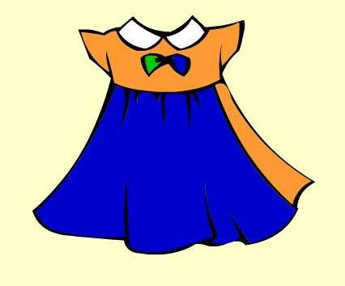

Компьютерный урок «Области»
Компьютерные задачи на раскрашивание областей решаются гораздо проще и быстрее, чем аналогичные задачи из учебника. Фактически инструмент «заливка» делает за учащихся бо́льшую часть содержательной работы. Именно поэтому картинки, которые предлагаются в компьютерных задачах, существенно сложнее картинок в задачах из учебника (кроме необязательной задачи 20). Уровень задач на выделение областей в учебнике будет возрастать медленно и постепенно, по мере накопления учащимися соответствующего опыта.
Задача 11. В условии этой задачи озвучивается вывод, к которому дети должны были интуитивно прийти после решения задач компьютерного урока «Правило раскрашивания» — инструмент заливка за один щелчок закрашивает одну область. Если задача решена правильно, на картинке должны остаться три нераскрашенные области.
Задача 12. Инструмент «заливка» поможет ребёнку увидеть, что круг и ромб на самом деле образуют три области. Четвёртая область картинки — это фон, на котором нарисованы фигуры.
Задача 13. Данная задача — компьютерная поддержка задачи 20 из учебника. Компьютерная заливка поможет ребёнку увидеть все области этой картинки и убедиться, что их действительно 7.
Задача 14 (необязательная). Задачи подобного рода детям уже встречались. Эта задача, однако, представляет несомненный интерес с иной точки зрения. Попробуйте решить эту задачу, и вы увидите, что в верхней части спинки черепахи есть область, при закрашивании которой компьютер на первый взгляд допускает ошибку. Во всяком случае, ребёнок совершенно искренне может прийти к такой мысли. Не удивляйтесь, если он скажет вам: «Да ведь здесь же две области! Почему он раскрасила и ту и другую жёлтым?» В этом случае посоветуйте ребёнку повнимательнее присмотреться к рисунку. Покажите ему, что то, что он принял за отдельную область, на самом деле таковой не является, так как между линиями остаётся малюсенькая, но все же щёлка! Хороший пример для иллюстрации различия между формальным и неформальным определениями. Если с неформальной точки зрения мы, скорее, были бы склонны сказать, что здесь две области, и вполне могли бы раскрасить их разными цветами, то компьютер, который руководствуется исключительно формальными правилами, естественно, заливает всё одним цветом.

Урок «Соединяем»
Новое ключевое понятие: соедини (две фигурки некоторым цветом).
Операция «соедини» позволяет нам выделять в совокупности предметов, изображённых на рисунке, пару предметов. Выделенная пара может обладать некоторым общим свойством: например, состоять из одинаковых объектов. Можно ещё говорить, что между объектами в паре имеет место отношение (скажем, одинаковости) или что они находятся в этом отношении.
Заметим, что пары, появляющиеся в результате соединения, говоря языком математики, не упорядочены. Это значит, что, после того как мы соединили два объекта, уже не видно, какой с каким мы соединяли, какой был первым, а какой — вторым. Иначе это можно переформулировать так: получаемое отношение симметрично: если А соединено с В, то В соединено с А. В компьютере этой ситуации соответствует ссылка от объекта А к объекту В вместе с обратной — от В к А. Конечно, мы не имеем в виду, что этот вопрос следует обсуждать с детьми.
При соединении пары фигурок должны выполняться правила игры, зафиксированные на листе определений: должна быть одна непрерывная соединяющая линия, каждый её конец должен плотно примыкать к какому-то краю фигурки (так, чтобы было понятно, какие именно фигурки соединяются), по возможности линия не должна пересекать другие фигурки.

Решение задач из учебника
Задачи 21—22. Эти первые задачи на новое действие «соедини». Поэтому необходимо убедиться, что каждый ребёнок понял все договоренности листа определений. В том случае, если неаккуратность приводит к нарушению правил игры, детей нужно поправлять. Что касается поиска фигурок, то надеемся, что все ребята справятся с этим самостоятельно. В задаче 22 буквы используются как фигурки. Это означает, что детям необязательно знать, как называются или читаются данные буквы, чтобы выполнить задание, поскольку буквы нужно найти по образцу.
Задача 23. Вы, конечно, заметили, что в курсе 1 класса мы стараемся сделать условия всех задач (и тексты листов определений) максимально короткими, чтобы постепенно как можно большее число детей могли прочитать их самостоятельно. Однако умение читать (озвучивать) отличается от умения понимать прочитанное. Мы стараемся в нашем курсе научить детей внимательно относиться к тексту задания, к каждому слову в задании. Ведь получить правильный ответ можно, только если правильно и полно понять текст задания. В частности, на это направлена и данная задача. Действительно, в короткой фразе задания содержится сразу несколько условий, которые ребёнок должен соблюдать: а) одна из соединяемых фигурок должна быть морковкой; б) другая — луковицей; в) соединяемая луковица должна быть жёлтой; г) соединять надо голубой линией. Все эти условия при решении ребёнку надо одновременно удержать в голове и при этом провести соединение в соответствии с правилами игры.
Задача 24. Это межпредметная задача, в которой дети не только закрепляют новое действие «соедини», но и повторяют написание и название чисел в пределах пяти. Кроме того, здесь присутствует пропедевтика листа определений «Одинаковые фигурки. Разные фигурки», поскольку две фигурки монет достоинством в 1 рубль оказываются одинаковыми.
Задача 25 (необязательная). Задача на выделение областей, в которой картинка сильно напоминает картинку в компьютерной задаче 12. В данном случае в картинке 4 области и все они в результате решения оказываются раскрашенными.

Компьютерный урок «Соединяем линией»
На этом уроке вводится новый инструмент — карандаш. Это стандартный инструмент, использующийся в большинстве графических редакторов. С помощью карандаша на экране может быть проведена произвольная линия выбранного цвета. В отличие от заливки, которая выполняется автоматически, работа с карандашом требует от ребёнка определённых усилий, внимательности и терпения. Прежде всего, учащиеся должны понять, где находится грифель карандаша, т. е. каким именно местом данный инструмент рисует линию. Думаем, что очень скоро дети обнаружат, что грифель находится в центре крестика. Это важное наблюдение поможет учащимся начинать линию в правильном месте. Далее, для того чтобы нарисовать на экране линию, следует нажать на клавишу мыши и, не отпуская её, двигать карандаш по экрану. Такой способ рисования кардинально отличается от рисования на бумаге и поначалу многим детям может показаться достаточно сложным. Чтобы линия не выглядела совсем уж непривлекательно, в программу заложено автоматическое сглаживание.
Чтобы удалить нарисованную линию, ребята используют уже знакомые им инструменты: отмена, ластик, начать сначала. Чтобы стереть линию ластиком, необходимо очень точно позиционировать крестик ластика, а именно расположить центр крестика точно на линии. Если линия рисовалась из кусочков, то ластик придётся использовать несколько раз.
Задача 15. Цель этой задачи — познакомить учащихся с новым инструментом. По содержанию задача совсем простая, но дети, скорее всего, потратят на неё много времени: редко кому удаётся провести удовлетворительную линию с первого раза. Наибольшая для ребёнка трудность заключается в том, чтобы сделать линию без разрывов. Как мы уже говорили, карандаш рисует линию до тех пор, пока клавиша мыши остаётся нажатой. Однако на первых порах большинству детей трудно одновременно следить и за экраном, и за мышью. Ребёнок непроизвольно отпускает мышь, и линия оказывается незавершённой. В этом случае можно посоветовать две стратегии. Первая: начать рисовать с того места, где линия прервалась. В конечном итоге линия может оказаться не слишком красивой, однако если в ней нет разрывов, то такое решение годится. Вторая: удалить неудачную линию ластиком, отменой или кнопкой «Начать сначала» и нарисовать её заново. В условии задачи ребёнку предлагается воспользоваться отменой, однако если линия состоит из нескольких кусков, то этот инструмент удалит лишь результат последнего действия. В этом случае посоветуйте ребёнку поработать ластиком или решить задачу сначала. Ещё раз подчеркнём, что, для того чтобы стереть линию ластиком, нужно очень точно позиционировать крестик — чтобы его центр располагался точно на линии.
Задача 16. Здесь надо не просто нарисовать линию, а соединить линией две фигурки. Отсюда следует, что при решении этой задачи дети должны соблюдать все договорённости, касающиеся этой операции. Соединяющая фигурки линия может быть прямой, кривой, плавной, угловатой и т. п. Она может даже пересекать саму себя. Однако она не должна прерываться (пунктир не допускается). «Прокладывать» линию можно где угодно и как угодно: вверху, внизу, между фигурками. Желательно также, чтобы линия не пересекала другие фигурки, а обходила их с той или другой стороны. Каждый конец соединительной линии должен подходить вплотную к одному из краев фигурки, чтобы было абсолютно ясно, какая фигурка с какой соединена. Если ребёнку трудно провести линию так, чтобы не пересечь другие фигурки, не настаивайте. В будущем он научится это делать.
Задача 17. Здесь фигурок на экране больше и они более мелкие, чем в предыдущей задаче. Поэтому от ребят потребуется большая сноровка в использовании «карандаша».
Задача 18. Данная задача на первый взгляд может показаться сложной: в качестве объектов задачи используются цифры от 0 до 9. Однако реально ребёнку требуется найти только цифры 1, 2 и 3, а эти цифры, скорее всего, знает каждый первоклассник, поэтому содержательных трудностей эта задача, как мы надеемся, не вызовет. Технически эта задача очень проста, так как соединяемые фигурки находятся совсем рядом.
Задача 19. В этой задаче дети повторяют понятие «область». В данной картинке всего три области, и все они оказываются раскрашенными в результате решения задачи.
Задача 20. Эта задача немного сложнее предыдущей — в ней больше областей. В данном случае в картинке 8 областей, из которых в результате решения 2 останутся нераскрашенными.
Задача 21. Сложность этой задачи обусловлена не только большим числом областей (здесь их 10, не считая самых маленьких областей в глазах и на кончике носа медведя), но и трудностью их выделения. Действительно, здесь области не везде соответствуют семантическим деталям рисунка. Кроме того, есть довольно большие области, которые трудно охватить взглядом, и очень маленькие области, которые легко не заметить. Компьютерная заливка позволяет детям увидеть области картинки, как бы малы или причудливы они ни были.
Задача 22 (необязательная). Областей в картинке много, эта задача потребует от ребёнка терпения. Поскольку в задаче не ставится никаких условий, любое решение следует считать правильным. Скорее всего, при решении этой задачи ребёнок прибегнет к одной из двух стратегий. Назовём их художественной и формальной. Формальное решение сводится к произвольному раскрашиванию областей картинки, по типу мозаики. Это простое решение — дети справятся с ним довольно быстро. Художественное решение предполагает выделение одним цветом смыслового элемента картинки — слона. Хотя согласно нашим правилам это вовсе не обязательно, тем не менее некоторые дети предпочтут именно это решение. Ясно, что в этом случае временные затраты будут несколько больше, так как выделить фигурку слона в этой мозаике не так-то просто.

Урок «Одинаковые (такая же). Разные»
Новые ключевые понятия и выражения: одинаковые фигурки, разные фигурки, такой же (такая же), сделай такую же.

Фигурки
На данном листе определений впервые появляется понятие «фигурка». Фигуркой мы будем называть любой одиночный рисованный объект, т. е. любое изображение животного, фрукта, знака и т. п. Ребёнок это усвоит в ходе решения большого числа задач с фигурками. Из фигурок мы впоследствии будем строить более сложные объекты (цепочки, мешки, деревья). На этом уроке дети впервые знакомятся с основным свойством фигурок. Фигурки, как и многие другие объекты, могут быть одинаковыми и разными.

Одинаковые
Одинаковость в разных случаях называется также тождеством, равенством, идентичностью, эквивалентностью. Она является одним из самых важных понятий математики и информатики. С одинаковыми предметами дети работали и в детском саду, понятие одинаковые кажется совсем элементарным, но это только на первый взгляд.
В информатике различные виды одинаковости приобретают особое значение. Ситуации здесь могут быть достаточно сложными, начиная с одинаковости приближённых чисел и кончая одинаковостью программ как функций из исходных данных в результаты (известно, что такая одинаковость для всех программ не может быть проверена никаким компьютером).
Дальше в курсе будет определяться одинаковость различных объектов, но сейчас мы говорим об одинаковости фигурок. Вообще определение понятия одинаковые для любых объектов зависит от свойств, которые являются для этих объектов важными и определяют их как объекты данного вида. Так, отрезок полностью задаётся (характеризуется) своей длиной, а сигнал светофора — цветом. Однако бывают и гораздо более сложные случаи. Например, фигурки, являясь одновременно самыми простыми объектами для восприятия детей, обладают достаточно большим набором характеризующих их свойств. В частности, понятие одинаковые для фигурок сложнее, чем для обычных геометрических фигур на плоскости. Геометрические фигуры одинаковы в том случае, если они при наложении совпадают, поэтому для геометрических фигур важны только форма и размер. Для наших фигурок важен ещё и цвет (или внутренняя раскраска), и расположение на листе. Действительно, как объекты, взятые из окружающего мира, фигурки несут в себе множество разнообразной информации, передающейся, в частности, цветом. Так, флаги государств различаются исключительно внутренней раскраской. Кроме того, для многих фигурок важна ориентация относительно листа. Это очень хорошо иллюстрирует приведенный на листе определений пример со знаками дорожного движения.
Мы не стали давать словесное определение одинаковых фигурок: оно было бы слишком сложным. Однако все важные для фигурок свойства показаны детям на примерах, и из этих «кирпичиков» само собой сложится понятие одинаковости. Поэтому, чтобы описать свойства, важные для определения одинаковости фигурок, мы привели на листе определений также примеры разных фигурок, различающихся важными свойствами: цветом (раскраской), расположением на листе (в том числе симметричные фигурки), формой, размером.
Последний пример на листе определений показывает, что понятие одинаковые можно определять для любого числа фигурок в точности так же, как и для двух. На первый взгляд может показаться, что это вполне естественно и не требует дополнительных договорённостей. Однако такая ситуация у нас в курсе (как и в информатике или математике) возникает далеко не со всеми понятиями. Например, понятие разные определяется для двух фигур достаточно просто — как неодинаковые. В то же время уже для трёх фигур возникают сложности: можно определять разные как все неодинаковые (нет двух одинаковых) или как не все одинаковые (есть две разные). Отметим, что обе эти логические конструкции достаточно сложны, поэтому мы везде говорим только о двух разных фигурках.

Такой же
Мы используем два термина — такой же и одинаковый для одного и того же понятия (одинаковости), так как по-русски нельзя сказать: «Вот фигурка. Найди здесь одинаковую фигурку», поэтому нам и приходится использовать два синонима для обозначения одного свойства.

Решение задач из учебника
Задача 26. Задача на проверку понимания листа определений. И в дальнейшем мы будем стараться первую задачу после каждого листа определений сделать как можно более простой, чтобы её решение просто показывало только степень усвоения новой темы.
Задача 27. Здесь нужно преодолеть ступеньку, которая вам может показаться совсем незначительной: надо что-то сделать, построить, сконструировать. В ней требуется выбрать правильный цвет, а не просто использовать любой и аккуратно раскрасить квадратики через один. Можно описать раскраску с помощью чисел: «Первую, третью, пятую клетку...», а можно воспользоваться другими терминами. Важно, чтобы решение заканчивалось проверкой — каждый ученик должен убедиться, что фигурки действительно стали одинаковыми. Мы предполагаем, что эту задачу решат все, кто разобрался с определением. Это надо тщательно проверить. Она открывает серию задач с формулировкой «сделай такую же» («сделай одинаковыми»), среди которых имеются важные и сложные.
Задача 28. Как и две предыдущие, это несложная задача на усвоение листа определений. Стоит отметить, что буквы, так же как и фигурки, являются основными объектами нашего курса, соответствующий лист определений появится позже. Сейчас дети оценивают одинаковость букв как фигурок.
Задача 29. В этой задаче кто-то из ребят может ошибиться, если забудет, что зеркально симметричные фигурки являются разными.
Задача 30. В этой задаче в качестве фигурок использованы знаки дорожного движения. Знаки составляют важную часть информационной среды современного человека, как взрослого, так и ребёнка. В некоторых случаях игнорирование знаков может нанести существенный вред жизни и здоровью людей, привести к порче предметов обихода и техники. Поэтому мы ставим одной из задач нашего курса — привить ребёнку привычку обращать внимание на знаки в окружающем мире, выяснять их значение и использовать полученную информацию для корректировки собственных действий. Поэтому хорошо бы, кроме решения задачи, организовать небольшую занимательную беседу об объектах этой задачи или, как минимум, ответить на возникшие вопросы детей. Вариантов здесь много — можно рассказать об этих знаках, можно попросить детей просто пофантазировать на тему, что могут означать эти дорожные знаки, а можно попросить детей дома узнать это у родителей. Приводим здесь информацию, которая вам понадобится для организации такого разговора.
Предупреждающие дорожные знаки информируют водителя о приближении к опасному участку дороги, движение по которому требует принятия мер, соответствующих обстановке.

Знаки, использованные в задаче:
1 — Железнодорожный переезд со шлагбаумом.
2 — Железнодорожный переезд без шлагбаума.
3 — Пересечение с трамвайной линией.
4 — Светофорное регулирование.
5 — Скользкая дорога.
6 — Выезд на набережную.
7 — Скользкая дорога.
8 — Выброс гравия.
9 — Дети. Участок дороги вблизи детского учреждения (школы, лагеря и т. д.), на проезжей части которого возможно появление детей.
10 — Разводной мост.
Задача 31 (необязательная). Задач на поиск двух одинаковых фигурок ребята решили уже довольно много. Сложность данной задачи в том, что фигурки не отличаются ни цветом, ни размером, а отличаются лишь формой. Поэтому сравнить две фигурки здесь не так уж легко.
Вот решение данной задачи:
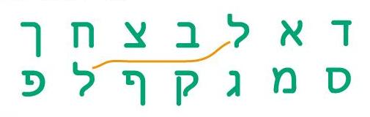
Здесь ребёнку предлагаются для работы древнееврейские буквы. В других задачах тоже будут использованы буквы самых разных алфавитов. Кто-то из родителей может даже испугаться: не перегружаем ли мы детей? Конечно, речь идёт не о том, чтобы в какой-то мере принудительно или обязательно дети выучили древнееврейские буквы или какой-то другой алфавит. Но есть замечательное детское (и взрослое) качество — любознательность, любопытство, интерес к миру, к новому. Чтобы вам было легче отвечать на вопросы детей, во всех подобных задачах мы приводим некоторую информацию об используемых буквах.
Традиционное название этого алфавита (древнееврейский) не совсем точно. Возник он в древности, и именно им записан Ветхий Завет и другие классические иудейские религиозные тексты. В повседневной жизни бóльшая часть иудаистов уже многие сотни лет назад перешли на другие языки, но в качестве письменного языка продолжали использовать древнееврейский. С XIX в. на еврейском языке стала возникать светская литература, поэтому в нём, естественно, появилось много новых слов для обозначения ранее не существовавших понятий, а также несколько изменилась грамматика. Сам обновлённый язык называется теперь «иврит», это государственный язык Израиля, многие евреи в других странах стали его использовать не только в литературе, но и в быту. За последние столетия были литературно обработано и другие языки евреев, наиболее известный из них — идиш, язык евреев Центральной и Восточной Европы, в основе его лежат немецкие диалекты. В некоторых регионах (в Крыму, Дагестане, Средней Азии и т. п.) евреи пользовались такими языками, как тюркский, иранский и др., но если эти языки использовались на письме, древний алфавит оставался неизменным.
В древнееврейской письменности каждая буква обозначает какой-то согласный звук плюс произвольный гласный. Направление письма — справа налево.
Мы приводим здесь древнееврейские буквы и их названия.
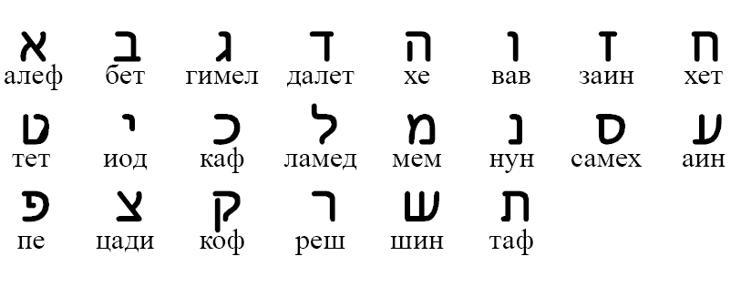
Задача 32 (необязательная). Задача на повторение понятия «область». В данной задаче в картинке ровно 2 области, и обе они в результате решения оказываются раскрашенными.

Компьютерный урок «Одинаковые и разные фигурки»
На данном компьютерном уроке не вводится никаких новых компьютерных инструментов. Дети закрепляют уже изученные инструменты, работая с новыми понятиями «одинаковые фигурки», «разные фигурки».
Задача 23. Здесь есть две кошки, являющиеся зеркальным отражением друг друга. Если кто-то из детей рассмотрел лист определений невнимательно, он может соединить именно этих кошек. В этом случае ребёнка следует вернуть к листу определений и вместе с ним внимательно рассмотреть примеры разных симметричных фигурок.
Задача 24. Эта задача сложнее предыдущей. Во-первых, здесь больше фигурок. Во-вторых, фигурки не раскрашены. Когда фигурки раскрашены, различия в цвете помогают сузить область поиска. Здесь же учащимся приходится анализировать все объекты. Скорее всего, ребёнок будет делать это хаотично, пытаясь охватить взглядом всё поле задачи. В данном случае даже при таком «ненаучном» подходе довольно быстро можно отыскать две одинаковые буквы Ч.
Задача 25. Правильных ответов (пар животных) здесь довольно много. Чаще всего ошибаются в таких задачах дети, прослушавшие задание невнимательно, или же те, которые просто путают слова «одинаковые» и «разные».
Задача 26. Решать такие задачи лучше всего систематически. Например, можно начать с левого верхнего угла. Сравнить клетку образца и клетку второй фигурки и, если они разные, сделать клетки одинаковыми. Затем перейти к следующей клетке ряда. Закончив один ряд, перейти к следующему. И так, пока не дойдём до последней клетки последнего ряда. Вполне возможно, однако, что ваши ученики будут решать эту задачу хаотически. Заметим, что выбор стратегии решения той или иной задачи всегда остаётся за ребёнком. Было бы ошибкой каким-либо образом принижать его решение, если, конечно, оно правильное. Не следует также навязывать ребёнку свои стратегии, будет лучше, если он дойдёт до них своим умом. А то, что рано или поздно он до них додумается, не должно вызывать у вас ни малейших сомнений. Просто дайте ему время.
Хотя в условии задачи об этом и не говорится, однако очень желательно, чтобы учащиеся сделали проверку своего решения. Заметим, что стратегии проверки тоже могут быть разными. Возможно, кто-то из учащихся скажет вам, что он и так видит, что фигурки одинаковые. Если это действительно так, то на дальнейших (формальных) проверках настаивать не следует, ибо условием задачи они не предписываются.
Задача 27. По сути, это задача на поиск всех пар одинаковых фигурок в совокупности. Её сложность зависит от общего количества фигурок. В данном случае фигурок всего 6, поэтому задача решается легко. Стратегии решения этой задачи могут быть разными. Формальный метод состоит в том, чтобы сравнить каждую фигурку со всеми остальными. При этом, чтобы не делать лишней работы, проанализированную фигурку следует исключить из дальнейшего рассмотрения (пометить, вычеркнуть и т.п.). Большинство детей, скорее всего, будут решать эту задачу, хаотически блуждая по экрану взглядом. Учитывая, что фигурок здесь немного, такой метод может оказаться вполне эффективным. В этой задаче ровно две пары одинаковых фигурок.
Задача 28. В этой задаче объектами служат дорожные знаки. Некоторые из них дают нам прекрасное содержательное обоснование того, почему мы считаем разными фигурки, отличающиеся только положением на плоскости (ориентацией относительно листа или экрана) или являющиеся зеркальным отражением друг друга. В данной задаче имеется три дорожных знака, одинаковые во всём, кроме ориентации на поле задачи. Совершенно естественно считать эти фигурки разными: ведь каждая из них несёт свой смысл, передаёт водителю свою, особую информацию. То же самое можно сказать о дорожных знаках, являющихся зеркальным отражением друг друга (в этой задаче есть и такая пара).
Задача 29. В этой задаче дети впервые сталкиваются с геометрическими фигурами: квадратом и кругом. Для нас эти понятия чрезвычайно важны: в будущем они будут определять свойства бусины — одного из краеугольных понятий нашего курса. Если ребёнок не знает, что такое круг и квадрат, вы легко объясните ему это, просто показав примеры кругов и квадратов, нарисованных в данной задаче. Надеемся всё же, что большинство детей знакомы с этими геометрическими фигурами. Что же касается прямоугольников, которых в этой задаче несколько, то здесь вам, скорее всего, придётся дать учащимся необходимые пояснения, но только в том случае, если они проявят своё любопытство. Если же ребёнок молча решает задачу и не интересуется другими фигурками, загружать его дополнительной информацией не следует.
Задача 30 (необязательная). Задача не была бы такой сложной, если бы на поле не было так много пар одинаковых фигурок. Это делает хаотический поиск менее эффективным, но вполне приемлемым способом решения задачи. Формальная стратегия в данном случае может привести к более быстрому решению.
Вот решение данной задачи:
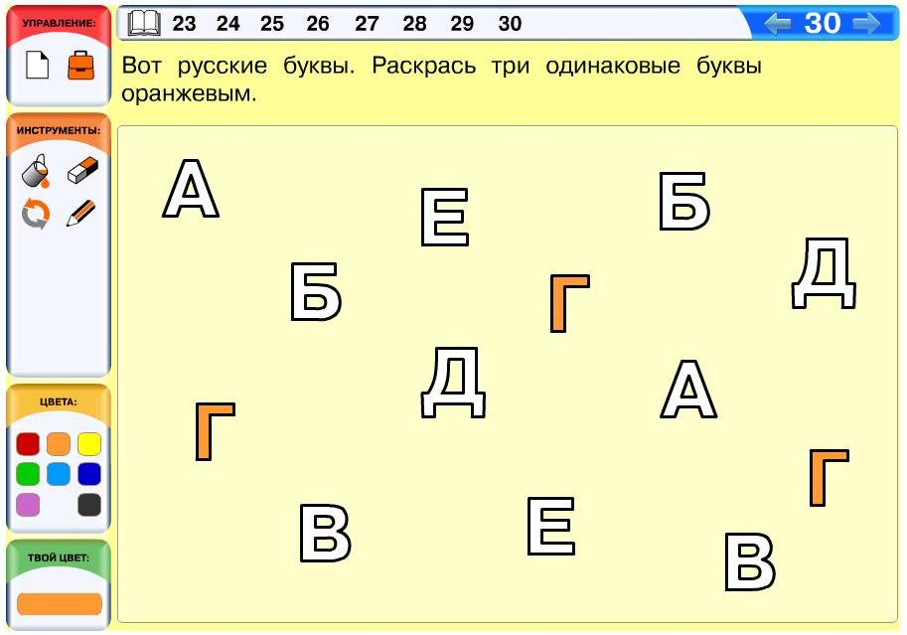

Урок «Обводим»
Новое ключевое понятие: обведи.
Действие обведи, как и все другие действия, должно подчиняться правилам, введённым на листе определений. В частности, выполняя его, нужно следить за тем, чтобы линия была замкнутой, не пересекала сама себя, не задевала фигурку и, конечно, чтобы обведённая область не содержала кусочков других фигурок, текста и т. п. Однако, даже если что-то произойдёт не так, поправлять ребёнка необязательно. Это стоит делать лишь в том случае, если «неаккуратность» описанного типа является систематической (тогда это может помешать в более сложных задачах). Не стоит обводить по контуру или близко к нему, но и запрещать вести линию близко к контуру, не задевая его, тоже не надо.
С точки зрения информатики действие обведи очень важно: оно выделяет один объект из совокупности объектов, имеющихся на рисунке. Конечно, операция указания, выделения объекта важна и в множестве других, не информатических ситуаций.
Вы можете столкнуться с тем, что дети путают действия обведи и соедини. Действительно, в первых наиболее простых задачах они в некотором смысле взаимозаменяемы. На самом деле в большинстве случаев эти два действия предназначены для разного круга задач. Действие обведи предназначено только для выделения предметов из совокупности. При этом число выделяемых предметов может быть любым — один, два или десять. Действие соедини всегда выделяет из совокупности два предмета, одновременно организуя их в единое целое — пару. Поэтому действие соедини удобно использовать для установления соответствия между двумя наборами предметов. Например, в задании «Обведи все морковки красным» нельзя заменить обведи на соедини, а в задании «Соедини каждую морковку с луковицей того же цвета» нельзя сделать обратную замену.

Решение задач из учебника
Задача 33. Это первая задача на новое действие обведи. Поэтому необходимо убедиться, что каждый ребёнок понял все договорённости листа определений. Конечно, не у всех ребят обводка получится столь же ровной, что и на листе определений. Это не страшно, поправлять детей нужно только в том случае, если неаккуратность приводит к нарушению правил игры. Что касается поиска одинаковых фигурок, то надеемся, все ребята справятся с этим самостоятельно, поскольку фигурок здесь не слишком много.
В задаче используются буквы грузинского алфавита.
Первые дошедшие до нас образцы грузинского письма относятся к V в. К началу XVII в. грузинское письмо приобрело современный вид, а с появлением в Грузии книгопечатания (в 1629 г.) оно окончательно стабилизировалось. В настоящее время грузинский язык (в котором используется грузинское письмо) является государственным языком Республики Грузии.
В современном грузинском алфавите нет прописных (заглавных) букв. Направление письма — слева направо.
Мы приводим здесь грузинский алфавит и показываем, как называются и как читаются (в квадратных скобках) его буквы. Знак апострофа над согласными обозначает глоттолизованное произношение этого согласного (это как если бы произносить русский согласный, а вслед за ним — то, что произносится между гласными в русском разговорном отрицании неа, только несколько отчётливее). Чёрточка (в виде ударения или штриха) над согласным означает специальное произношение согласного, для которого аналогов в русском языке нет (эти звуки произносятся при помощи увули, маленького язычка на верхнем нёбе). Согласные, не отмеченные специальными знаками, произносятся с придыханием (похоже на произношение p, t, k в английском языке). Буквы h и j обозначают звуки, похожие соответственно на английские h и j.
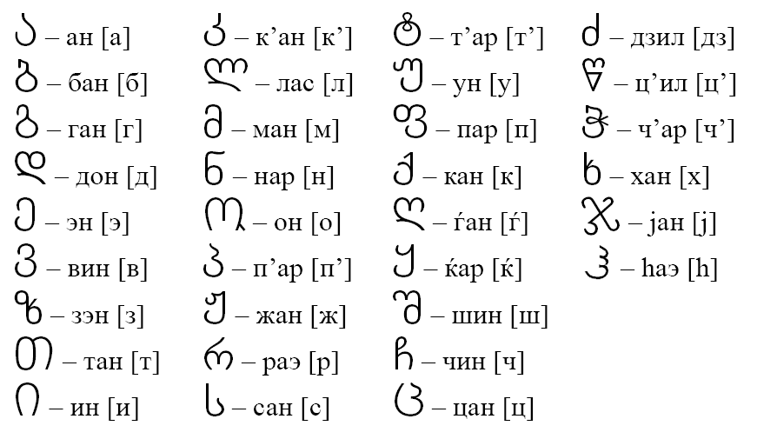
Задача 34. Если вы хотите помочь запутавшемуся ребёнку, лучше всего предложить ему какую-либо систему поиска объекта по образцу при помощи выделения некоторых существенных признаков. Например, у домика-образца тёмная крыша со светлым окошечком. Попросите учащегося найти все домики с такой крышей и пометить галочкой. Теперь каждый из 6 подходящих домиков можно сравнить с образцом, ориентируясь на вид окна.
Вот решение данной задачи:
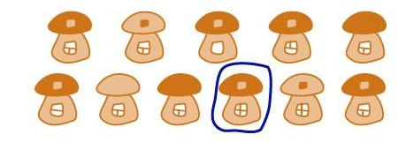
Задача 35. Данную задачу решать стоит, особенно слабым детям и середнячкам. Хорошо она подойдёт и для домашней работы.
Задача 36 (необязательная). Можно использовать эту задачу в качестве домашнего задания для сильных учеников.
Вот решение данной задачи:
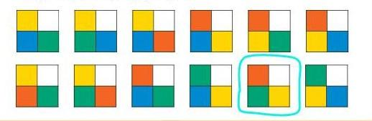
Задача 37. В данной задаче фигурки расположены друг под другом, что упрощает раскрашивание нижней фигурки.
Задача 38. В данной задаче фигурки не различаются ни формой, ни цветом, ни размером. Фигурки различаются только внутренней раскраской, а точнее, положением часовой стрелки на часах. Если учитывать только это положение, а на все остальные признаки фигурок не обращать внимания, то одинаковые фигурки можно найти легко.
Задача 39. Для кого-то из ребят данная задача может оказаться сложной технически. Буквы здесь стоят достаточно плотно, и требуется некоторая аккуратность, чтобы обвести букву, не задевая соседние. Фигурки в этой задаче — латинские буквы. Они (как и русские) позже (в курсе 2 класса) будут введены на листе определений как основные элементы курса. Сейчас дети работают с ними просто как с фигурками.
Задача 40 (необязательная). Для того чтобы в наборе после раскрашивания оказались 2 одинаковые фигурки, нужно, чтобы в нём изначально были две фигурки одинаковой формы и размера, т. е. такие фигурки, которые при наложении совпадают. Такие фигурки должны быть либо обе нераскрашенными, либо одна должна быть раскрашена, а другая — нет. Поэтому одна из стратегий решения состоит в том, чтобы по очереди брать нераскрашенные фигурки и пытаться для каждой найти фигурку той же формы и размера. Например, возьмём круг. Фигурок такой формы в наборе больше нет, значит, его можно раскрашивать любым цветом: ведь это не повлияет на выполнение условия. Берём другую нераскрашенную фигурку — четырёхконечную звезду. Среди оставшихся фигурок находится ещё одна четырёхконечная звезда, она тоже не раскрашена. Значит, обе эти фигурки нужно раскрасить в один цвет. Для оставшейся фигурки можно выбрать любой цвет.
Вот одно из решений данной задачи:
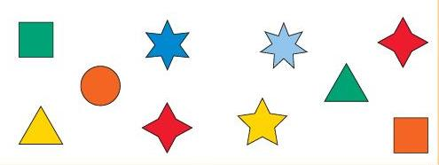

Компьютерный урок «Обводим»
Задача 31. На этом уроке новые инструменты не вводятся: новое действие «обведи» дети выполняют с помощью уже знакомого инструмента «карандаш». Тем не менее учащимся может понадобиться некоторое время, чтобы освоить новое действие, поскольку обводить несколько сложнее, чем соединять. Как и раньше, стереть линию можно «ластиком», можно также воспользоваться кнопками «отмена» и «начать сначала».
Задача 32. Решая эту задачу, ребёнок должен помнить, что фигурки, являющиеся зеркальным отражением друг друга, — это разные фигурки. Пример с левым и правым ботинками ещё одна прекрасная иллюстрация, поясняющая это правило. Ведь совершенно очевидно, что левый и правый ботинки не могут быть одинаковыми! Выполняя вторую часть условия задачи, ребёнок может выбрать и обвести любую фигурку, в том числе и другой ботинок.
Задача 33. Задача на поиск одинаковых фигурок, в ходе решения которой дети тренируются в выполнении нового действия «обведи».
Задача 34. Эта задача существенно сложнее предыдущих. Во-первых, фигурок для сравнения дается много. Во-вторых, на поле имеется значительное количество фигурок, очень похожих на образец, — это фигурки, в которых используются те же четыре цвета: красный, белый, голубой и жёлтый. Оптимальная стратегия решения этой задачи следующая. Прежде всего, следует максимально сузить круг поиска, исключив из рассмотрения фигурки, в которых присутствует «лишний» цвет. Эти фигурки сразу бросаются в глаза, поэтому их сравнивать с образцом не нужно. Для простоты можно их как-нибудь пометить: например, перечеркнуть (потом все лишние линии можно будет убрать с помощью ластика — преимущество решения задач на компьютере!). Существенно уменьшив количество объектов для анализа, ребёнок почувствует, что задача стала значительно легче. Теперь остаётся систематически перебрать незачёркнутые фигурки и тщательным образом сравнить их с образцом. Скорее всего, многие дети будут выполнять эту процедуру не систематически, а хаотично. В этом случае можно посоветовать им как-нибудь помечать проверенные фигурки, чтобы не выполнять одну и ту же работу дважды.
Вот решение данной задачи:
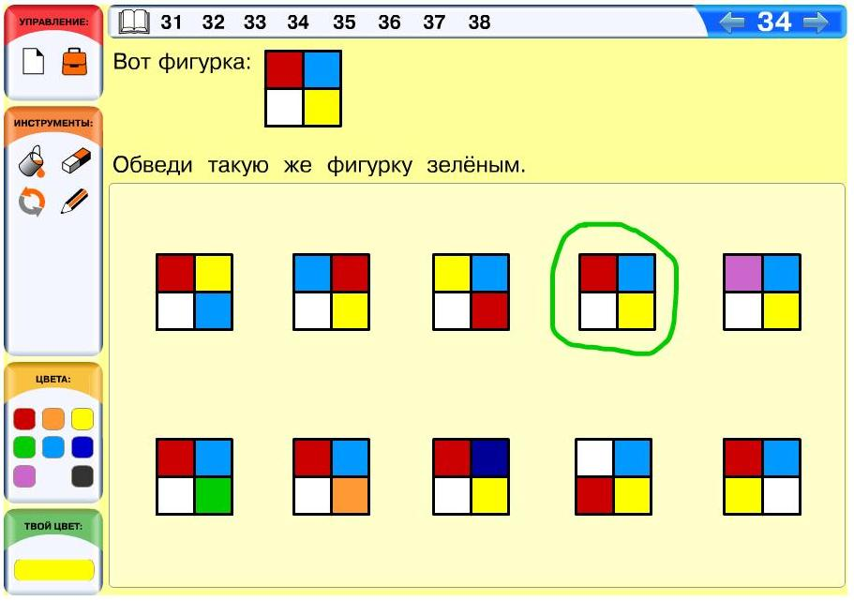
Задача 35. В этой задаче мы отрабатываем новое действие — «обведи» и одновременно повторяем пройденный материал (соединяем и раскрашиваем фигурки). Содержательно эта задача совсем несложная, но кто-то из ребят может запутаться с условием: что нужно обвести, что соединить, а что раскрасить. Также могут возникнуть чисто технические трудности — обвести букву и при этом не задеть соседние.
Задача 36. Эта задача аналогична компьютерной задаче 26. Однако здесь фигурки состоят из большего количества квадратиков, поэтому задача оказывается более трудной. Стратегия решения задач такого рода описана в комментарии к задаче 26. Здесь же нам остаётся заметить, что раскрашивать можно только клетки правой фигурки, в левой фигурке все клетки защищены от раскрашивания и перекрашивания.
Задача 37 (необязательная). Эта задача из разряда сложных, в которых нужно порассуждать. Сделать три фигурки одинаковыми можно одним из двух способов. Если у нас уже есть две одинаковые раскрашенные фигурки, надо найти такую же по форме, но нераскрашенную либо надо найти две одинаковые нераскрашенные фигурки и одну такой же формы, но раскрашенную. В нашей задаче фигурки подобраны так, что возможно только второе решение. Разумеется, ребёнок не станет проводить таких сложных рассуждений, а просто будет раскрашивать фигурки и смотреть, что получилось. Такой метод проб и ошибок тоже годится, благо на компьютере можно легко всё исправить или просто начать решать задачу сначала. Кто-то, возможно, попытается схитрить — просто перекрасить какие-нибудь три фигурки одинаковой формы. Заметим, что, во-первых, ему это не удастся, так как раскрашенные фигурки защищены от подобных действий, а во-вторых, такому ребёнку следует напомнить о необходимости соблюдения правил игры.
Вот одно из решений данной задачи:
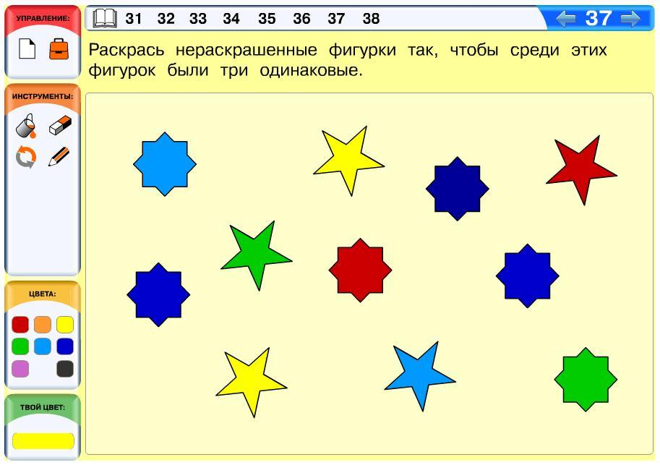
Задача 38 (необязательная). Эта задача не слишком сложная и достаточно занимательная: она развивает внимание и пространственное мышление. Вообще говоря, задача имеет много решений, так как имеются одинаковые области, которые в обеих картинках не раскрашены. Ребёнок может раскрасить их любым цветом.

Урок «Бусины»
Новые ключевые понятия: бусина, круглая бусина, квадратная бусина, треугольная бусина.

Игра продолжается!
Сравнил математику с игрой по формальным правилам и построил философию математики на этой основе Давид Гильберт, один из крупнейших математиков конца XIX — начала XX в. В информатическом контексте такое сравнение особенно плодотворно — конечно, не в связи с компьютерными играми, а в связи с общим стилем взаимодействия человека с компьютером, когда компьютер действует по правилам, не воспринимая обширного и не всегда чёткого контекста (окружения), в котором живёт человек.
Одной из важных для нас особенностей игры является то, что создатели курса — математики и лингвисты, учителя и дети, работающие с учебником, — все играют по одним и тем же правилам — правилам математики и информатики. Гроссмейстер выигрывает партию у любителя не потому, что его «назначили» гроссмейстером, — правда в шахматах для всех одна.
Наши правила игры будут выясняться постепенно. С игровыми действиями ребята уже начали знакомиться: это те действия, которые они могут выполнять при решении задач (раскрась, соедини, обведи). Данный урок посвящён знакомству с новым игровым объектом. В шахматах объектами являются фигуры, в домино — кости, в карточных играх — карты. У нас игровыми объектами будут фигурки, бусины, буквы и цифры. В действительности эти объекты в наших задачах с информатической точки зрения играют роль символов. На этом уроке вводятся бусины.

Бусины
Бусины у нас бывают трёх форм: круглые, квадратные, треугольные — и восьми цветов: чёрные, красные, жёлтые, зелёные, синие, фиолетовые, голубые, оранжевые. Пятиугольные бусины в цветочек в нашем курсе не допускаются. Не бывает бусины одновременно жёлтой и зелёной и т. п. Таковы правила игры: мы не можем (играя по обычным правилам) поставить на шахматную доску ещё и жирафа или поместить две фигуры на одну клетку.
Заметьте, что мы не различаем бусины по размеру. (Так же мы поступаем обычно с цифрами, считая, что большая цифра 2 обозначает то же, что и маленькая 2.)
Итак, в отличие от фигурок бусины — объекты, которые исчерпывающе описываются двумя свойствами и поэтому поддаются полной формализации. Действительно, примеры листа определений дают полное и исчерпывающее представление о свойствах бусин. Размер для бусин неважен. Также для бусин неважна точность изображения — любая бусина, даже нарисованная от руки, если она более-менее круглая и ясно, какого она цвета (например, жёлтого), будет считаться такой же, как изображённая в учебнике круглая жёлтая бусина. Это свойство бусин позволяет нам давать задачи типа «Нарисуй такую же» или «Нарисуй две одинаковые бусины» (таких задач для фигурок по понятным причинам мы предлагать не могли).

Решение задач из учебника
Задача 41. Эта задача на понимание листа определений. Чтобы её решить, ребёнок должен понимать, какой объект является бусиной, а какой нет. Поскольку среди данного набора ровно 7 бусин, то в результате решения все бусины здесь должны быть выделены (обведены). Обратите внимание на то, как ребёнок обвёл фигурки: каждая фигурка должна быть обведена своей линией. Это ясно видно из листа определений «Обведи, соедини». Если же ребёнок обведёт фигурки иначе (например, одной обводкой захватив две или три фигурки), верните его к этому листу определений. Может быть, в таких случаях лучше было бы сформулировать задание так: «Обведи красным каждую из четырёх фигурок». Однако в результате текст задания стал бы длиннее и непонятнее. В таких случаях мы старались выбрать какое-то промежуточное решение между краткостью и однозначностью. Если у кого-нибудь из детей возникнут сомнения, как надо понимать задания, это очень хорошо. Самое время обсудить с такими детьми, как, по их мнению, надо было бы сформулировать задание, чтобы сомнений не было.
Задача 42. Задача на различение форм бусин. Обратите внимание, что элементами этой задачи являются нераскрашенные бусины: в силу введённых договорённостей о цвете белых бусин у нас не бывает.
Задача 43. Здесь необходимо внимательно прочитать условие. Каждая фраза задания требует осмысления хотя бы для того, чтобы понять, что нужно найти. Мы ищем треугольную и квадратную бусины одного цвета. При этом квадратные бусины у нас только трёх цветов — синего, красного и жёлтого. Попробуем найти треугольную бусину каждого из этих цветов. В результате находим единственное решение — квадратная и треугольная бусины должны быть жёлтыми.
Задача 44. Здесь используются буквы армянского алфавита.
Армянское письмо было создано армянским просветителем епископом Месропом Маштоцем приблизительно в 406 г. Возникновение армянского письма (как и некоторых других письменностей) было связано с распространением христианства, принятого армянами в 301 г., и необходимостью создания богослужебной литературы на армянском языке. С небольшими дополнениями месроповский алфавит употребляется и в современном армянском языке. Направление письма — слева направо. В настоящее время армянский язык (в котором используется армянское письмо) является государственным языком Республики Армении.
Мы приводим здесь армянский алфавит и показываем, как называются и как читаются (в квадратных скобках) его буквы. Знак ә (шва) обозначает ы-образный звук, который в русском литературном произношении присутствует в первом слоге слова молоко, но в армянском он возможен и под ударением. Армянский звук [х] более глухой, чем русский [х], раскатисто-хриплый. Транскрипционный знак [g] обозначает звонкую пару к армянскому [х], тоже раскатисто-хриплый. Буква h обозначает звук, похожий на украинское произношение буквы г. Знак при согласной обозначает придыхательное произношение.
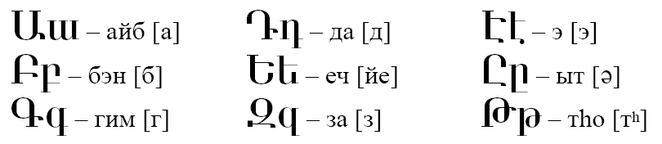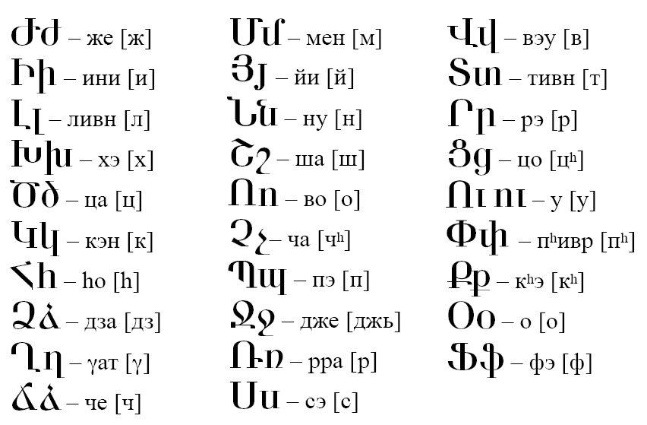
Задача 45 (необязательная). По сути эта задача — пропедевтика следующего листа определений «Одинаковые бусины»: ведь все красные треугольные бусины одинаковые (просто дети пока этого не знают). Так мы готовим ребят к решению задач типа «Раскрась бусины так, чтобы среди них было 3 одинаковые». Здесь внимательно нужно прочитать формулировку, обращая внимание на каждое слово. Так, кто-то из детей может раскрасить все нераскрашенные бусины, хотя в условии сказано раскрасить только три. Важно понимать, что оборот «ровно три красные треугольные бусины» означает, что здесь есть три такие бусины, но нет четырёх таких бусин. Поэтому раскрасить три нераскрашенные треугольные бусины красным здесь будет неверным решением. Правильным решением будет раскрасить две любые треугольные бусины в красный цвет и раскрасить ещё одну бусину. Если эта выбранная бусина круглая или квадратная, то цвет можно взять любой (ведь о бусинах других форм в задаче не сказано ничего). Если выбрать треугольную бусину, то её нужно раскрасить не красным.
Задача 46 (необязательная). Эта задача предназначена в основном для сильных учеников, поскольку здесь требуется найти не две, а три одинаковые фигурки, а для этого нужен более сложный перебор.
Задача 47. Здесь детям встречается выражение «такой же формы». Вообще говоря, в рамках естественного языка его очень трудно определить формально (как и понятие «такой же цвет»). Но в рамках наших правил игры такое словосочетание имеет вполне конкретный смысл, поскольку бусины у нас бывают только трёх форм, а для других элементов оно у нас в курсе не употребляется. Таким образом, выражение «такой же формы» означает, что обе бусины квадратные, либо обе бусины круглые, либо обе бусины треугольные. Поэтому решение данной задачи можно выполнить, воспользовавшись методом перебора. Возьмём любую оранжевую бусину, например оранжевую круглую. Проверим, нет ли здесь фиолетовой круглой бусины. Видим, что нет, значит, берём оранжевую квадратную бусину, находим единственное решение задачи.
Задача 48. В этой картинке областей довольно много — 26 областей. Из всех областей необходимо раскрасить ровно 9, а остальные оставить нераскрашенными.

Компьютерный урок «Бусины»
Задача 39. Задача на выделение объекта по описанию. Это один из основных типов задач курса.
Задача 40. Помимо бусин, в задаче есть другие фигурки, похожие на бусины. И всё же ошибиться при решении этой задачи довольно трудно, так как в условии явно называется форма бусин: круглая, квадратная.
Задача 41. Здесь тоже есть фигурки, похожие на бусины (но таковыми не являющиеся), притом их гораздо больше, чем в предыдущей задаче. Ошибиться здесь легче ещё и потому, что в условии указывается не форма бусин, а цвет.
Задача 42. Для решения этой задачи необязательно знать цифры — достаточно сравнивать объекты как фигурки. Если на уроках математики уже повторялись названия цифр, можно попросить учащихся назвать цифры, которые им знакомы. В общем случае подобные задачи решаются с помощью перебора. Стратегия перебора состоит в следующем. Берём одну фигурку и сравниваем со всеми остальными. Если фигурка не подходит, вычеркиваем её и все такие же. Берём следующую фигурку и сравниваем её со всеми остальными, кроме тех, что зачёркнуты. И так далее, пока не найдём три одинаковых. Поскольку область поиска при переборе постоянно сужается, в какой-то момент ребёнок просто увидит три одинаковые цифры. Однако ни в коем случае не следует навязывать ребёнку стратегии решения задачи, которые нравятся лично вам или кажутся оптимальными в данной ситуации. В действительности эта задача не настолько сложная, чтобы её нельзя было решить каким-либо иным способом, например хаотическим просматриванием. Здесь мы хотели бы сформулировать одну очень важную мысль. Во-первых, ребёнок, скорее всего, сам додумается до стратегии перебора в одном из её вариантов — когда столкнётся с задачей, которую иным способом решить будет невозможно. Во-вторых, пусть лучше ребёнок решит пять или даже десять задач, используя неэффективные стратегии поиска, тратя на это массу времени и сил, но в конечном итоге сам додумается до стратегии перебора. В плане обучающем и развивающем это будет гораздо лучше, чем если вы ему с самого начала дадите готовую стратегию и он будет щёлкать задачки как орешки, получая пятёрки и похвалу учителя. На деле это будет незаслуженная похвала. Цель нашего курса состоит не только в том, чтобы ребёнок находил решение предлагаемых ему задач, но и в том, чтобы он постепенно развивал и совершенствовал свои навыки решения этих задач. Если же он постоянно будет получать подсказки, он никогда не научится мыслить самостоятельно. Если ребёнок очень слабый и не может решить задачу, просто закройте ему на экране часть цифр листом бумаги.
Задача 43. В данной задаче фиолетовая бусина одна, а вот бусин такой же формы (треугольных) три. Именно поэтому в условии задачи употребляется выражение «с какой хочешь» — дети могут соединить фиолетовую треугольную бусину с любой из треугольных бусин в наборе.
Задача 44. Для кого-то из ребят задача может оказаться сложной: ведь грузинские буквы не отличаются ни цветом, ни размером, большинству детей они покажутся бессмысленными закорючками. Такие объекты ребятам бывает трудно сравнивать. Эта задача многих учащихся может подтолкнуть к использованию более формальных стратегий, чем простое просматривание. Для самых слабых советуем, как и в задаче 42, закрыть часть букв листом бумаги.
Задача 45. Несмотря на то что объектов здесь много, эта задача проще предыдущих, так как само условие задачи существенно сужает область поиска: надо найти не две одинаковые фигурки, а конкретно двух одинаковых бабочек. Поэтому важно, чтобы все дети внимательно прочитали или прослушали условие задачи. С другой стороны, хотя бабочек в задаче всего шесть, сравнивать их, пожалуй, ещё труднее, чем грузинские буквы, поскольку у каждой своя, причём довольно сложная, расцветка.
Задача 46 (необязательная). Фигурок здесь много, все они одного цвета и многие очень похожи по форме. Однако даже эту задачу достаточно легко решить, используя неформальные или полуформальные стратегии, поэтому навязывать детям идею перебора не следует. Возможно, как раз при решении этой задачи они сами додумаются использовать те или иные формальные шаги: например, помечать (зачёркивать) неподходящие фигурки. После того как задача будет решена, напомните детям, чтобы они стёрли с экрана все лишние линии.
Вот решение данной задачи:
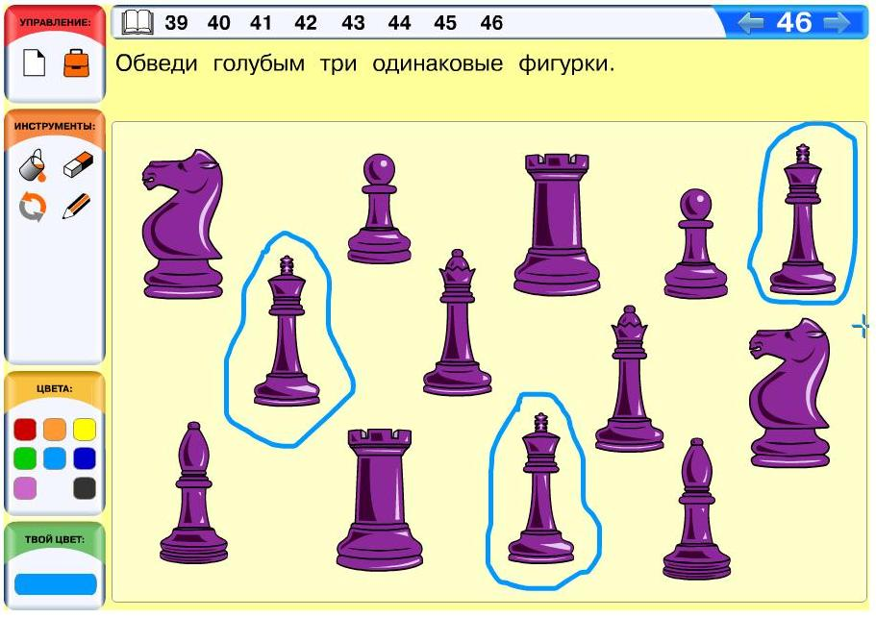

Урок «Одинаковые бусины. Разные бусины»
Новые ключевые понятия: одинаковые бусины, разные бусины.
Примеры данного листа определений продолжают формировать у ребят представление о новых объектах — бусинах. Важно, что никакие другие свойства бусин, кроме формы и цвета, не считаются существенными для их различения. Так, для бусин неважна ориентация относительно листа, т. е. бусины можно поворачивать и переворачивать, и при этом получается такая же (а не другая) бусина. Бусины не различаются у нас и по размеру — это свойство не является для них характеристическим. С абстрактными объектами в информатике и математике такое бывает часто. Так, для геометрических фигур несущественными свойствами являются цвет и расположение на листе, для цифр — размер и цвет.
В жизни такое, конечно, тоже бывает. Например, если вы ищете нужный дом, вам совершенно неважны форма, размер и цвет таблички на доме, а важен лишь номер, написанный на ней. Переходя через дорогу, мы ориентируемся только на цвет сигнала светофора, а не на его внешний вид и модель и т. д. Конечно, всё это можно было бы рассказать детям, но разговор получился бы долгим и сложным. Мы выбрали другой путь: все бусины в учебнике мы рисуем одного размера и ни в одной задаче размер никак не используем. На ближайших уроках дети будут работать с бусинами, нарисованными в учебнике. Мы сделали бусины настолько одинаковыми по размеру (например, все квадратные бусины), насколько это позволяет современная полиграфия. Поэтому дети даже и не должно пытаться различать бусины по размеру. Однако с некоторого момента ребята начнут рисовать одинаковые бусины сами. Ясно, что при этом у них может получиться что-то не совсем одинаковое: в частности, одна бусина может оказаться больше другой. В этот момент очень важно, чтобы дети уже понимали, что мы не различаем бусины по размеру.

Решение задач из учебника
Задача 49. В этой задаче все бусины одинакового цвета, поэтому бусины одинаковой формы — одинаковые, разной — разные. Решений здесь, конечно, много, на это мы обращаем внимание детей формулировкой «какие-нибудь», т. е. «любые», «какие хочешь».
Задача 50. Здесь, наоборот, все бусины одинаковой формы, поэтому дети при решении ориентируются только на цвет. В первом задании решение единственно — три одинаковые бусины оранжевого цвета. Во втором задании решений много — подойдут любые две бусины разного цвета. Конечно, эта и предыдущая задачи совсем простые, но они постепенно готовят ребят к решению более сложных задач.
Задача 51. Задачи, где задан образец (Вот фигурка. Обведи такую же), проще задач на поиск двух одинаковых фигурок. Если у кого-то из ребят всё-таки возникнут проблемы, то для поиска такой же фигурки в данном случае достаточно просто посчитать число точек в фигурке-образце и найти в нижнем ряду фигурку, в которой чёрных точек столько же.
Задача 52. Конечно, две одинаковые круглые бусины искать значительно проще, чем вообще две одинаковые. Но важной частью задачи является проверка того, чтобы дети прочитали всё задание целиком, ничего не пропуская. Наверняка найдутся дети, которые посчитают слово «круглые» лишним и быстренько отыщут первые попавшиеся одинаковые бусины. Очень важно такую ошибку отследить и вернуть ребёнка к условию задачи — пусть прочитает условие ещё раз и сам разберётся, где он допустил ошибку.
Задача 53. Задача посвящена конструированию объекта по образцу. После решения полезно выполнить проверку, предварительно обсудив с ребятами, как это сделать. Чтобы убедиться в правильности выполнения задания, нужно сравнить соответствующие квадратики левой и правой фигуре, двигаясь по определённой системе, например сверху вниз и слева направо.
Задача 54(необязательная). Именно к задачам такого типа и готовили ребят предыдущие задачи. Важно то, что после решения предыдущих задач ребята легче додумаются до разбиения задачи на подзадачи. Действительно, ребята уже поняли, что, с одной стороны, две одинаковые бусины могут находиться только среди бусин одного цвета (или формы), а с другой — что среди меньшего набора бусины гораздо легче искать. Это и даёт ключ к решению данной задачи, интегрирующему метод перебора и разбиения задачи на подзадачи (конечно, детям названия методов знать пока необязательно). Допустим, мы решили разбить бусины по форме. Например, будем искать одинаковые бусины среди квадратных. Квадратных бусин у нас 7, и все они разного цвета; итак, мы убедились, что среди квадратных бусин двух одинаковых нет. Теперь берём треугольные бусины и снова проводим перебор, сравнивая каждую бусину с каждой. Среди треугольных бусин мы и находим решение — две одинаковые треугольные синие бусины. В этой задаче есть ещё одно решение — одинаковые круглые жёлтые бусины. Как мы уже говорили, в 1 классе детям будет достаточно найти хотя бы одно решение. Но вы можете предложить сильным ученикам найти второе решение в качестве дополнительного задания.

Задача 55 (необязательная). Здесь использованы готические буквы.
Готическое письмо — это вид латинского письма, господствовавший в XII — XV вв. С течением времени в Италии начали преобладать округлые формы букв, что привело к исчезновению готики уже к XIV в. В Германии же, наоборот, продолжалось усложнение черт готического письма. В печатных книгах этой страны, как и в рукописях, готический шрифт господствовал вплоть до XX в.
Мы приводим здесь соответствие прописных готических букв и букв латинского алфавита в стандартном написании. По-русски готические буквы читаются так же, как и обычные латинские буквы, с прибавлением слова «готическое»: например, «дэ готическое», «аш готическое» и т. п.
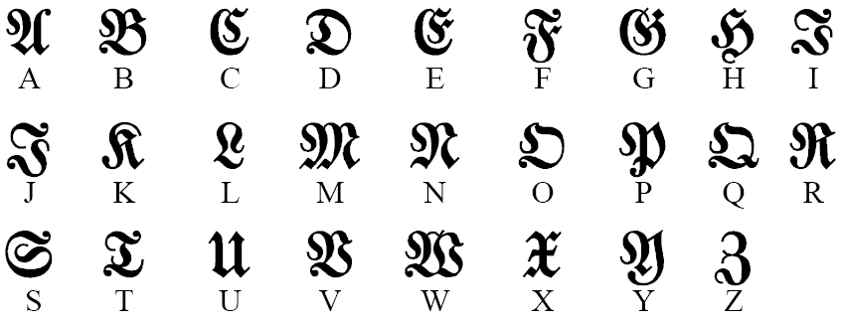
Математикам при написании своих работ иногда не хватает обычных латинских букв, тогда они начинают использовать готические.
Задача 56 (необязательная). Нетрудно заметить, что в задаче по три фигурки каждой формы. Однако во всех тройках, кроме одной, две фигурки уже раскрашены в разные цвета. Оставшаяся тройка и позволяет построить решение.
Вот одно из решений данной задачи:

Задача 57 (необязательная). Технически сложная задача, поскольку в узоре содержится много областей. Её лучше предлагать по желанию, в каждом классе, как правило, имеются дети, которые любят раскрашивать.

Компьютерный урок «Одинаковые и разные бусины»
Задача 47. В каждом из заданий решений довольно много, поэтому вряд ли у кого-то из ребят с этой задачей возникнут проблемы.
Задача 48. Обычно задачи на поиск трёх одинаковых объектов бывают достаточно сложными, однако данная задача решается без особого труда, в силу того что с формализованными объектами работать всегда легче. А кроме того, все бусины здесь одинаковой формы, поэтому фактически задача сводится к поиску трёх одинаковых цветовых пятен. Даже хаотическое просматривание даёт довольно быстрый результат.
Задача 49. Эта задача труднее предыдущей, хотя здесь мы ищем не три, а две одинаковыё бусины. Причина этого, главным образом, кроется в том, что здесь мы имеем много бусин разной формы и разных цветов и это многообразие отвлекает наш взгляд и рассеивает внимание. С другой стороны, искать одинаковые бусины определённой формы (или цвета) существенно проще: ведь круг поиска в этом случае сразу сужается.
Задача 50. Многие дети догадаются: если раскрасить нужно только одну бусину, значит, в наборе бусин уже должны быть две одинаковые. Если, кроме того, принять во внимание форму нераскрашенной бусины, становится понятно, что искать надо две одинаковые треугольные бусины. Если ребёнк не догадался поискать две одинаковые бусины в наборе, подсказывать ему не нужно. Скорее всего, такой ребёнок будет раскрашивать бусину в разные цвета и смотреть, что получилось (не появились ли три одинаковые бусины). Это так называемый метод проб и ошибок, который вполне имеет право на существование, тем более что применение этого метода на компьютере не вызывает осложнений в виде исправлений и грязи.
Задача 51. Задача аналогична компьютерной задаче 44 из урока «Бусины». Поскольку хаотическим просматриванием решить её довольно трудно, у учащихся возникает сильная мотивация к использованию формальных шагов. Возможно, не все дети додумаются до систематической процедуры перебора. Скорее всего, ребёнок будет выхватывать взглядом произвольную букву и сравнивать её с остальными. Будет большим достижением, если он догадается отмечать те буквы, с которыми он уже поработал. Очень желательно, чтобы учащийся сам додумался до этого шага. Слабые ученики в случае затруднений могут просто закрыть часть букв на экране листом бумаги.
Вот решение данной задачи:
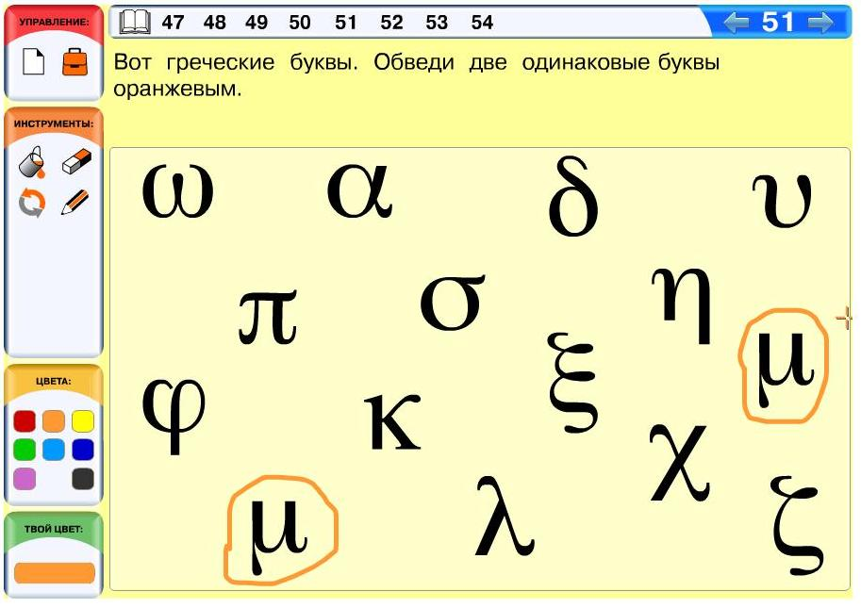
Задача 52. Эта задача аналогична компьютерной задаче 50. Разница лишь в том, что здесь нужно раскрасить одну из трёх нераскрашенных бусин, разных по форме. Поэтому две одинаковые бусины приходится искать среди раскрашенных бусин любой формы. Квадратные бусины сразу отпадают, так как их всего три и две из них разного цвета. Если ребёнок не в состоянии вывести этот факт умозрительно, пусть попробует раскрасить квадратную бусину в разные цвета. Поняв, что решение лежит не здесь, учащийся обратит свой взгляд на круглые бусины. Кто-то догадается сразу, что и круглые бусины нас не устраивают, так как среди них нет двух одинаковых. Другим детям захочется поэкспериментировать — это не возбраняется.
Вот решение данной задачи:
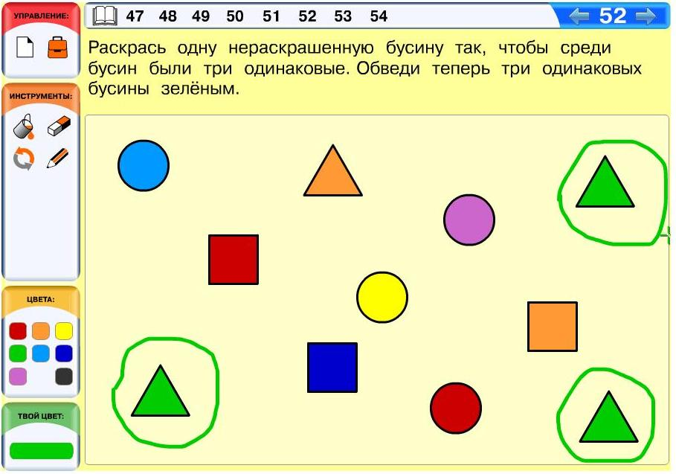
Задача 53. Задание «Соедини одинаковые фигурки в пары» подразумевает поиск всех пар одинаковых фигурок в наборе. Если одну пару одинаковых фигурок можно найти хаотическим просматриванием, то для поиска всех пар одинаковых фигурок необходим перебор. О переборе мы будем подробно говорить с ребятами в уроке «Все, каждый». Пока же подобные задания носят подготовительный характер, поэтому мы чаще всего предлагаем детям подсказку в условии задачи. Так, в данной задаче указано, сколько пар фигурок должно получиться. Это особенно актуально с учётом того что, в задаче имеются знаки, являющиеся зеркальным отражением друг друга, поэтому при выполнении этого задания учащиеся могут легко ошибиться. Если это произойдёт, ребёнка следует вернуть к листу определений «Одинаковые фигурки. Разные фигурки».
Задача 54 (необязательная). Задача для тех, кто любит раскрашивать. При планировании урока необходимо учитывать, что дети вряд ли сделают её быстро — в картинке довольно много областей, в том числе мелких, раскрашивание которых требует точного позиционирования крестика заливки (центр крестика должен находиться внутри области).

Проект «Разделяй и властвуй». 1-я часть
Практическая задача проекта — поиск одинаковых фигурок в большом наборе (наборе мышек).
Методическая цель проекта — познакомить учащихся с методом деления задачи на подзадачи и основами классификации объектов по одному признаку.

Несколько вводных замечаний
К настоящему моменту ребята уже решили довольно много задач на поиск двух одинаковых фигурок. Большинство из этих задач ребята решали, просто просматривая фигурки и в какой-то момент замечая нужную пару. В тех случаях, когда кто-то из детей не мог найти ответ таким способом, мы советовали вам в индивидуальном порядке сократить количество объектов в задаче. Однако ещё ни разу ребятам не встречалась задача, в которой найти решение способом хаотического просматривания (беспорядочным перебором) было бы совершенно невозможно. В данном проекте, напротив, объектов так много и расположены они так, что найти одинаковые фигурки беспорядочным просматриванием крайне сложно.
Тем не менее некоторый опыт, накопленный в ходе решения задач на поиск двух одинаковых фигурок, может ребятам пригодиться. Так, в некоторых задачах, где фигурки трудно было сравнить в целом (например, если они состоят из большого числа раскрашенных квадратиков), дети, скорее всего, не сравнивали каждую фигурку с каждой, а выделяли группы по некоторому признаку. Например, фигурку, у которой в левом верхнем углу красный квадратик, уже нет смысла построчно сравнивать с фигуркой, у которой в левом верхнем углу синий квадратик, — эти фигурки будут точно разными. Такой интуитивный опыт вам предстоит актуализировать и обобщить в ходе настоящего проекта.

Подготовительный этап
Прежде чем начать проект, вам следует подготовить всё необходимое для работы групп. Для этого сначала нужно понять, сколько рабочих групп по 4–5 человек будет в вашем классе. Возьмите нужное количество наборов с мышками из тетрадей проектов со с. 7—19. Мы предлагаем в каждой тетради проектов 3 варианта набора, чтобы группы не могли обмениваться результатами своей работы. Каждый разворот (один набор мышек) нужно разрезать на карточки по разметке и положить в отдельный конвертик — с ним будет работать одна группа. Конечно, к этой работе лучше привлечь детей, но только наиболее ответственных и аккуратных, чтобы они не растеряли мышек по ходу работы. Обратите внимание ребят, что в каждом варианте мышки имеют свои цвета бантиков — это поможет не перепутать варианты. Если на детей вы полагаться опасаетесь, попросите помощи у родителей.

Предварительное общее обсуждение
В начале урока следует провести общее обсуждение, наводящее ребят на мысль о делении задачи на подзадачи и соответственно о групповом разделении труда. Для этого можно вывести один из вариантов задачи (набор с мышками) на большой экран и попросить ребят высказать свои соображения о поиске одинаковых фигурок. Некоторое время ребята будут пытаться найти одинаковые фигурки хаотическим просматриванием. Но, как видите, фигурок слишком много, чтобы хотя бы у кого-то это получилось. Значит, необходима некоторая система, чтобы найти фигурки наверняка.
Спросите ребят, стоит ли сравнивать мышек в голубых и жёлтых майках. Конечно, нет — ведь они никак не могут быть одинаковыми: мышку в жёлтой майке стоит сравнивать только с другими мышками в жёлтых майках. Это означает, что можно разбить все фигурки на группы, например по цвету маек: в одну группу собрать всех мышек в красных майках, в другую — в жёлтых и т. д. Теперь обе одинаковые мышки, которых мы ищем, совершенно точно находятся в одной из этих кучек. Значит, чтобы решить задачу, достаточно сравнить фигурки в каждой кучке между собой.
Ясно, что группой задачу можно решить значительно быстрее: ведь кучки можно разделить по числу детей. Насколько подробно вы будете проводить общее обсуждение, зависит, конечно, от уровня детей и от ваших предпочтений. Возможно, вам покажется интересным дать краткие пояснения (в виде общих соображений), а затем дать группам время самим решить, как действовать. Если при этом вы увидите, что работа в какой-то группе совсем не идёт, можно с этой группой обсудить разделение труда в индивидуальном порядке. Если класс слабый, то общее обсуждение лучше провести достаточно подробно.

Групповая работа
По окончании общего обсуждения нужно разделить ребят на группы по 4—5 человек и выдать каждой группе конвертик со всеми фигурками из одного набора (которые вы предварительно вырезали). Лучше, если в группе со слабыми и средними детьми будет 4 или 5 человек. Сильные дети могут работать и в меньших группах.
Дальше каждая группа работает самостоятельно, а вы консультируете группы индивидуально в случае затруднений.
Работа в группах, скорее всего, будет включать в себя следующие этапы:
1-й этап. Обсуждение группового разделения труда. В ходе этого этапа ребята договариваются, каким образом они организуют свою работу. Если общее обсуждение было подробным, то ребята довольно быстро подхватывают идею разбить все фигурки на кучки, им остаётся только выбрать признак. Нетрудно заметить, что имеется 4 цвета юбок и 5 цветов маек, поэтому если в группе 4 человека, то лучше всего делить фигурки по цвету юбок, если 5 человек — по цвету маек. Не факт, что эти простые арифметические соображения сразу придут в голову детям, они могут выбрать признак наобум. Помогите с выбором слабым группам. Не спешите помогать сильным группам: возможно, они позже сделают выбор более обдуманно. После того как признак будет выбран, каждый член группы выбирает цвет выбранного признака, с которым он будет дальше работать.
2-й этап. Индивидуальная работа членов группы. Теперь каждый член группы отбирает из общей кучи свои фигурки. Допустим, группа делит мышек на группы по цвету юбок. Тогда один ученик собирает всех мышек в красных юбках, другой — в синих юбках и т. д. Делить мышек дети могут одновременно, не мешая друг другу. После того как все фигурки будут разбиты на кучки, каждый начинает работать со своей кучкой, в которой находится около 20 фигурок. Способ сравнения фигурок в своей кучке каждый выбирает сам. Если кто-то снова разбивает мышек на группы замечательно, значит, общую идею метода ребёнок уже усвоил. Если кто-то решает по-своему и справляется сам, то предлагать ему другой способ не стоит.
В группе, где всего три или два сильных ученика, детям придётся просматривать по две кучки: сначала искать одинаковые в одной, а затем в другой. Проконтролируйте, додумались ли дети до этой идеи. Если нет, помогите им в этом.
3-й этап. Подведение итогов в группе. После того как все члены группы поработают со своими кучками, они обмениваются результатами своей работы. При качественной работе все, кроме одного ученика, убеждаются в том, что в их кучке одинаковых фигурок нет, а один эти фигурки находит. При этом все члены группы должны убедиться в том, что найденные фигурки действительно одинаковые.
Конечно, нужно быть готовым к внештатным ситуациям, связанным с ошибками учащихся. Например, все дети проанализировали свои кучки, а одинаковых фигурок так и не нашли или нашли, но не одинаковые. В этом случае имеет смысл посоветовать детям поменяться кучками (внутри одной рабочей группы) и поработать снова.

Индивидуальная работа по оформлению решений
Результатом работы групп на предыдущем этапе является нахождение двух карточек с парой одинаковых мышек. Теперь решение этой задачи, найденное в группе, каждый учащийся должен индивидуально оформить в тетради проектов. Для этого нужно открыть тетрадь проектов на с. 3 и выполнить задачу 1, т. е. сначала выбрать правильную ориентацию мышки и раскрасить эту фигурку так, как раскрашены одинаковые мышки, найденные группой. Чтобы работу было удобнее проверять учителю, каждый учащийся должен указать номер своего варианта.

Заключительное обсуждение итогов проекта
Настало время подводить итоги. Начать это обсуждение можно с простых вопросов к детям: что нового делали в ходе проекта и чему новому научились? Ясно, что сам по себе поиск одинаковых фигурок не является по своей сути новым. Новым является способ решения такой задачи: разделение фигурок на группы по некоторому признаку, а также форма организации активности детей (групповая). Постепенно в ходе общей беседы должны наметиться следующие идеи. Иногда, чтобы решить большую задачу, можно разделить её на более мелкие. Решив эти более мелкие задачи, мы и получаем искомое решение. При этом, если у нас есть возможность работать в группе, то общее время решения задачи значительно сокращается. При решении задачи на поиск двух одинаковых фигурок мы делили все фигурки на группы по какому-то одному признаку и дальше сравнивали между собой только фигурки в каждой группе, но уже не сравнивали между собой фигурки из разных групп. За счёт этого значительно сокращается время решения. Метод решения задач, который мы использовали в ходе этого проекта, называется методом разделения задачи на подзадачи, он нам часто будет помогать в дальнейшем, особенно при решении больших по объёму задач.

Урок «Вырежи и наклей в окно»
Новые ключевые понятия и выражения: окно, наклей в окно, вырежи, лист вырезания.
Понятие окно на данном листе определений не имеет специального информатического содержания. Это, скорее, техническое понятие, связанное с нашим способом представления материала. Часто бывает удобно, чтобы объект, конструируемый учеником, оказался в той или иной части страницы (и тем самым оказался включённым в систему других объектов).
Вырезание — это ещё один новый вид деятельности в курсе. У нас обычно он сопровождается наклеиванием. Как и в других работах, мы хотели бы, чтобы вы разделяли правильность выполнения задания (в формальном, научном смысле) и другие факторы (например, лишний клей на странице). С информатической же точки зрения важно подчёркивать соответствие или несоответствие действий ребёнка и результатов этих действий постепенно вырисовывающейся информатической (математической) реальности, нашим правилам игры. В задачах с вырезанием и наклеиванием главное — не попасть ножницами внутрь фигурки.
Предполагается, что наклеенные фигурки, в частности бусины, не перекрываются друг другом (так же как и нарисованные). Каждая фигурка должна быть пространственно отделена от других объектов. Это входит в правила игры «Наклеивание», так же как требование не отрезать часть фигурки входит в правила игры «Вырезание». Эти правила надо объяснить детям как можно раньше. В правила игры «Наклеивание» входит и то, что фигурка должна быть наклеена строго внутри окна.
Ножницы и клей нужно приготовить заранее, выдавая их каждому ребёнку, который знакомится с этой темой. Лучше использовать клей-карандаш.

Лист вырезания
Все листы вырезания помещены в серединё тетради проектов. Чтобы детям не пришлось носить тетрадь проектов на каждый урок информатики, мы рекомендуем вам в начале года вынуть из всех тетрадей проектов листы вырезания и выдавать их по мере необходимости на соответствующих уроках.

Решение задач из учебника
Задачи 58 и 59. В этих задачах дети впервые будут работать с листом вырезания. Обсудите с детьми, как найти на вкладыше в тетради проектов нужный лист вырезания: посмотреть на номер задачи и найти лист вырезания с этим номером. Предупредите детей, чтобы при вырезании одних фигурок они старались не повредить на странице остальные фигурки, которые понадобятся для решения других задач.
Задача 60. Три одинаковые бусины искать сложнее, чем две, а бусин здесь достаточно много. Здесь удобно разбить бусины на группы по цветам и искать одинаковые бусины среди бусин одного цвета. Такой способ можно предложить ребёнку, который запутался и никак не может найти решение. Например, сначала спросите учащегося, есть ли три одинаковые среди жёлтых бусин. Среди жёлтых бусин трёх одинаковых нет, пусть попробет найти три одинаковые среди красных бусин. После этого большинство детей догадаются перебрать остальные цвета самостоятельно.
Вот решение данной задачи:
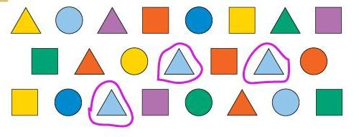
Задача 61. В этой задаче используются греческие строчные буквы.
Греческое письмо — алфавитное письмо, возникшее предположительно в VIII–VII вв. до н. э. В греческом письме в отличие, например, от древнееврейского, кроме букв, обозначающих согласные, появились буквы для передачи гласных звуков, что явилось новым этапом в развитии письма и сыграло важную общекультурную роль. Алфавитное греческое письмо разделялось на две ветви: восточногреческое и западногреческое. Восточногреческое развилось в классическое древнегреческое и византийское письмо и легло в основу коптского, готского и славянского кириллического, а также армянского и отчасти грузинского письма. Западногреческое письмо стало исходным для этрусского, латинского и древнегерманского рунического письма.
Население современной Греции говорит на новогреческом языке, в алфавите которого используются печатные литеры (начертания букв), созданные в XVII в. Направление письма — слева направо.
Вот греческий алфавит с современными русскими названиями букв:
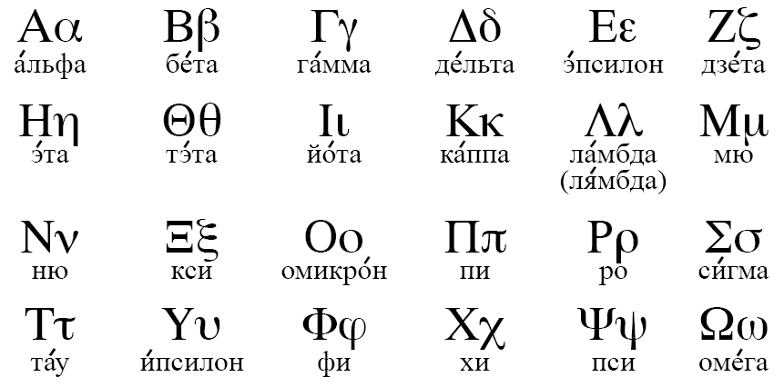
Греческими буквами очень часто пользуются математики. Например, по традиции строчными греческими буквами обозначаются углы, буквами ε и δ — маленькие числа (в частности, маленькие изменения чисел). π — это длина окружности диаметром 1. Буквой λ в физике часто обозначается длина волны, в математике обычно употребляются буквы ι, υ, χ, σ, ω и др. Буква μ является обозначением единицы измерения длины — микрона, одной миллионной доли метра.
Задача 62. Эта задача больше всего напоминает задачу 38 из учебника. Но в отличие от задачи 38 здесь для решения нужно сравнивать положение не одной, а двух стрелок — как часовой, так и минутной. Если у кого-то из детей возникли трудности с поиском одинаковых фигурок, предложите ему разбить фигурки на группы по положению одной из стрелок. Например, минутная стрелка во всех этих часах указывает либо на 12, либо на 11, либо на 1 час. Таким образом, по положению минутной стрелки все часы можно разбить на три группы по 2 — 3 фигурки в каждой.

Компьютерный урок «Положить в окно»

Лист определений «Положить в окно»
На этом листе определений дети знакомятся с новым действием «положить в окно». Окно — это специально выделенная прямоугольная часть экрана, в которую ребёнок может перетаскивать фигурки из других частей экрана. Это так называемые графические окна. В будущем у нас будут также текстовые окна, где учащиеся смогут печатать тексты. Перетаскивание фигурок в окно (действие «положить в окно») осуществляется с помощью инструмента «лапка».
По содержанию действие «положить в окно» отчасти перекликается с действием «обведи» — оно также позволяет выделить из совокупности один или несколько объектов. Однако здесь выделение становится более наглядным и явным — выделенные объекты оказываются пространственно отделёнными от остальных. Использование окон особенно актуально, когда в задаче требуется рассортировать набор фигурок или других объектов по некоторому признаку: например, отделить русские буквы от латинских, рассортировать бусины по форме и т. д.
На первом примере листа определений (слева) показаны процесс и результат выполнения действия «положить в окно». В частности, помещённая в окно фигурка не должна выходить за его границы. Если в окне находится несколько фигурок, то они должны располагаться свободно, не заслоняя друг друга.

Решение задач
На этом уроке вводится новый компьютерный инструмент лапка. Лапка позволяет перенести разрешённый для перемещения объект в любое место рабочего пространства: в частности, выполнить действие «положить в окно». В отличие от других компьютерных действий (раскрась, обведи, соедини линией) результат действия лапки можно скорректировать, снова использовав тот же инструмент. Так, если с первого раза фигурка не попала внутрь окна, её снова можно захватить лапкой и положить правильно. Можно также воспользоваться кнопкой «Отмена». В этом случае перенесённый объект вернётся на прежнее место.
Задача 55. Цель этой задачи — первое знакомство детей с новым инструментом. Поэтому фигурка в задаче довольно крупная, а окно большое. Как и многие другие наши компьютерные инструменты (заливка, карандаш, ластик), лапка имеет своего рода прицел — крестик, который должен находиться внутри фигурки, чтобы лапка её захватила. А точнее внутри фигурки должен находиться не сам крестик, а его центр.
Работа инструмента лапка выглядит следующим образом. При выборе «лапки» курсор становится похож на раскрытую звериную лапку. Если щёлкнуть курсором-лапкой на фигурку, разрешённую для перемещения, то происходят три вещи: лапка сожмётся, фигурка посветлеет и как бы приклеется к «лапке». Теперь, перемещая мышь по столу, мы будем перемещать фигурку в пределах рабочей области экрана. Установите крестик в том месте, куда вы хотите переместить фигурку, и щёлкните мышью ещё раз — лапка разожмется, фигурка отклеится и примет свой первоначальный вид (цвет).
Если при первом щелчке лапкой приклеивания не произошло, это означает, что либо вы не попали центром крестика в фигурку, либо данный объект защищён от перемещения. Так, например, если щёлкнуть лапкой на текст задачи, то ничего не произойдёт.
Задача 56. Содержательно эта задача очень проста — здесь необходимо найти бусину по описанию. С технической точки зрения эта задача несколько сложнее предыдущей, так как фигурки в задаче более мелкие. Для того чтобы захватить бусину лапкой, нужно точно позиционировать крестик лапки (его центр должен находиться внутри бусины). Мы напоминаем об этом в условии задачи. С другой стороны, дети уже сталкивались с проблемой позиционирования крестика при использовании таких инструментов, как заливка, карандаш и ластик. В уроке «Соединяем линией» при работе с ластиком детям приходилось позиционировать центр крестика на линии, а это куда труднее, чем поместить его внутрь бусины! Так что каких-то особенных проблем при захвате бусины у детей возникнуть не должно.
Задача 57. Здесь ребята знакомятся ещё с одним действием, которое выполняется инструментом лапка, — «вынуть из окна». Содержательно (по своему результату) это действие противоположно действию «положить в окно», однако по техническому исполнению эти два действия совершенно идентичны. Напомним, что результат действия «вынуть из окна» нам уже демонстрировался на листе определений этого урока, в этой же задаче словесно описан сам процесс действия.
Задача 58. Здесь мы обращаем внимание учащихся на то, что результат действия лапки (как и результаты действия других инструментов) можно исправить кнопкой «Отмена». При этом необходимо помнить, что данный инструмент всегда отменяет только последнее действие. Если вы использовали «лапку» несколько раз, то отменится только одно последнее перемещение.
Задача 59. Помимо повторения действия «обведи», данная задача будет полезной для общего развития учащихся. В процессе решения задачи дети знакомятся с флагом Российской Федерации, что может стать поводом для познавательного и интересного разговора о российском флаге и других элементах государственной символики России.
Задача 60. Голубых треугольных бусин в задаче несколько, поэтому формально первое задание имеет несколько решений. Однако в конечном итоге у всех учащихся в окне должен получиться одинаковый набор бусин: треугольные голубая и фиолетовая и две круглые синие.
Задача 61. Эта задача имеет несколько решений, так как в обеих фигурках есть одинаковые нераскрашенные клетки. Учащиеся могут раскрасить их любым цветом.
Задача 62 (необязательная). Эта задача сложная. Прежде всего потому, что формулировка задачи представляет собой сложноподчинённое предложение, в котором к тому же содержится логическая конструкция «нет», с которой дети сталкиваются впервые. Важно, чтобы все учащиеся правильно поняли условие задачи. Если ребёнок уяснил, какое условие поставлено в задаче, это уже большой шаг на пути к её решению. Далее могут возникнуть чисто технические проблемы. Скорее всего, не все дети в классе умеют считать до семи. Этим ученикам нужно помочь сосчитать бусины и убедиться, что раскрасить необходимо все бусины, представленные в задаче. Далее возникают логические трудности. Взрослый человек, решая эту задачу, будет рассуждать так. Поскольку все бусины здесь одинаковой формы, значит, для того, чтобы все они стали разными, надо раскрасить их в разные цвета. Возможно, некоторые дети проведут подобные рассуждения, однако большинство, скорее всего, будут решать эту задачу методом проб и ошибок, раскрашивая бусины наугад. При этом, раскрасив очередную бусину, ребёнок должен проверить, не появились ли среди бусин две одинаковые. Если это всё же произошло, одну из них следует раскрасить в другой цвет и снова проверить, нет ли одинаковых бусин. Только после этого можно переходить к следующему шагу. После нескольких таких проверок ребёнок поймёт, что для раскрашивания очередной бусины следует выбрать цвет, который он ещё не использовал.

Урок «Сравнение фигурок наложением»
Новые ключевые понятия и выражения: вырежи по контуру, сравни наложением, инструкция.
На этом уроке детям снова предстоит выяснять, одинаковые фигурки или разные. Обсуждая лист определений «Одинаковые фигурки, разные фигурки», мы говорили, что фигурки могут различаться по многим свойствам: форме, размеру, цвету (раскраске), структуре внутренних линий, ориентации относительно листа. Некоторые из этих свойств, такие как цвет, внутренний рисунок или ориентация относительно листа, всегда можно оценить визуально. Если фигурки различаются только по этим свойствам, их можно всегда сравнить простым просматриванием. Если фигурки сильно отличаются по форме или размеру, то их тоже легко сравнить на глаз. Однако иногда фигурки различаются только по размеру и форме, причём совсем незначительно. В таком случае на глаз фигурки сравнить бывает очень сложно. Чтобы дать ответ с уверенностью, необходим какой-то более точный инструмент сравнения. Обсуждению такого инструмента для сравнения фигурок, которые внешне почти неразличимы, посвящен данный лист определений. Собственно говоря, теоретическая основа такого инструмента сугубо математическая. Действительно, геометрические фигуры (в отличие от наших фигурок) не различаются цветом (раскраской), ориентацией относительно листа, наличием и структурой внутренних линий. То есть они отличаются только формой и размером. Если говорить более научно, то плоские фигуры различаются соотношением своих линейных размеров (например, длин сторон, величин углов и т.д.) и величиной площади. Поэтому в геометрии равными считаются фигуры, которые при наложении совпадают. То есть наложение — универсальный способ сравнения одновременно формы и размера. Именно этим методом мы предлагаем воспользоваться детям в сложных случаях, когда фигурки очень похожи.
Чтобы осуществить наложение практически, необходимо вырезать фигурки по контуру и наложить одну на другую. Обсуждая лист определений, убедитесь, что все дети понимают выражение «вырежи по контуру». На предыдущем уроке мы тоже вырезали фигурки, но вокруг контура (по синей линии). На этом уроке фигурки вырезаются только по границе фигурки (по чёрной линии). Точность при этом крайне важна — при небрежном вырезании фигурки наложением сравнить оказывается просто невозможно. Прежде чем приступить к решению задач, это должны понять все дети. Ещё одна тонкость состоит в том, как накладывать фигурки. Это в некоторой степени зависит от специфики фигур. Если фигуры — многоугольники, то достаточно совместить пару соответствующих вершин и расположить пару соответствующих сторон на одной прямой. Так, на листе определений многоугольники совмещались верхними правыми вершинами и по верхним правым сторонам. Во всех задачах этого урока мы специально взяли в качестве фигурок многоугольники, чтобы детям было понятно, как их накладывать — по аналогии с примером листа определений. Позднее, когда дети приобретут в сравнении наложением некоторый опыт, они смогут правильно накладывать и другие фигурки.

Решение задач из учебника
Задачи 63 и 64 (необязательные). Если ребёнок внимательно прочитал лист определений, то задания в этих задачах должны быть ему понятны. Однако здесь важно соблюсти не только общий алгоритм, но и все технические детали. Поэтому, проходя по классу, давая общие или индивидуальные пояснения, обратите внимание на следующие основные моменты. Первый — фигурки должны вырезаться строго по контуру, т. е. по чёрной линии. Второй — сравнивая фигурки, проще накладывать меньшую фигурку на большую, а не наоборот. Так легче увидеть, совпали фигурки или нет. Поскольку данные в этих задачах фигурки — квадраты (многоугольники), то накладывать их нужно, совмещая пару соответствующих вершин (например, верхних левых углов) и располагая соответствующие стороны (например, верхние) на одной прямой. Третий — наклеивание в окно должно соответствовать правилам действия «наклей в окно», введённого на предыдущем листе определений.
Задача 65. Здесь в отличие от задач 63 и 64 нужно найти фигурку по образцу. Поэтому нужно сравнивать наложением не каждую фигурку с каждой, а все фигурки в задаче с фигуркой из листа вырезания. Сначала необходимо найти нужный лист вырезания и аккуратно вырезать из него фигурку по контуру. Затем вырезанную фигурку положить на каждую из фигурок в задаче. В данном случае не всегда меньшая фигурка будет сверху, но понять, совпали ли фигурки, здесь всё же несложно. Если верхняя фигурка полностью закрыла нижнюю, то либо чёрные границы нижней будут видны сквозь жёлтую верхнюю фигурку, либо границы совпадут.
Задача 66. Если у ребёнка возникнут трудности с выполнением первого задания, предложите ему вначале выделить (например, обвести простым карандашом) все яблоки. Если проблемы появятся при выполнении второго задания, посоветуйте учащемуся разбить фигурки на группы по цветам.
Задача 67. В этой задаче впервые употреблено ключевое слово инструкция — важное понятие нашего курса (и самой информатики). Для информатики очень важны различение и сопоставление понятий описание и инструкция. В обычном языке эти два понятия иногда соответствуют повествовательным и повелительным предложениям. Различие здесь не жёсткое, часто не формальное, но во многих случаях весьма продуктивное. Одна из основных задач практического программирования — по описанию соотношения между исходными данными программы и результатом построить программу, которая позволяет всегда из данных получать результат. В данной задаче порядок выполнения действий не отразится на конечном результате, поскольку пункты инструкции не связаны между собой — в каждом пункте дети раскрашивают бусины своей формы. Тем не менее, если, проходя по классу, вы увидите, что кто-то из детей нарушает порядок выполнения действий, необходимо с ним поговорить о том, что такое инструкция и чем она отличается от описания или просто от набора заданий.
Задача 68 (необязательная). Если кто-то из учащихся здесь затрудняется в решении, посоветуйте ему перебирать цифры слева направо. Возьмём первую цифру 1 и попробуем найти ещё две такие же цифры. Находим только одну такую же цифру, значит, обе эти цифры можно исключить из рассмотрения, например вычеркнуть. Это означает, что эти цифры просматривать мы больше не будем — они не позволяют построить решение. Далее берём следующую цифру — цифру 2 и снова пытаемся найти две такие же цифры. Так продолжаем до тех пор, пока для одной из цифр не найдём две такие же.
Вот решение данной задачи:
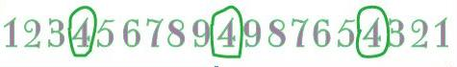

Компьютерный урок «Сравниваем фигурки наложением»

Лист определений «Сравниваем фигурки наложением»
Для того чтобы осуществить наложение фигурок на бумаге, необходимо вырезать фигурки по контуру и наложить одну на другую. При этом крайне важно вырезать фигурки точно по контуру, в противном случае результат сравнения нельзя будет считать достоверным. Понятно, что для первоклассника это достаточно сложная задача. С помощью компьютерного инструмента лапка, напротив, выполнить сравнение наложением очень легко. Прежде всего, захватить и перенести фигурку лапкой гораздо проще, чем вырезать и наложить одна на другую бумажные фигурки. Кроме того, инструмент лапка запрограммирован таким образом, чтобы максимально облегчить процедуру сравнения. Во-первых, когда мы захватываем фигурку лапкой, она становится полупрозрачной. Поэтому если фигурки неодинаковые, то при наложении мы это сразу заметим: одна из фигурок будет выходить за границы другой. Во-вторых, при наложении фигурки автоматически совмещаются по ключевым точкам. Это очень важный момент, так как самостоятельно детям было бы крайне сложно правильно наложить фигурки одну на другую: ведь можно и совершенно одинаковые фигурки наложить таким образом, что они не совпадут. Более того, если фигурки имеют нетривиальную форму, то сложно даже объяснить детям, каким образом следует накладывать их одна на другую. В компьютерном курсе эта проблема не стоит: лапка запрограммирована таким образом, что если одну фигурку поднести достаточно близко к другой, то фигурки автоматически совместятся по правильным точкам. Это означает, что если фигурки одинаковые, то они непременно совпадут, если же фигурки разные, то они совпадут насколько это возможно. Таким образом, при нашей процедуре наложения ребёнок легко может определить, одинаковые фигурки или разные. Ещё одна важная особенность лапки — эффект отпрыгивания, который состоит в следующем. Если фигурку совместить с другой фигуркой и щёлкнуть на ней лапкой, то одна из фигурок немного сдвинется в сторону (отпрыгнет) или даже вернётся на свою исходную позицию. Это сделано для того, чтобы в процессе решения задачи часть фигурок не потерялась. Фигурка может потеряться, если вы наложите друг на друга две одинаковые фигурки или если большая фигурка полностью покроет маленькую. Эффект отпрыгивания позволяет учащимся видеть все фигурки, представленные в задаче.

Решение задач
Задача 63. Решая эту совсем несложную задачу, учащиеся на практике знакомятся с инструментом лапка, учатся сравнивать фигурки наложением и перемещать фигурки в окно. Дети учатся использовать описанные выше полезные свойства лапки: прозрачность, склеивание по правильным точкам, отпрыгивание. В процессе работы над этой и последующими задачами ребёнок должен уяснить следующие важные моменты. Первый: чтобы сработал эффект автоматического совмещения, фигурку надо поднести к другой достаточно близко. Второй: не надо щёлкать мышью сразу после совмещения фигурок, иначе одна из них отпрыгнет в сторону. Прежде следует внимательно рассмотреть картинку, чтобы понять, одинаковые фигурки или нет. Только после этого можно щёлкнуть мышью, чтобы фигурка отклеилась. Если нужно положить фигурку в окно, мышью щёлкать и вовсе не надо.
Скорее всего, в классе найдутся учащиеся, которые будут сравнивать фигурки на глаз, по каким-либо причинам не желая использовать лапку. С такими детьми придётся побеседовать индивидуально, объяснив, что человеческий глаз в состоянии заметить только существенную разницу в размерах и форме фигурок, а если эта разница незначительна, то, сравнивая фигурки на глаз, моно легко ошибиться, в то время как с помощью лапки можно сравнивать такие фигурки, разница между которыми практически незаметна. И даже в этом случае лапка даст абсолютно достоверный ответ. Впрочем, впереди ещё будут задачи, в которых дети будут вынуждены использовать лапку, чтобы избежать возможных ошибок.
Задача 64. В этой задаче фигурки имеют сложную форму. Вырезать такие фигурки точно по контуру было бы сложно даже взрослому человеку, да и с наложением могли бы возникнуть трудности. На компьютере же эта задача решается очень легко. Нужно лишь захватить одну фигурку лапкой и поднести к другой так близко, чтобы сработало автоматическое совмещение. Далее следует внимательно рассмотреть наложенные фигурки. Если везде виден один внешний контур, значит, фигурки одинаковые. Если хотя бы в одном месте появляется второй внешний контур, значит, фигурки разные. Ребёнок может объяснить своё решение и другими словами, например так: если одна фигурка нигде не выходит за границы другой, значит, фигурки одинаковые. Если хотя бы в одном месте выходит фигурки разные.
Задача 65. В этой задаче в принципе некоторые из фигурок можно было бы сравнить на глаз. Если ребёнок скажет, что он и так видит, какие фигурки одинаковые, более того, если он даже выберет и положит в окно правильные фигурки, всё равно попросите его проверить своё решение с помощью процедуры наложения.
Задача 66. Как сказано в условии задачи, сравнивать фигурки наложением здесь необязательно. Однако, если кто-то захочет искать такие же фигурки с помощью наложения (это гораздо проще, чем сравнивать визуально), препятствовать этому не следует. Ну и конечно, если учащийся ошибся в решении задачи, пусть сравнит фигурки наложением и убедится в том, что его решение неправильное.
Задача 67. Среди бусин на экране есть несколько подходящих пар, однако в результате решения задачи в окне у всех должен получиться одинаковый набор бусин: голубая треугольная, голубая квадратная, зелёная круглая, красная круглая.
Задача 68. В этом слове всего десять букв, найти одинаковые пары совсем несложно. Большинство детей, скорее всего, успешно справятся с этой задачей.
Задача 69. Эта задача отчасти напоминает компьютерные задачи 50 и 52. Хорошенько рассмотрев нераскрашенные бусины, мы убеждаемся, что среди них есть две одинаковые. Это ключ к решению задачи: теперь мы можем выбрать одну из четырёх раскрашенных квадратных бусин и раскрасить две нераскрашенные квадратные бусины тем же цветом. Как вы понимаете, решений в этой задаче много.
Вот одно из решений данной задачи:
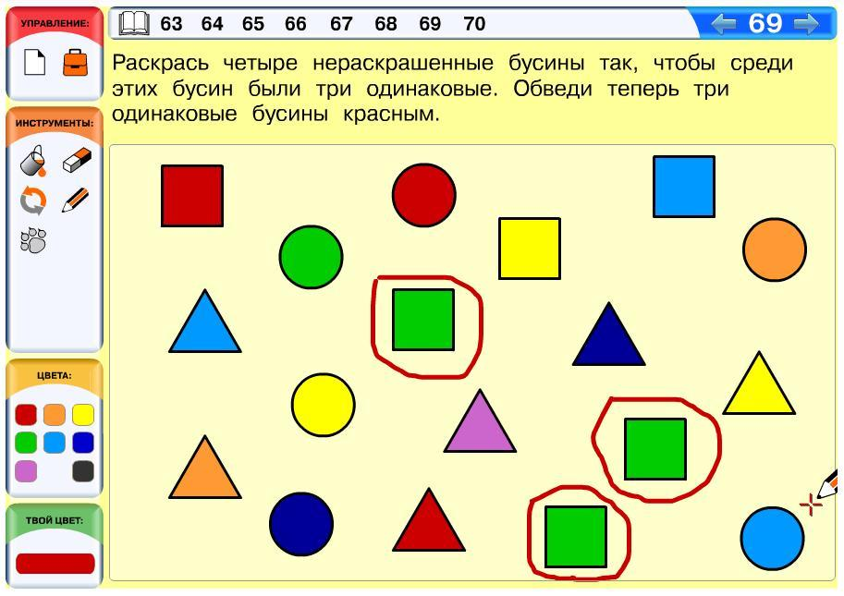
Задача 70 (необязательная). Здесь детям придётся использовать полученные в этом уроке знания в несколько необычном контексте. До сих пор с помощью процедуры наложения мы сравнивали фигурки в целом — одинаковые они или нет. При этом нам не приходилось проводить сравнение по отдельным признакам (высоте, ширине и т. п.), хотя метод наложения, как мы уже говорили, допускает сравнение фигур как по линейным размерам, так и по площади. В этой задаче мы будем сравнивать ёлочки по высоте. Для этого после наложения фигурок мы должны сопоставлять не фигурки в целом, а только их высоту. Дополнительная сложность состоит в том, что для решения задачи недостаточно выяснить, одинаковой высоты две ёлочки или нет, — нужно определить, какая из ёлочек выше, а какая ниже. В конечном же итоге найти самую высокую и самую низкую.

Урок «Рисуем в окне»
Новое ключевое выражение: нарисуй в окне.
На этом уроке дети опять знакомятся с новым инструментальным действием «нарисуй в окне». Это действие содержательно имеет тот же смысл, что и действие «вырежи и наклей в окно», т. е., чтобы в окне появился определённый объект (или объекты). Конечно, любой объект можно вырезать и наклеить в окно, но это довольно долго. Что касается фигурок, то тут выбора у детей нет: ведь рисовать фигурки тоже долго. Кроме того, мы не будем давать задания на рисование фигурок (кроме задачи 71) ещё по одной причине. На самом деле невозможно добиться однозначного понимания правил рисования относительно каждой фигурки. В учебнике мы специально рисуем фигурки так, чтобы в любом задании можно было однозначно отличить слона от ежа, грушу от яблока и т. д. Если мы предложим детям нарисовать слона, то он может оказаться похожим на собаку, кошку или кого-нибудь ещё. При этом вы не сможете опереться ни на какие взаимные соглашения, чтобы доказать ребёнку, что его решение неверное, может, именно так он видит слона. Таким образом, включая такие задания в курс, мы нарушаем основной принцип его построения — однозначное понимание всех учебных текстов учителем и детьми. Мы также не можем предложить детям задачу «Нарисуй в окне такую же фигурку» или «Нарисуй в окне две одинаковые фигурки», поскольку у ребёнка не хватит технических возможностей обеспечить идентичность фигурок по всем свойствам, в том числе совпадение при наложении. Совсем другой будет ситуация, если мы попросим ребёнка нарисовать в окне бусину. Во-первых, это совсем несложно даже для первоклашки; например, это проще, чем вырезать бусину и наклеить её. Во-вторых, бусины имеют лишь 2 свойства, полностью их определяющие: форму и цвет. Договорённость о цветах у нас была введена явно, о формах бусин тоже. Значит, в любой задаче вам удастся добиться с ребёнком однозначного понимания условия. Результат в этом случае не зависит от художественных способностей ребёнка, его технических возможностей. Поэтому в заданиях, где необходимо создать в окне бусину (или несколько бусин) или какую-то структуру из бусин (цепочку, мешок), мы чаще будем использовать формулировку «нарисуй в окне», хотя «вырежи и наклей в окно» в таких случаях тоже иногда будет встречаться. Если же нужно создать в окне фигурки, то мы будем всегда использовать формулировку «вырежи и наклей в окно».
Что касается правил нового действия «нарисуй в окне», то они для детей не будут новыми, — фигурка или бусина считается нарисованной в окне только в том случае, если она лежит в нём целиком, не пересекая границ (синих линий). Если в окне нарисовано несколько фигурок, они не должны перекрываться.

Решение задач из учебника
Задача 69. Данная задача кажется совсем простой, но это — первое задание совершенно нового типа. В нашем курсе дети уже достраивали объект по образцу в задачах типа «Сделай фигурку такой же — раскрась квадратики». Но здесь дети впервые создают объект по образцу совершенно самостоятельно, т. е. с нуля. Повторим, что в отличие от фигурок (где при сравнении фигурок мы учитываем абсолютно все признаки) бусины полностью характеризуются двумя признаками — формой и цветом. Поэтому если ребёнок нарисовал в окне красную бусину квадратной формы, то решение следует считать верным. То, что эта бусина немного больше той, которая дана в задаче, или расположена относительно страницы иначе, совершенно неважно. Возможно, в первых задачах бусины у детей будут получаться немного кривоватыми. Если вы видите, что ребёнок старался, то мы советуем вам не обращать на это слишком много внимания в том случае, если отчётливо можно различить форму и цвет бусины. Если квадратную бусину у ребёнка сложно отличить от круглой, то, возможно, есть смысл вернуть учащегося к листу определений «Бусины».
Задача 70. Эта задача тоже очень важная. В ней дети впервые создают объекты по описанию. Каждое описание состоит из двух условий — формы и цвета, которые задают однозначно любую бусину.
Задача 71. Несмотря на все соображения, высказанные в обсуждении данного листа определений, мы предлагаем в этой задаче детям нарисовать в окне две фигурки. Это сделано для того, чтобы у детей не сложилось впечатление, что окна предназначены только для рисования бусин и рисовать в них фигурки (или что-то ещё) нельзя в силу каких-то содержательных причин. Это, конечно, не так с точки зрения информатики вообще-то всё равно, что рисовать в окнах, наши ограничения на рисование фигурок в окнах вызваны чисто техническими причинами — нашими договорённостями о правилах игры.
Постарайтесь не подходить к выполнению этого задания слишком строго: ведь способности к рисованию у всех детей разные. Ясно, что цвета фигурок должны соблюдаться. Также должны соблюдаться общие представления о форме данных предметов: банан должен выглядеть вытянутым, а мяч — круглым.
Задача 72. Отличие данной задачи от аналогичных предыдущих состоит в том, что здесь детям предлагается найти две пары одинаковых фигурок, т. е. по сути, найти несколько решений одной и той же задачи. В математике считается, что решить задачу — значит найти все её решения (либо доказать, что их нет). Вообще умение находить несколько решений одной задачи является важным не только в математике и информатике, но и в жизни. Только перебрав все решения (или хотя бы несколько), мы сможем найти более рациональный способ достижения своей цели. Однако обучить поиску всех (или хотя бы нескольких) решений одной задачи — дело совсем не простое. В 1 классе мы начинаем эту работу пока очень осторожно, на примере таких задач, как эта.
Задача 73 (необязательная). Вы, конечно, заметили, что изредка мы предлагаем детям задачи, где ограничений в условиях совсем мало. Так, мы хотим показать детям разницу между построением объекта в системе ограничений и при их отсутствии. По сути, ограничений на решение здесь всего два — чтобы все объекты были нарисованы в окне, чтобы все они были бусинами. Конечно, такое задание можно сформулировать короче — «Нарисуй в этом окне бусины». Но мы специально подчёркиваем свободу выбора количества и видов бусин выражениями «сколько хочешь» и «каких хочешь».
Задача 74. Вполне возможно, что в левом окне одинаковые бусины будут выглядеть не совсем одинаковыми. Однако их следует считать таковыми и признавать решение ребёнка верным, если они обе синие и отчётливо видно, что они одинаковой формы.
Задача 75 (необязательная). Аналогичные задачи ребятам уже встречались (см. комментарий к задаче 43 из учебника). Как и в задаче 43, здесь надо внимательно прочитать задание, выделить условия, которые должны выполняться, и затем попытаться найти пару бусин, соответствующую этим условиям. В данном случае решение можно построить как из зелёных, так и из оранжевых бусин.
Задача 76 (необязательная). Эта задача представляет собой ловушку для тех детей, которые продолжают выделять детали рисунка, а не области, как мы договорились на листе определений. Такие дети самостоятельно увидят всего 2 области — звезду и фон. В этом случае областей для раскрашивания детям просто не хватит и в решении возникнет заминка. В этот момент желательно посоветовать ребёнку вернуться к листу определений «Области». В этой картинке ровно 9 областей, и все они оказываются раскрашенными в результате выполнения задания.
Задача 77 (необязательная). Если кто-то из детей запутался, предложите ему разбить фигурки на группы по числу закрашенных клеток. Видим, что в некоторых фигурках закрашена лишь одна клетка, в других — две, в остальных — три. Значит, получается три группы по числу закрашенных клеток. Фигурок с одной закрашенной клеткой четыре, и все они разные. Следовательно, эти фигурки можно больше не рассматривать (чтобы не сбиться, их можно просто вычеркнуть). Фигурок с тремя раскрашенными клетками две, и они разные, значит, их можно тоже вычеркнуть. Теперь осталось рассмотреть группу из оставшихся фигурок и найти среди них две одинаковые.

Урок «Все, каждый»
Новые ключевые понятия: все, каждый, все остальные.
Понятие все является вторым из наиболее важных понятий математической информатики, с которыми ученики знакомятся в нашем курсе. (Первым было понятие одинаковости.)
Надеемся, что ученикам понятия все, каждый покажутся простыми. Они и на самом деле простые (например, «каждый его знает»). Однако не всегда это было так. Например, постижение силлогизмов Аристотеля составляло существенную часть средневекового высшего образования. Возможно, вы встречали и примеры силлогизмов вроде
Все люди смертны.
Сократ — человек.
_____________________________
Следовательно, Сократ смертен.
Надеемся, что ученики без труда будут в будущем строить рассуждения такого рода. Но предостерегаем вас от игнорирования того, что понимание детьми таких «очевидных» слов, как, например, каждый, поначалу может немного или даже существенно отличаться от вашего.
Слова все, каждый всегда относятся к некоторой совокупности объектов. Иногда эта совокупность устроена сложно: все атомы во Вселенной или все действительные числа. Мы довольно долго будем иметь дело с простыми совокупностями, умещающимися на одной странице, где объекты сравнительно легко перебрать по одному.
Именно такой перебор (по одному) и нужно осуществлять каждый раз, когда мы выполняем какое-то действие или проверяем какое-то свойство для всех объектов. Не надо формулировать это в виде правила. Лучше, если дети будут относиться к словам все, каждый просто как к словам русского языка с очевидным смыслом. Однако желательно проверить, все ли дети (опять все!) правильно понимают этот смысл и действительно в какой-то мере систематически просматривают все объекты. Это очень важно для формирования информатического, конструктивного взгляда на понятия и процессы.

Просмотр объектов
В нашем курсе мы стараемся сделать наглядными, видимыми объекты информатики (а также математики и лингвистики), так же как и отношения между ними и действия над ними. Такая визуализация объектов информатики, сочетание образного и символического описаний очень продуктивны в обучении. Они же являются одним из основных направлений развития информационных технологий в целом и их применения в образовании в частности. Все чаще и чаще, рассказывая что-то друг другу, люди одновременно показывают это на экране, куда проецируется компьютерное изображение, где появляются все необходимые иллюстрации.
Речь пойдёт об одном важном умении: просматривать и сортировать графические или символьные объекты, расположенные в некотором поле (скажем, на странице или в поле одной задачи). В жизни такое умение необходимо везде, начиная от чтения меню, расписания движения поездов и самолётов, географических карт и заканчивая поиском подходящих туфель на полке магазина. Возможно, в предыдущих задачах некоторые ребята уже пытались осуществить просмотр объектов, однако без него можно было и обойтись. В последующих задачах полный и систематический просмотр объектов становится необходимым условием решения задачи.
Процедура просмотра, которую обычно использует ребёнок, а часто и взрослый, хаотическая. Это — беспорядочное перескакивание взгляда с одного предмета на другой. Иногда эта стратегия не так уж плоха. Однако она не годится в тех случаях, когда требуется выполнить действительно полный просмотр, или, как иногда говорят в информатике и математике, полный перебор. Поэтому необходимо вычёркивать или обводить уже просмотренный объект или хотя бы ставить на нём (или вблизи него) точку. Но если ребёнок не использует графических пометок, перечисленных выше, полезно предложить ему некоторую стратегию просмотра. (Например, просматривать объекты в ряду слева направо, переходя к следующему ряду сверху вниз.) Использование этой стратегии можно облегчить с помощью линейки, которую надо перемещать сверху вниз, каждый раз просматривая появившиеся целиком над линейкой объекты. Эта стратегия требует большой аккуратности и хорошо работает, если объекты расположены по строкам.
Через несколько лет на уроках информатики детям придётся составлять программы для компьютера, включающие полный просмотр, сортировку объектов и другие важные операции. Мы хотим, чтобы дети хорошо понимали, что это значит, и умели это делать вручную. Иначе как они смогут сознательно обучить этому компьютер?

Решение задач из учебника
Задача 78. Дети уже встречались с понятием «инструкция» в задаче 67. Но если в задаче 67 порядок выполнения действий не влиял на результат, то здесь нарушение последовательности выполнения пунктов инструкции ведёт к ошибкам и даже отказам. Например, если учащийся выполнит сначала второй пункт инструкции, а затем третий, то первый пункт он после этого выполнить просто не сможет — в наборе не останется бусин для раскрашивания. Таким образом, в этой задаче вам, возможно, придётся обсудить с кем-то из детей, что такое инструкция и как её необходимо выполнять.
Задача 79. Проследите за тем, чтобы ребёнок не забыл выполнить проверку (это последняя строчка задания), даже если он абсолютно уверен в правильности своего решения (это опять соблюдение правил игры). Проверка заключается в том, чтобы осуществить полный перебор всех оставшихся на листе вырезания фигурок и убедиться, что это не улитки.
Задача 80. Эта задача напоминает задачу 78. Однако здесь результаты выполнения отдельных заданий не связаны между собой, поэтому их можно выполнять в любом порядке и даже одновременно. Например, взять любую бусину, определить её форму, прочитать в условии, каким цветом надо раскрашивать бусины такой формы, раскрасить её этим цветом и перейти к другой бусине. Так будем делать до тех пор, пока все бусины не будут раскрашены. Это один из алгоритмов выполнения данного задания, но не самый быстрый. Дети быстрее выполнят пункты задания по порядку, тогда им не придётся постоянно возвращаться к условию задачи.
Задача 81. Обратите внимание на эту задачу: она является важной с разных точек зрения. С одной стороны, данная задача поддерживает курс арифметики — здесь детям придется вспомнить названия некоторых цифр. С другой стороны, здесь впервые дети используют инструментальное действие «соедини» не для выделения пары объектов, а для установления соответствия между двумя группами объектов. Понятие «соответствие» лежит в основе многих разделов математики, в частности теории функций. В данном случае ситуация совсем простая — нужно установить соответствие между набором цифр и набором слов (названий этих цифр). Соответствие при этом является взаимно-однозначным — каждой цифре можно сопоставить ровно одно слово и наоборот. Несмотря на глубину теоретической подоплёки данной задачи, думаем, у детей она никаких вопросов не вызовет. Поэтому, хотя задача и является для ребят совершенно новой, советуем не давать им никаких общих пояснений. Как и любая другая задача со словами «все», «каждый», эта задача должна заканчиваться проверкой, включающей полный перебор. Необходимо ещё раз просмотреть каждую цифру и проверить, что от неё идёт линия к некоторому слову.
Задача 82. Условно говоря, мы конструируем фигурку по образцу, точнее, мы конструируем три фигурки, при этом для каждой из них образцом являются две другие. Действительно, чтобы раскрасить правильно первую фигурку, нужно посмотреть, в какие цвета раскрашены в других фигурках её пустые клеточки (фиолетовый, голубой, жёлтый). То же самое надо проделать с двумя другими фигурками. Однако стратегия решения может быть иной: можно каждую клеточку анализировать только один раз — сразу в трёх фигурках. Последний способ более эффективен.
Задача 83. В задаче используются буквы латинского алфавита, правда, в витиевато-декоративном начертании. Здесь ребята оценивают одинаковость латинских букв как фигурок.
Задача 84 (необязательная). Как видите, здесь нужно создать набор объектов (бусин) по описанию, которое содержит отрицание («чтобы не было двух одинаковых бусин»). Конечно, чтобы выполнить это задание, совсем необязательно анализировать и понимать утверждение на уровне формальной логики. Эту задачу можно решать методом проб и ошибок, т. е. для начала просто наобум. Нарисуем 8 нераскрашенных круглых бусин. Раскрасим две бусины разными цветами: ведь если мы раскрасим их одинаковым цветом, то у нас сразу появятся две одинаковые бусины. Теперь раскрасим третью бусину так, чтобы она не была ни такой, как первая, ни такой, как вторая. Для этого её надо раскрасить цветом, отличным от цвета первой и второй бусин. Так можно раскрашивать бусины и дальше, проверяя на каждом шаге, не появилось ли в наборе двух одинаковых раскрашенных бусин.
Задача 85 (необязательная). В этой задаче детям необходимо помнить, что зеркально симметричные фигурки являются разными.
Вот решение данной задачи:
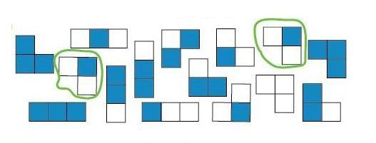
Задача 86 (необязательная). Если у кого-то из ребят с решением возникнут проблемы, посоветуйте ему разделить бусины на группы по цветам и искать три одинаковые бусины среди бусин одного цвета.

Компьютерный урок «Все, каждый»
Задача 71. Первая задача, как обычно, несложная. Хотя объектов на экране много, арбузы очень сильно отличаются от остальных фигурок своей чёрно-зелёной раскраской (т. е. буквально бросаются в глаза), поэтому выделить их в совокупности совсем нетрудно. Если всё же ребёнок ошибся и обвёл не все арбузы, то, скорее всего, это связано с тем, что он плохо усвоил новое понятие. В этом случае учащегося следует вернуть к листу определений «Все, каждый» (в учебнике или в компьютерном уроке).
Задача 72. В отличие от предыдущей задачи здесь яблоки не бросаются в глаза, и детям придётся их действительно искать. Если при этом кто-то сделает ошибку, поместив в окно не все яблоки, попросите его рассказать, как он искал яблоки. Возможно, ребёнок применил стратегию полного перебора, но просто в какой-то момент отвлёкся и пропустил яблоко. Если же он искал яблоки беспорядочно, то в этом случае ненавязчивая беседа с учителем должна навести его на следующую мысль: чтобы не пропустить ни одного яблока, надо просмотреть все фигурки. Вполне возможно, что до остального он додумается сам: как сделать так, чтобы при просмотре не пропустить ни одной фигурки? Может, помечать просмотренные? А может, просто двигаться методично от фигурки к фигурке и от ряда к ряду?
Задача 73. В этой задаче проблема полного перебора впервые становится действительно актуальной. Хаотичным просматриванием ребёнок, скорее всего, найдёт только часть искомых фигурок. Но это ещё не все. Как мы уже говорили выше, только полный перебор даст учащимся уверенность в том, что они нашли все буквы, отвечающие условию задачи. Заметим, что поскольку фигурки в задаче располагаются хаотично, то при переборе желательно использовать пометки. При этом вовсе не обязательно просматривать буквы в том или ином порядке. Ребёнок может выхватывать их взглядом в произвольном порядке, главное, чтобы он помечал каждую просмотренную букву: либо обводил (если она отвечает условию задачи), либо зачёркивал (если буква не отвечает условиюзадачи). В этом случае задача будет решена, как только все буквы окажутся либо зачёркнутыми, либо обведёнными. Разумеется, после того как решение будет найдено, все лишние линии надо удалить с помощью «ластика».
Задача 74. Для начала каждый ребёнок должен разобраться, что от него требуется в этой задаче. В условии речь идёт о треугольных бусинах, поэтому возьмём любую треугольную бусину, например жёлтую. Бусину нужно соединить с яблоком того же цвета, значит, соединяем её с жёлтым яблоком. В условии не сказано, каким цветом при этом пользоваться, поэтому выбираем любой, например жёлтый. В условии сказано, что эту процедуру надо проделать для каждой треугольной бусины, следовательно, мы должны перебрать все бусины. Обнаружив вторую зелёную треугольную бусину, ребёнок может запнуться: надо ли её соединять? Ответ: надо, потому что мы должны соединить КАЖДУЮ треугольную бусину с яблоком. В итоге получится, что с зелёным яблоком будут соединены две бусины, а с красным — ни одной.
Задача 75. Стратегии решения этой задачи могут быть разными. Один из вариантов — сравнивать фигурку-образец с каждой фигуркой из нижнего ряда по очереди. Другая стратегия не столь очевидна. Состоит она в следующем. Берём левую верхнюю клетку фигурки-образца. Она красная. Перебираем по очереди фигурки нижнего ряда. Те фигурки, где левая верхняя клетка имеет другой цвет, вычёркиваем. Важное замечание: мы не вычёркиваем фигурку, в которой левая верхняя клетка не раскрашена, так как согласно условию мы имеем право раскрасить её в красный цвет. Затем берём левую нижнюю клетку фигурки-образца. Она синяя. Перебираем по очереди все незачёркнутые фигурки нижнего ряда. Вычёркиваем те фигурки, в которых левая нижняя клетка имеет другой цвет. Фигурки с нераскрашенной левой нижней клеткой не вычёркиваем! И так далее, пока не будут вычеркнуты все фигурки, кроме одной.
Вот решение данной задачи:
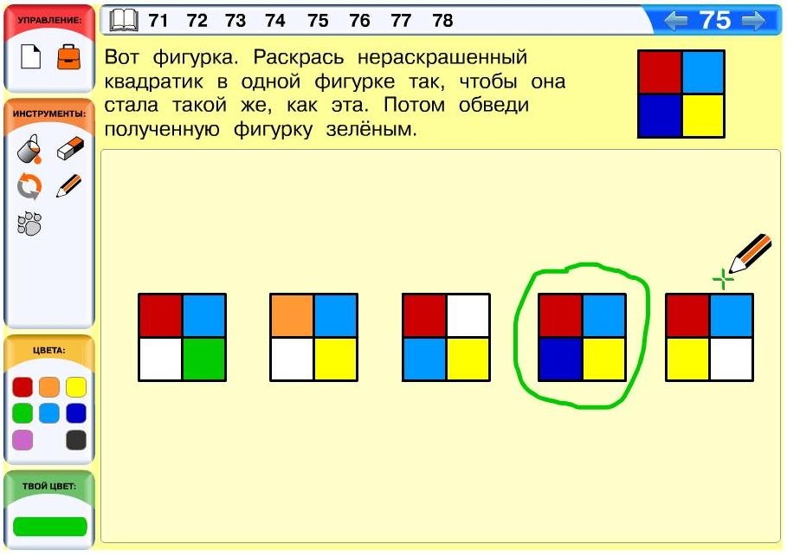
Задача 76. Заминка в решении может возникнуть лишь у ребят, которые забыли, как выглядит флаг России. Для таких детей мы даём в условии подсказку, которая появляется, если нажать на знак вопроса. Умение находить и использовать нужную информацию мы считаем одним из важнейших навыков, приобретаемых детьми в процессе обучения в школе. Это умение мы будем активно и целенаправленно формировать у детей в ходе изучения нашего курса. На первых порах, разумеется, учащиеся будут достаточно легко находить информацию, необходимую для решения задачи. Как правило, она будет содержаться в условии задачи, прилагающейся к нему подсказке или же на листе определений. В будущем мы будем создавать такие ситуации, когда найти нужную информацию будет не так-то просто.
Задача 77. Технически эта задача не из самых лёгких. Здесь надо провести семь соединительных линий — от каждой бусины к названию её цвета. Сложность состоит в том, что в задаче мало свободного места, к тому же названия цветов располагаются довольно тесно. Поэтому при решении задачи учащимся придётся быть предельно аккуратными и внимательными, чтобы было понятно, какие линии что и с чем соединяют. Чтобы решение было более наглядным, посоветуйте им проводить соединительные линии разными цветами. Наиболее интересным было бы такое решение, при котором соединительная линия будет иметь тот же цвет, что и бусина, которую она соединяет со словом.
Задача 78 (необязательная). Эта задача аналогична компьютерной задаче 37, только немного сложнее — здесь больше фигурок и больше разных форм. Однако ситуация здесь в точности такая же, как в задаче 37. Среди раскрашенных фигурок одинаковых нет, но есть две одинаковые нераскрашенные фигурки — восьмиконечные звёзды. Ученик может раскрасить их голубым, синим, красным или зелёным цветом — каждое из этих решений будет правильным.
Вот одно из решений данной задачи:

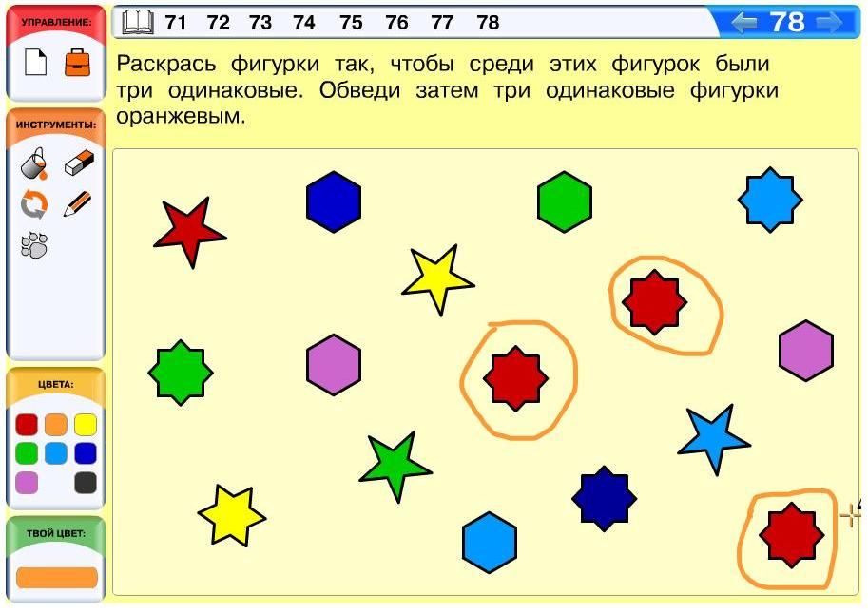Уро «Помечаем галочкой»
Новое ключевое выражение: пометь галочкой.
На этом листе определений дети знакомятся с ещё одним инструментальным действием «пометь галочкой». Оно совсем простое как с содержательной, так и с технической точек зрения. С содержательной точки зрения это действие полностью аналогично действию «обведи». Оно позволяет выделить из совокупности один или несколько нужных нам объектов. Однако во многих задачах использовать его удобнее, чем действие «обведи». Так, иногда объектов на странице много или они большие, поэтому белого фона остаётся немного, и сложно обвести объекты так, чтобы не задеть остальные. Если нужно выделить много объектов, то пометить галочкой их гораздо быстрее, чем обвести. Часто в процессе полного перебора нам необходимо помечать объекты, которые мы уже проверяли. В этом случае галочку использовать тоже удобнее всего — если объекты обводить, то на листе получается слишком много линий. Конечно, объекты можно вычёркивать, но у многих детей вычёркивание ассоциируется с исправлением ошибок, для таких детей вычёркивание будет не самым лучшим вариантом.
С технической точки зрения правила действия «пометь галочкой», отражённые на листе определений, также довольно несложные. Основное правило — ставить галочку так, чтобы было понятно, какой именно объект она помечает. Для этого мы договариваемся на листе определений ставить галочку на границе объекта, либо немного задевая фигурку, либо очень близко к ней. Ставить галочку надо так, чтобы её острый уголок указывал на нужную нам фигурку, поэтому мы ставим галочку обычно вблизи верхней границы фигурки, а не внизу.

Решение задач из учебника
Задача 87. Все ребята, которые ходили в детский сад, наверняка знают, как выглядит бубен и дудочка. Если кто-то этого не знает или забыл, то лучше не показывать нужные инструменты сразу, а предложить это ребёнку в качестве информационной задачи. Итак, как узнать, что такое бубен? Конечно, из словаря. Лучше всего, если у вас в классе имеется детская энциклопедия или словарь в картинках. Прочитайте вместе описание нужного инструмента, а затем вернитесь к задаче. Обращение к словарям и любому другому справочному материалу очень важное умение, которое мы хотим выработать у детей. В дальнейшем мы будем использовать сначала учебные, а затем и настоящие словари. А пока можно изредка заниматься подобной работой со всем классом или в индивидуальном порядке.
Задача 88. Здесь нужно пометить галочкой каждый объект, удовлетворяющий данному свойству. Для каждого из двух заданий нужно провести полный перебор бусин, чтобы случайно не пропустить какой-то нужный нам объект. Заметим, что здесь будут объекты, помеченные сразу двумя галочками (круглые синие бусины). В этом случае галочки надо ставить рядом, но так, чтобы их можно было хорошо различить.
Задача 89. Здесь опять нужно пометить галочкой все объекты, удовлетворяющие некоторому свойству, но при этом в задаче есть одна новая важная деталь. Обсуждая лист определений «Все, каждый», мы говорили, что употребляем понятие «все» («каждый») в том же значении, что и в языке. Однако в ряде случаев словоупотребление в живом языке имеет свои нюансы и отличается от формального. Например, в русском языке принято употреблять понятие «все» («каждый») только в том случае, когда предметов много, по крайней мере два. С точки зрения математики (формальной логики) и информатики понятие «все» можно употреблять для любого числа объектов, в том числе для одного. Поэтому второе задание с точки зрения математики сформулировано абсолютно корректно. Однако кого-то из детей такое словоупотребление может удивить. Побеседуйте об этом. Даже в языке такие слова иногда употребляются, когда говорящий заранее не знает, о каком числе объектов идёт речь. Например, мама говорит сыну: «Сделай все уроки на завтра». При этом она имеет в виду общую готовность ребёнка к следующему учебному дню (все уроки должны быть приготовлены). Даже если на завтра нужно сделать всего один урок, ребёнок понимает мать и выполняет этот самый урок.
Задача 90. Знакомая детям задача на повторение. Как видно из условия, в задаче использовано армянское слово. С армянскими буквами ребята уже встречались в задаче 44 из учебника. Конечно, то, как именно читается это слово по-армянски, совершенно необязательная информация и для решения этой задачи не нужна. Но всё-таки нам кажется, что такая задача может подтолкнуть любознательных детей к дальнейшим «лингвистическим исследованиям».
Задача 91. Как видите, формулировка задачи совершенно новая, но сама задача не очень сложная, дети должны решить её самостоятельно. Для её решения необходимо лишь внимательно причитать условие задачи и выделить из него следующие шаги по её решению: а) найти фиолетовую галочку; б) найти бусину, которая помечена фиолетовой галочкой; в) нарисовать в окне такую же бусину (той же формы и цвета).

Компьютерный урок «Помечаем галочкой»
На этом уроке дети знакомятся с новым компьютерным инструментом — галочкой. По сравнению с другими этот инструмент довольно прост в использовании. Чтобы поставить на экране галочку, необходимо выбрать в ящике инструментов галочку, выбрать в палитре цвет для галочки и щёлкнуть мышью в том месте, где нужно поставить галочку. Заметим, что компьютер штампует галочки одинаковой формы и одинакового размера, ученик может изменять только цвет галочки. Если галочка поставлена ошибочно, её можно стереть, щёлкнув на ней ластиком или воспользовавшись кнопкой «Отмена».
Задача 79. В этой задаче учащихся впервые знакомятся с новым инструментом, поэтому содержательно она совсем простая. Дополнительных пояснений учителя здесь не требуется — вся необходимая для решения задачи информация содержится в условии задачи.
Задача 80. Здесь фигурок больше, чем в предыдущей задаче. Однако содержательно ничего нового в этой задаче нет. Единственное её отличие от аналогичных задач предшествующих уроков состоит в том, что раньше мы обводили, или соединяли, или раскрашивали искомые фигурки, в то время как здесь их нужно пометить галочкой.
Задача 81. В задаче требуется раскрасить девять круглых бусин. В нашей палитре имеется всего восемь разных цветов. Отсюда следует (в силу принципа Дирихле), что хотя бы две бусины на экране окажутся одинаковыми. Поэтому, как бы дети ни раскрасили бусины, хотя бы одна пара одинаковых бусин найдётся у каждого. Если у кого-то окажется несколько пар одинаковых бусин и возникнет вопрос, какую из них помечать, напомните учащимся одно из правил игры: если в задаче явным образом не указано, какую, значит, любую.
Задача 82. В этой задаче фигурок действительно много и располагаются они на экране тесно, поэтому учащиеся должны тщательно выбирать место для каждой галочки, чтобы с уверенностью сказать, к какой фигурке она относится. Тех детей, которые ставят галочки где попало, следует вернуть к листу определений.
Задача 83. Это задача на повторение понятия «все» («каждый»). Заметим, что для её решения учащимся нужно применить навыки счёта, которые они приобрели на уроках математики.
Задача 84. Здесь нужно проследить, чтобы все учащиеся вынули фигурки правильно. Удалённые из окна фигурки должны целиком находиться на жёлтой части рабочей области, не должны залезать в окно.
Задача 85 (необязательная). Задача повышенного уровня сложности. Во-первых, фигурок здесь немало. Во-вторых, нужно найти не одну, а целых три пары одинаковых фигурок. Заметим, что если бы в условии задачи не было подсказки (что одинаковых пар должно быть три), в этом случае задачу можно было бы решить только полным перебором, потому что только полный перебор может дать полную уверенность в том, что мы нашли действительно все пары одинаковых фигурок. Но поскольку подсказка в условии всё же есть, стратегия полного перебора становится необязательной. Большинство учащихся смогут решить эту задачу хаотическим просматриванием. Если кто-то захочет использовать перебор, милости просим. Напомним, что процедура состоит в том, что мы сравниваем каждую фигурку со всеми остальными. Если для неё находится пара, мы их соединяем, если нет, просмотренную фигурку помечаем чёрной галочкой. Затем берём вторую фигурку и сравниваем со всеми, которые ещё не помечены и не соединены в пары. И так далее, пока все фигурки не окажутся помеченными или соединёнными в пары.
Вот решение данной задачи:
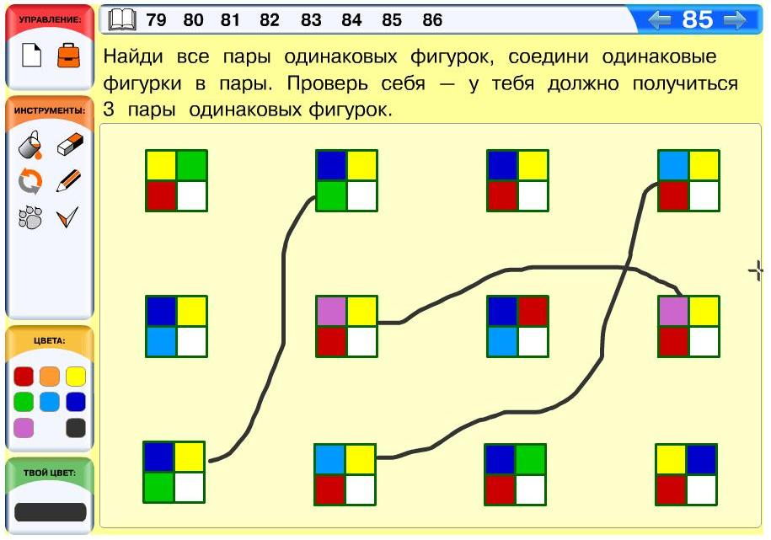
Задача 86 (необязательная). Эта задача решается только перебором, тем более что иероглифы располагаются ровными рядами и здесь даже необязательно ставить пометки, просто надо последовательно переходить от фигурки к фигурке и от ряда к ряду. Но если кто-то считает нужным ставить галочки, пусть ставит. Главная трудность задачи состоит в том, что иероглифы представляют собой достаточно сложные для восприятия объекты: они перегружены деталями и многие из них похожи друг на друга. Сравнивать иероглифы на глаз — трудная задача даже для взрослого человека. Поэтому мы разрешаем учащимся сравнивать фигурки наложением. Однако если ребёнку захочется потренировать свою наблюдательность, сравнивать иероглифы визуально тоже не запрещается.

Компьютерный урок «Решение задач»
Если у вас есть время и желание, можно в процессе подготовки к контрольной работе 1 также использовать задачи данного компьютерного урока.
Задача 87. Если ребёнок допустил в задаче ошибку, попросите его проверить своё решение. Для этого прежде всего следует понять, что мы должны проверять. Исходя из условия, если задача решена правильно, то должны быть верными следующие четыре утверждения: а) в правом окне находятся только треугольные бусины; б) в левом окне находятся только круглые бусины; в) вне окна нет круглых бусин; г) вне окна нет треугольных бусин. Разумеется, приведённые выше рассуждения являются формальными, и обсуждать их с ребёнком не следует. Однако многие дети могут заметить, что, решая эту задачу, мы фактически осуществляем сортировку бусин по форме: в результате все круглые бусины оказываются в одном окне, все треугольные — в другом, все квадратные — за окном. Это — важное наблюдение, и крайне желательно, чтобы учащиеся сделали его самостоятельно. Если ребёнок допустил ошибку и не понимает, как проверить своё решение, попытайтесь ему помочь наводящими вопросами. Например: «Посмотри, все ли треугольные бусины ты положил в окно?», «Не положил ли ты в окно чего-нибудь лишнего?» и т. д.
Задача 88. Задачи подобного рода нам уже встречались. Чтобы сделать фигурки одинаковыми, следует каждую нераскрашенную клеточку раскрасить таким же цветом, каким эта же клеточка раскрашена в другой фигурке.
Задача 89. Самый простой способ решения данной задачи — хаотическое просматривание. Если учащийся не видит искомых бусин, процедура полного перебора поможет ему справиться с заданием. Наиболее интересная стратегия состоит в том, чтобы разделить задачу на подзадачи (иногда эту стратегию называют «разделяй и властвуй»). В чём же она состоит? Давайте разберёмся. Перед нами стоит глобальная задача: найти три одинаковые бусины. Разделим её на три подзадачи. Сначала будем искать три одинаковые бусины среди круглых бусин, потом среди треугольных бусин и, наконец, среди квадратных бусин. Понятно, что каждая из этих подзадач решается намного проще, чем общая задача. Заметим, что можно было бы разделить задачу на подзадачи не по форме бусин, а по цветам: сначала анализировать только жёлтые бусины, потом только зелёные, затем только синие и т. д., пока не найдём три одинаковые. Конечно, при такой стратегии учащийся должен научиться фиксировать взгляд на бусинах нужной формы, не обращая внимания на остальные. Впрочем, на первых порах можно отметить все круглые бусины галочкой и проанализировать их. Потом старые галочки удалить и отметить все треугольные бусины и т. д.
Задача 90. В этой задаче мы вновь возвращаемся к процедуре сравнения фигурок наложением. Следует отметить, что здесь все фигурки очень похожи друг на друга, и решить эту задачу без помощи лапки удастся немногим. Но даже эти немногие должны проверить своё решение с помощью лапки.
Задача 91. Здесь, как и в задаче 87, можно попросить учащихся выполнить проверку своего решения. Было бы полезно обсудить с каждым учеником индивидуально, какие шаги он должен предпринять, чтобы убедиться в правильности своего решения (или же выявить ошибку). В действительности проверка решения этой задачи состоит из двух шагов. Первый: проверить, не осталось ли круглых бусин, которые ни с чем не соединены. Второй: проверить все пары соединённых бусин, в каждой из них бусины должны быть одинакового цвета, но разной формы — одна круглая, а другая треугольная.
Задача 92. Решая эту задачу, учащиеся не должны забывать, что фигурки, являющиеся зеркальным отражением друг друга, не считаются одинаковыми. Таких пар в задаче несколько — это фигурки животных, смотрящих в разные стороны.
Задача 93. Задача на выделение областей картинки. К этому времени большинство детей должны уверенно выделять области не только на компьютере, но и на бумаге. Поэтому средним и сильным ученикам желательно предложить эту задачу сначала в бумажном варианте. Потом своё решение можно проверить с помощью компьютера. Слабые ученики могут сразу решать задачу на компьютере. Для справки: в этой картинке всего пять областей — из двух областей состоит фигурка осьминога, остальные составляют фон картинки. Так что в результате решения все области оказываются раскрашенными.
Задача 94 (необязательная). Задачи подобного рода нам уже встречались. Скорее всего, многие учащиеся уже приобрели достаточный опыт для того, чтобы решить эту задачу быстро и правильно. Заметим, что существует, как минимум, две эффективные стратегии решения. Первая: сначала найти две одинаковые фигурки. Для этого достаточно хаотичного просматривания, но при желании можно применить перебор. Одинаковыми оказываются две зелёные пятиконечные звёздочки. Теперь среди нераскрашенных фигурок надо найти такую же по форме и раскрасить её зелёным. Остальные фигурки раскрашиваются произвольными цветами. Вторая стратегия, основанная на разбиении задачи на подзадачи, состоит в следующем. Выберем одну фигурку из нераскрашенных, например шестиугольную. Рассмотрим все раскрашенные фигурки такой же формы. Можем ли мы раскрасить выбранную фигурку так, чтобы среди шестиугольников были три одинаковые? Очевидно, нет. Раскрашиваем фигурку в любой цвет и переходим к следующей. Пусть это будет восьмиугольник (нераскрашенный). Ищем все раскрашенные фигурки такой же формы и делаем вывод, что и тут мы не сможем получить три одинаковые фигурки. Раскрашиваем восьмиугольник любым цветом. Выбираем ещё одну нераскрашенную фигурку, например пятиконечную звёздочку. Легко видеть, что если раскрасить звёздочку зелёным, то получатся три одинаковые фигурки. Задача решена. Четвёртую фигурку раскрашиваем в любой цвет.
Вот одно из решений данной задачи:
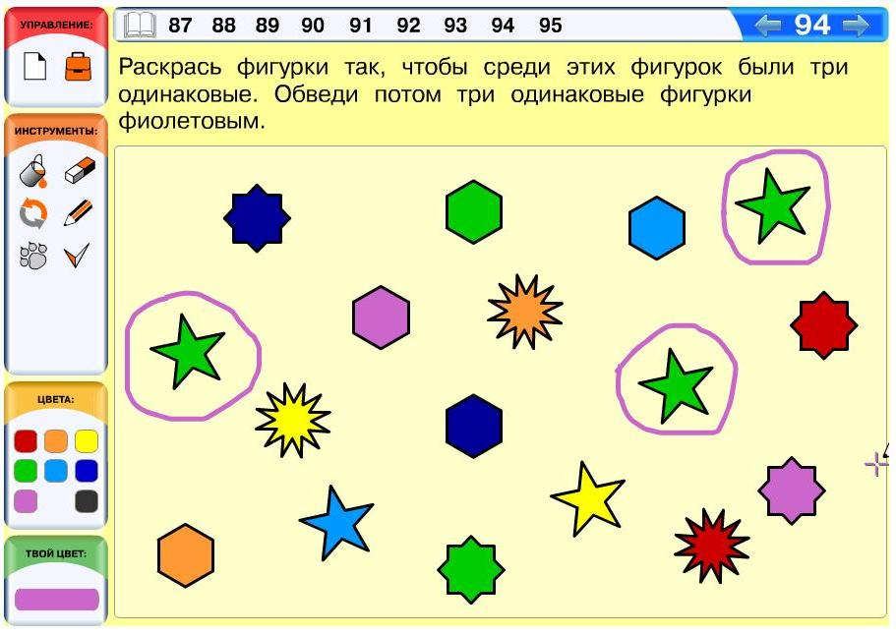
Задача 95 (необязательная). Эта задача доставит удовольствие всем, кто любит яркие пёстрые картинки. Областей здесь предостаточно, и картинку можно сделать действительно зрелищной. Такого рода задачи дают отдых голове и могут послужить хорошей разрядкой после напряжённой умственной работы.

Контрольная работа 1

Бескомпьютерный вариант изучения курса
Организация и проведение контрольной работы прежде всего будут зависеть от варианта изучения курса. Если ваши дети работают только с печатными материалами курса (бескомпьютерный вариант изучения курса), то они выполняют контрольную работу № 1 из тетради проектов, текст которой дан в двух вариантах и помечен «к1». В этом случае мы рекомендуем следующую систему оценивания обязательной части работы: отметка «3» ставится за любые три правильно выполненных задания, отметка «4» — за четыре задания, отметка «5» — за пять. Задание 6 является в этой работе необязательным и оценивается отдельно любым удобным учителю способом.

Решение задач из тетради проектов
Задача 1. Данная задача проверяет усвоение учащимися правила раскрашивания и темы «Области». В частности, дети должны уметь выделять на картинке область и раскрашивать её в один цвет в соответствии с правилом раскрашивания. Как видите, картинка в этой задаче не простая, поскольку области здесь не полностью совпадают с деталями русинка. Всего в данной картинке 5 областей и 4 области из них в результате решения задачи оказываются раскрашенными.
Задача 2. Задача на проверку усвоения темы «Одинаковые фигурки», в частности понятия «такая же». Задача эта достаточно стандартная, таких задач дети встречали в учебнике довольно много. Задача считается решённой, если ребёнок не только нашёл фигурку, но и правильно обвел её указанным цветом.
Задача 3. Задача на проверку усвоения понятия «одинаковые бусины». Она (как и две предыдущие) достаточно стандартная. Скорее всего, все дети догадаются разбить бусины на группы по цвету, в этом случае решение можно найти быстрее.
Задача 4. В этой задаче проверяется усвоение понятий сразу двух тем — «Все, каждый» и «Одинаковые (такая же). Разные». Кроме того, здесь от детей требуется умение внимательно читать условие задачи. Так, во втором задании важно, чтобы ребята пометили два одинаковых лимона, а не просто две одинаковые фигурки: ведь в наборе есть ещё одинаковые яблоки.
Задача 5. Задача на проверку усвоения понятий «все», «каждый» и метода полного перебора. Задача считается решённой только в том случае, если все 6 треугольных бусин соединены с круглыми бусинами (такого же цвета). Если хотя бы одна треугольная бусина не соединена с круглой, это свидетельствует о неусвоенности метода полного перебора. В таком случае задача считается нерешённой. Обратите внимание, на то что в наборе есть две треугольные бусины одного цвета. Совершенно необязательно, чтобы каждая из них была соединена со своей круглой бусиной, обе они могут быть соединены с одной бусиной (это не регламентируется нашими правилами игры).
Задача 6 (необязательная). В данном случае все нераскрашенные фигурки разные. Поэтому, для того чтобы в результате раскрашивания появились три одинаковые фигурки, в наборе изначально уже должны быть две одинаковые фигурки. Поэтому решение можно начать с того, чтобы найти в наборе две одинаковые раскрашенные фигурки, а затем раскрасить нераскрашенную фигурку той же формы в тот же цвет.

Компьютерный вариант изучения курса
Если ваши ребята имеют возможность работать в курсе не только с печатными материалами, но и с компьютерной составляющей, желательно предложить им контрольную работу, состоящую из двух частей — бумажной и компьютерной. Поскольку в среднем задачи на компьютере дети решают быстрее, чем в учебнике, среднему классу можно предложить в качестве обязательных 6 задач — 3 задачи из тетради проектов (см. комментарий выше) и 3 задачи из компьютерной составляющей. В сильном классе можно предложить детям 7 обязательных задач — 3 задачи из тетради проектов и 4 задачи из компьютерной составляющей. Желательно выбрать задачи, которые не дублируют, а дополняют друг друга по тематике. Например, можно взять задачи 1, 2 и 3 из тетради проектов и задачи 3, 4 и 5 из компьютерной составляющей. Оставшиеся задачи из тетради проектов и компьютерной составляющей можно предложить детям в качестве необязательных. Мы рекомендуем следующую систему оценивания обязательной части работы: отметка «3» ставится за любые четыре правильно выполненных задания, отметка «4» — за пять заданий, отметка «5» — за шесть. Решение необязательных задач учитель оценивает любым удобным ему способом.

Решение компьютерных задач
Задача 1. Задача на поиск двух одинаковых фигурок. Чтобы найти две одинаковые фигурки, в данном случае придётся сравнивать цвет майки, цвет юбки, цвет бантика, ракурс мышки и форму хвостика. Однако задача существенно упростится, если мы разобьем её на подзадачи. Нетрудно заметить, что в задаче имеются три мышки в красных майках, три мышки в синих майках и две мышки в жёлтых майках. Соответственно мы разделим всю область поиска на три части: синие майки, красные майки и жёлтые майки. Понятно, что мышки в разных по цвету майках не могут быть одинаковыми. Поэтому искать одинаковые фигурки мы будем в этих трёх группах — сначала в одной, потом в другой, заем в третьей.
Во втором задании ребёнку предлагается обвести две разные фигурки. Здесь ответов довольно много: например, ребёнок может обвести одну из двух одинаковых фигурок.
Ответ: в варианте 1 одинаковые мышки в красных майках, синих юбках, с зелёными бантиками; во втором варианте 2 — в жёлтых майках, зелёных юбках, с красными бантиками.
Задача 2. В этой задаче мы проверяем усвоение учащимися понятий «одинаковые», «разные» и «все», «каждый». Кроме того, ребёнок демонстрирует понимание действий «соединить» и «пометить галочкой». Задача считаётся решенной правильно только в случае выполнения обоих заданий. Первое задание считается выполненным только в том случае, если помечены все круглые бусины, поэтому теоретически здесь необходим полный перебор. Однако на практике круглые бусины легко выделяются визуально.
Задача 3. В этой задаче мы проверяем, насколько хорошо учащиеся усвоили процедуру сравнения фигурок наложением. Разумеется, дети не обязаны сравнивать каждую фигурку с каждой при помощи лапки, но найти одинаковые фигурки совсем без наложения (на глаз) вряд ли у кого-то получится. При проверке работ оцениваться будет не способ решения задачи, а правильность этого решения (наличие двух одинаковых фигурок в окне). Если у ребёнка хороший глазомер и он нашёл две одинаковые фигурки без помощи лапки, такое решение должно быть признано верным.
Задача 4. Знакомая детям задача типа «Сделай фигурки одинаковыми». В таких задачах дети по очереди сравнивают квадратики двух фигурок и раскрашивают фигурки так, чтобы квадратики на одних и тех же местах имели одинаковый цвет. Данная задача имеет единственное решение — цвет всех нераскрашенных клеток в обеих фигурках определяется однозначно.
Задача 5. Наиболее сложная из обязательных задач. Если до сих пор мы искали в совокупности либо совершенно одинаковые, либо одинаковые по цвету бусины, то в этой задаче нам предстоит сравнивать бусины по форме. Рассмотрим задачу варианта 1. В наборе ровно четыре жёлтые бусины (их можно сразу пометить, например галочкой). Каждую из них мы должны соединить с зелёной бусиной такой же формы: круглую жёлтую с круглой зелёной, треугольную жёлтую с треугольной зелёной, квадратную жёлтую с квадратной зелёной. Заметим, что в итоге с одной круглой зелёной бусиной будут соединены две жёлтые круглые бусины.
Задача 6 (необязательная). Задача повышенной сложности, требующая от учащихся логических умозаключений, а также умения разбивать задачу на подзадачи. Легко видеть, что среди нераскрашенных бусин одинаковых нет, следовательно, две одинаковые должны быть среди раскрашенных бусин. Нужно найти их методом перебора и раскрасить в такой же цвет одну из нераскрашенных бусин. Заметим, что разбиение задачи на подзадачи значительно облегчит её решение. Эта стратегия состоит в том, чтобы искать две одинаковые бусины сначала среди круглых, потом среди треугольных и, наконец, среди квадратных бусин.
Вот одно из решений задачи варианта 1:
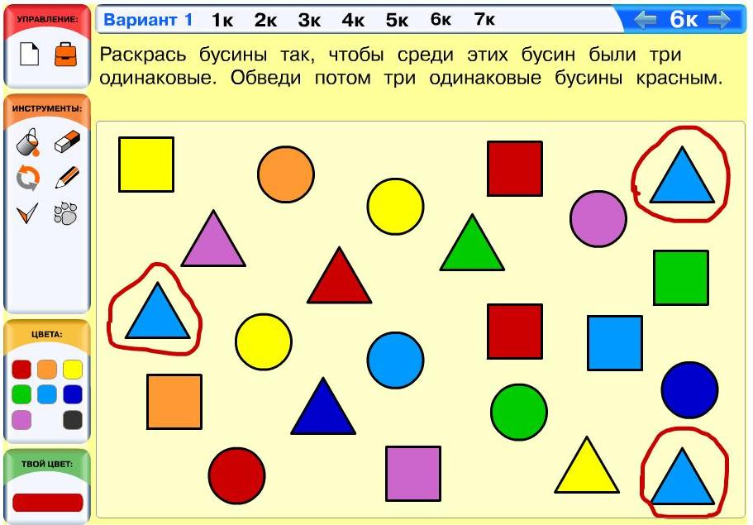
Задача 7. Необязательная. Технически эта задача довольно сложная, так как в каждой фигурке много областей. Задача требует внимательности — учащимся необходимо соотносить каждую раскрашенную область с соответствующими областями в двух других фигурках. Заметим, что упростить решение, например перекрасив все области в один цвет, нельзя. Во-первых, это вытекает из условия задачи, в котором мы просим ребёнка раскрашивать только нераскрашенные области. Во-вторых, раскрашенные области защищены от перекрашивания. Задача имеет единственное решение.

Урок «Выравнивание, решение необязательных и трудных задач»
Если у вас есть возможность, желательно в конце каждой темы, после контрольной работы, проводить уроки выравнивания. Цель урока выравнивания — продвинуть всех учащихся класса в изучении материала курса ровно настолько, насколько позволяет уровень каждого конкретного ученика. Это урок, на котором слабые ученики смогут ликвидировать свои пробелы в знаниях, а сильные — попробовать свои силы в решении задач повышенной сложности. На этом уроке вы сможете реализовать индивидуальный подход к каждому ребёнку, предложив ему собственный набор задач из числа тех, которые мы заготовили к этому уроку (как из учебника, так и из компьютерной составляющей).

Решение задач из учебника
Задача 92. Аналогичные задачи в учебнике детям уже встречались (см. комментарий к задаче 82). Однако в отличие от задачи 82, где раскраска всех клеток трёх фигурок определялась однозначно, здесь есть клетки, не раскрашенные ни в одной из трёх фигурок, например средние клетки верхнего ряда. Все такие тройки клеток дети могут как оставить нераскрашенными, так и раскрасить в один и тот же цвет.
Задача 93 (необязательная). В этой задаче нужно раскрасить все бусины, поскольку каждая бусина в нашем курсе должна иметь некоторый цвет. Чтобы в наборе не было одинаковых бусин, нужно, чтобы бусины одной формы были разных цветов. Поэтому здесь проще всего разделить все бусины на три группы по формам и раскрашивать бусины по этим группам. Например, в наборе есть 4 нераскрашенные квадратные бусины и три раскрашенные. Значит, нужно раскрасить 4 бусины в разные цвета, но при этом не использовать цвета уже раскрашенных квадратных бусин. Кто-то из детей будет использовать здесь подобные рассуждения, а кто-то будет решать методом проб и ошибок, раскрашивая бусины по очереди и проверяя, не появилось ли в наборе двух одинаковых бусин.
Задача 94. Фигурок в данном случае немного, но их трудно сравнить на глаз, поэтому приходится сравнивать квадратики на соответствующих местах. Способы решения здесь могут быть разными. Первый — сравнивать каждую фигурку с каждой, выбирая фигурки по очереди. Второй — сравнивать все фигурки сразу построчно и по ходу этого процесса делить фигурки на группы. Так, сравнив первые строчки всех 6 фигурок, мы видим, что в 5 фигурках они одинаковые — имеют по 2 синие клетки, а в одной фигурке синяя клетка в верхней строчке одна. Эту фигурку можно сразу вычеркнуть, для неё такой же фигурки точно нет. Теперь в оставшихся 5 фигурках сравниваем вторые строчки. В трёх фигурках вторые строчки имеют 2 раскрашенные клетки — красную и жёлтую, в одной — лишь красную и в одной — лишь жёлтую. Ясно, что две фигурки с одной раскрашенной клеткой можно тоже вычеркнуть. В числе оставшихся трёх фигурок мы и находим две одинаковые фигурки. Дети, скорее всего, будут решать эту задачу хаотичным просматриванием, здесь и такой способ может сработать.
Задача 95. Эта задача больше подходит для слабых и средних учащихся, поскольку таких задач дети решали уже много. В случае затруднений нужно посоветовать учащемуся выполнить полный перебор, сравнивая каждую цифру с каждой, двигаясь слева направо и используя пометки.
Задача 96. В этой картинке выделение областей затруднено, поскольку области не совпадают с деталями рисунка и их довольно много. Здесь всего 10 областей (не считая глаз и носа), и все они в результате решения должны быть раскрашены.
Задача 97 (необязательная). В случае затруднений здесь учащемуся можно предложить воспользоваться методом перебора. Возьмём первую букву первой строки, сравним её со всеми остальными буквами. При этом такой же буквы в наборе не нашлось, значит, первую букву можно вычеркнуть и взять следующую (вторую букву первой строки) и снова сравнить её со всеми оставшимися (невычеркнутыми) буквами. Так мы будем двигаться до тех пор, пока не найдём решение. В данном случае перебор закончится на четвёртой букве первой строки.
В задаче использованы буквы кириллицы.
Кириллица — одна из двух древнейших славянских азбук (другая славянская азбука называется глаголицей). Название кириллицы восходит к имени Кирилла (до принятия монашества — Константина) — выдающегося просветителя и проповедника христианства у славян, который вместе со своим братом Мефодием создал славянскую азбуку. Появление глаголицы относят к 863 г.; кириллица была введена позднее, быть может, уже учениками Кирилла и Мефодия. Создав славянский алфавит, братья начали переводить с греческого на славянский главные богослужебные книги, в первую очередь Евангелие. Язык этих переводов, выполненных Кириллом, Мефодием, а затем их учениками, теперь называют старославянским языком.
Буквенный состав древней кириллицы в целом соответствовал древнеболгарской речи. Письменные памятники от эпохи создания кириллицы не сохранились. Не вполне ясен и состав букв первоначальной кириллицы, возможно, некоторые из них появились позднее. Кириллица употреблялась у южных, восточных и западных славян. На Руси кириллица была введена в X–XI вв. (после крещения Руси князем Владимиром в 988 г.). В письменности восточных и южных славян по-разному изменялась не только форма букв кириллицы, но и состав букв и их звуковое значение, что было вызывано языковыми процессами в живых славянских языках.
В основу кириллицы был положен греческий алфавит. Чтобы передать особые звуки, которые отсутствовали в греческом, в него были введены новые символы, например Ж, Ш, Ъ, Ь (последние две буквы передавали гласные звуки, их не надо путать с современными твёрдым и мягким знаками), Я, Њ. Некоторые буквы оказались дублетными, т. е. использовались для записи одного и того же звука. Так, буквы О и љ передавали в греческом языке разницу между кратким [о] и долгим [о], но в славянских диалектах эти звуки не различались.
На основе кириллицы исторически сложились современные болгарский, сербский, русский, украинский и белорусский алфавиты, а также многие алфавиты народов России.
Мы приводим здесь буквы кириллицы и их названия.

А | Б | В | Г | Д | Е | Ж
аз | буки | веди | глаголь | добро | есть | живете

Ѕ | З | И | І | К | Л | М
зело | земля | иже | и | како | люди | мыслете

Н | О | П | Р | С | Т | у
наш | он | покой | рцы | слово | твёрдо | ук

Ф | Х | љ | Ц | Ч | Ш | Щ
ферт | хер | от, омега | цы | червь | ша | шта

Ъ | Ы | Ь | ќ | Ю | ђ | Я
ер | еры | ерь | ять | ю | я | юс малый

Њ | Ѓ | ’ | Ј | ¬
юс большой | кси | пси | фита | ижица

Задача 98 (необязательная). Это достаточно непростая задача, она предназначена в основном для сильных учащихся. Фигурок здесь много, поэтому, чтобы натолкнуть на решение запутавшегося ребёнка, мы снова советуем метод перебора. Перебор здесь удобно вести по нераскрашенным фигуркам. Например, возьмём нераскрашенный шестиугольник и просмотрим все раскрашенные шестиугольники. Чтобы мы могли сделать 3 одинаковых шестиугольника, имея лишь один нерасрашенный, нужно, чтобы два одинаковых шестиугольника уже были. В данном случае это не так, значит, шестиугольник можно раскрашивать в любой цвет — в группе шестиугольников 3 одинаковые фигурки сделать все равно не получится. Так мы будем перебирать все нераскрашенные фигурки, пока не удается построить решение.
Вот одно из решений данной задачи:
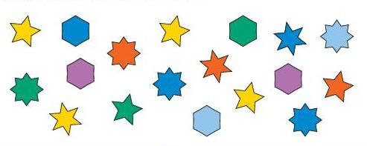
Задача 99. Решая эту задачу, детям предстоит вспомнить, что фигурки нельзя поворачивать и переворачивать; в частности, зеркально симметричные фигурки по нашим правилам считаются разными. Поэтому, несмотря на то что на листе вырезания есть много пар похожих фигурок, там имеется только одна пара одинаковых ежей и одна пара одинаковых котов.
Задача 100. Несложная задача на повторение листа определений «Одинаковые фигурки». Здесь требуется только внимание и аккуратность, чтобы в точности повторить раскраску верхней фигурки на нижней.
Задача 101 (необязательная). Необходимо раскрасить не две, а три одинаковые фигурки, а это осложняет процесс поиска. Возможно, некоторые дети в этой задаче запутаются. Здесь можно дать детям два совета — организовать перебор и использовать пометки. Перебор помогает в силу того, что цифр вообще имеется всего 10, поэтому их легко все перебрать. По ходу этого процесса полезно ставить пометки, вычёркивая те цифры, среди которых не нашлось трех одинаковых. Например, рассуждения могут быть такими. Возьмём цифру 9 (первую по счёту) и посмотрим, есть ли среди оставшихся цифр ещё две девятки. Видим, что имеется всего одна девятка, значит, среди девяток трёх одинаковых цифр нет. Можно вычеркнуть обе девятки и перейти к следующей цифре — цифре 2. Ясно, что в любой момент мы будем вести поиск только среди невычеркнутых цифр. Значит, либо мы в какой-то момент наткнёмся на три одинаковые цифры, либо, в конце концов, они у нас останутся невычеркнутыми.
Задача 102. Аналогичные задачи в учебнике ребятам уже встречались (см. комментарии к задачам 67 и 78). В этой задаче в результате выполнения инструкции все бусины оказываются раскрашенными.
Задача 103 (необязательная). В этой задаче для поиска одинаковых фигурок удобно применить стратегию, описанную в комментарии к задаче 94 из учебника. Верхние строки можно сравнивать сразу во всех фигурках, а нижние строки лучше сравнивать по клеткам.

Компьютерный урок «Выравнивание. Решение задач»
Задача 97. Задача сложная. Ребёнок должен проанализировать рабочий материал и сделать необходимые логические заключения. Итак, у нас имеется шесть одинаковых мышек с нераскрашенными майками и две мышки с нераскрашенными юбками. Чтобы среди первой группы не было двух одинаковых, достаточно раскрасить майки в разные цвета, например синий, голубой, жёлтый, оранжевый, фиолетовый, зелёный. Точно так же следует поступить с мышками в жёлтых майках. Однако следует иметь в виду: если в первой группе есть мышка в жёлтой майке, то во второй группе не должно быть мышки в красной юбке! Можно, однако, с самого начала строить стратегию решения так, чтобы исключить возможность появления двух одинаковых фигурок. Для этого при раскрашивании фигурок первой группы надо исключить жёлтый цвет, а при раскрашивании фигурок второй группы — красный.
Задача 98. Задача среднего уровня сложности. Здесь фигурки различаются только цветом и ориентацией относительно экрана (в остальном они абсолютно одинаковые). Возможно, некоторым ученикам придётся напомнить, что при повороте фигурки относительно листа получается другая фигурка. В случае необходимости верните ребёнка к листу определений «Одинаковые фигурки. Разные фигурки»
Задача 99. Можно решать эту задачу методом проб и ошибок, однако к настоящему моменту большинство учащихся, скорее всего, применят здесь более эффективную стратегию, основанную на логических умозаключениях. Действительно, если немножко порассуждать, можно существенно облегчить свою работу. Если бусины одинаковые по форме, то, для того чтобы они стали разными, их следует раскрасить в разные цвета. Разбивая задачу на подзадачи, сначала найдём все квадратные бусины и раскрасим их в разные цвета. Затем найдём все круглые бусины и раскрасим их в разные цвета. То же самое проделаем с треугольными бусинами. Однако навязывать учащимся оптимальные стратегии не следует. Если ребёнок решает задачу методом проб и ошибок и допускает ошибку, просто укажите ему на две одинаковые бусины и попросите ещё раз прочесть условие.
Задача 100. Хотя фигурок здесь немало, они хорошо делятся на группы по цветам, а кроме того, разные машины отличаются друг от друга весьма заметно. В силу этого в пределах каждой цветовой группы фигурки легко сравнить беспорядочным просматриванием. Решая эту задачу, учащиеся не должны забывать, что фигурки, являющиеся зеркальным отражением друг друга, неодинаковые. Большинству учащихся, особенно мальчикам, задача покажется интересной и занимательной. Ребята смогут выделить множество разных признаков, которые позволят им найти одинаковые машины быстро. Таким образом, мы надеемся, что с этой задачей смогут справиться даже слабые учащиеся.
Задача 101. Сложность этой задачи в том, что фигурок, среди которых ведётся поиск, достаточно много и зачастую они очень похожи друг на друга. Так, например, легко спутать восьмиконечную звезду с десятиконечной или же пятиконечную с шестиконечной. Поэтому при сравнении фигурок требуется особая тщательность и внимание. Если вы видите, что ребёнок совсем запутался, помогите ему наводящими вопросами, чтобы он смог довести решение до конца. Проще всего решить эту задачу, разбив её на несколько подзадач. Выбираем какую-нибудь нераскрашенную фигурку, находим все похожие и тщательно сравниваем их друг с другом. Если потенциальной пары для этой фигурки не нашлось, раскрашиваем её в любой цвет и переходим к следующей нераскрашенной фигурке. Если в какой-то момент находим для нераскрашенной фигурки потенциальную пару, раскрашиваем их одинаково, остальные фигурки раскрашиваем произвольно. Каждую из этих подзадач вполне можно выполнить хаотичным просматриванием.
Задача 102. Один из вариантов решения — полный перебор фигурок и сравнение их с образцом. Чтобы при этом не запутаться, нужно просматривать фигурки систематически: например, двигаться слева направо и сверху вниз. При этом можно просмотренные фигурки помечать галочкой. Другой вариант основан на том, что мы сравниваем фигурки не целиком, а частично. Так, левый верхний квадрат в фигурке-образце синий, значит, можно сразу вычеркнуть в наборе все фигурки, в которых этот квадрат белый (таких оказывается девять). Так будем перебирать квадраты до тех пор, пока не останется одна незачёркнутая фигурка. При таком способе решения на любом этапе нужную фигурку можно найти хаотичным просматриванием: ведь фигурок по ходу решения остаётся все меньше и меньше.
Вот решение данной задачи:
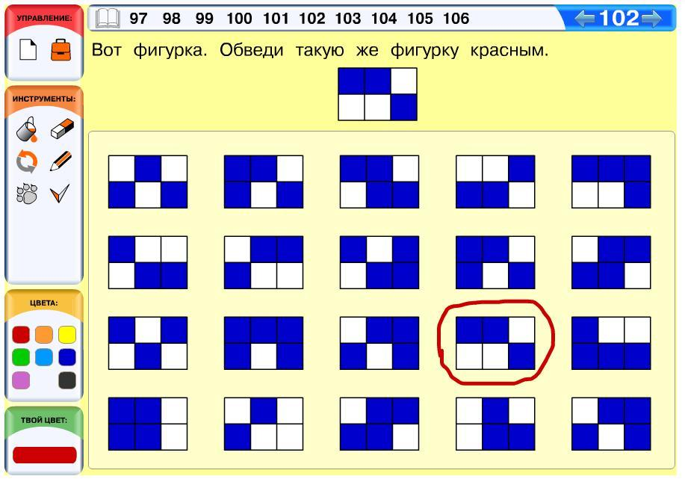
Задача 103. В этой задаче все фигурки имеют одинаковый цвет, форму и детали рисунка, по размеру же отличаются незначительно. В силу этого для поиска двух одинаковых фигурок мы предлагаем учащимся использовать лапку. Кто-то из детей тем не менее найдёт одинаковые фигурки без наложения (это не запрещается). Однако в любом случае ребёнок должен проверить своё решение с помощью наложения.
Задача 104. Выделить области в этой картинке довольно сложно. Тем не менее предлагать эту задачу можно всем учащимся, поскольку инструмент заливка возьмёт на себя бо́льшую часть работы. Средним учащимся после решения компьютерной версии будет полезно выполнить эту задачу в бумажном варианте. Наиболее сильным учащимся можно сразу распечатать экран с задачей и предложить бумажный вариант, тогда решение задачи на компьютере можно использовать в качестве проверки.
Задача 105. Фактически в этой задаче соединены вместе две задачи — задача на поиск двух одинаковых фигурок и задача на построение фигурки по образцу. Действительно, если нужно раскрасить одну фигурку так, чтобы получились три одинаковые, значит, две одинаковые фигурки уже должны быть в наборе. Поиск таких фигурок в данном случае — задача непростая, поскольку фигурок в наборе немало. Как всегда в подобных случаях, эта задача решается либо полным перебором, либо разбиением её на подзадачи. В данном случае разумно разбить поле поиска на две группы по цвету правой верхней клетки. В каждой из образовавшихся групп искать две одинаковые фигурки гораздо проще.
Вот решение данной задачи:
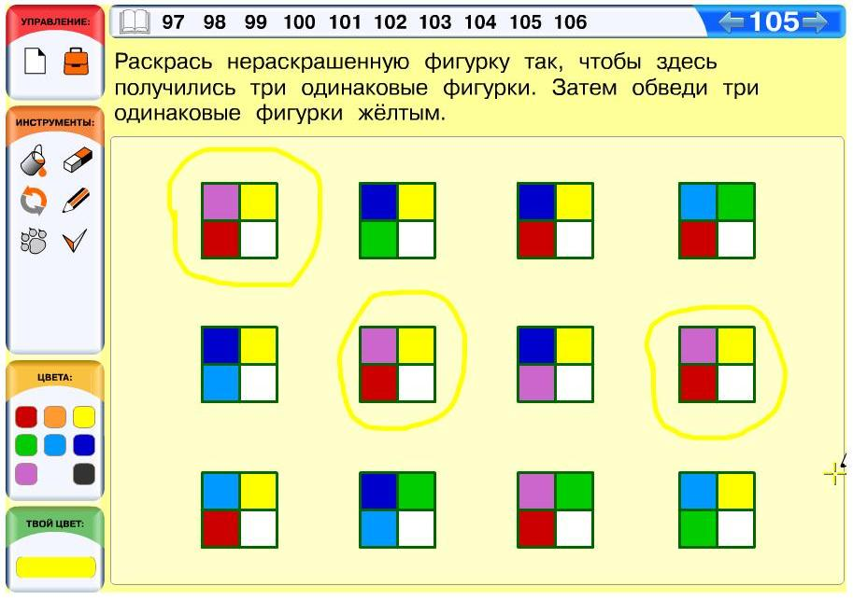
Задача 106. Эта задача, скорее, относится к области художественного творчества. Действительно, перед нами орнаментальный рисунок, в котором легко заметить повторяющиеся детали. Можно сделать эту картинку действительно красивой и осмысленной, если при раскрашивании учитывать семантику узора. Например, дуги первого кольца везде раскрашивать в зелёный цвет, дуги второго кольца — в оранжевый, фон шестилепесткового цветка — в жёлтый, фон трёхлепесткового цветка — в голубой. Многим детям эта работа доставит истинное наслаждение, для остальных послужит хорошим отдыхом и разрядкой после напряжённой умственной деятельности.

Компьютерный проект «Фантастический зверь»
Практическая цель проекта — изготовление компьютерного изображения фантастического зверя, включающего фигуру животного, фон и звуковое сопровождение.
Методическая цель проекта — познакомить ребят с процессом конструирования объекта из его частей с использованием инструмента «лапка».

План урока
1. Изготовление бумажного эскиза фантастического животного (5–10 мин).
2. Изготовление компьютерного изображения (20–25 мин).
3. Просмотр и обсуждение готовых работ (10–15 мин) .

Изготовление эскиза фантастического животного
Перед началом этого этапа проекта учитель кратко объясняет цель проекта в целом. Каждый учащийся на данном уроке должен придумать и создать с помощью соответствующего компьютерного ресурса животное, которого не существует в природе и которое бы ребёнку понравилось. Сначала дети получают задание изобразить такого зверя на бумаге, но не прорисовывать все детали аккуратно и красиво, а просто представить себе зверя и изобразить его как получится. Хотя эскизы детей, скорее всего, будут не слишком красивыми, всё-таки нежелательно сразу сажать учащихся за компьютер. При работе с ресурсом воображение ребёнка сразу будет ограничено рамками шаблонов. А нам хотелось, чтобы хотя бы некоторое время фантазия детей не была ничем ограничена. Обычно у детей при этом получаются животные, сконструированные из элементов уже существующих животных. Таким образом, фантастические животные могут быть описаны по схеме «уши, как у кошки, хобот, как у слона, крылья, как у бабочки, и т. д.». Если ребёнок не умеет рисовать, то эскиз у него может получиться такого качества, что на нём трудно будет что-либо разобрать. В таком случае вам придётся обсудить эскиз с ребёнком. При этом важно понять, представляет ли ребёнок себе своё животное.
Приготовьтесь к тому, что у некоторых детей фантазии на такое необычное задание может не хватить. Спросите у ребёнка, какие именно животные ему нравятся или интересны (важно, чтобы ребёнок назвал не одно, а несколько животных), на каких из них будет похож фантастический зверь (их тоже должно быть несколько). Дальше нужно спросить ребёнка про каждую часть тела животного: «Какие будут уши (как у какого животного)?», «Какая будет голова?», «Какой будет хвост?» и т. д.
Возможно, вы решите, что создавать свой эскиз дети должны после знакомства с компьютерным ресурсом. Это, безусловно, сэкономит время работы в этом проекте. Однако при выборе такого варианта организации проекта дети не смогут в полной мере проявить своё воображение и фантазию. Решать, конечно, вам, поскольку и при таком варианте реализуются в полном объёме как практическая, так и методическая цели проекта.

Описание компьютерного ресурса
При открытии ссылки на экране появляется изображение, напоминающее задачу компьютерного урока: слева панель инструментов и библиотека картинок, всё остальное место — свободное рабочее поле, на котором дети будут создавать изображение фантастического зверя. Большинство инструментов на панели ребятам уже знакомо: начать сначала, сохранить и выйти, лапка, ластик. «Лапка» в данном проекте предназначена для того, чтобы брать части животного из библиотеки картинок и помещать их на рабочую часть экрана. Ластик предназначен для того, чтобы удалять ненужные части животного с рабочей части экрана. Также на панели инструментов находятся новые (по сравнению с компьютерными уроками) кнопки. Обратите внимание ребят на кнопку «Сохранить». Очень важно, чтобы дети сохраняли не только окончательные, но и текущие результаты своей работы. Кроме того, на панели инструментов находятся кнопки «Выбор звука» и «Выбор фона». Всё остальное место панели инструментов занимают рабочие объекты-задачи (составляющие будущего изображения). В библиотеке картинок части животных несколько уменьшены, но даже в таком виде все они не умещаются на экране. Поэтому, чтобы просмотреть все части, которые могут пригодиться в работе, ребятам придётся использовать полосу прокрутки, которая находится по правому краю библиотеки картинок.

Изготовление компьютерного изображения
После того как все дети заготовят свои эскизы, они садятся за компьютеры и начинают знакомиться с ресурсом к проекту. Как обычно, интерфейс продукта достаточно дружественный, поэтому никаких общих пояснений со стороны учителя не требуется. Если хотите, скажите несколько слов о том, как собрать зверя из частей, выбрать фон, выбрать звук, но дети вполне в состоянии выяснить это самостоятельно методом проб и ошибок.
Первое, что ребёнку нужно сделать при знакомстве с компьютерным ресурсом, — это сопоставить свой эскиз с компьютерными возможностями. Это очень важный этап, соответствующий решению многих информационных прикладных и практических задач. Часто постановку информационной задачи приходится корректировать в ходе её решения, сообразуясь с открывающимися теоретическими и техническими возможностями. Итак, ребёнок рассматривает части животных, имеющиеся в ресурсе, сопоставляет с частями, имеющимися на эскизе, заменяет части своего эскиза, которых в ресурсе нет, на другие. Вообще заметим, что данный ресурс не может, конечно, охватить всего многообразия детских идей. Так, например, многие дети (да и взрослые) при выполнении такого задания используют неодушевлённые предметы. Однако таких животных, как кошка-мясорубка, или тигр-газонокосилка, или слон-дом, с помощью данного ресурса создать нельзя. В этом проекте для создания зверя можно использовать только части реальных животных, а неодушевленные предметы нельзя. Если у ребёнка эскиз именно такого рода, то его придётся существенно переработать.
После того как эскиз будет уточнён, начинается практическая работа по созданию компьютерного изображения. Дети выбирают нужные части животных и собирают их на рабочем поле в правильном порядке. Для того чтобы взять картинку, нужно выбрать лапку и щелкнуть на нужную деталь. При этом лапка сжимается, часть зверя увеличивается до экранных размеров, становиться прозрачной и приклеивается к лапке. Теперь надо перенести лапку в нужное место на экране и щёлкнуть ещё раз — деталь отклеится. Если впоследствии надо будет её подвинуть, то придётся снова использовать лапку. Если какую-то часть изображения надо вообще удалить с рабочего поля экрана, то необходимо использовать ластик. Как видите, работа лапки в этом проекте имеет свои особенности. Первая — объекты на панели даны в уменьшенном виде, иначе панель заняла бы слишком много места на экране. Вторая особенность — работа лапки здесь выглядит не как перенос с одного места на другое, а как снятие увеличенной копии с фигурки. Действительно, после того, как вы возьмёте часть животного с панели, это изображение там всё равно останется, и в дальнейшем такую же часть можно взять ещё раз. Это сделано потому, что многие дети используют в своих эскизах идею количественного увеличения частей. Например, рисуют кошку с тремя головами или собаку с десятью ногами.
После того как фантастический зверь будет собран, ребёнёк выбирает звук, который будет издавать его фантастическое животное. Для выбора звука нужно щёлкнуть на кнопку «Выбор звука». После этого на экране открывается панель «Выбор звука». Теперь можно прослушать звуки, из которых предстоит выбирать, щелкнув мышью на динамик рядом с соответствующим номером. Если какой-то звук ребёнку понравился и он хочет взять его для своего животного, то следует нажать кнопку «Принять». После этого на экране появится кнопка с динамиком, нажимая на которую можно прослушивать голос фантастического животного. Изменить выбор звука можно, нажав на панели выбора звука кнопку удаления. Проследите, чтобы все дети работали в наушниках, иначе на уроке будет невообразимый шум.
Наконец, ребёнок выбирает фон — среду обитания для своего фантастического зверя. Для этого нужно нажать кнопку «Выбор фона». После этого на экране откроется панель «Выбора фона», работа с которой происходит так же, как и с панелью «Выбора звука».

Просмотр и обсуждение готовых работ
В конце урока нужно обязательно оставить 5—10 минут для просмотра и обсуждения готовых работ. Если детям не хватило времени, проведите этот этап в начале следующего урока, потому что это действительно очень важно. Ведь это первый компьютерный проект, где работы детей будут отличаться очень существенно. Смотреть и обсуждать работы детям будет не только очень интересно, но и полезно.
Каждый ребёнок представляет свой проект. Пока выступление длится всего 1 минуту, но это неважно — важно, чтобы дети привыкали к публичному выступлению и защите своих работ. Представляя свой проект, ребёнок нажимает динамик на рабочем экране, чтобы озвучить изображение. Замечательно, если ребёнок придумал название для своего животного. Желательно, чтобы каждый ребёнок сказал хотя бы 2–3 предложения по своему проекту, например: «Это слонопотам. Он живёт в лесу, мяукает, как кошка, и питается рыбой».
После представления проектов начинается их обсуждение. Возможно, у кого-то из ребят появятся вопросы или предложения к выступающему. Например, кто-то предложит более короткое название зверя или спросит, зачем этому зверю три головы. Придираться тут, конечно, не стоит: ведь на то оно и фантастическое животное, чтобы дать волю своей фантазии. Но всё-таки стоит обратить внимание выступающего, если у животного совсем нет головы или ног. В конце урока дети выбирают работы, которые им показались наиболее интересными и необычными.
Продумайте заранее способ оценивания работ. Может быть, вы остановитесь на способе качественного группового оценивания по принципу «хорошо, интересно, очень интересно» и т. д. Если вы будете ставить оценки за эту работу, то нам кажется правильным поставить «отлично» всем, кто полностью справился с проектом, вне зависимости от того, насколько оригинальной была его работа, поскольку с технической точки зрения обычная и необычная работа содержит практически одинаковый объём компьютерных манипуляций. Следует считать, что ребёнок справился с работой, если животное имеет все жизненно необходимые части (тело, голова, конечности), выбран звук, выбран фон. Если чьи-то работы особенно понравились, то стоит отметить их дополнительной пятёркой, распечатать (на цветном принтере) и повесить где-нибудь в классе.

Урок «Русские буквы и цифры»
Новые ключевые понятия: буквы русского алфавита (русские буквы), цифры, одинаковые буквы (цифры), разные буквы (цифры).
При первом взгляде на лист определений кажется, что он просто дублирует материал, который детям уже известен: ведь к настоящему моменту дети должны знать русские буквы и все цифры. С другой стороны, ещё до этого листа определений дети уже решали задачи, где в качестве элементов использовались буквы различных алфавитов. Как это понимать? Дело в том, что до настоящего момента мы ввели ровно два вида элементов курса — фигурки и бусины. Понятие «фигурка» при этом очень широкое, включает в себя множество разных объектов. Практически любой одиночный рисованный объект, который не является бусиной, можно смело называть фигуркой. Впрочем, бусину тоже можно смело называть фигуркой, мы этого не делаем, просто чтобы не путать детей. Когда мы в задачах брали в качестве элементов буквы (любого алфавита, в любом написании), мы использовали и анализировали их как фигурки. При этом слово «буква» в формулировках мы употребляли в его обычном значении, так же мы используем другие русские слова, которые не являются понятиями нашего курса (яблоко, банан, бабочка и т. д.). На этом уроке мы вводим русские буквы и цифры на листе определений как ещё один вид элементов нашего курса. Явное представление всех русских букв и цифр на листе определений — часть наших правил игры. Начиная с этого момента, мы можем предлагать детям задачи на выделение, на создание наборов русских букв, а позднее на составление цепочек из русских букв.
Буквы и цифры — элементы, которые используются при построении многих наук, в частности собственно информатики. Поэтому мы считаем необходимым ввести их в числе основных объектов курса, несмотря на то что определение их характеристических свойств невозможно выполнить формально и оно имеет целый ряд тонкостей. Например, мы можем сравнивать буквы и цифры как фигурки, но при этом понимая, что из всех свойств фигурок для них важна лишь форма и ориентация на листе. Именно они позволяют отличить и узнать данную букву или цифру: например, определить представленный элемент как цифру 6. Ясно, что цвет и размер в этом процессе не играют никакой роли — красная маленькая буква щ несёт ту же информацию, что и зелёная большая буква Щ. Чаще всего для нас оказывается важным лишь то, что «это русская буква — буква Щ». Ясно, что объяснить всё это детям на листе определений оказывается довольно затруднительно. Поэтому во всех задачах достаточно рассматривать буквы и цифры как фигурки — задач на различение букв и цифр по цвету и размеру в курсе нет. По той же самой причине все буквы у нас в курсе только заглавные. Естественно, что в курсе русского языка различаются заглавные и строчные буквы, но для наших информатических целей и задач заглавных букв оказывается вполне достаточно.
После перечисления новых элементов курса — русских букв и цифр мы предлагаем на листе определений примеры пар букв в окнах, которые одновременно преследуют две цели. Первая — напомнить ребятам, что буквы (как бусины или фигурки) могут быть одинаковыми и разными. Пример разных букв показывает ребятам, что, как и фигурки, буквы и цифры нельзя поворачивать и переворачивать — для них важна ориентация относительно краёв листа. Вторая цель — ввести ещё один инструмент действия, относящееся к буквам и цифрам, — «напиши в окне». Это действие аналогично действиям «вырежи и наклей в окно», «нарисуй в окне». Правила игры этого действия те же — буквы должны находиться полностью в окне, не пересекать его границ, не перекрываться друг другом.

Решение задач из учебника
Задача 104. Здесь ребята работают с понятиями «одинаковые», «разные» для букв и цифр. Напомним, что в нашем курсе буквы и цифры будут различаться только по двум свойствам — форме (написанию) и ориентации на странице. Написание и ориентация на странице для каждой русской буквы и каждой цифры представлены на листе определений, ни то ни другое менять нельзя. При этом написание у двух одинаковых букв и цифр должно быть настолько схожим, чтобы буквы были узнаваемы, совпадения при наложении от одинаковых букв и цифр не требуется. Поэтому, если кто-то из детей нарисовал в правом окне две одинаковые цифры не совсем одинаковыми, это не страшно. Оценка решения здесь должна быть качественной. Если хорошо видно, что обе цифры — например, цифры 7, то решение считается верным. Особое внимание обратите на тех ребят, которые нарисуют две цифры 0. Если ребёнок сильный, попросите его доказать, что это действительно ноль, а не буква О. На самом деле ноль и буква О несколько отличаются по написанию — буква О более круглая, а цифра 0 — более вытянутая. Это отчётливо видно на листе определений.
Задача 105. Это задача на выделение русских букв и цифр из совокупности разнообразных знаков. При возникновении любых сомнений необходимо сразу обращаться к листу определений: если такая буква (или цифра) там есть, значит, она выделена верно, если нет — неверно. Можно организовать проверку в этой задаче с опорой на лист определений. По окончании решения попросите детей найти все фигурки, обведённые оранжевым, среди русских букв на листе определений все найденные буквы можно помечать галочкой. Если все буквы оказались помеченными галочкой, то они выделены верно, и можно аналогично поработать с цифрами. Если нет, необходимо найти и исправить свою ошибку.
Задача 106. В этой задаче ребятам следует очень внимательно читать задание, чтобы не попасться в расставленные для них ловушки. Как видите, кроме двух одинаковых русских букв (букв Г) и двух одинаковых цифр (цифр 4), в наборе есть ещё и одинаковые латинские буквы (буквы Z). Кроме того, в наборе есть очень похожие буквы, например русская буква У и латинская Y.
Задача 107. Нетрудно заметить, что эта задача находится на стыке нашего курса и языковых курсов (чтение, русский язык, родная речь). Информатическое содержание этой задачи заключается в следующем. Скоро детям предстоит убедиться, что слова (как цепочки букв) можно составлять совершенно формально, т. е. выполняя некий набор формальных действий с буквами — работая по инструкции или описанию, можно получать вполне осмысленные слова родного языка. Такие задачи вдвойне полезы — как для выработки информационной культуры ребёнка, так и для повышения языковой культуры. В этой задаче мы лишь начинаем подобные игры со словами. Например, первое задание задачи (информатическое) может быть выполнено совершенно формально, его можно поручить любому исполнителю, например компьютеру. Второе задание (языковое) предназначено для человека, который не только заполняет окна и озвучивает слова (это теперь могут делать и компьютеры), но ещё и осмысливает прочитанное. Так, кто-то из детей может вспомнить известное стихотворение, где встречались падежные формы этих слов. Возможно, вам покажется уместным зачитать это стихотворение на уроке.
Задача 108 (необязательная). В этой задаче ограничений совсем немного. Наиболее важное из них — чтобы в окне были написаны только те элементы, которые представлены на листе определений как русские буквы. Желательно организовать и здесь проверку с опорой на лист определений. В ходе проверки учащийся должен для каждой буквы в окне найти такую же на листе определений. Конечно, буквы в окне могут несколько отличаться от букв на листе определений, например быть не столь ровными. Тем не менее дети должны стараться писать буквы настолько похожими на соответствующие буквы алфавита, чтобы они были безошибочно узнаваемыми. Обратите внимание на то, что некоторые дети вместо заглавных печатных букв могут написать строчные или прописные. Таких детей надо опять же вернуть к листу определений и попросить использовать только такие буквы, которые встречаются на листе определений.
Задача 109 (необязательная). Подобные задачи ребята уже решали, поэтому предоставьте им побольше свободы. В самом крайнем случае предложите запутавшемуся ребёнку перебор всех фиолетовых бусин. Хотя, скорее всего, полный перебор ребёнку делать не придётся: ведь синих бусин в задаче всего две и обе они круглые.

Компьютерный урок «Русские буквы и цифры. Одинаковые и разные буквы и цифры»
На этом компьютерном уроке дети знакомятся с новым инструментом текст. Он предназначен для выполнения действия «напечатай в окне», которое аналогично действию «напиши в окне», выполняемому ребятами в учебнике. Инструмент текст работает только в специальных текстовых окнах. После выбора инструмента текст в ящике инструментов и щелчка мышью на текстовом окне в нём появляется текстовый курсор. Теперь в окне можно печатать.
Иногда некоторые изначальные параметры заложены в самих текстовых окнах. Так, если в окне предполагается напечатать ровно один символ, то окно сделано односимвольным — напечатать в нём больше символов попросту невозможно.
Удалить набранные буквы можно тремя способами — с клавиатуры, кнопкой «Отмена» или с помощью ластика. Для удаления букв с клавиатуры дети могут использовать клавишу Васкspасе. Кнопка «Отмена», как всегда, удалит на экране последний набранный символ (если после этого не производилось больше никаких действий). Ластик удаляет из текстового окна все напечатанные в нём символы.
Задача 107. В этой задаче дети учатся использовать новый инструмент текст. Как обычно, в условии задачи подробно объясняется, как это сделать. Поскольку на листе определений мы договорились с детьми использовать только заглавные буквы, в условии задачи есть указание нажать клавишу Shift. Если хотите, вы можете со временем (или даже на этом уроке) показать детям, как устанавливать режим заглавных букв с помощью клавиши Сарs Lock. Перед началом урока вам надо решить, будете ли вы сразу объяснять детям, как переключать клавиатуру на русские буквы. Если вы не хотите на этом уроке перегружать ребят информацией, просто проследите за тем, чтобы на каждом компьютере была установлена русская раскладка букв. Самостоятельно переходить на русскую раскладку букв детей можно научить на следующем уроке или даже позже.
Задача 108. В этой задаче дети узнают один из способов удаления текста в текстовом окне. Если в предыдущей задаче эта процедура детям могла вообще не понадобиться, то в этой задаче буквы необходимо обязательно удалить. Если кто-то из ребят не может найти клавишу Васкspасе на клавиатуре, помогите ему. Несмотря на то что в принципе неправильную букву можно стереть ластиком, это было бы неверным решением, так как в задаче предписано использовать именно клавишу Васкspасе. Понятно, что кнопкой «Отмена» здесь ничего не сделаешь, так как буквы в задаче напечатаны программным путём, а кнопкой «Отмена» ребёнок может отменить только своё собственное действие.
Задача 109. Задача на поиск одинаковых букв. Если ребёнок не усвоил информацию, содержащуюся на листе определений, то он, вероятно, будет сравнивать буквы как фигурки и не найдёт здесь ни одной пары одинаковых букв. Чтобы правильно сориентировать детей, мы приводим в условии подсказку — одинаковых пар должно получиться три. Если учащийся не воспринял эту подсказку должным образом (или просто не обратил на неё внимания), необходимо вернуть его к рассмотрению примеров первого компьютерного листа определений.
Вот решение данной задачи:
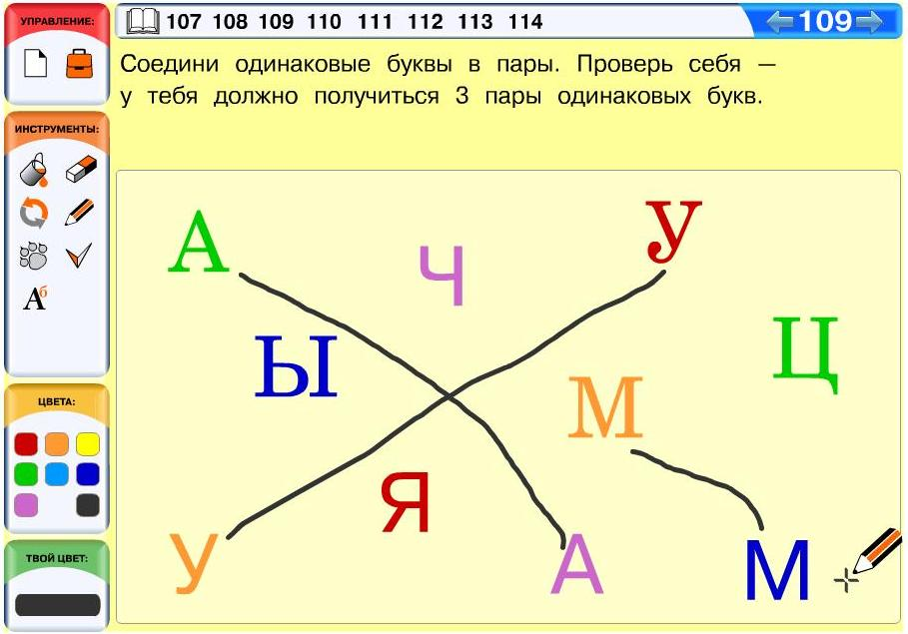
Задача 110. Задача на выделение русских букв и цифр из совокупности разнообразных символов. Если у ребёнка возникли сомнения, посоветуйте ему обратиться к соответствующему листу определений: если такая буква (или цифра) там есть, значит, она выделена верно, если нет — неверно.
Задача 111. Здесь ребёнок должен напечатать в окнах не произвольные буквы и цифры, а строго определённые, именно те, которые указаны рядом с окнами. Отсюда следует, что прежде всего учащийся должен найти заданную букву (или цифру) на клавиатуре. Для ребёнка это непростая задача, тем более что на большинстве клавиш написаны как русские, так и латинские буквы. Это может вызвать массовые ошибки. Например, пытаясь напечатать русскую букву А, ребёнок нажимает на клавишу с латинской буквой А, в результате чего в окне печатается русская буква Ф. Некоторых детей это приводит в замешательство. С такими детьми надо побеседовать и общими усилиями разобраться, какие буквы на клавиатуре русские, а какие — латинские. Со временем все дети научатся «видеть» на клавишах только русские буквы, а на латинские не обращать внимания.
Задача 112. Несложная арифметическая задача на подсчёт бусин. Здесь дети впервые используют текстовые окна и задание «Напечатай в окне» для ответа на вопрос. В данном случае конкретные вопросы (Сколько красных бусин в окне? и т. д.) заменены заданием (Сосчитай, сколько каких бусин в окне). Наш курс представляет собой формальную систему, в которой всякая деятельность регламентируется ясными и явно введёнными правилами игры, одинаково понимаемыми всеми участниками. Поэтому мы не можем предлагать ребёнку вопросы, допускающие неоднозначные ответы, либо ответы в свободной форме. Это привело бы к размыванию правил игры. Так, в данной задаче ребёнок должен напечатать в окнах числа, а не числительные, например.
Задача 113. Задача на повторение темы «Одинаковые фигурки. Разные фигурки». В данном случае в качестве фигурок выбраны светофоры в различных конфигурациях. Если есть возможность, спросите детей, что означает каждая из этих конфигураций.
Задача 114 (необязательная). Сложная задача. Во-первых, здесь надо найти одинаковые фигурки, что гораздо сложнее, чем, например, найти фигурку по образцу. Во-вторых, здесь требуется найти не две, а три одинаковые фигурки, что, разумеется, ещё более усложняет задачу. В-третьих, специфика самих фигурок такова, что их довольно трудно сравнивать, просто окинув взглядом, здесь нужен детальный (поклеточный) анализ. Задачи такого типа можно решать двумя способами. Первый — полный перебор. Второй способ состоит в том, чтобы разбить фигурки на группы по цвету одной какой-нибудь клетки, например правой нижней. Сразу замечаем, что в наборе есть только одна фигурка с красной правой нижней клеткой, только одна с голубой клеткой, только две с зелёной клеткой и только две с оранжевой клеткой. Все эти фигурки можно сразу вычеркнуть, так как мы ищем три одинаковые фигурки. Остаются 3 фигурки с белой правой нижней клеткой и 6 фигурок с жёлтой правой нижней клеткой. Разумно рассмотреть сначала меньшую группу. Сравнив фигурки, убеждаемся в том, что они одинаковые.
Вот решение данной задачи:
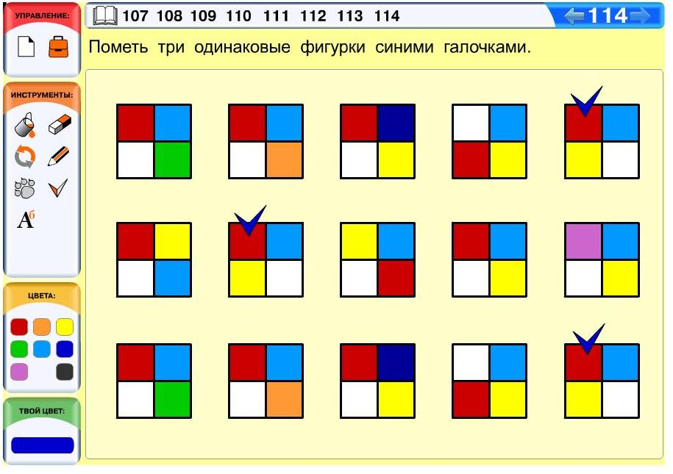

Урок «Цепочка. Бусины в цепочке»
Новые ключевые понятия и выражение: цепочка, начало цепочки, конец цепочки; первый, второй, третий, четвёртый, пятый, предпоследний, последний; так, чтобы.
Понятие «цепочка» (иначе говоря, конечная последовательность) является центральным понятием всего нашего курса и наиболее широко используемым понятием информатики. Мы уверены, что это понятие является центральным и для всей человеческой цивилизации.
Важнейшие примеры цепочек связаны с ходом времени. События в мире и наше восприятие мира связаны Цепью Времён. Различие между Было и Сейчас является простейшей цепочкой, характеризующей наше представление о мире. Затем возникает Было раньше и Было позже. Цепочка — череда дней и ночей — даёт человеку первую внешнюю по отношению к его памяти основу для расположения событий в цепочке. Возникает таинственное Будет, куда переносится порядок Раньше и Позже. Возникает представление о причинно-следственных цепочках. Появляется планирование действия, т. е. расчленение и расположение своих будущих действий в цепочку. Где-то поблизости — одна из величайших загадок Времени и Человека: Судьба будущего, Детерминизм и Свобода воли.
Человеческие языки уже предполагают членение — выделение элементов речи. С устной речью сразу оказываются связанными две цепочки — цепочка звуковых и слышимых образов и цепочка смыслов, значений, ассоциируемых с этими звуковыми фрагментами. Среди смысловых цепочек фиксация последовательности действий — История или указания к осуществлению последовательности событий — План, Инструкция, Программа.
Проходят тысячелетия, и возникает письменность — способ фиксации сообщений и передачи их по Цепи Времён даже в условиях физического отсутствия автора; такие цепочки — языковые письменные цепочки — будут одним из основных изучаемых нами примеров цепочек.
Возникает также искусство счёта, построенное на цепочке действий при последовательном подсчёте и на цепочке имён: Один, Два, Три... Эта цепочка удивительным и естественным образом связана с цепочкой порядковых числительных, отвечающих последовательности событий во времени или предметов в пространстве: Первый, Второй, Третий. Возникают различные специальные системы для записи больших чисел в виде цепочки символов. В конце концов, в мире побеждает одна из таких систем — десятичная.
Вот ещё два важных вида цепочек, о которых мы пока не упомянули. Первый вид — телесные цепочки, т. е. нанизанные на веревочку бусины, или люди, стоящие в очереди. Пример такой цепочки — персонажи сказки «Репка», выстроенные друг за другом. Второй вид в отличие от предыдущего, это абстрактные порядки, не связанные ни с ходом времени, ни с расположением в пространстве. Пример — всевозможное старшинство. Старшинство в армии, как вы знаете, может быть записано символами на погонах. Табель о рангах государственных служащих в России ещё один подобный пример.
Компьютеры, как и мы, — те, кто живёт в мире цепочек, — не добавляют ничего нового к описанной выше картине, но делают её ещё более чёткой. Функционирование компьютера — это преобразование цепочек символов в цепочки действий; взаимодействия компьютера с внешними устройствами — это обмен цепочками символов.
Обратите внимание на то, что цепочки бусин, фигурок и букв на картинке листа определений часто извиваются. Это не случайно. В дальнейшем мы так определим одинаковость цепочек, что, изгибая цепочку, мы всегда будем получать такую же. Сейчас мы хотим продемонстрировать просто существование причудливо расположенных цепочек.
Понятия начала и конца цепочки, скорее, технические, в задачах они используются не слишком часто. Обычно мы будем говорить о первой, второй, ..., последней бусине цепочки. Однако в наглядном представлении понятия начала и конца полезны. Обратите внимание на то, как обозначены начало и конец цепочки: начало — это прямая палочка, перпендикулярная оси цепочки, а конец — стрелка. Начало и конец при таком понимании соотносятся с началом и концом нанизывания элементов цепочки на нить, где стрелка символизирует иголку, а палочка — узелок.
На этом же листе определений вводятся порядковые числительные. Конечно, дети слышали слова первый, второй, последний: «Чур, я первый», «Вася пришёл последним» и т. д. Как вы понимаете, смысл порядковых числительных в разных случаях один и тот же. Просто речь в одном случае идёт о временных цепочках, а в другом — о пространственных. Пространственные и временные последовательности смыкаются в процессе пересчёта.

Цепочки букв и цифр
На данном листе определений дети начинают заниматься цепочками букв и цифр — основными объектами школьных курсов языков и математики. Однако подход к ним именно как к цепочкам, т. е. с точки зрения информатики, помогает ребятам эффективнее усвоить обычное содержание школьного образования.
Чтобы избежать двусмысленности (например, чтобы не путать цифры 6 и 9), отдельные буквы и цифры мы всегда строго ориентируем по отношению к оси цепочки. Сами цепочки при этом могут всячески изгибаться и закручиваться. Однако если вы возьмёте любую цепочку из учебника и умозрительно приведёте её в начальное положение (не извлекая из плоскости листа) — начало цепочки слева, а ось цепочки параллельна нижнему краю листа, то окажется, что все буквы и цифры строго ориентированы по отношению к краям листа. В случае же с бусинами, как вы могли заметить, ситуация иная: бусина в цепочке или без нее может быть ориентирована как угодно. Вы всегда сможете распознать её признаки — цвет и форму.

Решение задач из учебника
Задача 110. Это задание на понимание листа определений. При проверке обратите внимание на то, чтобы дети писали в окнах буквы именно в таком начертании, как они стоят в цепочке, т. е. писали заглавные печатные буквы. Что касается аккуратности написания, не нужно требовать от ребят слишком много. Главное, чтобы было понятно, какую букву написал ребёнок, и она не выходила за границы окна.
Задача 111. Задача на выполнение инструкции, которая даёт возможность освоиться с новой терминологией, особенно с порядком бусин в цепочке (первая, вторая, последняя, предпоследняя).
Задача 112. В данном случае русские буквы перемешаны с латинскими. Первоклассники, которые совсем недавно освоили русские буквы, скорее всего, будут путать их с похожими объектами, такими, как латинские буквы. Особенно это касается тех случаев, когда какая-то латинская буква внешне напоминает одну из русских, например R и Я, Y и У, N и И. Если ребёнок допустил в этой задаче ошибку, нужно попросить его найти все помеченные галочкой буквы на листе определений «Русские буквы и цифры».
Задача 113 (необязательная). Кто-то из ребят в таких задачах сразу пытается проанализировать условие и затем построить цепочку наверняка, остальные используют метод проб и ошибок. Он состоит в том, чтобы сначала построить наугад любую цепочку букв, а затем для нее проверить все пункты описания в тексте задачи. Если все условия выполняются, значит, решение уже найдено. Если какое-то условие нарушается, значит, нужно немного изменить цепочку — так, чтобы оно выполнялось, а затем для полученной цепочки снова проверить все условия. Так необходимо действовать до тех пор, пока все условия не окажутся выполненными.
В данном случае методом проб и ошибок выясняется, что в цепочке не может быть меньше двух букв, иначе в цепочке предпоследней буквы вообще не будет. Также этим методом выясняется, что первая, последняя и предпоследняя бусины должны быть одинаковыми. Например, если ученик строит цепочку из двух или трёх букв, все буквы в цепочке должны быть одинаковыми.
Задача 114. Как и в любой задаче со словом каждая, здесь необходим полный перебор. Чтобы не запутаться, лучше всего помечать каждую просмотренную цепочку: если первая бусина синяя квадратная, то обводить; если нет, ставить около неё какой-то значок или её вычёркивать.
Задача 115. Это первая задача, в формулировке которой встречается выражение так, чтобы. По существу, это первая обязательная задача на построение объекта (в данном случае цепочки фигурок), удовлетворяющего заданным свойствам (первой необязательной была задача 113). Строго говоря, задачи на раскрашивание клеток (Сделай из второй фигурки такую же) тоже задачи на построение объекта, удовлетворяющего некоторым свойствам, только в этом случае свойства задаются графически. В задаче 115 (и в задаче 113) свойство задаётся описанием (текстом после слова чтобы). Задача эта может оказаться довольно трудной — нужно очень внимательно прочитать совсем непростой текст условия и затем постараться как можно аккуратнее соединить фигурки. Мы настоятельно рекомендуем работать в таких задачах простым карандашом: цепочку, нарисованную ручкой или фломастером, трудно исправить в случае неверного решения. Напомните детям, что необходимо поставить знаки начала и конца цепочки, иначе задача просто не будет решена. В этой задаче впервые требуется установить связь между порядком бусин от начала цепочки (первая, вторая, …) и порядком с конца (последняя, предпоследняя). Например, не все ребята сразу догадаются, что в данном случае пятая и последняя бусины — это одно и то же.
Задача 116 (необязательная). В этой задаче нужно найти цепочку, удовлетворяющую сразу нескольким условиям. Поиск такой цепочки может отнять у ребёнка некоторое время. Зато проверка, правильная ли цепочка вырезана, проста — надо проверить, выполняются ли для неё все три условия. Попросите детей проверить своё решение самостоятельно. В некоторых задачах просьба об этом входит в условие, но полезно приучать детей делать это всегда! Кроме того, в задании не указано, откуда именно нужно вырезать цепочку. Если кого-то из детей это затруднит, подскажите, что, если сказано «вырезать», значит, нужно искать лист вырезания.

Компьютерный урок «Цепочка. Бусины в цепочке»
Задача 115. Порядковая нумерация элементов в цепочке приводит к тому, что любой её элемент можно точно указать, он жёстко закреплён своим местом в цепочке (второй, пятый, десятый и т. д.). Это позволяет строить инструкции, подобные данной, которые могут выполняться вполне формально. Может быть, кто-то из детей заметит, что инструкция похожа на цепочку: в ней есть первое, второе, …, последнее действие.
Задача 116. В ходе решения данной задачи дети закрепляют лексику новых листов определений. Здесь текстовые окна используются для ответов на вопросы о порядке букв в цепочке. Ответом на каждый из вопросов является одна буква цепочки, поэтому окна запрограммированы односимвольными. Пока в условии задач приводятся напоминания о том, что буквы в окнах должны быть заглавными (со временем детям придётся следить за этим самим).
Задача 117. Задача, аналогичная задаче 115 из учебника. Для рисования соединительных линий, начала и конца цепочки дети будут использовать «карандаш». Возможно, цепочка у них получится не слишком эстетичной, но это не страшно, главное — чтобы выполнялось условие задачи. Подобные задачи технически проще решать, если уже имеется каркас цепочки, и ребёнку надо лишь положить фигурки в окна цепочки. Именно в таком виде мы и будем чаще всего давать подобные задачи в дальнейшем. Но на первых уроках по теме, когда дети ещё не освоились с внешним видом цепочек, мы считаем полезным предлагать рисовать все линии цепочки самим учащимся.
Задача 118. Задача на поиск цепочки по описанию. Если у кого-то из ребят она вызвала затруднения, попросите его выделить в каждой цепочке третью и предпоследнюю бусины (например, пометив галочкой).
Задача 119. Задача на повторение темы «Русские буквы и цифры». По сути, в процессе решения данной задачи происходит сортировка объектов на русские буквы, цифры и латинские буквы. Действительно, в конечном итоге все русские буквы должны оказаться в левом окне, все цифры — в правом окне, все остальные символы (а это латинские буквы) — вне окон.
Задача 120. Задача на поиск цепочки по описанию, аналогичная компьютерной задаче 118, только цепочек здесь больше. Если кто-то из ребят в этой задаче запутается, попросите его пометить в каждой цепочке первую и предпоследнюю буквы. В процессе этой деятельности и будет найдено решение задачи. Невнимательному ребёнку можно посоветовать как-нибудь помечать проверенные цепочки, например зачёркивать. После того как решение будет найдено, ненужные линии можно удалить ластиком.
Задача 121. Задача на поиск всех пар одинаковых объектов часто вызывает трудности у детей. Действительно, две одинаковые фигурки дети часто находят хаотичным просматриванием. Конечно, таким же способом можно найти и несколько пар одинаковых фигурок. Однако если в задаче требуется найти ВСЕ пары одинаковых объектов, то здесь уже нужен полный перебор, иначе как мы можем быть уверены, что не пропустили какую-нибудь пару? В этой задаче, однако, мы приводим в условии подсказку, сообщая ребёнку, сколько пар одинаковых фигурок у него должно получиться. Это снимает необходимость полного перебора. Но если ребёнку не удаётся найти фигурки хаотичным просматриванием, тогда ему придётся прибегнуть к перебору. Поскольку бусины в задаче располагаются беспорядочно, в процессе перебора имеет смысл использовать пометки, чтобы не делать одну и ту же работу несколько раз.
Вот решение данной задачи:
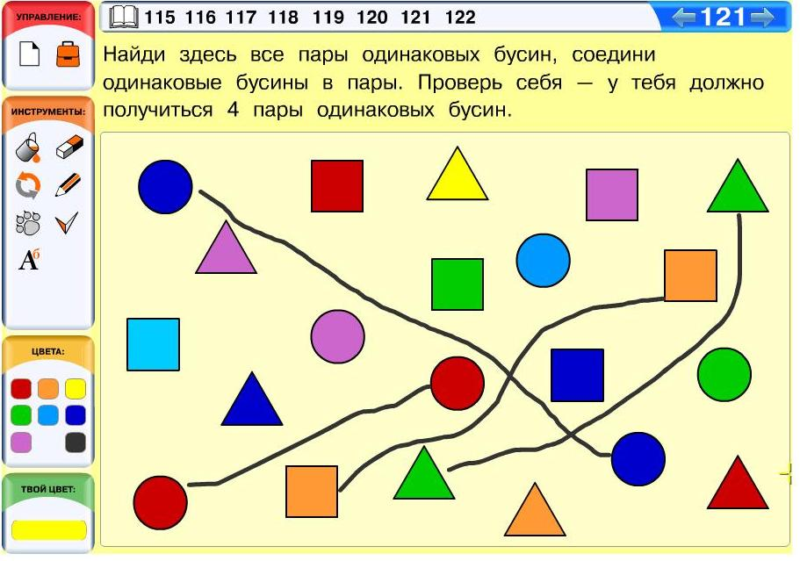
Задача 122 (необязательная). Задача на построение цепочки по описанию. Фактически задача сводится к поиску двух одинаковых пирамидок, что в данном случае совсем не просто, так как для сравнения пары пирамидок недостаточно просто окинуть их взглядом, здесь требуется тщательный пошаговый анализ цвета колец. Как всегда, в задачах этого типа можно использовать разные стратегии. Одна из них — полный перебор. Другая стратегия состоит в том, чтобы разбить все фигурки на несколько групп по цвету какого-нибудь кольца и сравнивать пирамидки в пределах каждой группы. Удобнее всего начинать с нижнего кольца, так как оно больше остальных и поэтому лучше воспринимается. По цвету нижнего кольца все пирамидки делятся на три небольшие группы. Короткая процедура сравнения внутри каждой группы позволяет довольно быстро найти пару искомых фигурок, которые затем с помощью «лапки» надо положить в последнее и предпоследнее окна. Остальные окна заполняются произвольным образом.
Вот одно из решений данной задачи:
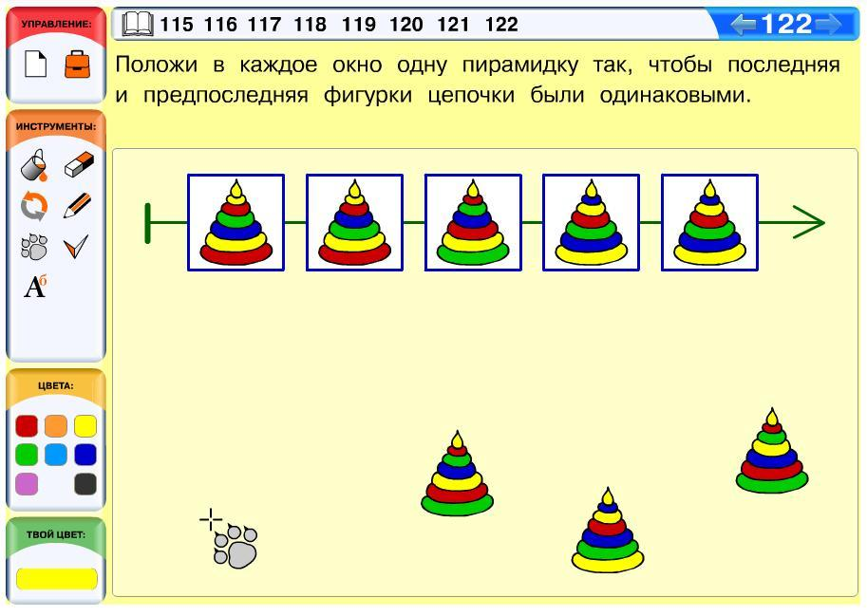

Урок(и) «Цепочка: следующий и предыдущий»
Новые ключевые понятия: следующий, предыдущий.
На этом уроке ребята знакомятся с новыми понятиями, относящимися к порядку элементов в цепочке, — понятиями «следующий» и «предыдущий». Понятия, с которыми дети познакомились на предыдущем уроке, в основном относятся к общему порядку расположения элементов в цепочке — либо относительно начала цепочки (первый, второй, третий и т. д.), либо относительно конца (последний, предпоследний). На этом уроке дети знакомятся с первыми понятиями, относящимися к частичному порядку элементов в цепочке, т. е. порядку элементов друг относительно друга.
Конечно, большинству ребят слова «следующий» и «предыдущий» знакомы из языка. Например, предложения «Следующая остановка — площадь Пушкина» или «Среда — предыдущий день недели перед четвергом» дети, скорее всего, поймут правильно. Однако необходимо отметить некоторые различия в употреблении понятий в курсе и в языке. У нас в курсе каждое понятие вводится явно и дальше употребляется только в одном введённом фиксированном значении. Поэтому каждое утверждение в рамках нашего курса можно анализировать формально и совершенно объективно. Язык же — живая часть нашей жизни, и в этом плане он всегда остаётся контекстно зависимым. Поэтому, несмотря на то что некоторые слова употребляются в речи в нескольких значениях, смысл предложения всегда можно понять из контекста конкретной ситуации. Так, понятия «следующий» и «предыдущий» не всегда употребляются в одном и том же значении. Например, в языке допустимо сказать: «Следующие три дня будет идти дождь» или «Все мои друзья вышли на предыдущих остановках». На обсуждаемом листе определений мы зафиксировали значения понятий «следующий» и «предыдущий», поэтому такое словоупотребление в нашем курсе невозможно. У нас каждый элемент цепочки имеет не больше одного следующего (и предыдущего) в том смысле, что он имеет либо один следующий (предыдущий) элемент, либо ни одного (если он последний).

Решение задач из учебника
Задача 117. В этой задаче дети закрепляют новые понятия «следующий» и «предыдущий» в ходе поиска фигурки по описанию.
Задача 118. В этой задаче ребятам нужно обратить внимание на то, где у цепочки начало, а где конец. Здесь ребятам нужно раскрасить все бусины цепочки: вторую бусину цепочки дети раскрашивают оранжевым, третью — фиолетовым, а все остальные — любыми допустимыми цветами.
Задача 119. Это первая задача, в которой дети, формально выполняя цепочку действий (инструкцию), получают вполне осмысленное слово русского языка. Многим ребятам это наверняка понравится. Кое-кто угадает и запишет слово раньше, чем выполнит (или даже дочитает) инструкцию до конца. Это неплохо, но необходимо проверить для данной цепочки букв все пункты инструкции.
Задача 120. Подобные задачи уже встречались в курсе (см. комментарий к задаче 106 из учебника), но здесь объектов несколько больше. Детям, которые запутались, можно, как обычно, предложить перебор. Перебор в этой задаче надо организовывать только по объектам поиска. Так, если мы ищем две одинаковые русские буквы, то сравниваем с остальными только русские буквы, а все другие объекты мы сразу помечаем как просмотренные. После того как две одинаковые русские буквы будут найдены, мы проводим ещё один перебор, сравнивая только цифры.
Задача 121 (необязательная). Несмотря на то что в этой задаче нет слова «все», перебор в ней оказывается весьма полезным. Действительно, далеко не все дети смогут найти среди похожих букв 6 букв по образцу, хаотично просматривая данный набор. В случае затруднений нужно посоветовать учащемуся просматривать объекты по строкам и помечать просмотренные объекты.
Вот решение данной задачи:
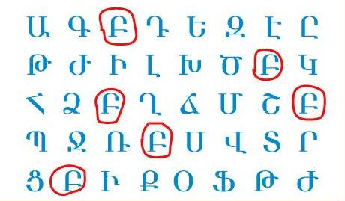
Задача 122. В подобных задачах устанавливаются связи между понятиями общего порядка элементов в цепочке с конца («последний», «предпоследний») и понятиями частичного порядка («следующий», «предыдущий»). Так, в ходе решения данной задачи ребятам становится ясно, что буква, предыдущая перед предпоследней в цепочке, идёт третьей от конца (ребята её называют иногда предпредпоследней). Если в цепочке ровно 3 элемента, эта буква будет стоять от начала первой, если 4 элемента — от начала второй.
Задача 123 (необязательная). Задачи на построение цепочки по описанию ребятам уже встречались (см. комментарии к задачам 113 и 115). Здесь в описании всего одно условие — перед красной бусиной должна идти зелёная, поэтому подходящих цепочек имеется достаточно много. При этом важно, чтобы ребята использовали все бусины из листа вырезания, и только их.
Задача 124. Для более краткой формулировки второго задания мы во 2 классе введём на листе определений понятие «все разные», которое мы будем использовать в ситуации, когда в наборе нет ни одной пары одинаковых элементов. В курсе 1 класса ведётся активная пропедевтика понятия «все разные» в ходе решения задач, подобных данной.
Как всегда, решение задачи должно заканчиваться проверкой. Для элементов правого окна необходимо проверить, что: а) все элементы в окне — цифры; б) в окне ровно 3 элемента; в) все элементы в окне одинаковые (в окне нет пары разных элементов). Для элементов правого окна необходимо проверить, что: а) все элементы в окне — русские буквы; б) в окне 5 элементов; в) в окне нет одинаковых элементов.
Задача 125 (необязательная). Эта задача ребятам знакомая и не слишком сложная (см. комментарии к задачам 82 и 92 из учебника). Решение здесь единственное, поскольку цвет каждой нераскрашенной клетки каждой фигурки однозначно задаётся раскрашенными клетками остальных фигурок, стоящих на тех же местах.
Задача 126. В этой задаче учащиеся раскрашивают бусины в цепочке по инструкции, поэтому порядок выполнения действий нельзя менять или выбирать произвольно. Если кто-то из ребят пока не усвоил, что такое инструкция и чем она отличается от простого набора команд, у него могут возникнуть проблемы с выполнимостью действий. Например, третий пункт инструкции можно выполнить только в том случае, если выполнен второй, а четвёртый — если выполнен первый. Если пятый пункт выполнить не последним, то решение будет заведомо неверным.
Задача 127. Задача на повторение темы «Одинаковые фигурки». Если позволяет время, попросите ребят вспомнить названия всех животных на картинке, кто где живёт, чем питается и т. д.
Задача 128 (необязательная). Это задача в основном для сильных учащихся. Задачу будет решать проще, если догадаться, что нужно искать фигурку с двумя нераскрашенными квадратиками. Тогда остаётся сравнить её с остальными фигурками и найти тот квадратик, который нужно раскрасить. Однако подсказывать эту идею бесполезно (тогда вы наполовину решите задачу за ребёнка). В крайнем случае, просто предложите посчитать число нераскрашенных квадратиков в каждой фигурке. Если это не наведёт ребёнка на мысль, то лучше подождать, пока он дойдёт до неё сам в ходе беспорядочного попарного сравнения фигурок или решит задачу как-то по-своему.
Вот решение данной задачи:

Задача 129. Если кто-то из ребят допустил здесь ошибку, попросите его пометить в каждой цепочке первую и последнюю буквы. Большинство детей после такой работы найдут свою ошибку самостоятельно.
Задача 130. Поскольку цифры во всех окнах должны быть разными, наиболее простое решение состоит в том, чтобы перечислять по порядку числа, начиная с одного (вслух или про себя), и вписывать в окна соответствующие цифры (поскольку окон всего 8, то цифру 0 можно не использовать). Но конечно, до этого не все додумаются; в частности, кто-то будет решать задачу методом проб и ошибок, вписывая разные цифры в окна и по ходу проверяя, что в цепочке не появилось одинаковых цифр.
Задача 131. Конечно, решений здесь много. Например, подойдёт любая цепочка, состоящая не менее чем из двух одинаковых бусин. Ясно, что в таком случае все бусины будут одинаковые по форме (в том числе первая и последняя) и все бусины будут одинаковые по цвету (в том числе вторая и предпоследняя). Дети, однако, до таких тривиальных решений догадываются редко, и они пытаются строить решение из разных бусин.
Задача 132 (необязательная). Эта задача детям очень хорошо знакома. Но набор фигурок такой, что решить её не так-то просто. Такую задачу не стоит предлагать очень медлительным и рассеянным детям. Простым просматриванием здесь одинаковые фигурки найти сложно, а перебор такие дети будут делать в этой задаче очень долго.
Вот решение данной задачи:
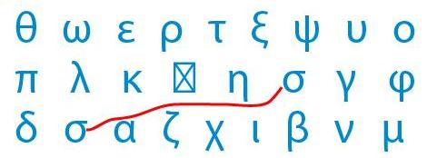

Компьютерные уроки «Цепочка. Бусины в цепочке»

1-я часть
Задача 123. Задача, аналогичная задаче 126 из учебника.
Задача 124. Задача на поиск цепочки по описанию, включающему новое понятие «следующий». Если учащийся пытается решить задачу хаотичным просматриванием и у него ничего не получается, попросите его в каждой цепочке пометить следующую бусину после жёлтой.
Задача 125. В этой задаче продолжается отработка новой цепочечной лексики и отчасти повторение старой. Отвечая на вопросы задачи, дети должны напечатать символы в текстовых окнах. Поскольку в каждом окне надо напечатать только одну букву, окна запрограммированы односимвольными.
Задача 126. Задача на достраивание цепочки по описанию. Здесь ребята должны очень внимательно прочитать (прослушать) условие задачи и выделить из него все важные моменты. Первый — в каждое окно цепочки нужно положить красную бусину. Среди бусин всего 4 таких, значит, для достраивания цепочки мы используем все красные бусины. Второй важный момент — предыдущая бусина перед зелёной должна быть круглой. Поскольку в силу первого условия она должна быть ещё и красной, значит, третья бусина цепочки красная круглая. Остальные красные бусины распределяются по окнам произвольно.
Задача 127. Задача на поиск цепочки по описанию. Как и в компьютерной задаче 124, в случае затруднений нужно попросить ребёнка пометить в каждой цепочке бусину, о которой идёт речь (следующую бусину после зелёной).
Задача 128. С точки зрения логики это непростая задача, поскольку её условие содержит отрицание (не было двух одинаковых букв). Однако от детей здесь не требуется логический анализ условия, для решения достаточно воспользоваться методом проб и ошибок. Если кто-то из детей решит задачу неверно, достаточно указать ему на нарушение одного из условий (либо букв в окне не 8, либо среди них есть две одинаковые). После этого учащийся должен попытаться исправить свою ошибку сам.
Задача 129. В этой задаче искать одинаковые фигурки без наложения слишком сложно. Дополнительная трудность состоит в том, что нужно найти все пары одинаковых фигурок, поэтому здесь необходим полный перебор.
Задача 130 (необязательная). Достаточно сложная комбинаторная задача. Многие дети будут решать эту задачу методом проб и ошибок, т. е. раскрашивая рубашки и шорты мальчиков наугад. В этом случае, раскрасив одежду очередного мальчика, ребёнок должен проверить, не появились ли две одинаковые фигурки. Если это произошло, следует вернуться на шаг назад и раскрасить одежду мальчика как-то иначе. Скорее всего, некоторые дети по ходу решения будут следить за соблюдением условия задачи. Действительно, раскрасим первого мальчика так: рубашка зелёная, трусы оранжевые. Следующего мальчика мы не можем раскрасить так же, так как в этом случае фигурки будут одинаковыми. Можно поменять цвета местами — рубашка оранжевая, трусы зелёные. После этого становится ясно, что использовать разные цвета больше не удастся. Но можно раскрасить и рубашку, и трусы в один цвет. Таких вариантов у нас два: рубашка и трусы зелёные, рубашка и трусы оранжевые.
Вот решение данной задачи:
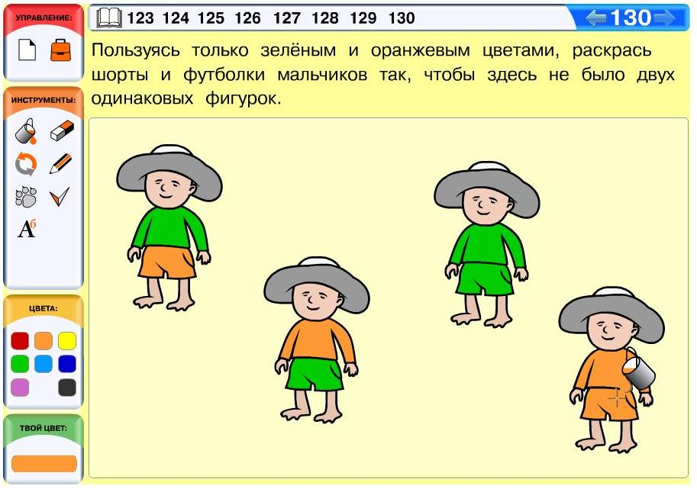

2-я часть
Задача 131 аналогична компьютерной задаче 127.
Задача 132. Эта задача на первый взгляд выглядит несложной, но в ней есть несколько ловушек для детей, которые прослушивают задачу невнимательно или путают понятия «следующий» и «предыдущий». Стоит обратить внимание на то, чтобы ребята делали только то, что указано в условии. После выполнения задания одно яблоко должно остаться нераскрашенным.
Задача 133. Эта задача быстро позволит детям вспомнить всю лексику, относящуюся к порядку бусин в цепочке, как новую, так и уже изученную. Здесь дети впервые перемещают лапкой текстовые объекты; надеемся, никого из ребят это не смутит, так как технически надписи перемещаются лапкой в точности так же, как фигурки.
Задача 134. В процессе выполнения инструкции дети вспоминают лексику, относящуюся к порядку бусин в цепочке. В результате решения задачи должно получиться слово КАРАНДАШ.
Задача 135. Задача на повторение понятия «одинаковые фигурки». Сложность этой задачи в том, что в наборе имеется несколько пар зеркально симметричных фигурок. Дети должны помнить, что такие фигурки являются разными. Если кто-то из ребят это забыл, необходимо попросить его открыть лист определений «Одинаковые фигурки. Разные фигурки».
Задача 136. Если кто-то из ребят здесь ошибётся, попросите его сформулировать своими словами, какие условия должны выполняться в задаче, а затем попросите его проверить эти условия для своей цепочки.
Задача 137. Аналогичные задачи в учебнике ребятам встречались уже неоднократно. В компьютерном виде их решать удобнее, поскольку раскрашенную неверно клетку можно легко перекрасить в другой цвет. Если ребёнок раскрасил много клеток, но не построил решение и запутался, лучше нажать кнопку «Начать сначала», чтобы снова стали видны клетки, раскрашенные в условии, которые запрещены для перекрашивания.
Задача 138 (необязательная). Условие этой задачи содержит отрицание, да ещё в сослагательном наклонении («так, чтобы не было…»), поэтому для некоторых детей его логический анализ сопряжён с определёнными трудностями. В силу этого многие дети будут решать эту задачу методом проб и ошибок, т. е. раскрашивать бусины наугад. При этом они должны всякий раз проверять, не появились ли в результате их действий две одинаковые бусины. В процессе этой деятельности ребёнок очень скоро поймёт, что, для того чтобы этого не произошло, нужно всякий раз выбирать цвет, который ещё не был использован. Заметим, однако, что в вашем классе наверняка некоторые дети сначала проведут логические рассуждения, а потом уже будут раскрашивать бусины. Таких детей полезно попросить пояснить своё решение. Умение связно и грамотно излагать свои мысли и рассуждения — важная часть информатической культуры, и мы будем стараться всячески развивать его в детях.

Проект «Бусины и цепочки»
Цель проекта — изготовление телесных бусин, построение телесных цепочек бусин, пропедевтика следующей темы «Раньше, позже». Данный проект, во-первых, позволяет ребятам изготовить полезный инструмент, который впоследствии можно использовать при построении любой цепочки по описанию, особенно это актуально в случае сложного описания, требующего анализа. Во-вторых, в ходе выполнения проекта дети более близко знакомятся с понятием «цепочка» в процессе сбора телесных цепочек. В-третьих, дети готовятся к восприятию понятий «раньше», «позже», отталкиваясь от практической ситуации «нанизал раньше», «нанизал позже», отражающей последовательность событий во времени.

Изготовление картонных бусин
Перед началом работы детям необходимо вынуть из тетради проектов листы с бусинами (с. 20—21). Потом ребята должны аккуратно вырезать по контуру все бусины из этих листов. Лучше сложить все бусины в конверт, чтобы они не потерялись. Затем ребята одну за другой достают бусины из конверта и аккуратно наклеивают их на лист картона. Картон лучше брать плотный, но не слишком толстый, например такой, который идёт на изготовление обувных коробок или немного более плотный. Проще говоря, картон должен быть достаточно плотным, чтобы он не заминался и не рвался при прокалывании шилом, но не настолько толстым, чтобы детям было трудно резать его обычными ножницами.
Клей можно использовать любой, лишь бы он не был ядовитым и легко смывался с рук. Например, можно взять канцелярский клей или клей ПВА. Если вы опасаетесь, что дети перемажутся, посоветуйте им использовать клей-карандаш.
После того как все цветные бусины будут наклеены на лист картона, их нужно снова вырезать по контуру, теперь уже из картона. Как мы говорили выше, картон не должен быть слишком толстым, чтобы дети смогли сделать это без труда. Конечно, нужно попросить ребят вырезать аккуратно, однако не будет ничего страшного, если дети немного заедут за края. Если при этом форма бусины в принципе узнаваема, то не нужно требовать от ребёнка изготовлять бусину заново. С нашей точки зрения, совершенно непринципиально, что бусины у нас будут «окрашены» лишь с одной стороны. Тем не менее, если вам это не нравится, можно раскрасить бусины со стороны картона в соответствующие цвета.
После того как картонные бусины будут готовы, дети должны проколоть в каждой из них по два отверстия (в центре каждого крестика на бусинах), сквозь которые потом будет продеваться нитка (ось цепочки). Прокалывать картонные бусины лучше всего шилом.

Изготовление телесной цепочки
Теперь у каждого из детей имеется набор картонных бусин, в которых проделаны по два отверстия. Эти бусины дети будут нанизывать на нитки, составляя из них цепочки. Нитка при этом будет играть роль оси цепочки. Нитку надо использовать самую толстую (типа суровой) или взять тонкую бечёвку, а ещё лучше рыболовную леску толщиной 0,5–0,8 мм. На одном конце этой нитки нужно сделать большой узел — здесь будет начало цепочки. Вместо узла можно обвязать конец нитки вокруг спички, тогда цепочка станет совсем похожа на те цепочки бусин, с которыми дети работают в задачах. Другой конец нитки надо вдеть в иголку — с помощью этой иголки дети будут нанизывать бусины. После того как цепочка будет готова, иголку можно вынуть и оставить второй конец свободным.
Итак, дети готовят ось цепочки — вдевают один конец нитки в иголку, обвязывают другой конец вокруг спички. После этого надо попросить ребят собрать какую-нибудь цепочку. На первую цепочку желательно не накладывать никаких ограничений. Затем можно дать детям задание собрать цепочку по описанию, которое поначалу должно быть несложным для восприятия. После этого можно перейти к телесному решению задач из тетради проектов.
Заметим, что изготовленный в рамках данного проекта набор бусин в дальнейшем можно использовать на уроках курса. Например, параллельно с решением бумажных или компьютерных задач на построение цепочки по описанию можно предлагать детям выполнять те же самые задания на телесном материале.

Решение задач 2—5 из тетради проектов
Задачи 2—3. В этих задачах ребята должны построить цепочку по описанию. Отличие данных задач от аналогичных задач учебника состоит в том, что здесь цепочку надо не рисовать или склеивать, а собрать телесно. Ответом в этих задачах будет готовая цепочка из картонных бусин. Поэтому необходимо договориться с ребятами о правилах работы в этом проекте. Например, ребята после решения каждой задачи должны поднять руку и попросить учителя подойти. К решению следующей задачи учащийся переходит только после того, как учитель проверит его решение. Можно организовать проверку проектных задач в парах.
Задача 4. Первая часть этой задачи состоит в том, чтобы собрать телесную цепочку натуральных чисел от 1 до 10. Для этого дети могут использовать заготовленную в проекте телесную ось цепочки. В качестве элементов цепочки можно использовать кусочки картона любой формы с написанными на них числами от 1 до 10. Таким образом, вначале дети отрезают нужные кусочки картона, потом прокалывают в них отверстия, затем собирают числа в определённом порядке. После того как цепочка будет собрана, ребята отвечают на вопросы, записывают числа в окна.
Если дети в этом проекте будут работать медленно, то, возможно, в рамках одного урока данную задачу они решить не успеют. В этом случае удобно перенести работу с этой задачей на урок математики, поскольку к настоящему моменту ребята должны знать порядок чисел до 10 достаточно хорошо. Таким образом, на уроке математики решать данную задачу можно в рамках повторения.
Задача 5 (необязательная). Это сложная задача, поскольку детям здесь необходимо соблюсти 5 условий. Для начала можно выбрать 8 круглых бусин, среди которых нет двух одинаковых (все бусины должны быть разными!). Для этого все 8 круглых бусин должны быть восьми разных цветов. Теперь можно раскладывать бусины на столе, пытаясь соблюсти оставшиеся условия описания. Так, сразу можно выложить две пары бусин: красная — синяя, оранжевая — жёлтая. Наконец, нужно создать общий порядок бусин, сначала выложив чёрную бусину второй, а зелёную — предпоследней. Теперь ясно, что две собранные пары бусин должны стоять между чёрной и зелёной бусинами, а две оставшиеся бусины (голубая и фиолетовая) — между первой и последней.

Урок «Раньше — позже»
Новые ключевые выражения: идёт раньше, идёт позже.

Последовательности
Наши цепочки — это конечные последовательности, часто используемые в фундаментальной информатике и математике. В обычной жизни наиболее важные последовательности — это последовательности (цепочки) событий или последовательности, связанные с цепочками событий. Но в жизни и деятельности человека встречаются и пространственные цепочки (например, липовая аллея, дома вдоль улицы, всевозможные очереди, гирлянды и бусы). Когда мы описываем на бумаге временную цепочку событий, у нас возникает новая цепочка — цепочка глав в рассказе или цепочка отдельных предложений, отвечающих событиям. Разбиение слитной речи говорящего на слова и запись этих слов на бумаге — это ещё один пример перехода от временной цепочки к цепочке символов.
Важнейшим отношением между объектами, находящимися в цепочке, является их взаимное расположение. Для описания такого расположения в русском языке используются термины, связанные либо с временной, событийной природой важнейших цепочек, либо с пространственной природой отдельных важных цепочек и их моделей на бумаге. Возникают следующие терминологические возможности:
Бусина А стоит/идёт/встречается впереди/ближе/раньше бусины Б.
Трудность с выражением «впереди бусины Б» (и аналогичная трудность с выражением «перед бусиной Б») связана с тем, что это выражение часто используется и в смысле где-то впереди (как мы и хотим), и в смысле непосредственно, сразу перед («Кто стоит перед тобой в очереди?», «Кто впереди тебя?»). Чтобы избежать возникающей в связи с этим двусмысленности, мы предлагаем пользоваться термином «раньше». Что касается глаголов, то термины «стоит», «идёт» и «встречается» выглядят равнозначными. Мы будем использовать термин «идёт» чаще других.
Обратите внимание, что мы, просматривая некоторую статическую совокупность объектов, скажем, домов на улице или букв в алфавите, говорим: «Булочная идёт раньше гастронома» или «В русском алфавите буква К идет раньше буквы П».

Лист определений «Раньше — позже»
На этом уроке понятия «идёт раньше», «идёт позже» — это понятия курса, характеризующие взаимное расположение элементов в цепочке. Чтобы у детей при этом не возникло никакого противоречия между значениями этих понятий в языке и в курсе, на данном листе определений эти значения плавно состыковываются. В языке понятия «раньше», «позже» обычно употребляются для обозначения событий во времени. Именно поэтому на данном листе определений нанизывание цепочки развёрнуто во времени, представлено в виде цепочки событий. На примере этой последовательности событий наглядно видно, что бусины появляются в цепочке постепенно, одна за другой, т. е. из двух бусин одна всегда появляется в цепочке раньше, а другая — позже. Поэтому в готовой, уже собранной цепочке о бусине, которая появилась в цепочке раньше некоторой бусины, мы будем говорить «идёт раньше», а о бусине, которая появилась в цепочке позже, — «идёт позже».
Полезно посоветовать детям при рассмотрении данного листа определений нанизывать такую же телесную цепочку, которую нанизывал Рустик. Постепенно, в ходе рассмотрения листа определений, дети научатся сопоставлять новые понятия не только с процессом, но и с результатом нанизывания. В частности, дети заметят, что бусина, которая идёт раньше, ближе к началу цепочки, а бусина, которая идёт позже, ближе к концу.

Решение задач из учебника
Задача 133. Это задача на продолжение освоение листа определений, здесь дети отвечают на вопросы о построенной цепочке. Если по ходу изучения листа определений дети собирали такую же цепочку сами, выполнять задание им будет проще. При ответе на каждый вопрос ребёнку требуется указать некоторую бусину. Пока удобнее детям просто рисовать бусину в окне. При этом не нужно требовать высокого качества рисунка — достаточно, чтобы были хорошо различимы форма и цвет бусины.
Задача 134. Кто-то из ребят уже понял, что бусина, которая идёт раньше некоторой другой бусины, расположена ближе её к началу цепочки. Поэтому в данном случае необходимо пометить галочкой все бусины, которые расположены между началом цепочки и круглой фиолетовой бусиной. Детей, которые допустили ошибки в этой задаче, нужно попросить вернуться к листу определений.
Задача 135. В данной задаче предлагается выбрать цепочку из трёх. Лишь в одной из этих цепочек есть и зелёная круглая бусина, и голубая квадратная, поэтому сразу ясно, что другие две цепочки в качестве решения не подходят. Теперь остаётся лишь убедиться, что в найденной цепочке зелёная круглая бусина действительно идёт позже голубой квадратной.
Задача 136. Первая часть решения этой задачи — построение цепочки русских букв по описанию. При этом необходимо соблюсти два условия: все буквы в цепочке должны быть гласными и все буквы в цепочке должны быть разными (не должно быть двух одинаковых букв). В русском алфавите ровно 10 гласных букв, а в цепочке ровно 10 окон, поэтому в конечном итоге в цепочке должны быть все русские гласные буквы и не должно быть других букв. Кто-то из детей поймет это сразу, а кто-то будет строить цепочку методом проб и ошибок. Если учащийся при этом запутался и не может закончить построение цепочки самостоятельно, посоветуйте ему вернуться к листу определений «Русские буквы» и для начала найти в наборе русских букв все гласные (можно пометить их или выписать на отдельный листочек).
Вторая часть решения — ответы на вопросы о построенной цепочке. С этим заданием все дети, скорее всего, справятся самостоятельно. Обратите внимание на то, чтобы дети писали в окнах (как и при построении цепочки) заглавные, печатные буквы.
Задача 137 (необязательная). Знакомая детям задача на повторение листа определений «Одинаковые фигурки и разные фигурки». В настоящий момент её лучше предлагать средним и слабым учащимся в качестве отдыха и разрядки в конце урока. Сильным учащимся на этом уроке лучше предложить необязательную задачу 5 из проекта «Бусины и цепочки», если она осталась нерешённой. Тем ребятам, которые на предыдущем уроке решили проектную задачу 5, можно предложить аналогичную задачу на сбор телесной цепочки. При составлении описания цепочки на данном уроке можно использовать не только ранее изученные понятия, но и новые понятия «раньше», «позже».

Компьютерный урок «Раньше — позже»
Задача 139. Здесь дети должны ответить на вопросы об элементах цепочки, включающие понятия «раньше», «позже». Если кто-то из ребят затрудняется в решении этой задачи, посоветуйте ему при ответе на каждый вопрос отмечать (например, галочкой) буквы, о которых идёт речь. После ответа на вопрос галочки нужно стереть. Здесь уже не показан процесс нанизывания, поэтому дети должны понимать, что буква, которая стоит ближе к началу цепочки, идёт раньше, а буква, которая стоит ближе к концу, идёт позже. Если вы видите, что ребёнок пока затрудняется с определением, какая буква идёт раньше, а какая позже, попросите его нанизать такую же телесную цепочку, написав буквы на кусочках картона или бумаги.
Задача 140. В этой задаче на поиск цепочки по описанию ребята отрабатывают новую лексику. При возникновении проблем, как и в предыдущей задаче, нужно посоветовать ребятам нанизать такие же телесные цепочки бусин. Хорошо, если при обсуждении с ребёнком каждой конкретной цепочки вы будете побуждать его связывать новые понятия с уже изученными. В данной задаче это поможет довольно быстро найти её решение. Так, нанизывая телесные цепочки, учащийся понимает, что первая бусина цепочки идёт раньше всех остальных (её нанизывают первой), а последняя: позже всех остальных. Поэтому все цепочки, где красная бусина стоит первой, нам подходят, а все цепочки, в которых красная бусина стоит последней, нам не подходят. Точно так же не подходят и все цепочки, в которых жёлтая бусина стоит первой.
Задача 141. Надеемся, что большинству ребят уже не потребуется нанизывать телесную цепочку, чтобы понять — нужные бусины расположены между квадратной оранжевой бусиной и концом цепочки. Тем не менее, если учащийся затрудняется в поиске нужных бусин, данную цепочку необходимо полностью собрать. Пусть это займёт некоторое время — главное, чтобы ребёнок справился с задачей сам.
Задача 142. В этой задаче требуется перестроить цепочку по описанию, при этом все элементы цепочки уже даны. Такая формулировка задач позволяет избегать ситуации бессмысленности, которая может возникнуть, когда ученик строит цепочку сам от начала и до конца. Во 2 классе дети узнают, что любые утверждения с понятиями «раньше», «позже» имеют смысл только тогда, когда оба объекта, о которых идёт речь, есть в цепочке, причём встречаются там в единственном экземпляре.
Изначально ни одно из условий для данной цепочки не выполняется: груша идёт раньше яблока, а банан — позже. Это позволяет легко построить решение, просто поменяв яблоко и банан местами. Однако ребята будут решать эту задачу по-разному, скорее всего используя метод проб и ошибок. Кто-то вынет все фигурки из окон, а потом будет складывать из них разные цепочки наугад. Подходящих решений здесь довольно много.
Задача 143. Задача на повторение темы «Русские буквы и цифры», а также на поиск одинаковых фигурок. Если кто-то из ребят никак не может найти три одинаковые буквы, посоветуйте ему использовать перебор с пометками. Латинские буквы можно сразу зачеркнуть. Дальше можно организовать перебор оставшихся букв, по ходу зачёркивая те буквы, которые не подошли.
Задача 144. Задача на построение цепочки по описанию. Несмотря на то что в задаче два условия (ограничения), решать её можно, выполняя условия последовательно, одно за другим, т. е. совсем не нужно на каждом шаге проверять истинность обоих условий. Это существенно облегчает решение. Если ребёнок растерялся и не знает, с чего начать, посоветуйте ему начать с любого условия. При любой расстановке любой пары бусин, указанных в одном из условий, другое условие выполнить будет так же легко.
Задача 145 (необязательная). С технической точки зрения эта задача сложная — панцири черепах состоят из довольно мелких областей, раскрашенных к тому же всего двумя цветами. При таких условиях различить пару черепах, просто окинув их взглядом, практически невозможно, здесь необходим детальный анализ каждой области. Как обычно, в задачах подобного типа можно использовать разные стратегии. Одна из них — полный перебор. Другая стратегия состоит в том, чтобы разбить все фигурки по цвету какой-нибудь области (или нескольких соседних областей) и сравнивать фигурки в пределах каждой группы. Поскольку фигурки можно двигать, лучше физически разложить их на кучки. Если кучка получилась слишком большой, её можно разбить ещё раз, по цвету какой-нибудь другой области. Так можно и дальше дробить группы на более мелкие, пока в каждой кучке не окажется по одной, две или три одинаковые фигурки.
Вот решение данной задачи (с точностью до порядка окон):
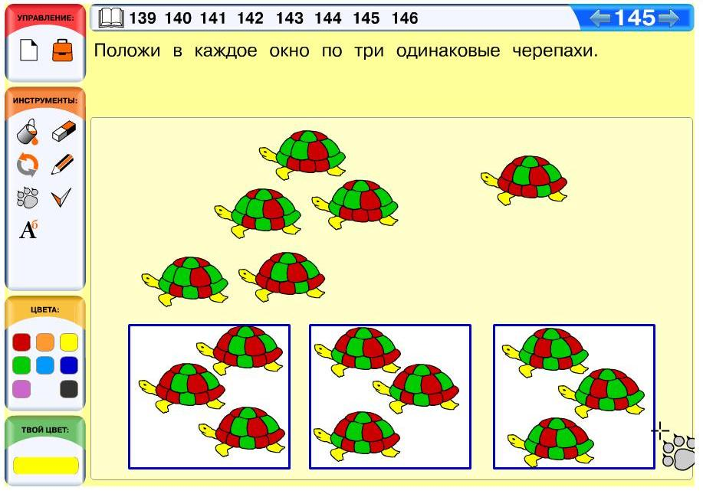
Задача 146 (необязательная). Эта задача для тех, кто любит раскрашивать. Основная трудность здесь состоит в том, что в картинке много мелких областей. Для их раскрашивания необходимо прицеливаться заливкой более точно. Напомните детям, что заливка раскрашивает ту область, в которой находится центр крестика заливки.

Урок «Числовая линейка»
Новые ключевое понятие: числовая линейка.
Обсуждаемая на данном уроке тема в равной степени относится как к информатике, так и к математике. С точки зрения математики числовая линейка — одно из представлений натурального (числового) ряда. Введённые на предыдущем уроке понятия «раньше», «позже» применительно к числовому ряду соотносятся с понятиями «меньше», «больше». Действительно, по числовому ряду сравнивать числа весьма удобно — чем раньше идёт число в числовом ряду (числовой линейке), тем оно меньше; чем позже идёт число в числовой линейке, тем оно больше. Желательно в течение нескольких ближайших уроков математики изучить или вспомнить тему сравнения чисел с помощью числового ряда (числовой линейки), активно используя понятия «раньше», «позже».
С точки зрения информатики числовая линейка — наглядный и весьма полезный пример цепочки, к которой, конечно же, применима вся цепочечная лексика. Этот пример замечателен тем, что числовой ряд детям хорошо известен, а значит, он может наглядно иллюстрировать и поддерживать содержание понятия цепочки и всех понятий, связанных с порядком бусин в ней. Кроме того, числовая линейка — удобный инструмент для решения прикладных задач. Например, числовую линейку удобно использовать при выполнении разнообразных формальных алгоритмов для подсчёта объектов. Так, в нашем курсе дети будут использовать числовую линейку для подсчёта числа областей в картинках. В дальнейшем числовая линейка будет использоваться для анализа позиций игры «Камешки» и других практических задач.
На этом листе определений показано, что числовые линейки могут быть разной длины. Часто длина числовой линейки определяется спецификой конкретной задачи.
В проекте «Бусины и цепочки» мы предлагали решить с ребятами проектную задачу 4, которая заключалась в построении цепочки натуральных чисел до 10, т. е., по сути, числовой линейки. Если в рамках проекта ребята сделать этого не успели, можно перенести выполнение проектной задачи 4 на данный урок. Желательно приступить к решению задачи сразу после изучения листа определений «Числовая линейка» или даже до этого.

Решение задач из учебника
Задача 138. В этой задаче дети, по сути, работают с последовательностью натуральных чисел до 15, которая графически изображена на листе определений с помощью числовой линейки. В ходе ответов на вопросы здесь, с одной стороны, идёт активная поддержка курса математики, а с другой — дети повторяют понятия, связанные с порядком элементов в цепочке: общую нумерацию, понятия «следующий», «предыдущий», «раньше», «позже». Ясно, что в подобных случаях интеграция двух предметов является взаимовыгодной.
Задача 139. В этой задаче дети достраивают числовую линейку до 15. Наиболее простой способ решения здесь заключается в том, чтобы по очереди называть вслух или про себя натуральные числа от 1 до 15 и одновременно двигаться по клеткам числовой линейки, заполняя пустые окна. Слабым детям, которые в этой задаче затрудняются или запутались в ходе решения, можно посоветовать воспользоваться числовой линейкой до 15 из листа определений на с. 55.
Задача 140. Решая эту задачу, учащиеся должны искать в окне все натуральные числа от 1 до 15. То число, которое дети не смогут найти в окне, и будет искомым числом, которое нужно записать в ответе. Дети, хорошо ориентирующиеся в числах первых двух десятков, решат задачу без труда, даже не используя числовую линейку. Для этого достаточно просто называть вслух или про себя натуральные числа до 15 по порядку и одновременно находить эти числа в окне. Найденные числа можно помечать, тогда постепенно чисел для просмотра будет оставаться всё меньше. Однако слабые или невнимательные учащиеся при таком способе могут сбиться. Им в случае затруднений нужно предложить некоторый чёткий алгоритм работы. Можно посоветовать учащимся соединить каждое число в окне с таким же числом на числовой линейке. После того как все числа в окне будут соединены, на числовой линейке останется ровно одно не соединённое ни с чем число, оно и будет искомым. Вместо соединительных линий можно использовать пометки: например, обводить числа в окне и одновременно помечать такие же числа на числовой линейке (для одинаковых чисел лучше использовать одинаковый цвет).
Задача 141. Подобные задачи можно назвать информационными практическими задачами. В них используются не только объекты из окружающего мира (такое в нашем курсе встречается довольно часто), но и употребляемые понятия, которые в основном являются обычными словами, а не ключевыми понятиями курса, входящими в правила нашей игры. Почти в любой такой задаче ребёнку приходится находить, выделять и анализировать содержащуюся в ней информацию, как текстовую, так и графическую. При этом часто приходится принимать во внимание не только договорённости, принятые в курсе, но и практические соображения, которые явно нигде не зафиксированы. Например, в данной задаче, исходя из перечисленных справа направлений движения, ребёнок делает вывод, что стрелка вверх обозначает направление движения «прямо». Это согласуется и с практическими соображениями ребёнка, поскольку он понимает, что наземный транспорт не движется вертикально вверх. Также нетрудно понять, что если на знаке одна стрелка, то он разрешает движение в одном направлении, а если стрелок две — то в двух. Если кто-то из детей совершенно не понимает содержания данной задачи, то вполне допустимо дать ему возможность использовать описания знаков из правил дорожного движения. Пусть найдёт знаки, используемые в задаче, прочитает их описания и затем уже решит данную задачу.
Задача 142. Как и задачу 140, сильные дети смогут решить эту задачу без всякой опоры, просто перебирая числа в уме. Слабые учащиеся наверняка будут решать задачу с помощью числовой линейки. В случае ошибок также необходимо использовать числовую линейку. Для этого надо попросить учащегося отметить все числа, которые он написал в окне, на числовой линейке (например, до 10). В этом случае сразу станет ясно, какие числа лишние и каких не хватает. Некоторые дети в этой задаче напишут в окне и число 8. С такими учащимися необходимо вернуться к листу определений «Раньше — позже».
Задача 143 (необязательная). Задача на повторение понятий «раньше», «позже» для бусин цепочки. При решении этой задачи важно, чтобы дети использовали все бусины из листа вырезания к этой задаче, причём только их. Действительно, для того, чтобы высказывание «Красная бусина в цепочке идёт раньше фиолетовой» имело смысл, необходимо, чтобы в цепочке были ровно одна красная и ровно одна фиолетовая бусины. Детям об этом ещё предстоит узнать в курсе 2 класса, а пока мы составляем задачи так, чтобы при соблюдении всех правил игры ребятам не приходилось работать с бессмысленными высказываниями.
Задача 144 (необязательная). Задача на закрепление понятия «числовая линейка». Дети, которые хорошо ориентируются в натуральных числах первого десятка, решат данную задачу несколько быстрее, поскольку понимают, что число 2 на числовой линейке до 11 нужно искать ближе к началу (после числа 1), а число 10 — ближе к концу (перед числом 11). Наиболее слабые дети, возможно, будут просматривать всю линейку целиком, чтобы найти на ней некоторое число.
Задача 145 (необязательная). Кто-то из детей наверняка уже может сопоставить понятия «раньше», «позже» с понятиями «больше», «меньше». Такие ребята понимают, что здесь необходимо выписать все числа, которые больше 7, но не больше 11 (поскольку числовая линейка в задаче 144 — только до 11). Остальные учащиеся будут решать задачу с помощью числовой линейки, списывая из неё все числа, идущие позже числа 7.
Задача 146 (необязательная). В этой задаче детям необходимо построить цепочку по описанию, содержащему понятия «раньше», «позже». Ребята здесь могут использовать самые разные стратегии. Кто-то предварительно проанализирует условия описания. При этом становится ясно, что условия независимы друг от друга, поэтому можно заниматься ими в отдельности. Например, можно поставить голубую бусину первой, тогда она будет стоять раньше всех и первое условие будет выполняться автоматически. Если после этого поставить красную бусину второй, то и второе условие окажется выполненным. Это лишь одно из решений, которых здесь очень много. Кто-то из детей будет строить цепочку методом проб и ошибок, кому-то стоит посоветовать сначала собрать телесную цепочку, используя конструктор цепочек, который ребята изготовили в проекте «Бусины и цепочки».

Компьютерный урок «Числовая линейка»
Задача 147. В этой задаче дети самостоятельно строят числовую линейку с помощью «лапки». Для этого им достаточно вести про себя счёт натуральных чисел. Если есть возможность, попросите ребят собрать аналогичную числовую линейку из телесных бусин. Для этого можно написать на кусочках картона числа от 1 до 12.
Задача 148. В этой задаче дети закрепляют изученную цепочечную лексику применительно к числовой линейке.
Задача 149. Задача аналогична предыдущей, однако с технической точки зрения чуть более сложная. Если ребёнок с каким-то числом ошибся, попросите его соединить это число с таким же числом на числовой линейке, — тогда он сразу увидит, идёт ли оно раньше или позже числа 5.
Задача 150. В этой задаче дети отрабатывают изученную ранее цепочечную лексику применительно к числовой линейке. Помимо прочего, в процессе этой работы проводится пропедевтика сравнения чисел с опорой на числовой ряд.
Задача 151. Эта задача отчасти напоминает компьютерную задачу 142, но в отличие от последней здесь два условия, которые должны выполняться (перец должен идти раньше баклажана, а ананас должен идти раньше капусты). Эти условия абсолютно независимы друг от друга. Поэтому можно работать с ними по отдельности. Так, для выполнения первого условия достаточно поменять местами перец и баклажан, а для выполнения второго — ананас и капусту. Однако этот наиболее простой способ вряд ли окажется наиболее популярным. Так, многие дети сначала полностью разберут цепочку, а затем будут собирать её методом проб и ошибок. Конечно, каждому ребёнку нужно дать возможность реализовать свой собственный способ решения.
Задача 152. Задача на повторение, которая затрагивает как тему «Цепочка», так и тему «Одинаковые фигурки. Разные фигурки». Задача весьма своеобразна. Дело в том, что разными надо сделать одинаковые фигурки (первая и последняя фигурки изначально одинаковые), а одинаковыми надо сделать разные фигурки (вторая и третья фигурки изначально являются разными). Первое условие выполнить несложно — достаточно раскрасить любое крыло обеих бабочек в разные цвета. Выполнение второго условия аналогично решению задачи «Сделай фигурки одинаковыми — раскрась нераскрашенные области».
Задача 153. Эта задача сложная. Во-первых, армянские буквы детям незнакомы, большинству учащихся они покажутся бессмысленными закорючками. Во-вторых, надо найти 4 одинаковые фигурки, притом что в задаче есть пары и тройки одинаковых. Хаотическим просматриванием эту задачу решить сложно. Как и всегда, при решении подобных задач, разумно использовать полный перебор с пометками. Помечать нужно не только ту букву, которую мы сравниваем со всеми остальными, но и все найденные такие же буквы. Если их окажется четыре, значит, мы нашли решение.
Вот решение данной задачи:
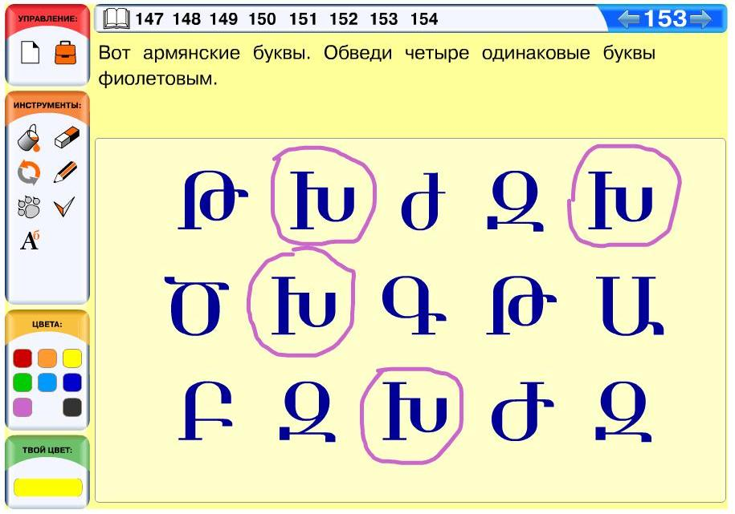
Задача 154 (необязательная). Задача на повторение понятий «все», «каждый» и «одинаковые фигурки», «разные фигурки». Кроме того, здесь проводится пропедевтика понятий «есть», «нет», которые будут введены на листе определений несколько позже. В этой задаче слово «нет» употребляется просто как слово русского языка в его обычном значении.
Вот решение данной задачи:
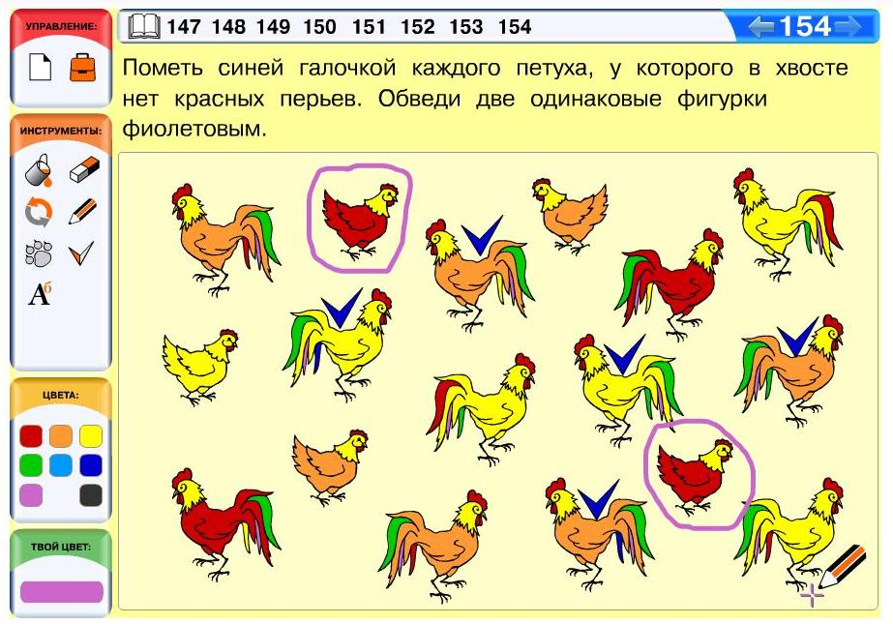

Компьютерный проект «Записная книжка»
Практическая задача проекта — изготовление записной книжки с фотографиями, телефонами и датами рождения всех учеников класса для каждого учащегося. Изготовление записной книжки, как и визитной карточки, достаточно актуально в 1 классе — дети ещё плохо друг друга знают, плохо умеют писать. Ребятам ещё трудно самим заполнить записную книжку, чтобы она выглядела красиво и аккуратно. В этом им поможет компьютер.
Методическая цель проекта — первое знакомство с базой данных (пока, конечно, очень простой), с процессом сбора информации, её обработки и хранения (ведь записная книжка — это не что иное, как хранилище собранной информации!).

Подготовительный этап
Как и проект «Моё имя», этот проект потребует от учителя небольшой предварительной подготовки. Вам понадобится цифровая фотография каждого ребёнка (портрет). Можно либо попросить родителей передать такую фотографию на диске, либо сфотографировать детей в школе цифровым фотоаппаратом. Фотографии должны быть вертикальными, чтобы лицо на них было достаточно крупным, — как фотографии на документы.
Файлы фотографий нужно как-то удобно назвать (например, фамилией ребёнка) и положить в одну папку, а папку — в какое-нибудь доступное место на сервере. Попросите администратора вам в этом помочь. Запомните (или даже запишите), как называется папка с фотографиями и где она лежит. Важно проследить, чтобы все файлы с фотографиями были записаны в формате JPG с компрессией Normal, а имена файлов были обязательно написаны только латиницей.
Нажмите на ссылку «Загрузить фотографии» и загрузите фотографию каждого ученика, нажав на соответствующую кнопку напротив имени учащегося.
Ещё нужно попросить родителей написать записку с номером домашнего или сотового телефона и с домашним и электронным адресом ребёнка: ведь дети наверняка не помнят их наизусть.
Перед тем как учащиеся сядут за компьютеры, чтобы вносить свои данные, необходимо поставить задачу проекта, объяснить им, чем они будут заниматься и зачем это нужно. На уроке каждый запишет только свои данные, но при помощи компьютера в конце проекта каждый получит записную книжку с данными всех учеников класса!
Средством реализации этой задачи является электронная поддержка, т. е. заранее заготовленный шаблон для введения данных. Это надо упомянуть при постановке задачи, но подробно описывать работу с шаблоном не нужно, лучше это сделать индивидуально, уже посадив ребят за компьютеры. Прежде чем дети начнут работу в этом проекте, убедитесь, что на каждом компьютере русский язык выбран как основной.

Работа детей с компьютерным ресурсом
Итак, дети сели за компьютеры и выбрали соответствующий ресурс. При этом на экране появятся следующие окна для заполнения:
- Имя (в окне нужно напечатать своё имя).
- Фамилия (в окне нужно напечатать свою фамилию).
- День рождения (в окнах нужно напечатать число и месяц).
- Адрес (в окнах нужно напечатать индекс, город, улицу, номер дома и номер квартиры).
- Телефон (в окне нужно напечатать номер своего домашнего или сотового телефона, если он есть; если телефона нет, поле можно оставить пустым).
- Электронная почта (в окне нужно напечатать адрес электронной почты, если он, конечно, у ребёнка есть).
Все эти пункты дети уже могут заполнять самостоятельно.
Если вы считаете, что экран содержит слишком много окон для заполнения, выберите самую нужную вам и вашим ребятам информацию и договоритесь с ними заранее, какие окна они будут заполнять. Постарайтесь по ходу работы прочитать то, что написал каждый ученик, и попросите исправить опечатки. Также хорошо сличить номера телефонов и адреса на записках от родителей с теми, которые ввели ребята.

Распечатка страниц записной книжки
Вторая часть проекта тоже потребует предварительной подготовки. Вам нужно заранее просмотреть список всех записей учащихся, внести, если нужно, коррективы и вывести на печать столько экземпляров, сколько учеников в вашем классе.
Для предварительного просмотра щёлкните на ссылку «Печать: одна сторона». На экране появится вся записная книжка со всеми записями детей, скомпонованная для печати (без оборота). Её легко просмотреть и найти места, которые нуждаются в исправлении. Чтобы исправить что-то в записи, относящейся к конкретному учащемуся, нужно нажать на название проекта и в таблице найти ссылку на работу этого учащегося — откроется экран с его записями. Исправьте то, что необходимо, нажмите кнопку «Сохранить и выйти».
После того как все ошибки будут исправлены, можно приступать к печати. В зависимости от того, какими средствами печати вы располагаете, мы сформировали два вида записной книжки для печати. Если вы готовы распечатывать листы с оборотом (печатать на обеих сторонах листа), воспользуйтесь ссылками «Печать: две ст./нечётные» и «Печать: две ст./чётные». Если вы будете печатать на одной стороне листа, то вам понадобится ссылка «Печать: одна сторона». Затем запустите сформированный список в печать. Распечатку книжки лучше делать на цветном принтере, чтобы фотографии детей получились яркими. Но конечно, если цветного принтера в школе нет, то сгодится и чёрно-белый — распечатанные на нём фотографии всё равно будут вполне различимы.
Каждая распечатанная страница будет состоять из четырёх карточек. Дети должны разрезать страницы на карточки, сложить их в стопку (по алфавиту), обернуть обложкой и сшить в край. Получится небольшая записная книжка-альбомчик.
Ещё вам нужно сделать заготовки для обложек, которые дети будут оформлять сами. Размер заготовки — половина страницы формата А4 (разрезанной вдоль длинной стороны). Получатся такие длинные полоски, которые дети должны сложить пополам и вставить в них стопки карточек. Здесь всё зависит от вашей фантазии, желания и уровня детей в вашем классе. Можно просто заготовить необходимое количество чистых полосок бумаги. А можно к этому добавить заготовки для названия и оформления (например, распечатать слова «ЗАПИСНАЯ КНИЖКА» разными цветами и разными размерами, чтобы дети могли вырезать и наклеить).
Для того чтобы помочь детям быстро сложить карточки в нужном порядке (алфавитном), заготовьте также файл со списком фамилий детей класса, расположенных в алфавитном порядке.

Формирование записной книжки
На этом этапе дети будут работать ножницами, раскрашивать, собирать и сшивать книжку. Если времени на одном уроке на эту работу не хватит, её можно перенести на урок технологии.
В начале этого этапа проекта каждый ребёнок получает распечатку полной записной книжки. Покажите детям, как нужно разрезать листы на отдельные карточки. После того как каждый лист окажется разрезанными на 4 карточки, детям предстоит собрать карточки в определённом порядке. Это сделать непросто, потому что первоклассники пока совсем не освоились с алфавитом, некоторые и читают ещё неважно. Продумайте, как вам организовать этот этап в зависимости от уровня детей. Например, можно при помощи проектора вывести на экран заранее подготовленный список фамилий. Конечно, слабым детям в любом случае понадобится помощь. Можно организовать сильных детей, чтобы они помогли слабым. В общем организацию этого этапа мы оставляем на ваше усмотрение.
Отдельно стоит обсудить, как быть с собственной карточкой. Эту карточку можно оставить в общей стопке, можно вынуть и, например, использовать её для оформления обложки. Оставьте решение на усмотрение самих детей. Важно только, чтобы при изъятии собственной карточки общий порядок карточек не был нарушен.
Готовую упорядоченную стопку карточек необходимо скрепить большой скрепкой или прищепкой, чтобы карточки не разлетелись и не надо было начинать все сначала.

Изготовление обложки
Стопки с карточками у всех детей получатся совершенно одинаковыми (с точностью до собственной карточки). Чтобы всё-таки в результате у каждого ребёнка получилась его собственная, индивидуальная записная книжка, стоит уделить достаточно много времени изготовлению и украшению обложки.
Раздайте детям заготовки. Попросите сложить их пополам. Примерьте обложку к стопке — покажите, как будет выглядеть готовая книжка, чтобы дети разобрались, с какой стороны будет лицевая часть обложки, а с какой — обратная.
Мы оставляем процесс изготовления обложек на ваше усмотрение. Фантазия здесь ничем не ограничена. Если есть возможность использовать дополнительно урок труда, то и времени будет вполне достаточно. Здесь возможна и аппликация из бумаги, и аппликация из ткани, и другие техники украшения. Важно напомнить детям, что на обложке нужно обязательно написать имя и фамилию, чтобы всем сразу было понятно, кому принадлежит книжка.
После того как обложки будут изготовлены, нужно вставить стопку карточек в обложку и сшить степлером в двух местах, отступив от края на 5—7 мм.

Заключительные комментарии
Как и большинство проектов, мы советуем этот проект закончить общим обсуждением, подведением итогов проекта и выставкой сделанных работ. Напомните детям основную идею проекта: компьютер помог собрать информацию обо всех учениках класса и в результате каждый получил свою записную книжку, в которой есть информация о каждом. Термин «информация» здесь вполне уместен, несмотря на то что мы с детьми ещё его не обсуждали. Но в этом и состоит одно из преимуществ проектного урока — на нём можно обсуждать то, «что ещё не проходили», если обсуждение интересно и понятно детям из общего контекста и общения.

Урок «Одинаковые цепочки. Разные цепочки»
Новые ключевые понятия: одинаковые цепочки, разные цепочки.
Для цепочек, как и для других объектов математической информатики, одинаковость (равенство, тождество) — важнейшее понятие. Ясно, например, что два числа — одно, записанное мелкими цифрами, а другое крупными — одинаковы:

987
987
Первое время, однако, мы будем стараться использовать цифры и буквы одного и того же размера и начертания, а вот располагаться на листе бумаги в виде цепочки они будут по-разному. Цепочки, в которых одни и те же символы идут в одном и том же порядке, для нас одинаковы.
Термин разные означает в точности неодинаковые. Мы, однако, не считаем, что у ребёнка, работающего с нашим учебником, сформировалось ясное общее представление об отрицании свойств и понятий. Поэтому для понятия разные тоже приводится достаточное количество примеров. В первом примере разных цепочек цепочки состоят из разного числа бусин, такие цепочки не могут быть одинаковыми ни в каком случае. Во втором примере цепочки состоят из одних и тех же бусин, но порядок этих бусин разный. В третьем примере цепочки отличаются направлением (начало и конец поменялись местами).

Способ определения понятий в нашем курсе
Как и раньше в нашем учебнике, приведённое выше объяснение одинаковости цепочек вряд ли может считаться формальным определением. (Фактически оно просто заменяет понятие одинаковости цепочек понятием одинаковости порядка символов.) Для вас это пояснение может оказаться полезным, для ребёнка — вряд ли. Похожая ситуация возникает во многих курсах и учебниках, где ребёнку предлагается выучить наизусть определение, мало что добавляющее к демонстрации учителем набора примеров и не способствующее пониманию материала. Вы уже, наверное, привыкли, что наш подход состоит в перемещении центра тяжести с недостаточно информативных определений на примеры.
При этом мы используем естественную способность ребёнка к классификации. Например, никто не пытается дать ребёнку определение того, что такое собака, но он легко в трёхлетнем возрасте отличит собаку от кошки. Так же и в нашей ситуации: понятие одинаковости цепочек формируется на примерах, в том числе и на примерах разных цепочек. Конечно, мы следим за тем, чтобы наши понятия и формирующие их листы определений сводили до минимума возможность неоднозначного (двусмысленного) понимания. Совсем исключить потенциальную возможность двусмысленности, если даёшь определение на примерах, нельзя. Поэтому, обсуждая ту или иную задачу с детьми, вы можете прибегнуть к словесным формулировкам тех или иных понятий. Важно только, чтобы эти словесные формулировки воспринимались как вспомогательные и ни в коем случае не заучивались наизусть.

Решение задач из учебника
Задача 147. В данной задаче дети применяют уже известное им понятие такой же для цепочек. Как уже говорилось, мы используем выражения одинаковые и такой же как синонимы (обозначающие одно и то же понятие) и употребляем тот или другой термин, как нам удобнее. Тем, кто не может найти нужную цепочку при простом просматривании, надо посоветовать полный перебор всех цепочек (с использованием пометок). Однако здесь полный перебор необязателен. Отмечаем, что в цепочке-образце нет жёлтой бусины, значит, все цепочки с жёлтыми бусинами можно сразу вычеркнуть. После этого остаётся только 5 цепочек, которые нужно сравнить с образцом более тщательно.
Задача 148. Для решения этой задачи необходимо усвоить материал листа определений; в частности, понимать, что в одинаковых цепочках на одинаковых местах стоят одинаковые элементы. Тогда решение задачи будет совсем простым. Сравниваем первые буквы цепочек: в одной из цепочек первая буква — К, значит, и в другой цепочке в первом окне пишем букву К. Так мы двигаемся от начала к концу цепочек, пока все окна не будут заполненными.
Задача 149. В этой задаче дети закрепляют понятие «разные цепочки». Изначально обе цепочки одинаковые, с точностью до пустых окон. Из примеров листа определений можно заключить следующее: чтобы две цепочки были разными, достаточно, чтобы они отличались хотя бы парой элементов, стоящих на соответствующих местах. Значит, чтобы сделать эти две цепочки разными, достаточно написать во втором окне каждой цепочки цифру так, чтобы цифры были разными.
Задача 150. В этой задаче ребята строят цепочку по образцу. Большинство учащихся к данному моменту понимают, что в одинаковых цепочках на соответствующих местах должны стоять одинаковые фигурки. Поэтому в первое окно нижней цепочки нужно наклеить такую же фигурку, как первая в верхней цепочке, во второе окно — такую же, как вторая в верхней цепочке, в третье окно — такую же, как третья в верхней цепочке.
Задача 151. Большинство ребят уже понимают, что в одинаковых цепочках на одинаковых местах должны стоять одинаковые фигурки. Но сложность этой задачи в том, что здесь все цепочки состоят фигурок двух видов (улиток и черепах). Если кто-то из учащихся запутается при поиске одинаковых цепочек, посоветуйте ему разбить все цепочки на группы, например по первой фигурке (или по числу улиток или черепах в цепочке). По первой фигурке все цепочки разбиваются на две группы — в группе с первой улиткой 4 фигурки, в группе с первой черепахой 2 фигурки. Дальше будем сравнивать цепочки только внутри групп, поскольку ясно, что цепочки, в которых первые фигурки разные, не могут быть одинаковыми. Две цепочки с первой черепахой разные. Группу фигурок с первой улиткой можно снова разбить на две группы по второй фигурке и т. д.
Задача 152 (необязательная). Задача на повторение листа определений «Русские буквы. Цифры». Обратите внимание на то, что в наборе, кроме пары одинаковых русских букв (Б) и пары одинаковых цифр (4), есть ещё пара одинаковых латинских букв (Z) и пары одинаковых символов (%, $).

Компьютерный урок «Одинаковые и разные цепочки»
Задача 155. В данной задаче некоторую сложность представляет то, что все цепочки очень похожи. Пожалуй, сразу можно отбросить как неподходящую лишь цепочку, состоящую из трёх бусин. Все остальные цепочки построены из одного и того же набора бусин, поэтому их придётся проверять более внимательно. Если у кого-то из ребят с этой задачей возникнут проблемы, посоветуйте ему полный перебор всех цепочек с обязательным использованием пометок для цепочек, которые уже просмотрены.
Задача 156. В этой задаче цепочки отличаются гораздо больше, чем в предыдущей. Поэтому их удобно делить на группы по наличию или отсутствию некоторой бусины, по ходу отбрасывая неподходящие. Например, фиолетовая бусина есть лишь в одной цепочке, поэтому эту цепочку можно сразу отбросить. Аналогично можно отбросить цепочку с зелёной круглой бусиной и цепочку с зелёной квадратной бусиной. Оставшиеся цепочки делятся на две пары по наличию или отсутствию голубых бусин. В этих парах цепочки придётся сравнивать более внимательно, т. е. поэлементно.
Задача 157. Здесь, как и во многих других задачах на одинаковость цепочек, удобнее двигаться одновременно по всем цепочкам, сравнивая бусины на соответствующих местах и делая их одинаковыми. Рассмотрим первые бусины пяти цепочек. Одна из них раскрашена в фиолетовый цвет. Чтобы сделать все эти цепочки одинаковыми, нужно и другие четыре бусины также раскрасить в фиолетовый цвет. Рассуждая так, мы двигаемся по цепочкам, пока не доходим до конца. Если у слабого ребёнка с этой задачей возникнут проблемы, раскрасьте, рассуждая вместе с ним, первые две бусины всех цепочек, остальные бусины пусть раскрасит сам.
Задача 158. С использованием инструмента «лапка» эту задачу удобно решать методом проб и ошибок. Поэтому постарайтесь не давать детям никаких пояснений, пусть экспериментируют. Проще всего в таких задачах, конечно, строить цепочки одновременно, выкладывая на одинаковые места цепочек одинаковые фигурки, но у детей могут возникнуть и другие стратегии. В любом случае ошибку увидеть здесь легко: ведь одинаковые фигурки в цепочках должны оказаться одна под другой.
Задача 159. Эта задача требует некоторой внимательности. Как видите, цепочки нарисованы так, что их направления противоположны. Тех детей, которые это не заметят и допустят ошибку, попросите пометить галочкой начало и первую бусину в каждой цепочке. После этого попросите ребёнка сделать формальную проверку — сравнить попарно фигурки, стоящие на одинаковых местах, двигаясь от начала к концу цепочек. Многие увидят свою ошибку уже на первом шаге.
Задача 160. Кого-то из детей поначалу эта задача может поставить в тупик: ведь все бусины здесь одинаковые. На самом деле это означает лишь то, что мы не можем сделать цепочки разными, поставив на одинаковые места разные бусины или просто изменив порядок следования бусин. Однако мы можем построить цепочки из разного числа бусин. Если ребёнок никак не может до этого додуматься, посоветуйте ему воспользоваться методом проб и ошибок. Обсудите вместе с ним, в чём здесь будут заключаться разные варианты, учитывая то, что все бусины одинаковые.
Задача 161. Задача на повторение сравнения фигурок наложением. Здесь дети сравнивают фигурки только по длине, поэтому полного совпадения при наложении не требуется, требуется только совпадение по верхнему и нижнему краям фигурок. Как обычно, в таких задачах лапка запрограммирована таким образом, чтобы при наложении фигурки правильно совмещались по некоторым точкам или линиям. Поскольку фигурки сравниваются по длине, совмещение происходит по нижнему краю фигурок.
Задача 162 (необязательная). Эта задача из разряда сложных, поскольку фигурок здесь довольно много. Кроме того, клеток в фигурках тоже много и все раскрашенные клетки одного цвета. Сначала стоит посчитать число раскрашенных квадратиков во всех фигурках. Оказывается, что в одной фигурке раскрашенных квадратиков пять, а во всех остальных — четыре. Значит, мы уже нашли фигурку, в которой будем раскрашивать квадратик. Дальше можно использовать разные стратегии. Например, можно сравнить найденную фигурку по очереди со всеми остальными. А можно немножко порассуждать и тем самым существенно облегчить решение. Так, проанализировав найденную фигурку, мы приходим к выводу, что из всего набора нам надо выбрать только те фигурки, у которых в нижнем ряду закрашены либо две крайние справа клетки, либо все три (поскольку один квадратик мы можем раскрасить по условию задачи). Оказывается, таких фигурок в наборе только две! Таким образом, вместо одиннадцати пар мы сравниваем две и быстро находим решение.
Вот решение данной задачи:
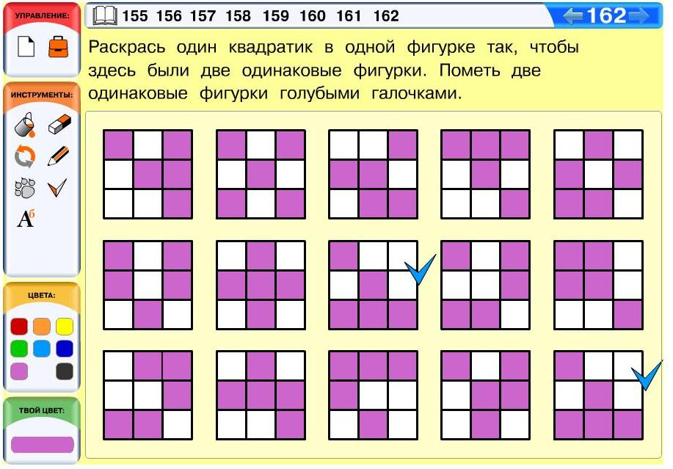

Урок «Мешок»

Новые ключевые понятия: мешок, есть, нет, ровно, пустой мешок.
До настоящего момента дети в нашем курсе работали лишь с одной структурой элементов — цепочкой (конечной последовательностью). На данном уроке ребятам предстоит познакомиться с новой структурой — мешком. Примеры листа определений позволяют выделить следующие отличительные особенности мешка. Во-первых, мешок состоит из отдельных элементов, т. е., как и цепочка, мешок — это дискретная структура. При этом элементами мешка могут быть, вообще говоря, любые объекты. В нашем курсе ребята будут обычно иметь дело с мешками фигурок, бусин, букв или цифр. Во-вторых, мешок — структура, где элементы сложены без всякого порядка и не находятся между собой ни в каких отношениях. Это — важное отличие мешка от цепочки, т. е. если цепочка — упорядоченная структура, то мешок — неупорядоченная структура. Таким образом, можно представлять мешок как кучку элементов и рисовать (писать, называть) элементы мешка в любом порядке.
В математике в качестве неупорядоченной структуры чаще используют понятие «множество». Понятие «мешок» соответствует математическому понятию «мультимножество». Единственное отличие мешка от множества в том, что в мешке могут быть одинаковые элементы (в множестве это невозможно). Поскольку при введении серьёзных теоретических понятий мы всегда опираемся на предметное мышление ребёнка, то в данной теме делаем всё, чтобы ребёнок соотнёс наше понятие «мешок» с реальным мешком предметов. Такое представление оказывается достаточным, чтобы успешно решать задачи и заложить основы глубокого теоретического знания. Ясно, что в реальном мешке может быть несколько совершенно одинаковых предметов, например карандашей, скрепок, мячей и т.д. Как видите, в нашем курсе понятие «мешок» оказывается более естественным для детей и удобным.
С мешком любой элемент связан отношением принадлежности, т. е. он либо есть в мешке, либо его нет. Понятия «есть», «нет» вводятся на материале мешков, они в равной степени могут употребляться и по отношению к цепочкам. Здесь дети знакомятся и с ещё одним новым понятием «ровно».
Мы хотим, чтобы ребята сразу поняли разницу в употреблении понятий «есть» и «ровно», в том числе некоторое отличие от словоупотребления в языке. Так, понятие «есть» мы употребляем, если хотим сказать, что данный элемент просто принадлежит данному мешку. При этом речь не идёт о числе таких элементах в мешке. Мы можем сказать: «В мешке есть яблоко» — и в той ситуации, когда там всего одно яблоко, и в той ситуации, когда там 10 яблок. С точки зрения языка для мешка с несколькими яблоками логичнее было бы сказать: «В мешке есть яблоки», но мы этого не делаем, чтобы выделить логическую составляющею утверждения. С точки зрения формальной логики утверждение «В мешке есть яблоко» означает, что в мешке есть хотя бы одно яблоко. Никакую дополнительную информацию мы в такие утверждения умышленно не включаем. Если же мы хотим указать точное число элементов в мешке, мы используем понятие «ровно». Выражение «В мешке ровно 8 элементов» мы будем понимать так, что мешок состоит ровно из 8 элементов, т. е. в мешке есть 8 элементов, но нет 9 элементов.
Также на данном листе определений ребята знакомятся с понятием «пустой мешок». Ясно, что это мешок, в котором нет ни одного элемента.

Решение задач из учебника
Задача 153. Несмотря на то что эта задача совсем простая, на неё стоит обратить внимание, поскольку в ней дети впервые сами рисуют мешок. Дети, конечно, заметят, что мы в учебнике часто рисуем мешки похожими на обычные мешочки предметов в разрезе. В частности, мы рисуем веревочку с бантиком, выделяем внутреннюю часть мешка серым цветом и т. д. Всё это важно с методической точки зрения, чтобы провести аналогию с реальными мешками предметов. Однако ясно, что детям делать то же самое совершенно необязательно. Для них достаточно просто нарисовать мешок так, чтобы было понятно, какие элементы в нём есть. Для этого можно нарисовать оболочку мешка в виде окружности, овала, скруглённого прямоугольника или другой замкнутой кривой без самопересечений. Размер оболочки (границы) мешка должен быть таким, чтобы в ней полностью помещались все элементы мешка. Поэтому часто детям удобнее сначала нарисовать все элементы, а затем провести границу. В данном случае задача имеет очень много решений. Подойдёт и мешок с одной круглой бусиной, и мешок с десятью круглыми бусинами. Важно лишь то, чтобы в мешке не было ни одной треугольной и ни одной квадратной бусины. Ясно, что поскольку в условии сказано, что искомый мешок — мешок бусин, то никаких других элементов (не бусин) в мешке тоже быть не должно.
Задача 154. Из примеров листа определений ребята должны сделать вывод, что пустой мешок — это мешок, в котором нет ни одного элемента. Именно такой мешок в этой задаче ребята и должны нарисовать.
Задача 155. Задача на усвоение новых понятий «есть», «нет». Если учащийся допустил в ней ошибку, его достаточно вернуть к текущему листу определений.
Задача 156. Не слишком сложная, но важная задача. Здесь дети впервые в одной задаче имеют возможность сравнить употребление понятий «есть» и «ровно». Так, словосочетание «есть два яблока» дети должны понимать так: в мешке есть хотя бы 2 яблока. При этом в мешке может быть и больше яблок. В данном случае в подходящем для нас (первом) мешке 3 яблока. Второй мешок нам не подходит, поскольку там вообще нет яблок, в третьем мешке яблоко лишь одно (т. е., двух яблок опять нет).
Второе задание сформулировано со словом «ровно», поэтому в нем требуется найти мешок, в котором ровно 2 груши, т. е. в котором есть две груши, но нет 3 груш. Например, второй мешок нам не подходит, поскольку в нём 6 груш.
Задача 157 (необязательная). Данная задача имеет ровно одно решение, поскольку в ней не встретится случай, когда обе клетки, стоящие на одинаковых местах, не раскрашены. Таким образом, цвет каждой нераскрашенной клетки в одной фигуре определяется однозначно цветом соответствующей раскрашенной клетки в другой фигуре.
Задача 158 (необязательная). Ребятам, которые затрудняются в решении этой задачи, можно, как обычно, предложить использовать метод перебора и пометки. Поскольку фигурок в наборе много и фигурки очень похожи, провести полный перебор здесь непросто. Эту задачу не стоит предлагать невнимательным учащимся и учащимся со слабой техникой.
Задача 159. Сильные учащиеся, скорее всего, решат задачу без всякой опоры; слабым, возможно, придётся работать с числовой линейкой. Обязательно нужно использовать числовую линейку в том случае, если учащийся допустил ошибку. Попросите такого ученика отметить все числа, которые он записал в окне на числовой линейке. В этом случае ошибки будет найти очень легко.
Задача 160 (необязательная). Здесь дети должны проверить наличие в цепочках одинаковых фигурок. Мы надеемся, что все дети справятся с задачей самостоятельно. Общую проверку в этой задаче организовать довольно сложно (ребёнку придется перечислять все фигурки в цепочке), поэтому предлагаем вам проверить решения, проходя по классу. Если кто-то допустил ошибку, попросите ребёнка отметить (пометить галочкой или обвести красным) две одинаковые фигурки в своей цепочке. Если слабый ученик затрудняется и ничего не может придумать, обсудите вместе с ним любую цепочку на предмет выполнения условия задачи. Посоветуйте ему вычёркивать цепочки, которые не подошли, так он найдёт ответ методом исключения.

Компьютерный урок «Мешок. Пустой мешок. Есть — нет»

1-я часть
На этом компьютерном уроке не вводится никаких новых инструментов, а лишь закрепляется материал новых листов определений.
Задача 163. В этой задаче ребята закрепляют понятие «пустой мешок». В случае правильного решения после выполнения первого задания в одном из мешков не остаётся ни одной бусины, этот мешок оказывается пустым.
Задача 164. В этой задаче дети закрепляют понятия «есть», «нет». Большинству ребят они наверняка знакомы из языка, и поскольку эти понятия употребляются в курсе в тех же значениях, то трудностей с этой задачей быть не должно. Однако, если кто-то из ребят допустил в ней ошибки, попросите его проверить своё решение, используя пометки. Для этого надо сначала пометить, например красной галочкой, все мешки, в которых нет черепахи. Затем можно пометить чёрной галочкой все мешки, в которых есть две одинаковые рыбки (одинаковых рыбок учащегося тоже можно попросить пометить). Такая подробная проверка позволит учащемуся понять, где он допустил ошибку.
Задача 165. Здесь дети впервые собирают мешок по описанию. Это несложно сделать методом проб и ошибок, поэтому не помогайте детям чрезмерно. В большинстве случаев вам будет достаточно указать ребёнку на нарушение одного из условий, т. е. либо бусин не 7, либо среди них есть две одинаковые.
Задача 166. Несмотря на употребление в задаче новых понятий («мешок», «нет»), наиболее активно здесь используется лист определений «Русские буквы». Взрослому (или более старшему ребёнку) решить эту задачу, возможно, было бы не так просто, поскольку он уже знает, что в русском и латинском алфавитах есть совпадающие по начертанию буквы. Действительно, строго говоря, относительно некоторых букв в мешках непонятно, к какому алфавиту их отнести. Однако первоклассник будет решать эту задачу совершенно формально — он будет сопоставлять набор букв в мешке с набором русских букв. Если некоторая буква из мешка есть в алфавите, значит, она русская. Ответом к задаче является мешок в правом нижнем углу.
Задача 167. Здесь без наложения сравнить фигурки будет сложно даже тем ребятам, у которых очень хороший глазомер. Если кто-то из ребят обвёл не тот мешок, скорее всего, он сравнивал фигурки на глаз. В этом случае попросите его сделать проверку правильности решения с помощью лапки.
Задача 168. Задача на поиск трёх одинаковых цепочек в наборе. Задача решается легко, если заметить, что только в трёх цепочках первая бусина красная круглая. Если ребёнок затрудняется с решением, попросите его пометить в каждой цепочке первую бусину.
Задача 169. Проще всего эту задачу решать тем ребятам, которые поймут, что нужно найти все цепочки из трёх бусин. Тем, кто до этого не додумался, конечно, подсказывать не надо — они тоже придут к этому выводу в ходе проверки условия для каждой из цепочек. Единственное, что можно посоветовать таким учащимся, — помечать уже просмотренные цепочки.
Задача 170 (необязательная). В данном случае буквы выписаны по алфавиту, а цифры — в порядке возрастания. Это может помочь ребятам в решении. Дети, которые твёрдо знают алфавит, скорее всего, будут просто называть буквы вслух или про себя и сравнивать с буквами на экране. Если учащийся пока знает алфавит плохо, нужно предложить ему открыть русский алфавит (например, на листе определений «Русские буквы и цифры») и сравнивать буквы в алфавите и на экране. При этом ребёнок может помечать все буквы, которые есть в данной задаче. Буква, которая останется непомеченной, и есть искомая буква. Найти недостающую цифру значительно проще, чем букву, поскольку цифр гораздо меньше.

2-я часть
На предыдущем компьютерном уроке ребята решали задачи на мешки, используя уже знакомые им компьютерные инструменты. На этом уроке у них появляется возможность самим построить мешок по некоторому описанию. Технически новая возможность обеспечивается с помощью уже знакомой детям лапки, а также новой для них библиотеки элементов. С похожей библиотекой ребята уже работали в проекте «Фантастический зверь». Библиотека элементов (бусин или фигурок) для ребёнка выглядит как несколько стопочек объектов, сложенных так, что все одинаковые объекты находятся в одной стопке, а разные — в разных. Таким образом, ребёнок берёт лапкой верхнюю фигурку из нужной ему стопочки и переносит её в мешок. С точки зрения ребёнка, лапка работает как всегда, поэтому никаких ваших пояснений в связи с появлением библиотеки элементов давать детям не требуется. Конечно, человеку, более искушённому в работе с компьютером, сразу становится ясно, что по сути это совершенно новое действие. Раньше дети лапкой только передвигали фигурку по рабочему пространству экрана, что в приложениях обычно соответствует операции перемещения. Объект при этом был и остаётся один, просто из одного места он перемещается в другое. Здесь же, очевидно, выполняется несколько иное действие, а именно копирование и перемещение объекта. Однако ученик 1 класса эту разницу может просто не заметить. Поэтому мы не стали вводить новый инструмент для работы с библиотекой и используем знакомую ребятам лапку.
Задача 171. Цель этой задачи — познакомить ребят с библиотекой фигурок. Лапка здесь работает привычным для ребёнка образом. Например, мы хотим положить в мешок фиолетовую машину. Выбираем в ящике инструментов лапку. Теперь щёлкнем лапкой на фиолетовой машине в библиотеке фигурок. При этом машина копируется и приклеивается к лапке. Внешне это выглядит так, как будто лапка берёт верхнюю машину в стопке. Перемещаем машину, как обычно, в мешок. По второму щелчку лапки скопированная машина отклеится и останется в мешке. С объектами, взятыми из библиотеки, можно дальше работать обычным образом. Поэтому, если вы взяли какой-то элемент из библиотеки и поместили в мешок, а затем захотели его передвинуть, это можно сделать той же «лапкой». Если вам необходимо удалить фигурку, взятую в библиотеке, это можно сделать либо кнопкой «Отмена», либо ластиком.
Задача 172. Здесь библиотека уже большая, поскольку в задачах на построение мешка бусин мы помещаем в библиотеку все разные бусины (а их у нас 24). Кроме того, дети строят мешок не произвольно, а по описанию. Поэтому для построения мешка им понадобятся и те бусины, которых на экране не видно. Действительно, в мешке должно лежать 10 разных бусин, а в библиотеке видно всего 7 разных бусин. Поэтому дети просто будут вынуждены освоить работу кнопок «вверх» и «вниз», с помощью которых осуществляется просмотр библиотеки. Для просмотра библиотеки можно использовать также колёсико мыши.
Задача 173. Здесь снова нужно построить мешок по описанию, но описание более сложное: оно состоит из нескольких условий. Если ребёнок допустил здесь ошибку, для начала попросите его явно сформулировать все условия, которые должны выполняться, чтобы решение было верным. Таких условий здесь четыре: в мешке ровно 2 груши (т. е. в мешке есть 2 груши, но нет 3 груш), в мешке есть 2 гриба (в мешке грибов может быть 2, 3, 4 или больше), в мешке нет капусты, в мешке ровно 10 фигурок (то есть в мешке есть 10 фигурок, но нет 11 фигурок). После того как ребёнок сформулирует все условия, он должен по очереди их проверить и найти то условие, которое у него в решении не выполняется.
Задача 174. Здесь 3 гласные есть почти во всех мешках (кроме последнего), в том числе и в первом мешке второй строки. Возможно, кто-то из детей подумает, что в мешках необходимо найти 3 разные гласные, и не пометит этот мешок. С такими детьми нужно провести формальную проверку всех букв данного мешка, помечая гласные буквы, а затем посчитать число помеченных букв. Таким образом, с учётом условия о букве К в задаче ровно три подходящих мешка.
Вот решение данной задачи:
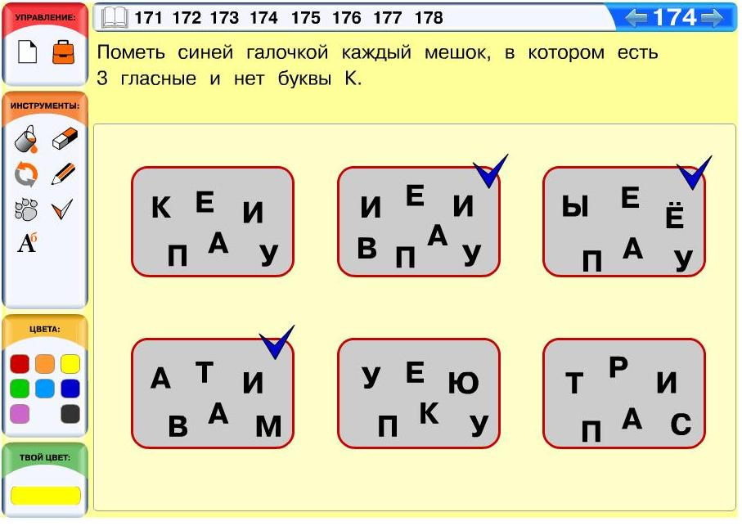
Задача 175. Для кого-то из детей задача может оказаться сложной, поскольку фигурки очень похожи. Большинство ребят, скорее всего, будут решать задачу методом проб и ошибок. Если кто-то из них запутается, посоветуйте ему как-то систематизировать свою деятельность, составить алгоритм своей работы. Например, будем просматривать фигурки мешка слева направо. Берём 2 первые фигурки: если они одинаковые, вынимаем одну из мешка (оставшуюся помечаем), если разные, обе оставляем и помечаем как уже просмотренные. Берём следующую фигурку, сравниваем её с двумя просмотренными. Если она оказывается такой же, как одна из просмотренных, вынимаем её из мешка, если нет, оставляем её в мешке и помечаем как просмотренную. Так мы работаем до тех пор, пока в мешке не окажется 5 помеченных фигурок, остальные фигурки из мешка нужно вынуть.
Задача 176. Чтобы найти решение, здесь необходим полный перебор всех слов. Если кто-то из ребят допустил ошибку, предложите ему сделать проверку, используя пометки. Просмотренные слова, которые не подошли, можно пометить галочкой. Остальные слова нужно обвести. Желательно попросить ребёнка пометить в этих словах 3 одинаковые гласные буквы.
Задача 177. Задача на построение цепочки по описанию. В таких задачах часто важно правильно выбрать условие, которое лучше использовать первым. Так, в этой задаче разумнее сначала использовать второе условие. В наборе всего 2 одинаковые фигурки (груши), их и нужно поставить на третье и предпоследнее места. После этого нужно учесть первое условие и поставить яблоко на второе место. Оставшиеся фигурки можно разложить в окна произвольным образом. Таким образом, данная задача имеет ровно два решения.
Вот одно из решений данной задачи:
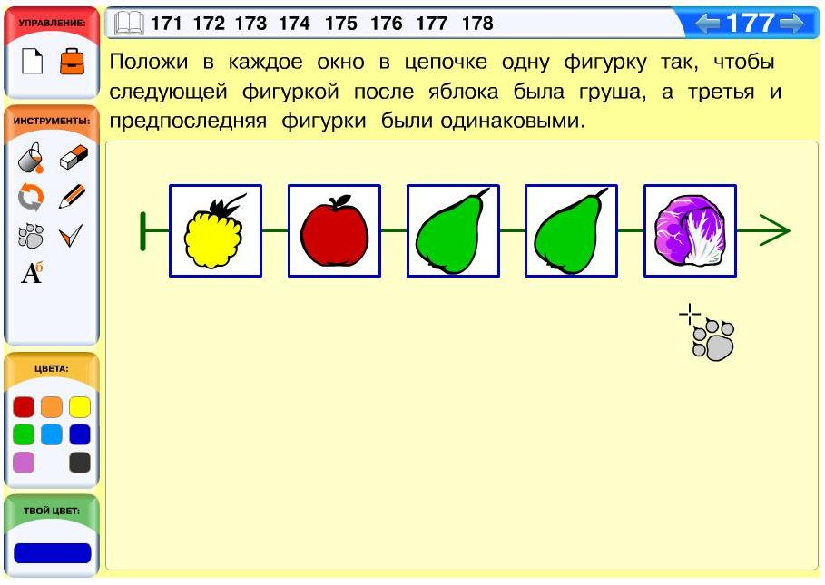
Задача 178 (необязательная). Стратегии решения подобного рода задач могут быть разными, например полный перебор. Однако более эффективной будет стратегия, при которой все фигурки разбиваются на группы по какому-нибудь признаку. Сначала можно разделить старушек на смотрящих влево и смотрящих вправо. (Надеемся, дети не забыли, что зеркально симметричные фигурки являются разными. В случае необходимости предложите учащемуся, допустившему ошибку, вернуться к листу определений «Одинаковые фигурки. Разные фигурки».) Всего есть 4 старушки, смотрящих влево; простым просматриванием можно установить, что в этой группе двух одинаковых фигурок нет. Другую группу, которая существенно больше, следует разбить на более мелкие группы, например по цвету клубка. Здесь у нас получаются три подгруппы, состоящие из 3, 3 и 1 фигурок. В одной из них мы и находим двух одинаковых старушек.

Урок «Одинаковые и разные мешки»
Новые ключевые понятия: одинаковые мешки, разные мешки.
Как обычно, после введения нового объекта (мешка) мы договариваемся о том, какие мешки будем считать одинаковыми, а какие — разными. Одинаковыми мы будем считать мешки, состоящие из одних и тех же элементов. Взаимное расположение элементов в мешках при этом не играет никакой роли. Одинаковость мешков хорошо согласуется с представлением о реальных, телесных мешках. Интересуясь содержимым реального мешка, мы, как правило, не обращаем внимания на взаимное расположение объектов внутри его. Конечно, все пустые мешки мы будем считать одинаковыми — в них ничего нет.
Разными мешки считаются в том случае, если наборы элементов в них хоть сколько-нибудь различаются, т. е. в первом мешке есть хотя бы один элемент, которого нет во втором, либо во втором мешке есть хотя бы один элемент, которого нет в первом. В частности, любые два мешка с разным числом элементов всегда будут разными.

Решение задач из учебника
Задача 161. Конечно, выполнить первое задание ребятам будет несложно. Второе задание, хотя и понятное, но ставит перед детьми серьёзный вопрос: как убедиться в том, что второй мешок действительно такой же, как первый. Лучше всего обеспечить одинаковость мешков с помощью определенной системы работы. Например, можно работать по следующей схеме: выбираем бусину из первого мешка и помечаем её, рисуем такую же бусину во втором мешке, выбираем следующую и т. д., до тех пор, пока в первом мешке все бусины не окажутся помеченными. Кроме того, можно вычеркивать бусины из первого мешка или соединять одинаковые бусины двух мешков в пары.
Задача 162. Ребятам очень скоро предстоит убедиться, что уровень сложности задач на поиск одинаковых мешков сильно зависит от числа мешков, числа элементов в мешках и свойств этих элементов. Существует ряд приёмов, которые можно посоветовать ребятам в сложных случаях. В дальнейшем мы обязательно их обсудим. Данная задача из разряда простых. Нетрудно заметить, что во всех шести мешках 3 буквы в верхней строке — одинаковые (К, Л, М), значит, по сути, нам придется сравнивать лишь 3 буквы в мешках (3 буквы в нижней строке). Это можно сделать даже без специальных приёмов, т. е. хаотичным просматриванием. Самым слабым детям можно помочь заметить одинаковые буквы, например попросив их найти и обвести (или вычеркнуть) букву К во всех мешках, где она есть. Затем можно сделать то же с буквами Л и М.
Задача 163. Эта задача просто проверяет понимание листа определений, а точнее, усвоение понятия «разные мешки» из листа определений. По содержанию она простая: ведь сделать мешки разными очень просто. Для этого достаточно, чтобы в одном из мешков было хотя бы одно число, которого нет в другом мешке. Поэтому окна в одном из мешков можно заполнять как угодно: например, написать в первом мешке цифры 6 и 7. Тогда, для того чтобы мешки стали разными, в данном случае достаточно написать в одном из окон второго мешка цифру 8. Можно построить решение из уже имеющихся цифр: например, написать в первом мешке две цифры 4, а во втором две цифры 5. В общем решений в этой задаче очень много. Главное — чтобы ребёнок мог пояснить, почему получившиеся мешки действительно разные.
Задача 164. Слабым учащимся и тем, которые запутались, можно посоветовать сначала соединить одинаковые фигурки из мешков в пары. Если для какой-то фигурки в одном мешке пары не находится, это значит, что в другом мешке есть фигурка, которую надо раскрасить, чтобы она стала такой же. Как видите, цвета банана и малины определяются однозначно, а нераскрашенные вишни в обоих мешках можно раскрасить в любой цвет. Ребятам, которые не соединяли одинаковые фигурки в пары в ходе решения, можно посоветовать сделать это в качестве проверки.
Задача 165 (необязательная). В этой задаче при наличии ошибок вам достаточно просто указать на нарушение одного из условий описания мешка. Исправить свои ошибки дети должны самостоятельно.
Задача 166. Эта задача напоминает задачу 140 из учебника, но она несколько сложнее. Во-первых, здесь необходимо найти не одно, а два «забытых» числа. Во-вторых, в мешке должны лежать не все числа данной числовой линейки, а лишь часть чисел. Тем не менее здесь можно использовать ту же стратегию, что и в задаче 140, — соединять числа из мешка с такими же числами на числовой линейке. После того как все числа из мешка будут соединены, на числовой линейке останется несколько свободных чисел. Из них и нужно выбрать искомые числа, учитывая то, что они должны лежать на числовой линейке между числами 2 и 14.
Задача 167 (необязательная). Задача на построение цепочки по описанию. В описании содержится ровно два условия, проще работать с ними по очереди. Начать удобнее с последнего условия, поскольку оно даёт более конкретную информацию о цепочке. Поставим фиолетовую бусину предпоследней, а после неё — любую бусину, которая не упоминается в условии (например, жёлтую) и нарисуем значок конца цепочки. Теперь займемся первым условием. Можно поставить синюю бусину первой, тогда она будет идти раньше любой бусины в цепочке, в том числе раньше треугольной. Это лишь одно из решений, которых здесь довольно много. Многие ребята построят решение с помощью проб и ошибок.
Задача 168 (необязательная). Это задача на повторение понятия «область». В качестве внутреннего рисунка здесь используются кривые линии. Области в этой картинке выделить довольно сложно, поскольку она бессюжетная. В этой картинке ровно 5 областей, и все они в результате решения оказываются раскрашенными.
Вот одно из решений данной задачи:

Компьютерный урок «Одинаковые и разные мешки»
Задача 179. Здесь детям обязательно придётся использовать кнопки прокрутки библиотеки «Вверх» и «Вниз». Некоторым ребятам, возможно, придётся напомнить, как это делается. Если кто-то из ребят допустил в задаче ошибки, попросите его выполнить проверку решения. Если два мешка бусин одинаковые, то для каждой бусины из первого мешка найдется такая же бусина во втором мешке и наоборот. Поэтому наиболее простой способ проверки — соединить одинаковые бусины из мешков в пары. Берём любую бусину из первого мешка, соединяем её с такой же бусиной во втором мешке. Если такой же бусины там нет, значит, её необходимо добавить. Затем берём следующую бусину и проделываем с ней точно такую же процедуру. И так далее, пока бусины в первом мешке не закончатся. К этому моменту во втором мешке не должно остаться свободных бусин. Если такие бусины есть, их нужно удалить «ластиком».
Задача 180. В конце решения желательно попросить ребят сделать проверку — соединить одинаковые бусины из мешков в пары. Кому-то из ребят будет удобно делать это по ходу решения, чтобы не запутаться. В этом случае решение будет выглядеть так. Берём любую раскрашенную бусину из левого мешка, например красную треугольную. В правом мешке такой бусины нет, значит, раскрашиваем в правом мешке любую треугольную бусину красным и соединяем две красные треугольные бусины из мешков в пару. Затем берём следующую раскрашенную бусину из левого мешка и проделываем с ней точно такое же действие. И так делаем до тех пор, пока раскрашенные бусины в левом мешке не закончатся. Затем переходим к правому мешку и проделываем с ним описанную выше процедуру от начала до конца пока не закончатся раскрашенные бусины. После этого в каждом мешке останется по две нераскрашенные бусины (круглая и треугольная). Ясно, что бусины одинаковой формы нужно раскрасить одним цветом.
Задача 181. С одной стороны, задание на подсчёт рублей в кошельке скорее арифметическое, чем информатическое. С другой стороны, его результат вполне можно использовать для выполнения второго задания: ведь в одинаковых кошельках должно лежать одинаковое число рублей. Кошельков, в которых лежит 8 рублей, здесь оказывается ровно два. Они разные, поэтому не удовлетворяют второму условию. В дальнейшем их уже можно не сравнивать с другими кошельками: ведь в остальных кошельках лежат другие суммы денег. Среди оставшихся кошельков найти два одинаковых не так сложно. Лишь в двух кошельках есть монета в 5 рублей, эти кошельки и оказываются одинаковыми.
Задача 182. Здесь мешков, удовлетворяющих условию, можно собрать и больше, чем два. Если все бусины в мешке красные и одинаковых бусин в нём быть не должно, значит, в нём могут быть: а) три разные красные бусины (круглая, квадратная и треугольная); б) две разные красные бусины (таких пар можно собрать три); в) одна красная бусина (таких вариантов тоже три). Таким образом, всего по данному описанию можно построить семь разных мешков, а детям в задаче нужно собрать только два из них.
Задача 183. Стратегии решения здесь могут быть самыми разными. Одна из них заключается в том, чтобы сразу поставить в цепочках две разные бусины на одинаковые места. Так, если поставить в первой цепочке второй бусиной оранжевую, а во второй цепочке — фиолетовую, цепочки точно будут разными. При этом второе условие в задаче будет выполнено автоматически. Другая стратегия заключается в том, чтобы сначала построить одну цепочку, в которой нет двух одинаковых бусин, а потом уже строить другую так, чтобы цепочки были разными. Ну и конечно, задачу можно решать методом проб и ошибок, ставя разные бусины на разные места и для каждого варианта проверяя выполнение условия.
Задача 184. Технически эта задача довольно сложная прежде всего в силу специфики самих фигурок. Действительно, различить пару фигурок, просто окинув их взглядом, довольно затруднительно — приходится анализировать фигурки подробно, сравнивая отдельные области. Затрудняет решение и то, что здесь нужно найти не две, а три одинаковые фигурки. Тем ребятам, которые запутались, нужно помочь выработать некоторый алгоритм просмотра. Лучше всего при этом использовать пометки. Возьмём первую фигурку и сравним её со всеми оставшимися. Если среди данных фигурок есть ровно одна такая же фигурка или таких же нет совсем, надо пометить фигурку (и такую же, если она есть) галочкой. Затем берём следующую фигурку и проделываем с ней такую же процедуру и т. д. Если для какой-то фигурки среди данных нашлись две такие же фигурки, заканчиваем перебор и обводим 3 одинаковые фигурки фиолетовым.
Вот решение данной задачи:
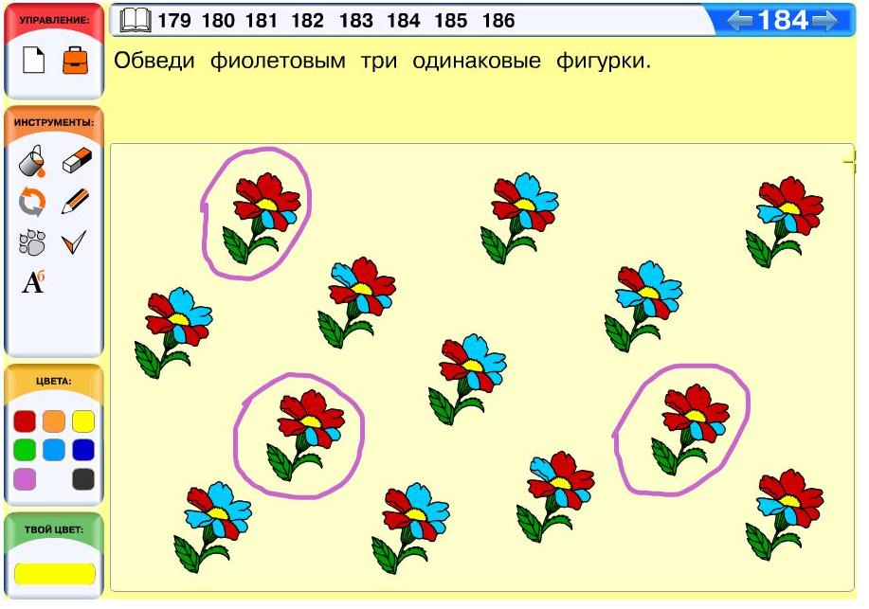
Задача 185. Сложность этой задачи в том, что самовары в мешках очень похожи. Чтобы не запутаться, здесь удобно помечать одинаковые фигурки во всех мешках. Например, возьмём верхний самовар в первом мешке, пометим его красной галочкой. Теперь найдём такой же самовар в каждом из оставшихся мешков и пометим красной галочкой. В одном из мешков такого самовара нет, значит, этот мешок сразу можно отбросить (для него такого же мешка здесь не найти). Аналогично пометим второй самовар первого мешка синей галочкой и найдём в каждом из оставшихся мешков такой же самовар. Так мы отбрасываем ещё один мешок. У нас осталось три мешка, в каждом из которых помечены 2 фигурки. Теперь, чтобы найти два одинаковых мешка, осталось сравнить в этих мешках непомеченные фигурки.
Вот решение данной задачи:
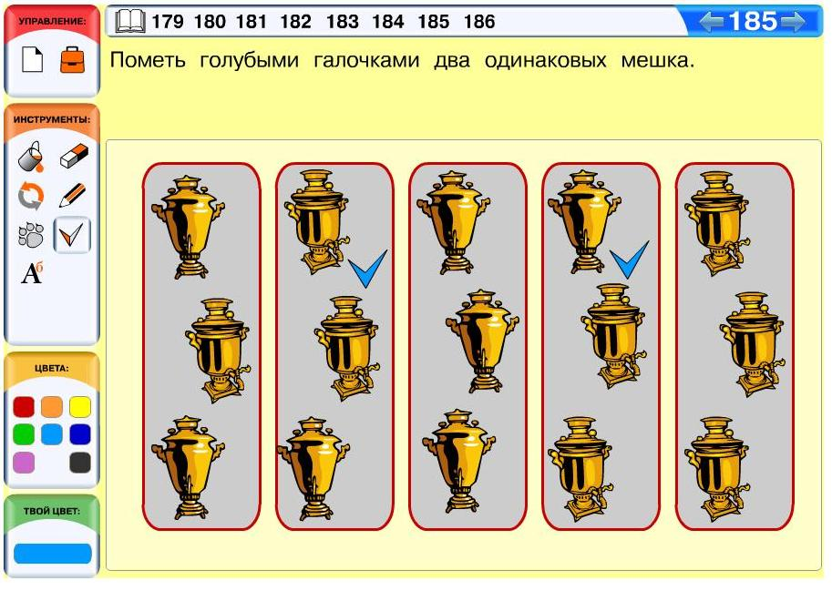
Задача 186 (необязательная). Дополнительная задача для детей, которые любят раскрашивать. В данной картинке есть области, которые уже раскрашены, их перекрасить, конечно, нельзя.

Урок(и) «Таблица для мешка»
Новые ключевые понятия: таблица для мешка, рабочая таблица для мешка.
Важнейшей целью курса информатики является формирование у ребят информационной культуры, в частности информационной компетентности. Одна из главных составляющих информационной компетентности — умение работать с информацией, представленной в виде рисунка, текста, схемы, таблицы и т. д. Таким образом, умение работать с таблицей (понимать нарисованную таблицу, а также создавать её самостоятельно) — важная часть информационной культуры. На данном уроке мы знакомим учащихся с тем, как можно использовать таблицу для классификации. В этом году дети будут проводить классификацию только по одному признаку, поэтому и таблицы для мешка будут пока одномерными. В шапке таких таблиц будут указываться все значения выбранного признака. Чаще шапка будет располагаться горизонтально (в строке), но это совершенно необязательно; шапку можно разместить и вертикально, если это удобнее. В примере, рассмотренном на листе определений, признаком является тип (внешний вид) бусины. Здесь бусины не рассматриваются отдельно по форме и цвету, а просто в шапке изображаются все разные бусины, которые есть или могут быть в мешке. В таблице изображены, в частности, бусины, которых в мешке вообще нет. В таком случае в соответствующей клетке будет стоять ноль. Заметим, что в таблице должны быть обязательно представлены все значения выбранного признака, которые есть в мешке. А значения, которых в мешке нет, могут быть указаны полностью или частично, а могут и вовсе отсутствовать. В любом случае у ребят это вопросов не вызовет, поскольку они чаще всего будут работать с таблицами, шапка которых уже заполнена, т. е. все нужные значения признаков уже указаны. Ясно, что для одного мешка зачастую можно заполнить несколько одномерных таблиц — по разным признакам. Так, для мешка бусин, кроме описанной на листе определений таблицы, можно заполнить ещё две одномерные таблицы классификации — по форме и по цвету.
На листе определений заполняется сначала рабочая таблица, а затем уже таблица для мешка. Это позволяет объяснить ребятам алгоритм учёта элементов мешка. Действительно, если в мешке небольшое число элементов, которые легко различаются, проблема заполнения таблицы для мешка не встаёт. Но если элементов в мешке много и они похожи (например, в мешке лежит много мелких греческих букв), то очень легко сбиться и допустить ошибку. Поэтому лучше сразу познакомить ребят с алгоритмом, который позволит безошибочно заполнить таблицу для мешка вне зависимости от количества и специфики объектов в мешке. Этот алгоритм состоит в следующем. Выбираем любой элемент в мешке и проделываем с ним следующие действия: 1) помечаем его галочкой; 2) помечаем в рабочей таблице крестиком клетку, соответствующую значению выбранного признака у данного элемента. Выбираем другой элемент в мешке и проделываем с ним пункты 1 и 2. И так далее, пока все элементы мешка не окажутся помеченными. Заполнение рабочей таблицы позволяет не сбиться, даже если ребёнок в какой-то момент отвлёкся, ведь алгоритм можно продолжить с любого места. После того как рабочая таблица будет заполнена, несложно посчитать число крестиков в каждом столбце и заполнить таблицу для мешка.

Решение задач из учебника
Задача 169. В этой задаче очень важно добиться от всех детей, чтобы они следовали описанному на листе определений алгоритму. Поэтому, если ребёнок заполнил только таблицу для мешка и больше у него в решении нет никаких пометок, нужно вернуть его к листу определений и попросить заполнить сначала рабочую таблицу (даже если таблица заполнена верно). Очень важно учить детей следовать алгоритму: это, как и работа с таблицей, значимая часть информационной культуры.
Вот решение данной задачи:
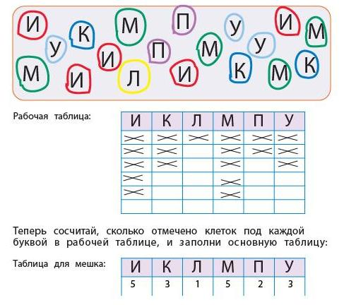
Задача 170. В отличие от таблицы для мешка бусин на листе определений таблица в этой задаче не определяет мешок однозначно. В частности, в таблице содержится информация только о форме бусин в мешке, но ничего не говорится о цвете этих бусин. Поэтому цвет может быть любым: например, в мешке все 6 бусин могут быть красными.
Задача 171. Предложите ребятам решить эту задачу самостоятельно от начала и до конца, не давая никаких подсказок. На все вопросы ребят вы, скорее всего, уже ответили в ходе решения задачи 169. Кроме того, пример заполнения аналогичной таблицы для мешка рассматривается на листе определений.
Вот решение данной задачи:
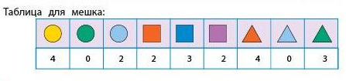
Задача 172 (необязательная). В случае затруднений в этой задаче посоветуйте учащемуся разбить мешки на две группы по наличию или отсутствию в мешке некоторой фигурки, например слона с хоботом, поднятым вверх.
Задача 173. Данная задача внесёт разнообразие в мир абстрактных бусин и букв и в то же время даст представление о возможности классификации объектов, далёких от математики. Здесь ребятам предстоит классифицировать достаточно большое число фигурок. Запутавшемуся ученику можно предложить помечать в мешке посчитанных мышек, главное — чтобы для двух таблиц пометки были разными. Необходимо закончить решение проверкой: парной с обязательным установлением истины и совместным поиском всех ошибок или самопроверкой, состоящей из двух этапов. Первый этап — сравнение общего числа мышек в мешке и в таблицах. Различие в какой-либо паре чисел говорит о наличии ошибки, совпадение же этих чисел ещё не гарантирует верного результата. Чтобы убедиться в правильности ответа наверняка, необходимо снова пересчитать мышек с каждым означенным в таблице признаком.
Вот решение данной задачи:
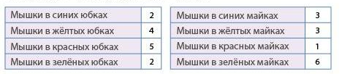
Задача 174 (необязательная). Эта задача может оказаться ещё сложнее предыдущей, особенно если решать их подряд. В задаче 173 ребята ориентируются только на два признака, и они по ошибке могут осуществить неправильный перенос этого правила на задачу 174. На самом деле, кроме цвета майки и юбки, здесь необходимо ещё учитывать цвет бантика и позу самой мышки. Тем не менее полезно использовать какой-либо признак, чтобы разбить мышек на группы и не осуществлять полный перебор, сравнивая мышек между собой. Например, можно отдельно сравнивать мышек в синих майках, затем в красных и т. д.
Конечно, удобнее было бы искать одинаковых мышек, если бы их можно было вырезать и разложить на кучки (так дети искали одинаковых мышек в проекте «Разделяй и властвуй»). Возможно, именно так вы и предложите решить задачу 174 дома по желанию. В таком случае всем желающим нужно выдать откопированный мешок с мышками, попросить их дома вырезать всех мышек и, разложив на группы по определённым признакам, найти двух одинаковых (а затем обвести их в мешке).
Вот решение данной задачи:
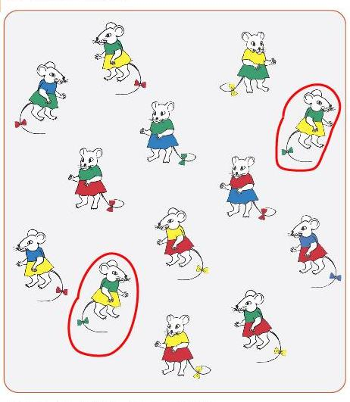
Задача 175. Лучше никаких предварительных пояснений учащимся не давать, а в случае затруднений возвращать ребят к текущему листу определений. Наверняка некоторые ребята упорно будут заполнять таблицу для мешка без использования рабочей таблицы и какого бы то ни было алгоритма. С такими детьми придётся поработать индивидуально и объяснить им полезность формальных алгоритмов.
Вот решение данной задачи:
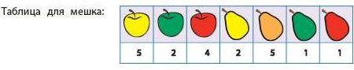
Задача 176 (необязательная). Интересно, что в этой задаче первая фраза условия играет двоякую роль. Основное её предназначение — общеразвивающее. У многих детей есть замечательное свойство — любознательность: им интересно, что это за закорючки, что они могут означать и т. д. Мы будем развивать и поощрять это качество. Но догадливый ребёнок может использовать первую фразу и как подсказку. Действительно, исходя из лингвистических соображений, можно провести аналогии между звуковым и буквенным рядами слова (по аналогии с родным языком) и сделать вывод, что одинаковыми будут буквы, которые одинаковы по звучанию. Конечно, это не всегда так (и в русском, и в других языках), но в данном случае это работает, и одинаковые буквы можно найти очень быстро.
Задача 177. В этой задаче проверяется усвоение важных логических понятий «каждый» и «есть» («нет»). Ребята уже должны понимать, что любое задание со словом «каждый» подразумевает полный перебор объектов. Значение словосочетания «есть 3 прямоугольника» дети должны отличать от значения «ровно 3 прямоугольника». Второе означает, что в мешке есть 3 прямоугольника, но нет 4 прямоугольников, а первое — что в мешке есть хотя бы 3 прямоугольника. Поэтому в первом задании нам подойдёт и мешок, в котором больше 3 прямоугольников, например второй или последний. Всего подходящих мешков в первом задании оказывается четыре. Во втором задании подходящих мешков оказывается ровно два.
Задача 178 (необязательная). Аналогичные задачи ребятам уже встречались (см. комментарий к задаче 148). Здесь лучше всего просматривать элементы по порядку, начиная с первого, во всех трёх цепочках сразу. Так, в одной из цепочек первая буква — А, значит, такую же букву надо написать в пустых окнах на первом месте в остальных двух цепочках. Дальше аналогично работаем со вторыми элементами цепочек, затем с третьими и так, пока все окна во всех цепочках не будут заполнены.
Задача 179 (необязательная). Многие дети в подобных задачах предпочитают придумывать слова русского языка, и подходящие слова здесь найти несложно, например: МАМА, ПАПА, ТЫ, МЫ, ВЫ, КАШКА, КОРОТКО, КАРТОШКА, КАРАМЕЛЬКА, ОКОРОК и пр. Однако заметим, что здесь совсем необязательно придумывать осмысленные слова: ведь по условию достаточно составить цепочку букв, соответствующую описанию. Так, в качестве решения подойдут цепочки букв: ЛОТНЛО, АРШНГАР и пр.

Компьютерные уроки «Таблица для мешка»

1-я часть
Задача 187. Здесь дети работают по алгоритму, показанному на листе определений. Чтобы поставить крестик, дети используют инструмент «карандаш».
Задача 188. В этой задаче ребятам предстоит проделать операцию, обратную заполнению таблицы для мешка, а именно достроить мешок по таблице. В данном случае в таблице представлена классификация бусин по цвету. Чтобы при решении задачи не запутаться, лучше следовать некоторой системе работы. Например, рассматривать клетки таблицы по очереди и помечать уже использованные клетки.
Задача 189. В этой задаче крайне сложно найти мешок случайно, хаотичным просматриванием. Поэтому так или иначе придётся выполнять перебор. Это можно делать по-разному. Первый способ — брать по очереди мешки и проверять для них всю таблицу. Второй способ — брать по очереди строки таблицы и проверять их сразу для всех мешков. Если некоторая строка не соответствует одному из мешков, то этот мешок в дальнейшем не рассматривается. Видим, что в каждом мешке есть по две красные фигурки, значит, первая строка таблицы справедлива для всех мешков. В первом мешке лишь одна оранжевая фигурка, значит, первый мешок нам не подходит. Теперь рассмотрим оставшиеся строки таблицы для трёх оставшихся мешков. Во всех этих мешках есть 3 жёлтые и одна зелёная фигурки. Однако в последнем мешке нет голубой фигурки, значит, он тоже не подходит. Таким образом продолжаем анализировать мешки до тех пор, пока у нас не останется только один мешок.
Вот решение данной задачи:
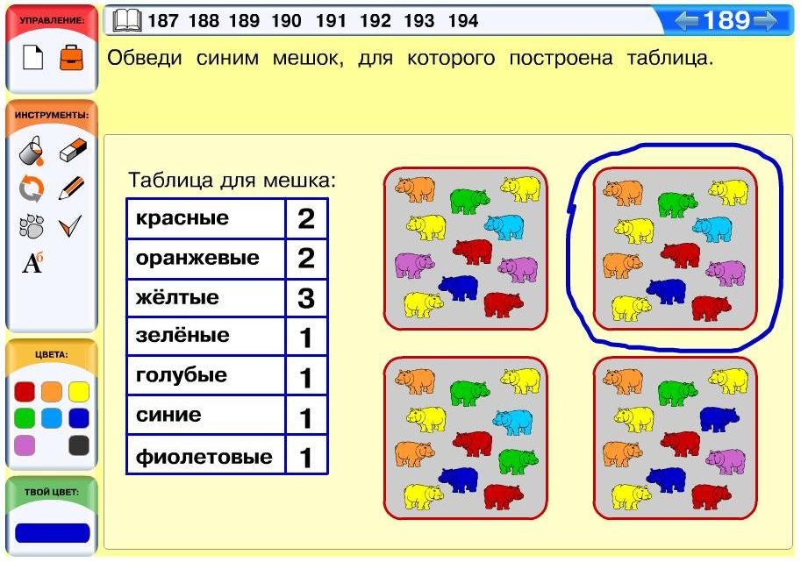
Задача 190. Как и в большинстве задач со словом «все», здесь требуется полный перебор слов и проверка для каждого из них обоих условий, данных в задаче. Как всегда, в задачах подобного рода встаёт вопрос об очерёдности проверки условий. В данном случае решающим фактором будет то, что первое условие проверить гораздо проще, чем второе. Поэтому сначала проверяем его. Оказывается, что оно выполняется для всех слов, кроме слова МОЛОКО, которое вычёркиваем. Далее проверяем второе условие. Оно выполняется для слов ПРИМЕТА и МЕЛОЧЬ.
Задача 191. Наверняка ваши дети уже хорошо знают числовой ряд до 20. Числовая линейка здесь приведена не в качестве справки, а скорее, для графической опоры, чтобы детям легче было учитывать числа, которые они уже просмотрели в мешке. При этом удобно помечать просмотренные числа и в мешке, и на числовой линейке. Когда в мешке числа закончатся, на числовой линейке останется одна неотмеченная клетка, в которой и будет стоять искомое число. Можно помечать одинаковые числа в мешке и на числовой линейке галочкой или обводить, а можно соединять их в пары.
Задача 192. В этой задаче существует много решений. В частности, две одинаковые фигурки в цепочке можно сделать из второй и третьей фигурок, из последней и первой фигурок либо из последней и предпоследней.
Задача 193. В этой задаче довольно длинное условие, требующее внимательного прочтения (прослушивания) и анализа. После того как дети поймут условие, они увидят, что изначально в задаче всё наоборот: крайние мешки разные, а средний и правый одинаковые. Большинство ребят догадаются, что сначала лучше заняться крайними мешками. Кому-то при этом будет удобно соединить уже имеющиеся пары одинаковых бусин. После этого для каждой свободной бусины из левого мешка нужно положить такую же бусину в правый мешок и наоборот. При этом желательно помечать уже учтённые бусины, чтобы не сбиться. После того как будет выполнено первое условие, второе условие будет выполняться автоматически, и средний мешок можно вообще не трогать. Конечно, это лишь одна из возможных стратегий, дети могут использовать и другие, в том числе не самые рациональные.
Задача 194 (необязательная). Если у кого-то из ребят возникли трудности с этой задачей, посоветуйте ему метод полного перебора.

2 часть
Задача 195. В этой задаче дети строят мешок бусин по таблице. В отличие от таблицы, приведённой на листе определений «Таблица для мешка» (и в компьютерной задаче 187), здесь в шапке таблицы дано не графическое изображение бусин, их словесное описание.
Задача 196. В отличие от компьютерной задачи 187, где дети заполняли сначала рабочую таблицу, а потом таблицу для мешка, здесь рабочей таблицы нет. На самом деле без неё вполне можно обойтись, так как фигурки в мешке различаются существенно, да и по количеству их не слишком много. Однако ребята уже должны понимать, что необходима некоторая система работы, чтобы не запутаться. Ну и конечно, чтобы ничего не упустить, желательно использовать пометки. Заполняем первую клетку таблицы — считаем число помидоров в мешке. Для этого лучше всего сначала пометить все помидоры, например, синей галочкой. Затем считаем количество помеченных фигурок и записываем это число в таблицу. Теперь считаем количество баклажанов, предварительно пометив все баклажаны галочкой. Для наглядности лучше использовать галочки другого цвета, например зелёные. Так действуем до тех пор, пока клетки в таблице не закончатся. После этого нужно убедиться, что все фигурки в мешке помечены галочками. Если остались непомеченные фигурки, нужно скорректировать числа в соответствующих клетках таблицы.
Задача 197. Это довольно сложная задача, поскольку в ней ребятам придётся работать одновременно с двумя таблицами для одного мешка. Проблема в том, что с этими таблицами нельзя работать независимо: например, сначала собрать мешок, удовлетворяющий первой таблице, а потом доработать его так, чтобы он удовлетворял второй таблице. Поэтому придётся учитывать информацию сразу двух таблиц. Это можно делать по-разному, и подходящих мешков здесь будет очень много. Вот один из вариантов. Видим из первой таблицы, что в мешке должно быть 4 груши, а из второй — что в мешке должно быть 4 красные фигурки. Положим в мешок 4 красные груши. Из первой таблицы видим, что в мешке должно быть 2 банана, а из второй — что в мешке должно быть 2 зелёные фигурки. Положим в мешок 2 зелёных банана. Теперь из второй таблицы видно, что остальные 6 фигурок в мешке должны быть жёлтыми. Это 5 яблок и 1 слива. По окончании решения попросите ребят сделать проверку — заполнить две таблицы для получившегося мешка.
Вот одно из решений данной задачи:
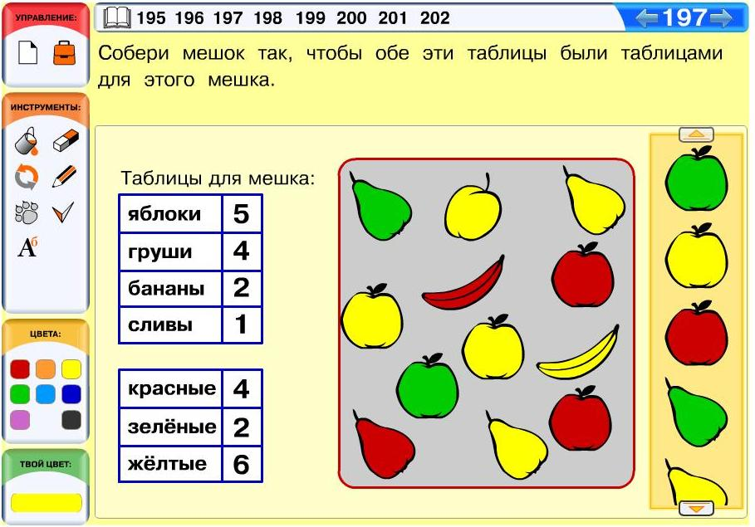
Задача 198. Для правильного выполнения задания важно понять, что в мешке не должно быть одинаковых фигурок. Согласно таблице в мешке должно быть 4 ежа, значит, все 4 ежа должны быть разными — оранжевый смотрящий вправо, оранжевый смотрящий влево, голубой смотрящий вправо и голубой смотрящий влево. Аналогично необходимо проследить, чтобы в мешке не было одинаковых зайцев и одинаковых белок (белки должны быть только голубыми).
Вот одно из решений данной задачи:
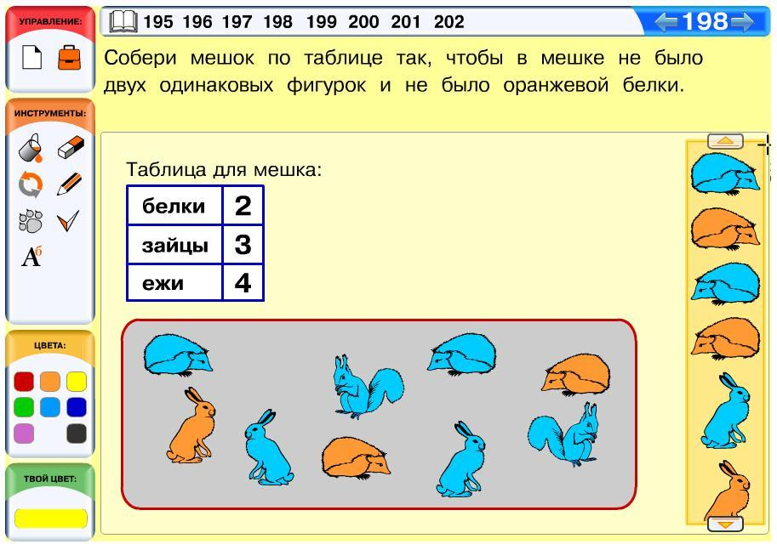
Задача 199. Здесь одинаковые фигурки можно найти и без наложения, поэтому использовать лапку будут в основном те ребята, которым это нравится. Остальным можно посоветовать выполнить наложение для проверки, однако обязательно нужно предложить это сделать ребятам, допустившим ошибки.
Задача 200. Ребятам, которые ошиблись в этой задаче, нужно посоветовать выполнить полный перебор, используя при этом пометки. Если выбранное число идёт позже 6, значит, его можно сразу обвести, если нет, можно его пометить галочкой. Наибольшее число вопросов здесь будет связано с числом 6. Конечно, число 6 помечать не нужно: ведь оно идёт не позже самого себя, но причина ошибок в том, что учащиеся считают отрицанием понятия «позже» понятие «раньше». «Не позже значит раньше», — часто говорят ребята. Однако «раньше» и «не позже» — это разные понятия, постепенно в ходе решения задач ребятам предстоит это понять.
Задача 201. Задача комбинаторного типа, в которой, помимо прочего, проводится пропедевтика понятия «все разные». Не стоит в таких задачах помогать ребёнку чрезмерно — достаточно просто указать на ошибку. Если кто-то из ребят не знает, с чего начать, посоветуйте ему воспользоваться методом проб и ошибок. Бусины первого мешка можно раскрасить в жёлтый и голубой цвета как угодно. Бусины второго мешка можно тоже раскрашивать не слишком задумываясь — достаточно, чтобы второй мешок отличался от первого. Третий мешок сначала можно тоже раскрасить произвольно, а затем сравнить его с первым и вторым. Если третий мешок оказался таким же, как первый (или второй), достаточно изменить в нём цвет хотя бы одной бусины. Если после этого он стал таким же, как другой мешок, достаточно изменить цвет другой бусины. Аналогичным образом будем действовать, пока условие задачи не будет выполнено. Однако, возможно, некоторые дети будут решать эту задачу логически. На самом деле рассуждения учащихся могут быть достаточно несложными. Например: в первый мешок положим 3 жёлтые бусины, во второй — 2 бусины, в третий — одну бусину, в четвёртый — ни одной. В каждом мешке все остальные бусины раскрасим голубым. Уже сама эта схема делает очевидным тот факт, что среди мешков не будет двух одинаковых.
Вот решение данной задачи (с точностью до порядка мешков):
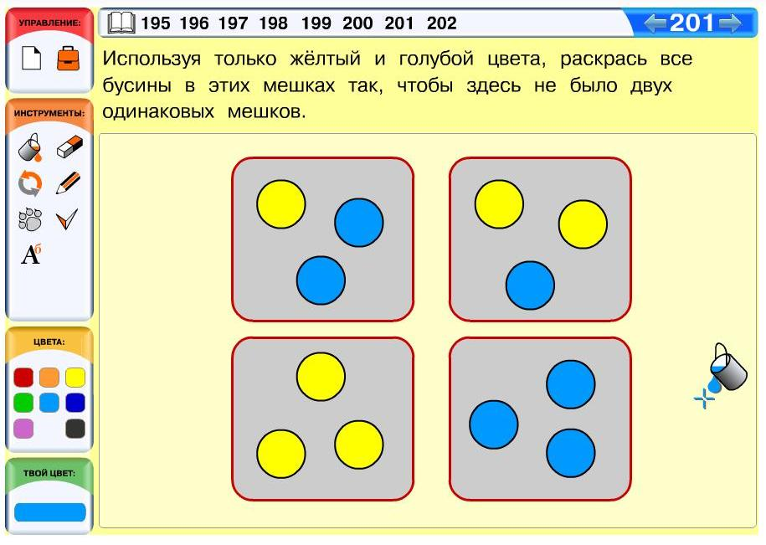
Задача 202 (необязательная). Эта задача больше понравится детям, которые любят раскрашивать. Вряд ли эта задача покажется детям сложной — им уже не раз приходилось раскрашивать фигурки, чтобы сделать их одинаковыми. Разными фигурки сделать ещё проще — нужно хотя бы одну область в двух фигурках раскрасить в разные цвета.

Урок «Решение задач»
На этом уроке учащиеся не знакомятся с новыми листами определений, а занимаются только решением задач. В ходе данного урока ребята готовятся к контрольной работе 2. Распределение задач между уроком обобщающего повторения и уроком выравнивания, который планируется после контрольной работы, довольно условное. Но на урок подготовки к контрольной работе лучше взять более лёгкие задачи стандартных типов, приближенные по содержанию и уровню сложности к задачам контрольной работы. Более сложные задачи стоит оставить для сильных и средних учащихся на урок выравнивания (слабым учащимся лучше составить на урок выравнивания отдельный набор задач). Ориентировочно мы рекомендуем на уроке итогового повторения использовать задачи на с. 73— 5, а задачи на с. 76—78 использовать на уроке выравнивания.

Решение задач из учебника
Задача 180. В этой задаче ребята повторяют различные понятия, относящиеся к порядку бусин в цепочке. Для выполнения первого задания детям необходимо понимать, что искомая цепочка должны состоять из шести бусин. Если ребёнок неверно выбрал цепочку, то у него могут возникнуть проблемы с ответами на вопросы: в частности, в цепочке может не оказаться бусины, о которой идёт речь в вопросе. Постепенно у ребят должно формироваться представление о том, что возникновение подобных ситуаций — это сигнал к тому, чтобы проверить ход своего решения с самого начала.
Задача 181. При возникновении проблем в этой задаче посоветуйте учащемуся разбить все цепочки на группы по первой фигурке. В данном случае на первом месте в цепочках стоят фигурки двух видов, значит, все цепочки разбиваются по первой фигурке на две группы (по три цепочки в каждой группе). В группе из трёх цепочек две одинаковые искать существенно проще, чем в группе из шести. Если ребёнок невнимательный, со слабой техникой, лучше посоветовать ему использовать пометки.
Задача 182. В этой задаче ребята вспоминают метод сравнения фигурок наложением. При решении подобных задач из учебника особое внимание следует обратить на качество вырезания (вырезание должно быть строго по контуру) и на процесс наложения фигурок (см. комментарий к уроку «Сравнение фигурок наложением»).
Задача 183. Если кому-то из слабых учащихся понадобится ваша помощь, попросите ребёнка сначала выполнить последнее задание — обвести в каждой цепочке две одинаковые фигурки (если они есть). После этого нужная цепочка отыщется быстрее.
Задача 184 (необязательная). Для ребят, которые правильно понимают выражения со словом «ровно», задача будет совсем несложной, поэтому постарайтесь, чтобы все учащиеся решили её самостоятельно. Выражение «ровно 3 треугольные бусины» означает, что в мешке есть 3 треугольные бусины, но нет 4 треугольных бусин. Оказывается, что такой мешок в задаче только один.
Задача 185. Поскольку здесь все бусины в цепочке одинаковой формы, поэтому для того чтобы среди бусин не было двух одинаковых, все они должны быть разного цвета. Возможно, не все дети сразу догадаются и допустят ошибки. В таких случаях мы советуем вам просто указать ребёнку на ошибку — показать две одинаковые бусины и напомнить, что их быть в цепочке не должно.
Задача 186. Как и во многих других наших задачах, стратегии и пути решения, которые выберет ребёнок, зависят от степени его логической культуры. Дети с хорошо развитым мышлением обычно предпочитают сначала проанализировать условие, сделать выводы и этим сократить техническую работу. Так, в данном случае из условия можно сделать вывод, что в искомых цепочках бусин должно быть больше пяти. Дальше можно просто считать число бусин в цепочках и подходящие цепочки сразу обводить. Подходящих цепочек оказывается всего две. Если ребёнок сам не может сделать выводов из условия, то ему предлагать такой способ бессмысленно (это будет прямая подсказка решения). Поэтому слабому ребёнку, возможно, проще перебрать все цепочки и найти в них шестую бусину (если она есть). При этом лучше использовать пометки — шестые бусины обводить красным, а каждую просмотренную цепочку помечать галочкой. Это гарантирует, что перебор будет действительно полным.
Задача 187. В этой задаче дети выполняют инструкцию по раскрашиванию фигурок цепочки. К настоящему моменту все ребята уже должны понимать, что пункты (команды) инструкции нужно выполнять именно в том порядке, в каком они написаны. В данном случае выполнение следующих команд зависит от выполнения предыдущих. Так, в случае нарушения порядка команд или некачественного выполнения одной из команд в начале инструкции позже у ребёнка может возникнуть ситуация «отказа», т. е. он вообще не сможет выполнить одну из команд, например, потому, что нужная ему фигурка уже раскрашена. Так, в пункте 4 инструкции написано, что необходимо раскрасить все лимоны тем же цветом, каким раскрашена предпоследняя фигурка. Это не удастся сделать в том случае, если в результате выполнения первых трёх пунктов предпоследняя фигурка у ребёнка оказалась нераскрашенной или оказался раскрашенным один из лимонов.
Задача 188. Аналогичные задачи с цепочками букв ребята уже решали (см. комментарии к задачам 178 и 148). Здесь дети могут работать так же, как и в задаче 178, сравнивая бусины, стоящие на одних и тех же местах, сразу во всех трёх цепочках.

Компьютерный урок «Решение задач»
Задача 203. В этой задаче ребята повторяют понятие «разные цепочки». Сильные ученики к этому моменту, скорее всего, понимают: чтобы цепочки были разными, достаточно, чтобы они различались хотя бы одной бусиной (первой, второй, третьей или любой другой). Так, можно раскрасить первые бусины этих цепочек в разные цвета, остальные бусины обеих цепочек при этом можно раскрасить как угодно.
Задача 204. Задача на построение двух цепочек по описанию. Здесь разумнее начать со второго условия — поставить в каждой из цепочек следующей фигуркой после морковки капусту. Теперь разложим оставшиеся фигурки по окнам так, чтобы цепочки стали разными. Для этого достаточно не ставить на одинаковые места цепочек одинаковые фигурки. Например, если в первой цепочке на четвёртое место мы поставили грушу, то во второй цепочке на это же место нужно поставить ягоду.
Задача 205. Знакомая ребятам задача на поиск одинаковых мешков. В случае затруднений посоветуйте учащемуся разделить мешки на группы по наличию или отсутствию некоторых фигурок (лучше при этом использовать пометки).
Задача 206. В этой задаче фигурки различаются не только формой и цветом, но и ориентацией относительно экрана. Если кто-то из детей не учёл ориентацию фигурок и положил в мешок не те фигурки, попросите его соединить каждую фигурку в мешке с клеткой таблицы, в которой отражено число таких фигурок. Таким образом, ученик скорее найдёт свою ошибку.
Задача 207. Здесь ребята повторяют лексику, относящуюся к порядку элементов в цепочке. Ваша помощь здесь будет зависеть от того, при ответе на какой вопрос учащийся ошибся. Если ученик допустил несколько однотипных ошибок (например, на понятия «раньше», «позже»), имеет смысл вернуть его к соответствующему листу определений.
Задача 208. В этой задаче важно, чтобы ученик выполнил полный перебор. Если кто-то из детей нашёл не все нужные слова, попросите его выполнить перебор ещё раз, с использованием пометок. Просмотренные слова нужно обязательно помечать. Если слово подошло — обводить, если не подошло — помечать галочкой. Если ученик ошибается и в этом случае, попросите его в каждом слове пометить буквы Н и О (можно подчеркнуть их «карандашом» или пометить галочкой, используя разные цвета).
Задача 209. В этой задаче обратите внимание на то, чтобы ребята раскрасили все фигурки, включая те, о которых в условии задачи ничего не говорится.
Задача 210 (необязательная). По описанию, данному в этой задаче, можно собрать ровно 9 мешков (из которых детям нужно построить только 6). Действительно, положим в мешок 2 любые одинаковые фигурки, например 2 зелёных яблока. Всего в мешке должно быть 3 фигурки. Третья фигурка может быть любой из трёх (конечно, мешок с 3 зелёными яблоками тоже подходит: ведь в нём есть 2 одинаковых яблока). Значит, можно построить ровно 3 мешка с двумя одинаковыми зелёными яблоками. В точности так же можно построить по 3 мешка с двумя красными яблоками и с двумя жёлтыми яблоками.
Вот одно из решений данной задачи:
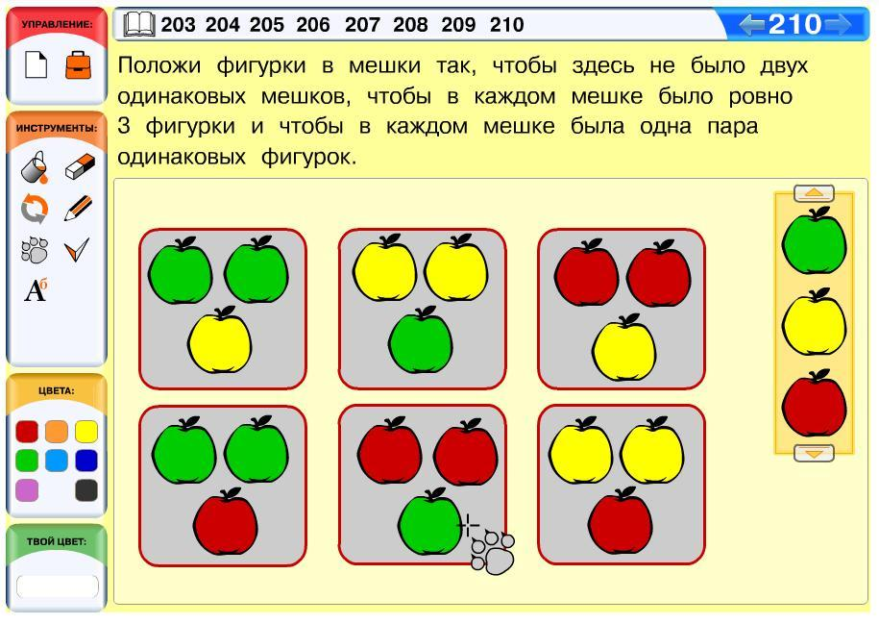

Контрольная работа 2

Бескомпьютерный вариант изучения курса
Если ваши дети работают только с печатными материалами курса (бескомпьютерный вариант изучения курса), то они выполняют контрольной работу № 2 из тетради проектов, текст которой дан в двух вариантах и помечен «к2». В этом случае мы рекомендуем следующую систему оценивания обязательной части работы: отметка «3» ставится за любые три правильно выполненных задания, отметка «4» — за четыре задания, отметка «5» — за пять. Задание 6 является в этой работе необязательным и оценивается отдельно любым удобным учителю способом.

Решение задач из тетради проектов
Задача 1. В этой задаче проверяется усвоение понятия «одинаковые цепочки» и различных способов поиска двух одинаковых цепочек в наборе. Так, здесь все цепочки удобно разбить на группы по первой фигурке. Найти две одинаковые цепочки в группе из трёх цепочек оказывается существенно проще.
Задача 2. В этой задаче проверяется усвоение понятия «следующая» по отношению к бусинам цепочки. Как и задача 1, данная задача относится к обязательному минимуму изучения курса.
Задача 3. Задача на проверку умения заполнять одномерную таблицу для мешка. Если бусин некоторого вида в мешке нет, ребёнок должен обязательно поставить в соответствующей клетке таблицы ноль. Задача считается решённой только в том случае, если все клетки таблицы заполнены верно.
Задача 4. По сравнению с задачами 1—3 эта задача несколько более сложная, в том числе и технически. Поскольку в каждом из заданий использовано слово «каждый», здесь необходим полный перебор мешков. Задача считается полностью решённой только в том случае, когда в каждом задании выделены действительно все мешки, соответствующие условию. Поскольку ограничения в заданиях накладываются только на число русских букв (или цифр), ребёнок никак не должен учитывать, есть ли среди них одинаковые буквы. Дети, которые будут пересчитывать только разные буквы (или цифры) в мешках, допустят ошибку, так как в задании этого не требуется.
Задача 5. Задача на усвоение учащимися понятия «числовая линейка» и порядка натуральных чисел до 15. Кроме того, здесь проверяется, насколько дети усвоили лексику, относящуюся к порядку элементов в цепочке: «раньше», «позже», «предыдущий», «следующий».
Задача 6 (необязательная). Задача на построение цепочки по описанию. Рассмотрим задачу второго варианта. В данном случае можно сразу поставить гриб предпоследним. Выясним, какую фигурку можно поставить последней (т. е. следующей после гриба). Последней фигуркой не может быть яблоко и перец, в противном случае мы не сможем сделать так, чтобы следующей фигуркой после перца было яблоко. Также последней фигуркой не может быть и баклажан, в противном случае мы не сможем сделать так, чтобы арбуз шёл позже баклажана. Значит, можно поставить последней фигуркой арбуз или капусту. Теперь можно поставить в цепочку перец и сразу за ним яблоко. Перец при этом может стоять первой, второй или третьей фигуркой цепочки. После этого оставшиеся две фигурки нужно поставить в цепочку так, чтобы арбуз в цепочке шёл позже баклажана. Если арбуз на первом этапе решения был поставлен последней фигуркой, то это условие выполняется автоматически.

Компьютерный вариант изучения курса
Если ваши ребята имеют возможность работать в курсе не только с печатными материалами, но и с компьютерной составляющей, желательно предложить им контрольную работу, состоящую из двух частей — бумажной и компьютерной. Поскольку обычно задачи на компьютере дети решают быстрее, чем в учебнике, среднему классу можно предложить в качестве обязательных 6 задач — 3 задачи из тетради проектов (см. комментарий выше) и 3 задачи из компьютерной составляющей. В сильном классе можно предложить детям 7 обязательных задач — 3 задачи из тетради проектов и 4 задачи из компьютерной составляющей. Желательно выбрать задачи, которые не дублируют, а дополняют друг друга по тематике. Например, можно взять задачи 1, 3 и 4 из тетради проектов и задачи 1, 4 и 5 из компьютерной составляющей. В случае контрольной работы из 7 задач можно добавить компьютерную задачу 2. Оставшиеся задачи из тетради проектов и компьютерной составляющей можно предложить детям в качестве необязательных. Мы рекомендуем следующую систему оценивания обязательной части работы: отметка «3» ставится за любые четыре правильно выполненных задания, отметка «4» — за пять заданий, отметка «5» — за шесть. Решение необязательных задач учитель оценивает любым удобным ему способом.

Решение компьютерных задач
Задача 1. Задача на проверку усвоения понятий, связанных с порядком бусин в цепочке, в частности понятий «следующая» и «предыдущая». Некоторую сложность здесь представляет ориентация цепочки на листе: чтобы правильно выполнить пункты инструкции, ученик должен обязательно учитывать, где начало цепочки, а где её конец.
Задача 2. Задача на проверку усвоения понятий «одинаковые цепочки», «разные цепочки» — стандартная по содержанию, но немного непривычная по формулировке. Проще всего здесь сначала построить две одинаковые цепочки, причём строить их лучше одновременно — по очереди ставя на одинаковые места одинаковые фигурки. В данном случае (исходя из набора фигурок) все цепочки будут состоять из одних и тех же фигурок: груши, яблока и банана. Разные цепочки будут отличаться только порядком этих фигурок.
Задача 3. Задача на проверку усвоения понятий, связанных с порядком элементов в цепочке, в частности понятий «раньше», «позже». Также здесь проверяется, насколько хорошо дети ориентируются в числовой линейке.
Задача 4. Стандартная задача на поиск одинаковых мешков.
Вот решение задачи варианта 1:
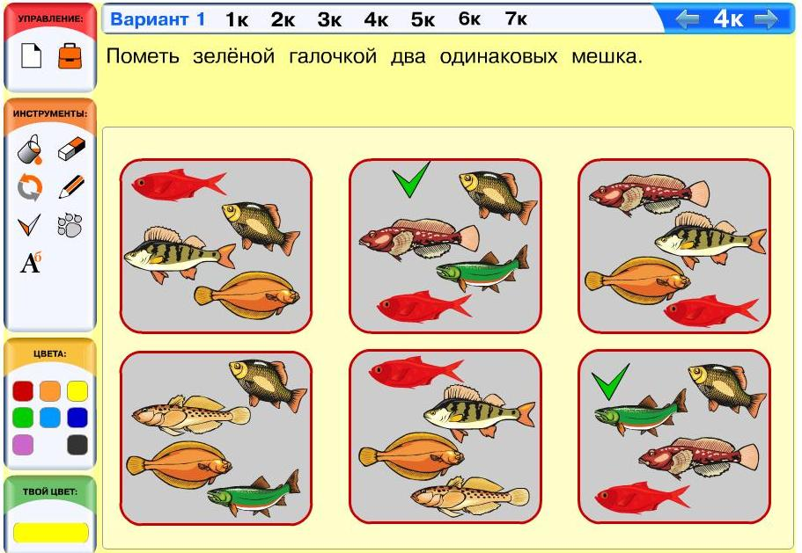
Задача 5. Подходящих мешков из 6 бусин в этой задаче можно собрать много. Если в мешке не должно быть треугольных бусин, значит, бусины в мешке могут быть только круглыми или квадратными. При этом 3 круглые бусины в мешке должны быть обязательно, но их может быть и больше. Так, нам подойдёт мешок из 6 круглых бусин, 3 из которых красные, а остальные любых других цветов.
Задача 6 (необязательная). Довольно сложная задача комбинаторного типа. Заметим, что если бы нужно было следовать только таблицам, то задача оказалась бы совсем простой. Действительно, цвета маек и юбок независимы друг от друга, поэтому можно сначала раскрасить майки в соответствии с одной таблицей, а затем, не задумываясь, раскрасить юбки по другой таблице. Однако в задаче есть ещё условие о том, что в мешке не должно быть двух одинаковых мышек. Поскольку фигурки могут отличаться только раскраской, то необходимо сделать так, чтобы у мышек в одинаковых майках были разные юбки. Поэтому здесь придётся использовать одновременно обе таблицы. Большинство детей будут решать эту задачу методом проб и ошибок.
Вот решение задачи из 1 варианта:
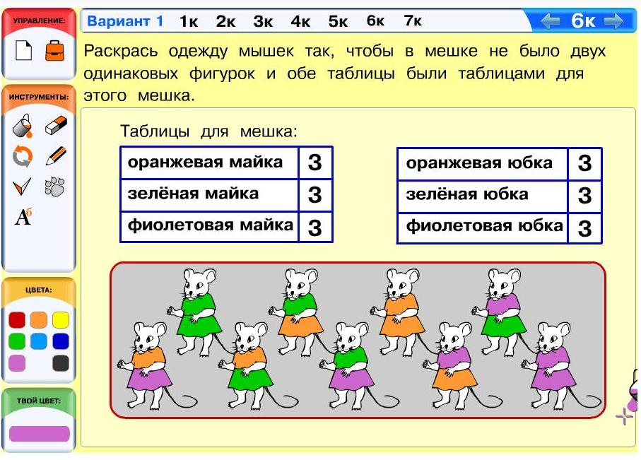
Задача 7 (необязательная). Задача на построение цепочки по описанию. В таких задачах часто важно, с какого условия начать решать задачу. При этом обычно легче всего начать с условия, которое определяет положения фигурок однозначно. Так, здесь проще всего сразу поставить тигра на второе место. После этого становится ясно, что на первое место нельзя поставить ни собаку, ни черепаху, иначе невозможно сделать так, чтобы собака была предыдущей перед черепахой. Кошку тоже нельзя поставить на первое место, иначе невозможно сделать так, чтобы белка шла раньше кошки. Значит, первая фигурка цепочки тоже определяется однозначно — это белка. Теперь поставим в цепочку собаку предыдущей фигуркой перед черепахой. Это можно сделать двумя способами — либо поставить собаку и черепаху на третье и четвёртое места, либо на четвёртое и пятое. Таким образом, данная задача имеет ровно два решения.
Вот одно из решений задачи варианта 1:
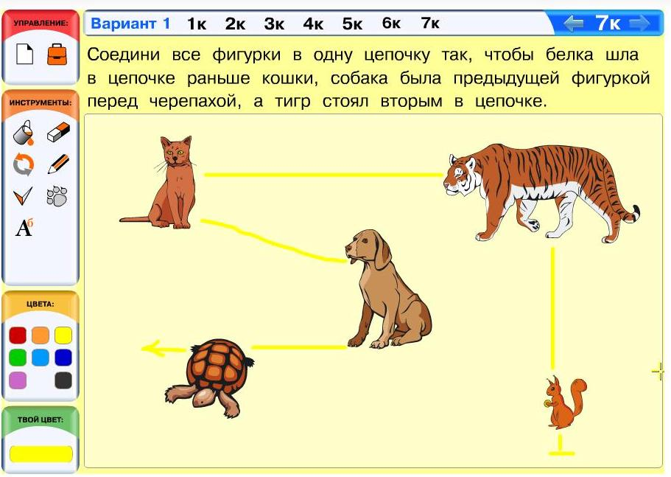

Урок «Выравнивание, решение дополнительных задач»
После контрольной работы № 2(как и после контрольной работы № 2) мы предлагаем вам провести урок выравнивания. Это урок, на котором слабые ученики смогут ликвидировать свои пробелы в знаниях, а сильные — достичь новых высот. В отличие от первого урока выравнивания в этом уроке встречаются трудные задачи, которые вы можете предложить сильным и подготовленным детям. Для средних учащихся, которые удовлетворительно справились с контрольной работой, можно подобрать более простые задачи. Слабым ребятам, которые плохо справились с контрольной работой, имеет смысл предложить второй вариант контрольной работы, чтобы они поработали над своими ошибками.

Решение задач из учебника
Задача 189. Хорошо бы постепенно начать обсуждать сначала с сильными учениками, а затем и со всеми остальными стратегии решения, т. е. иногда спрашивать: «А как ты решал?» При этом необходимо обратить внимание на две особенности:
- использует ли ребёнок какие-то стратегии для решения: мыслительные (например, организует перебор) и технические (например, использует пометки);
- анализирует ли ребёнок хоть в какой-то степени условие задачи, делая из него выводы, полезные для решения.
Мы по-прежнему советуем вам как можно меньше подсказывать ребятам решения, но обсуждение решений поможет постепенно уменьшить долю случайных, хаотичных решений и увеличить долю осознанности и мыслительных процессов. Например, в данной задаче ученик может случайно угадать решение или организовать перебор по цвету и форме возможной тройки бусин. Кроме того, решение существенно облегчается, если сразу понять, что в данной совокупности уже должны быть две одинаковые бусины. Остаётся найти их и раскрасить третью.
Вот одно из решений данной задачи:
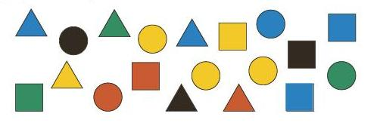
Задача 190. Найти два одинаковых мешка в некоторой совокупности не так уж и легко. Если мешков и фигурок в мешках много, то без специальной системы работы не обойтись. В данной задаче некоторые учащиеся, возможно, случайно наткнутся на решение, но мы советуем вам уже сейчас отрабатывать приёмы поиска одинаковых мешков на будущее. Для этого после окончания решения необходимо выслушать все идеи ребят, которые облегчили им работу над задачей. Конечно, можно использовать полный перебор по определённой системе, сравнивая каждый мешок с каждым, но это очень долго. Более удобно делить мешки на группы по определенному признаку и дальше сравнивать мешки в группах уже только между собой (это существенно уменьшит число сравнений). Признаки ребята могут выделить самые разные, например число фигурок в мешке. В данном случае во всех мешках по 5 фигурок, а в одном — 6 фигурок. Мешок с 6 фигурками можно сразу вычеркнуть, такого же мешка для него мы здесь не найдём. Кроме того, нам очень помогает цвет фигурок в мешках. Например, сразу видно, что в наборе есть три мешка (первый, четвёртый и пятый), в которых есть зелёные фигурки, и три мешка (второй, третий и шестой), в которых зелёных фигурок нет. Ясно, что нет смысла сравнивать два мешка из разных групп. Сравним между собой мешки первой группы. Быстро убеждаемся, что среди них нет двух одинаковых: ведь в первом мешке 2 зелёные фигурки (яблоки), в четвёртом мешке — одна зелёная фигурка (лимон), в пятом мешке — одна фигурка (груша). Значит, попробуем найти одинаковые мешки, сравним между собой мешки второй, третий и шестой. Как видим, в одном из мешков две синие фигурки, а в двух других — по одной. Осталось убедиться, что эти два мешка одинаковые.
Задача 191. Задача на повторение листа определений «Русские буквы и цифры». Здесь ребятам нужно быть внимательными, поскольку в наборе есть латинские буквы, похожие на русские, например: Y (похожая на У), R (похожая на Я), N (похожая на И).
Задача 192. Знакомая детям задача на достраивание трёх фигурок по образцу. В настоящий момент её лучше предлагать слабым и средним учащимся (сильным учащимся решать такие задачи, возможно, будет уже неинтересно).
Задача 193. Подобные задачи способны заинтересовать многих детей. Эта задача находится на стыке нашего курса и окружающего мира. С точки зрения информатики это задача на выделение объекта по описанию. А лексика при составлении описания взята частично из окружающего мира (юбки, майки, бантики), да и сами фигурки скорее сказочные, чем информатические.
Вот решение данной задачи:
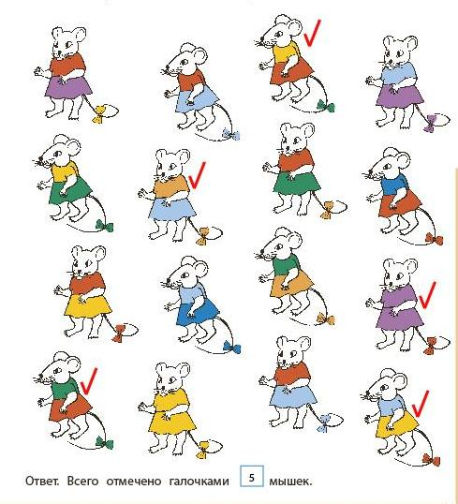
Задача 194. Задача не слишком простая, осуществить полный перебор и сравнить каждую фигурку с каждой нетехничному ребёнку может оказаться затруднительно. Как и во многих аналогичных задачах, здесь удобно использовать классификацию по цветам соответствующих клеток и делить фигурки на группы. Например, возьмём первые (крайние левые верхние) клетки всех фигурок и сравним их. Видим, что во всех фигурках, кроме одной, эти клетки красные, значит, фигурку с первой зелёной клеткой можно выкинуть из рассмотрения (и вычеркнуть). Теперь рассмотрим четвёртые (крайние левые нижние) клетки всех оставшихся фигурок. В одной из оставшихся фигурок эта клетка фиолетовая, в двух жёлтая, в четырёх зелёная. Значит, фигурку с фиолетовой клеткой можно вычеркнуть, а фигурки в двух оставшихся группах — сравнить между собой. Две фигурки, в которых четвёртая клетка жёлтая, — разные (их тоже можно вычеркнуть), значит, будем искать одинаковые среди четырёх оставшихся фигурок.
Вот решение данной задачи:
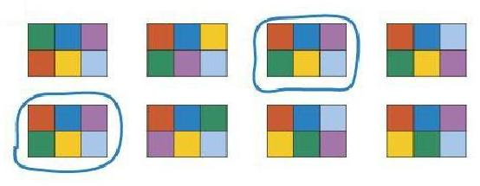
Задача 195. К настоящему моменту все ребята должны понимать, что пункты инструкции должны выполняться строго друг за другом в порядке, указанном нумерацией (см. комментарии к задачам 126 и 187). В результате выполнения инструкции все бусины в цепочке должны оказаться раскрашенными.
Вот решение данной задачи:
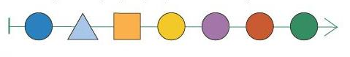
Задача 196. Большинство учащихся уже наверняка понимают, что цепочки с разными первыми буквами разные. Поэтому нет смысла сравнивать целиком цепочки с первой буквой П и первой буквой Р. По той же самой причине в наборе нет цепочки, такой же, как ШАРИК, её можно сразу вычеркнуть. Таким образом, у нас есть 3 цепочки, начинающиеся с буквы Р (их будем сравнивать только между собой), и 6 цепочек, начинающихся с буквы П (их тоже будем сравнивать только между собой). Среди цепочек с первой буквой Р двух одинаковых нет, значит, их тоже можно вычеркнуть. Цепочки с первой буквой П можно снова разбить на группы по второй букве — среди них есть две цепочки с второй буквой О, две со второй буквой И, две со второй буквой А. Сравниваем цепочки парами и быстро находим ответ.

Компьютерный урок «Выравнивание, решение дополнительных задач»
Задача 211. На первый взгляд задача кажется совсем простой, и, действительно, её условие достаточно стандартно. Однако лучше не предлагать её ребятам со слабой техникой. Как видите, фигурки в цепочках трудноразличимы, приходится сравнивать черепах по областям, что отнимает много времени и сил.
Вот решение данной задачи:
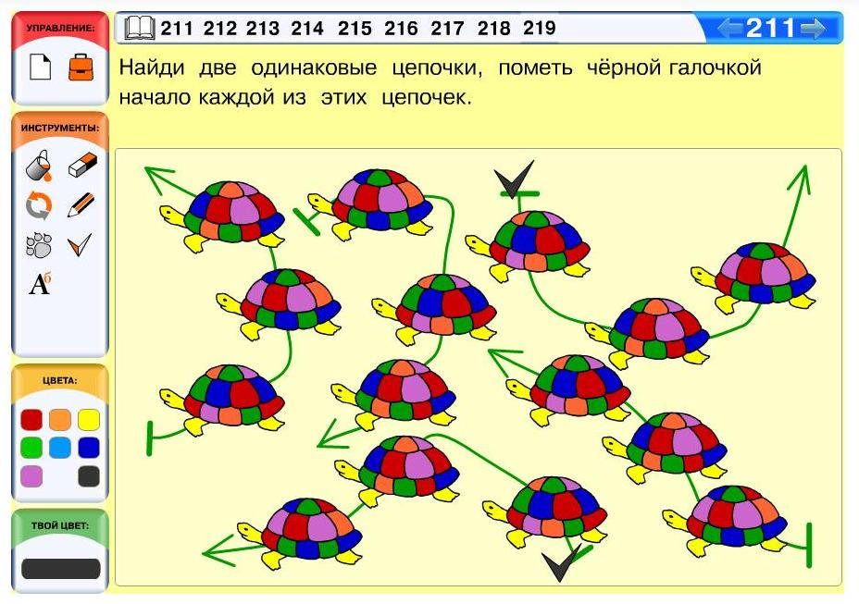
Задача 212. К настоящему моменту абсолютно все дети должны правильно понимать утверждения со словами «есть», «нет», «ровно». Именно это умение и проверяет данная задача, а поскольку фигурки в мешках легко различаются по цветам, то технически осуществить проверку условий оказывается совсем несложно. Всего в результате решения задачи должны быть помечены галочкой четыре мешка.
Задача 213. С содержательной точки зрения задача детям должна быть понятна, но здесь очень велика вероятность технических ошибок, в частности ошибок, связанных с невнимательностью и недостаточно качественным перебором. Если вы видите, что ребёнок ошибся в процессе решения, помогите ему организовать проверку так, чтобы он нашёл свою ошибку сам. Обсудите условия, которые необходимо проверить: 1) в левом мешке лежат только русские гласные буквы; 2) в правом мешке лежат только русские согласные буквы; 3) вне мешка нет русских букв. Для проверки третьего условия необходимо все оставшиеся вне мешка буквы перебрать по одной и убедиться, что их нет в русском алфавите.
Задача 214. Если кто-то из ребят запутался в этой задаче, посоветуйте ему делить мешки на группы по наличию или отсутствию некоторой фигурки (желательно при этом использовать пометки).
Задача 215. Здесь требуется собрать мешок по двум таблицам. Одна из них классифицирует бусины по форме, другая — по цвету. Однако каждая бусина, которую ребёнок будет класть в мешок, характеризуется и формой, и цветом, поэтому учащимся придется одновременно учитывать данные двух таблиц. Нельзя сначала собрать мешок по одной таблице, а потом скорректировать его соответственно второй таблице. Чтобы не запутаться, использованные клетки таблиц лучше сразу помечать. Например, собираем в мешок сначала квадратные бусины. Их должно быть 5. Смотрим их цвет во второй таблице. Берём одну красную квадратную бусину, помечаем первую клетку второй таблицы. Затем берем 2 оранжевые квадратные бусины, помечаем вторую клетку таблицы. Осталось положить в мешок ещё две квадратные бусины, их можно взять зелёного цвета и пометить четвёртую клетку таблицы или же взять 2 жёлтые квадратные бусины, а третью жёлтую бусину взять уже круглой формы. После этого можно пометить первую клетку первой таблицы и. д.
Вот одно из решений данной задачи:
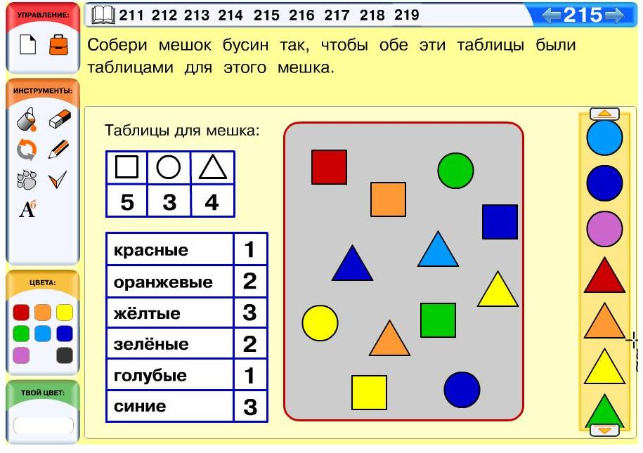
Задача 216. Как и в других аналогичных задачах, здесь вначале нужно установить порядок, в котором следует использовать условия описания. Сразу можно использовать последнее условие. Поставим на четвёртое место помидор. Теперь используем первое условие и поставим грушу предыдущей фигуркой перед свёклой. Это можно сделать двумя способами — либо на первом и втором местах, либо на втором и третьем местах. На оставшихся двух местах нужно поставить перец и баклажан так, чтобы перец шел раньше. Таким образом, данная задача имеет ровно два решения.
Задача 217. Задача среднего уровня сложности на повторение сравнения фигурок наложением. В данном случае фигурки в мешках очень похожи и сравнить их на глаз оказывается практически невозможно.
Задача 218. Данная задача в основном рассчитана на сильных и подготовленных детей. Она имеет отчасти комбинаторный характер и, кроме того, включает значительное число арифметических вычислений. В нашем распоряжении имеется три вида монет. Все ли они могут лежать в мешке? Возьмём монету самого большого достоинства и положим её в мешок. Больше пятирублёвых монет в мешок положить нельзя (иначе в мешке будет больше, чем 7 рублей), положим двухрублёвую монету. Получается как раз 7 рублей, значит, первый мешок по условию мы собрали. Вместо двухрублёвой монеты можно положить две рублёвые, тем самым собрав второй мешок. Других мешков по условию задачи, содержащих пятирублёвую монету, собрать нельзя. Чтобы получить ещё два мешка, в которых лежит ровно 7 рублей, достаточно разменять пятирублёвую монету в обоих мешках более мелкими монетами: например, заменить её на две двухрублёвые монеты и одну рублевую.
Задача 219. В этой задаче, чтобы не запутаться, удобно делить все фигурки на группы одинаковых фигурок, используя при этом пометки, например разноцветные галочки. Возьмем первый самовар, пометим его красной галочкой и так же пометим все такие же самовары. Сосчитаем, сколько фигурок в этой группе. Если меньше четырёх, то продолжаем работу. Возьмём любой непомеченный самовар, пометим его синей галочкой и так же пометим все такие же самовары. Так будем продолжать до тех пор, пока не образуется группа из четырёх одинаковых фигурок.

Урок «Решение проектных задач»
На данном уроке мы предлагаем детям решить две проектные задачи. Как и большинство проектных задач, они довольно большого объёма, поэтому решение каждой займёт у среднего ребёнка примерно пол-урока. Мы выделяем этот урок в планировании довольно условно, имея в виду скорее объём учебного времени. Возможно, вам покажется неинтересным решать на одном уроке две проектные задачи, не связанные между собой (по крайней мере, внешне). В этом случае можно разбить данный урок на две части, комбинируя решение каждой из двух проектных задач с решением задач из учебника или задач компьютерного урока.
Предполагается, что ребята работают с каждой из проектных задач индивидуально. Однако при необходимости вы можете использовать элементы парной и групповой работы или же просто групповые или парные консультации.
Большинство задач нашего курса — учебные задачи. Это задачи, которые дети решают, используя только информацию листов определений, т. е. учебные задачи целиком находятся в рамках правил игры. Именно блоки учебных задач закладывают основы информационных знаний и умений, которые сформируют у детей информационную компетентность, а в перспективе и информационную культуру. Однако мы при этом помним, что цель всей этой работы — решение детьми реальных задач, встающих перед ними в школе и дома, при освоении знаний на уроках и в быту, т. е. в жизни. Именно поэтому мы иногда предлагаем ребятам проектные задачи. Они имеют следующие отличия от учебных задач: а) включают реальные объекты, частично выходящие за рамки правил игры; б) используют дополнительную информацию из жизни. Тем не менее в проектных задачах очень часто используется лексика, введённая в курсе, и допускается применение полученных в курсе знаний, в частности методов решения задач (перебор, метод проб и ошибок, разделение задачи на подзадачи и т. д.). В результате при решении проектных задач учащиеся осуществляют перенос полученных в курсе знаний на новое содержание.

Решение задач из тетради проектов
Задача 6. Одна из важных информационных задач, которая часто встает в практической жизни, — сопоставление объекта с его описанием. Это может быть связано с поиском нужного дома или человека, с поиском подходящих иллюстраций к докладу, с изучением инструкции к сотовому телефону или кухонному комбайну. Данная задача — классическая задача такого типа. Здесь даны толкования понятий и картинки с изображениями соответствующих объектов (кораблей). Толкования, конечно, в данном случае выбраны настоящие, в том смысле что они описывают реальный объект, а не нацелены только на решение этой задачи. Поэтому они содержат и лишние сведения, которые не нужны для решения задачи (но очень полезны для общего развития ребёнка). Более того, в описаниях содержатся слова, которые некоторым детям могут быть вообще неизвестны, например «мачта», «корма», «киль». Тем не менее сопоставление описаний с картинками даёт возможность не только однозначно определить вид судна, но и понять смысл незнакомых слов. Таким образом, эта задача имеет общеразвивающий характер и, надеемся, заинтересует ребят. Не стоит перед решением организовывать общее обсуждение и давать какие-либо пояснения, очень важно, чтобы ребята поработали с задачей самостоятельно. Как видите, чтобы решить эту задачу, информации, приведённой в толкованиях, оказывается более чем достаточно. Действительно, судно с высокой кормой на картинках одно — это, конечно, галеон (2). Судно с прямоугольными парусами на горизонтальных каркасах тоже одно — это джонка (1). В описаниях и на картинках имеется 2 гребных судна — галера и трирема. Отличить трирему можно по отсутствию паруса. Как видно, на картинке как раз происходит сражение. На самом деле у триремы имеется ещё одно важное отличие — вёсла на триремах были расположены в три ряда (поэтому они и были разной длины). Если внимательно приглядеться, это можно заметить. Таким образом, трирема нарисована на картинке 6, а галера — на картинке 4. Дхоу и шкуну легко различить по форме корпуса, а также по форме и числу парусов.
Задача 7. Эта проектная задача требует обращения за нужной информацией к окружающему ребёнка миру. Наиболее важным, ключевым для понимания условия является словосочетание «пара варежек». Оно, конечно, не вводилось на листе определений и не является основным понятием нашего курса. В некоторых задачах мы употребляли слово «пара» в значении «два», что для ребёнка достаточно очевидно. В этой задаче требуется другое значение слова «пара», не столь очевидное, но вытекающее из практических соображений. Действительно, когда мы говорим «пара варежек» (или «пара сапог»), мы не имеем в виду лишь то, что их две. Мы имеем в виду то, что они предназначены для одновременной носки одним человеком, т. е.: а) одна из них правая и одна левая; б) они одного фасона и размера. Если попытаться дать более формальное определение соответствующих фигурок, то пару составляют две варежки, которые можно совместить с помощью параллельного переноса и симметрии относительно некоторой прямой и которые имеют одинаковый внутренний рисунок. Заметим, что с точки зрения поиска пары варежек их расположение на листе не так важно, как для одинаковых фигурок. Например, варежки на листе можно поворачивать. Однако переворачивать их нельзя, иначе мы не сможем отличить правую от левой. Поэтому поясните детям, что все варежки в данном наборе развёрнуты одной стороной, например тыльной стороной ладони. Вполне допустимо перед решением данной задачи обсудить её условие, чтобы все ребята понимали, что от них требуется. Собственно, постановка задачи достаточно естественна с практической точки зрения. Нам иногда действительно приходится в жизни собирать подобные пары, особенно часто пары варежек или носков.
После того как все ребята поймут задачу, они приступают к решению. Заметим, что эта задача несёт достаточно серьёзную техническую нагрузку, здесь очень легко запутаться и пропустить какую-то пару. Поэтому советуем вам заранее продумать уровень технической помощи, которую вы здесь сможете оказать детям. Самым слабым учащимся можно просто выдать копию листа с варежками. Ребята смогут вырезать все варежки и просто разложить их парами на парте, а затем соединить пары на листе. Остальным ребятам можно советовать использовать самые разные пометки. Чтобы найти все пары варежек, детям придётся использовать полный перебор. При этом просмотренные варежки можно как-то помечать, например галочкой. Лучше использовать для соединения пар варежек разноцветные линии — так будет нагляднее. В данном случае в наборе имеется ровно 10 подходящих пар варежек.

Планирование курса «Информатика. 1 класс»,
бескомпьютерный вариант изучения курса
Урок 1. Раскрашиваем как хотим.
Урок 2. Правило раскрашивания.

Урок 3. Цвет.

Урок 4. Области.

Урок 5. Соединяем.
Урок 6. Одинаковые (такая же). Разные.

Урок 7. Обводим.

Урок 8. Бусины.
Урок 9. Одинаковые бусины. Разные бусины.
Урок 10. Проект «Разделяй и властвуй». 1-я часть.
Урок 11. Вырезаем и наклеиваем.
Урок 12. Сравнение фигурок наложением.
Урок 13. Рисуем в окне.
Урок 14. Все, каждый.
Урок 15. Помечаем галочкой.
Урок 16. Контрольная работа № 1.
Урок 17. Выравнивание, решение необязательных и трудных задач.
Урок 18. Русские буквы и цифры.
Урок 19. Цепочка. Бусины в цепочке.
Уроки 20 — 21. Цепочка: следующий и предыдущий.
Урок 22. Проект «Вырезаем бусины» (вырезаем бусины, нанизываем цепочку бусин и числовой ряд).
Урок 23. Раньше — позже.
Урок 24. Числовая линейка.
Урок 25. Одинаковые цепочки. Разные цепочки.
Урок 26. Мешок. Пустой мешок. Есть — нет.
Урок 27. Одинаковые мешки. Разные мешки.
Урок 28 — 29. Таблица для мешка (одномерная).
Урок 30. Решение задач.
Урок 31. Контрольная работа № 2.
Урок 32. Выравнивание (решение дополнительных задач).
Урок 33. Решение проектных задач.

Планирование курса «Информатика 1 », компьютерный вариант изучения курса

Курсивом помечены компьютерные проекты курса.

Урок 1. Раскрась как хочешь.
Урок 2. Правило раскрашивания.
Урок 3. Проект «Моё имя».

Урок 4. Цвет.

Урок 5. Области.

Урок 6. Соединяем линией.
Урок 7. Одинаковые (такая же). Разные.

Урок 8. Обводим.

Урок 9. Бусины.
Урок 10. Одинаковые бусины. Разные бусины.
Урок 11. Проект «Разделяй и властвуй». 1-я часть.
Урок 12. Вырежи и наклей в окно.
Урок 13. Сравнение фигурок наложением.
Урок 14. Рисуем в окне.
Урок 15 . Все, каждый.
Урок 16 . Помечаем галочкой.
Урок 17. Контрольная работа № 1.
Урок 18. Проект «Фантастический зверь».
Урок 19. Русские буквы и цифры. Одинаковые и разные буквы и цифры.
Урок 20. Цепочка. Бусины в цепочке.
Урок 21. Цепочка: следующий и предыдущий.
Урок 22. Проект «Вырезаем бусины».
Урок 23. Раньше — позже.
Урок 24. Числовая линейка.
Урок 25. Проект «Записная книжка».
Урок 26. Одинаковые и разные цепочки.
Урок 27. Мешок. Пустой мешок. Есть — нет.
Урок 28. Одинаковые и разные мешки.
Урок 29. Таблица для мешка (одномерная).
Урок 30. Решение задач.
Урок 31. Контрольная работа № 2.
Урок 32. Выравнивание (решение дополнительных задач).
Урок 33. Решение проектных задач.

